Tereny inwestycyjne
w województwie wielkopolskim 2020



Projekt finansowany przez Unię Europejską z Europejskiego Funduszu Społecznego
i Samorząd Województwa Wielkopolskiego w ramach Wielkopolskiego Regionalnego Programu Operacyjnego na lata 2014-2020

Wykonawca:
Bluehill Sp. z o.o.
ul. Stępińska 22/30
00-739 Warszawa
www.bluehill.pl
Zamawiający:
Wielkopolskie Regionalne Obserwatorium Terytorialne
Departament Polityki Regionalnej
Urząd Marszałkowski Województwa Wielkopolskiego
al. Niepodległości 34, 61-754 Poznań

ISBN: 978-83-64765-29-2

Poznań, kwiecień 2021 r.

Spis treści
Spis treści 3
Wykaz skrótowców 5
Streszczenie 6
Wstęp 13
Rozdział 1 Atrakcyjność inwestycyjna – zarys problemu 15
Wprowadzenie do analizy atrakcyjności inwestycyjnej i terenów inwestycyjnych 15
Regionalne i lokalne dokumenty strategiczne i kierunkowe 18
Źródła informacji z ofertami terenów inwestycyjnych 24
Rozdział 2 Analiza dostępności, wykorzystania i potencjałów terenów inwestycyjnych w województwie wielkopolskim 28
Dostępność terenów inwestycyjnych w gminach 28
Stopień wykorzystania terenów inwestycyjnych powstałych w latach 2016-2020 w gminach 44
Wsparcie unijne w ramach WRPO 2014+ na rzecz terenów inwestycyjnych
w województwie wielkopolskim 49
Zasady funkcjonowania Polskiej Strefy Inwestycji, w tym charakterystyka SSE działających na obszarze województwa wielkopolskiego 50
Rozdział 3 Potrzeby w zakresie wsparcia rozwoju i wykorzystania terenów inwestycyjnych w województwie wielkopolskim 60
Możliwości oraz plany wielkopolskich gmin w zakresie rozwoju oferty terenów inwestycyjnych 60
Potencjalne tereny inwestycyjne planowane do wyznaczenia w województwie wielkopolskim w perspektywie 2030 roku 61
Potrzeby inwestycyjne gmin w zakresie aktywizacji terenów inwestycyjnych 65
Rozdział 4 Aktywność gmin w województwie wielkopolskim w zakresie promocji oferty inwestycyjnej i wykorzystania terenów inwestycyjnych 70
Sposoby promocji oferty inwestycyjnej gmin w województwie wielkopolskim 71
Przygotowanie instytucjonalne gmin do obsługi inwestorów w województwie wielkopolskim 81
Zachęty inwestycyjne wykorzystywane w gminach województwa wielkopolskiego 86
Rozdział 5 Bariery oraz stymulatory dla lokowania działalności gospodarczej w województwie wielkopolskim 92
Zainteresowanie inwestorów ofertą inwestycyjną gmin województwa wielkopolskiego 92
Kluczowe czynniki wpływające na wybór lokalizacji inwestycji (perspektywa przedstawicieli samorządów gmin oraz inwestorów) 95
Mocne i słabe strony oferty inwestycyjnej gmin województwa wielkopolskiego 101
Sposoby poszukiwania przez podmioty gospodarcze terenów inwestycyjnych dla lokalizacji swojej działalności 102
Aspekty współpracy ze sferą publiczną szczególnie istotne dla inwestorów 105
Rozdział 6 Dobre praktyki w zakresie obsługi inwestorów i/lub promocji oferty inwestycyjnej 107
Rozdział 7 Wnioski i rekomendacje dla Samorządu Województwa Wielkopolskiego oraz samorządów lokalnych w zakresie ulepszenia
i rozwoju oferty inwestycyjnej 124
Załączniki 138
Dokumenty strategiczne i kierunkowe mające na celu pobudzenie aktywności gmin i/lub inwestorów w zakresie inwestycji obowiązujące w gminach województwa wielkopolskiego 138
Liczba i powierzchnia terenów inwestycyjnych planowanych do utworzenia
w latach 2021-2030 w gminach województwa wielkopolskiego 148
Liczba narzędzi promocji oferty inwestycyjnej stosowanych w gminach województwa wielkopolskiego 151
Liczba i powierzchnia terenów inwestycyjnych wymagających wsparcia
w gminach województwa wielkopolskiego 156
Spis tabel 160
Spis rycin 163
Spis wykresów 165
Bibliografia 166

Wykaz skrótowców
GM – gmina miejska
GMW – gmina miejsko-wiejska
GW – gmina wiejska
CAWI – Computer Assisted Web Interview (ankiety internetowe)
CIT – podatek dochodowy od osób prawnych
EBOI – Elektroniczna Baza Ofert Inwestycyjnych
IDI – Individual In-depth Interview (wywiady pogłębione)
IOB – instytucja otoczenia biznesu
JST – jednostka samorządu terytorialnego
KOWR – Krajowy Ośrodek Wsparcia Rolnictwa
KSRR – Krajowa Strategia Rozwoju Regionalnego 2030
MNP – miasto na prawach powiatu
MPZP – miejscowy plan zagospodarowania przestrzennego
MŚP – mikro-, małe i średnie przedsiębiorstwa
OSI – Obszar Strategicznej Interwencji
PAIH – Polska Agencja Inwestycji i Handlu
PIT – podatek dochodowy od osób fizycznych
PFR – Polski Fundusz Rozwoju
PSI – Polska Strefa Inwestycji
PZPWW – Plan zagospodarowania przestrzennego województwa wielkopolskiego. Wielkopolska 2020+
RCOI – Regionalne Centrum Obsługi Inwestora
SOR – Strategia na rzecz Odpowiedzialnego Rozwoju do roku 2020 (z perspektywą do 2030 r.)
SSE – Specjalna Strefa Ekonomiczna
SRWW 2030 – Strategia rozwoju województwa wielkopolskiego do 2030 roku
UE – Unia Europejska
UMWW – Urząd Marszałkowski Województwa Wielkopolskiego
WRPO 2014+ – Wielkopolski Regionalny Program Operacyjny na lata 2014-2020

Streszczenie
Atrakcyjność inwestycyjna, czyli zdolność przyciągania inwestorów i stwarzanie im dogodnych warunków rozwoju, stanowi obecnie jeden z najważniejszych elementów związanych z kształtowaniem aktywności gospodarczej, wpływający na konkurencyjność danego obszaru. Inwestycje ukierunkowane na prowadzenie pozarolniczej działalności gospodarczej są ważnym stymulatorem rozwoju gospodarczego nie tylko gminy, ale także regionu, co wynika z tego, że ich realizacja wiąże się zazwyczaj z wieloma korzyściami, np. powstaniem nowych miejsc pracy, napływem nowych technologii czy możliwością wejścia lokalnych przedsiębiorstw w łańcuch wartości dodanej i ekspansją na inne rynki.
Istotną rolę w pozyskiwaniu inwestorów odgrywają samorządy, w szczególności samorządy lokalne, które dysponują szerokim katalogiem instrumentów pobudzania przedsiębiorczości i przyciągania inwestycji. Głównym zadaniem samorządów w tym zakresie jest stworzenie atrakcyjnej oferty inwestycyjnej, na którą składa się zapewnienie inwestorom dostępu do odpowiednio uzbrojonych terenów inwestycyjnych, jak również aktywne działania promujące tę ofertę (dopasowane do grupy odbiorców). Nie bez znaczenia jest także odpowiednie przygotowanie instytucjonalne do obsługi inwestorów. Wszystkie te elementy mają bowiem wpływ na ukształtowanie właściwego klimatu inwestycyjnego dla lokowania działalności gospodarczej.
Warto podkreślić, że rok 2018 przyniósł zmiany w funkcjonowaniu SSE poprzez ustanowienie nowego instrumentu wsparcia dla inwestorów, którym jest Polska Strefa Inwestycji. Założenia do jego opracowania dała Strategia na Rzecz Odpowiedzialnego Rozwoju do roku 2020 (z perspektywą do 2030 r.) – kluczowy dokument państwa polskiego
w obszarze średnio- i długofalowej polityki gospodarczej. W strategii zidentyfikowano kluczowe problemy oraz wyzwania stojące przed polską gospodarką w najbliższych latach
i w odpowiedzi na nie wskazano główne założenia i model rozwoju kraju. Wyzwania ujęto
w cztery tzw. pułapki rozwojowe: średniego dochodu, braku równowagi, przeciętnego produktu, słabość demograficzną oraz instytucjonalną. W kontekście bezpośrednich inwestycji zagranicznych strategia wskazuje jako jeden z celów identyfikację branż oraz sektorów o dużej wartości dodanej, innowacyjnych, mających potencjał do rozwoju w przyszłości. Ponadto
z analizy obecnego stanu rzeczy wynika dodatkowo konieczność proaktywnego, jednolitego podejścia do inwestorów, szczególnie z krajów, które dotychczas w niewielkim tylko stopniu były zaangażowane w inwestycje w Polsce.
Konieczność zidentyfikowania aktualnego stanu w zakresie dostępności oraz uwarunkowań rozwoju i wykorzystania terenów inwestycyjnych w województwie wielkopolskim była głównym celem przedmiotowego badania realizowanego na zlecenie Wielkopolskiego Regionalnego Obserwatorium Terytorialnego. Jego osiągnięcie wiązało się z realizacją sześciu celów szczegółowych:
- Analiza zasobów terenów inwestycyjnych w województwie wielkopolskim, tj. uwarunkowań rozmieszczenia i wykorzystania istniejących (dostępnych) i potencjalnych terenów inwestycyjnych.
- Identyfikacja znaczenia (wagi) poszczególnych cech terenów inwestycyjnych na tle innych czynników lokalizacji gospodarczej.
- Określenie i ocena zaangażowania samorządów w rozwój oferty inwestycyjnej, w tym
w bezpośrednie przygotowanie terenów inwestycyjnych, oraz tworzenie regionalnych
i lokalnych strategii inwestycyjnych.
- Identyfikacja potrzeb w zakresie tworzenia i rozwoju (m.in. uzbrajania) terenów inwestycyjnych, w tym w kontekście wdrażania Programu Regionalnego: Fundusze Europejskie dla Wielkopolski 2021-2027.
- Określenie związków między koncentracją oraz wykorzystaniem terenów inwestycyjnych a uwarunkowaniami rozwoju lokalnego.
- Wskazanie dobrych praktyk oraz wyznaczenie rekomendacji eksperckich dla Samorządu Województwa Wielkopolskiego z uwzględnieniem wymiaru terytorialnego,
w kontekście realizacji bieżących i przyszłych polityk, w celu możliwie najbardziej efektywnego oddziaływania na rozwój regionu w kontekście wspierania oferty inwestycyjnej.
Przeprowadzenie analizy umożliwiającej osiągnięcie założonych celów badawczych wymagało zastosowania kilku metod badawczych. Ich wykorzystanie bazowało na zastosowaniu założeń triangulacji metodologicznej, umożliwiając dotarcie do zróżnicowanych pod względem zakresu oraz stopnia szczegółowości, jak również komplementarnych wobec siebie danych i informacji. Badanie opierało się na następujących metodach i technikach badawczych:
- analiza danych zastanych;
- analizy statystyczne i przestrzenne;
- wywiady CAWI/CATI z przedstawicielami wielkopolskich samorządów gminnych;
- indywidualne wywiady pogłębione z przedstawicielami przedsiębiorstw oraz SSE.
Przeprowadzone badanie wykazało, że spośród 226 gmin województwa wielkopolskiego tylko 121 (54%) posiada aktualny dokument strategiczny lub kierunkowy, w którym zawarto cele dotyczące pobudzania aktywności gmin lub inwestorów w zakresie inwestycji na danym terenie. Zauważyć należy, że moment analizy (przełom lat 2020 i 2021) zbiegł się z czasem ważności wielu dokumentów, których horyzont czasowy obejmował rok 2020. Sytuacja związana jest z okresem obowiązywania budżetu UE na lata 2014-2020 – większość strategii tworzono z myślą o wykorzystaniu do ich realizacji środków UE. W gminach, w których dokumenty wygasły w większości trwają prace nad ich aktualizacją.
Większość gmin tworząc dokumenty strategiczne lub kierunkowe określa w nich cele
i działania mające zwiększyć atrakcyjność gminy do inwestowania lub działania promocyjne
w zakresie przyciągnięcia inwestorów. Tylko 13 gmin (8,8%) spośród tych mających taki dokument nie postawiło sobie celów związanych ze wzrostem atrakcyjności inwestycyjnej ich obszaru.
Tereny inwestycyjne oferowane są zarówno przez właścicieli prywatnych, jak
i publicznych. Istnieje mnogość portali oferujących nieruchomości na sprzedaż. Wyróżnić można bazy prowadzone przez publiczne jednostki oraz portale komercyjne. W tym pierwszym przypadku są to bazy dedykowane terenom inwestycyjnym, natomiast bazy komercyjne są raczej zintegrowane z popularnymi portalami sprzedaży nieruchomości. Istnieją również portale komercyjne dedykowane terenom inwestycyjnym, ale ich znaczenie i podaż ofert są marginalne.
Istnieje wiele baz, w których znaleźć można oferty terenów inwestycyjnych zlokalizowanych na terenie Wielkopolski. Różnią się one między sobą zarówno zasobnością, jak również ilością i jakością zawartych w nich informacji. Dwie bazy mają charakter ponadkrajowy z uwagi na fakt, że oferty są tam prezentowane również w języku angielskim
i są to baza PAIH oraz baza UMWW – EBOI. Te dwie bazy prowadzone są przez podmioty publiczne i większość zawartych tam ofert to oferty podmiotów publicznych. Aby mieć szerszą wiedzę o ofercie terenów inwestycyjnych należy sięgnąć do baz komercyjnych, w których
z kolei większość (lub wszystkie) to oferty prywatne. Inwestor nie ma więc możliwości zapoznania się ze spójną ofertą w jednym miejscu.
Należy jednocześnie zaznaczyć, że nawet pomiędzy publicznymi bazami PAIH i EBOI pojawiają się znaczące różnice w zakresie liczby i parametrów ofert. W bazie PAIH łączna powierzchnia terenów inwestycyjnych w województwie wielkopolskim wynosiła 1 686 ha, podczas gdy w bazie EBOI ok. 5 125 ha (po skorygowaniu ewidentnych błędów
w powierzchni). Z kolei inwentaryzacja terenów inwestycyjnych przeprowadzona poprzez badania CAWI wykazała łączną dostępną ich powierzchnię na poziomie 2 481 ha w zasobach komunalnych JST (dane z ponad 95% wielkopolskich gmin). Największymi powierzchniami dostępnych terenów dysponowały gminy Stare Miasto, Stęszew, Tarnowo Podgórne oraz Rawicz. Tylko w przypadku kilku gmin łączna powierzchnia dostępnych terenów inwestycyjnych przekraczała 1% ich ogólnej powierzchni – Stare Miasto, Złotów (GM), Tarnowo Podgórne, Sulmierzyce, Stęszew, Wągrowiec (GM). Jedynie około połowy terenów inwestycyjnych posiadało częściowe lub pełne uzbrojenie. Niewiele gmin oferowało uzbrojone tereny inwestycyjne, których powierzchnia przekraczałaby 20 ha. Do największych barier związanych z przygotowaniem terenów inwestycyjnych o charakterze kosztotwórczym przedstawiciele gmin zaliczyli skomunikowanie terenu (sieć drogowa) oraz doprowadzenie mediów (sieci wodociągowa, kanalizacyjna, elektroenergetyczna). Z kolei najwięcej czasu wymaga uregulowanie kwestii własnościowych. Stosunkowo uboga w wielkopolskich gminach jest oferta obszarów typu brownfield (np. istniejące budynki lub też obiekty infrastruktury przemysłowej) w regionie. W tym przypadku źródłem oferty są w przeważającym stopniu prywatni inwestorzy, którzy rzadko korzystają ze wspomnianych wcześniej baz ofert PAIH
i EBOI. W badaniu poddano analizie również kwestię wykorzystania powstałych terenów inwestycyjnych. W okresie 2016-2020 łącznie przygotowano w wielkopolskich gminach ok. 2 626 ha terenów inwestycyjnych, z których wykorzystane zostało ok. 513 ha (19,5%). Można przy tym wskazać pewną grupę gmin, w przypadku których wykorzystano 100% przygotowanej powierzchni – należą do niej zarówno Poznań, jak również mniejsze gminy, np. Ostrzeszów, Buk, Kościan (GM), Murowana Goślina czy Nowe Skalmierzyce.
W procesie pozyskiwania inwestorów istotnym wsparciem są zasady regulujące tzw. PSI, która stanowi rozszerzenie SSE. Przedsiębiorcy mogą uzyskać ulgę podatkową (zwolnienie z CIT lub PIT) na realizację nowej inwestycji (tzw. inwestycji początkowej) na podstawie decyzji o wsparciu. Ulgi te są dostępne dla inwestycji w każdej lokalizacji w Polsce, niezależnie czy jest to teren publiczny czy prywatny. Wysokość pomocy publicznej w formie zwolnienia z podatku dochodowego CIT lub PIT ustalana jest na podstawie mapy pomocy regionalnej na lata 2014-2020. W przypadku Wielkopolski jest to od 25% dla dużych przedsiębiorstw (dla kosztów inwestycji lub dwuletnich kosztów zatrudnienia nowych pracowników) do 45% dla mikro- i małych przedsiębiorstw. Duże zróżnicowanie dotyczy minimalnych kosztów inwestycji w zależności od tego, w jakim powiecie zlokalizowana będzie inwestycja. W przypadku mikroprzedsiębiorstw wynoszą one od 200 tys. zł aż do 2 mln zł.
Z kolei dla dużych przedsiębiorstw minimalny koszt inwestycji wynosi od 10 mln zł do 100 mln zł. Wysokie progi dla inwestycji dotyczą m.in. miast na prawach powiatu (Kalisza, Konina, Leszna, Poznania).
Jeśli chodzi o działania na rzecz kształtowania oferty inwestycyjnej, należy podkreślić, że wielkopolskie samorządy gminne podejmują w tym zakresie szereg działań, promując ofertę inwestycyjną czy wyznaczając i przygotowując kolejne tereny inwestycyjne. Potrzeby w tym zakresie nie są jednak w pełni zaspokojone, bowiem zdaniem jedynie co piątego przedstawiciela badanych samorządów przygotowane zasoby terenów inwestycyjnych
w perspektywie 2030 roku są wystarczające.
Istotnym aspektem wpływającym na to, że zasoby terenów inwestycyjnych są niewystarczające jest struktura własności. Często bowiem samorządy gmin nie posiadają własnych terenów inwestycyjnych, a na ich obszarze znajdują się jedynie prywatne tereny,
w odniesieniu do których mają ograniczone możliwości działania. Inne sytuacje są związane
z tym, że gminy posiadają nieruchomości gruntowe przeznaczone do prowadzenia działalności gospodarczej, które dla niektórych inwestorów są niewystarczające z uwagi na wielkość działki – w takiej sytuacji często pojawiają się trudności w zapewnieniu inwestorowi gruntu o większej powierzchni związane z tym, że sąsiednie nieruchomości stanowią własność prywatną. Pojawiają się także problemy ze zmianą przeznaczenia gruntów, które mają rolnicze przeznaczenie, z czym związane jest uchwalanie MPZP. Mimo że udział powierzchni objętej obowiązującymi planami miejscowymi w powierzchni ogółem wzrósł z 15,6% w 2009 roku do 21,1% w 2019 roku, to jednak w dalszym ciągu większość obszaru województwa wielkopolskiego nie jest nimi objęta. Barierą rozwoju terenów inwestycyjnych jest też często niedostateczna ilość środków finansowych w budżetach gminnych, która ogranicza możliwości inwestowania w infrastrukturę, będącą niezbędnym elementem ułatwiającym podejmowanie rozmów z inwestorami.
W 48,6% wielkopolskich gmin uczestniczących w badaniu istnieją potencjalne możliwości do wyznaczania nowych terenów inwestycyjnych w perspektywie 2030 roku. Planowane do wyznaczenia i przygotowania tereny inwestycyjne obejmują łącznie 4 286 ha, przy czym 65% w formie odrębnych obszarów leżących w różnych miejscach, a jedynie 30% powierzchni to tereny inwestycyjne w postaci jednego obszaru. Na wskazany areał składają się głównie plany kilku jednostek, tj. gmin: Słupca (GW), Stęszew (jeden obszar o powierzchni odpowiednio: 400 ha i 300 ha) czy Stare Miasto, Konin, Nowy Tomyśl i Strzałkowo (odrębne obszary w różnych miejscach o łącznej powierzchni odpowiednio: 400 ha, 300 ha, 300 ha,
300 ha). W pozostałych przypadkach (odnośnie do 173 ha) respondenci nie potrafili jednoznacznie określić charakteru tych terenów. Pozyskanie inwestorów to podstawowa
i niejako oczywista motywacja dotycząca planów rozwoju terenów inwestycyjnych
w perspektywie roku 2030. Zasadniczo jednak wydaje się, że działania te są przede wszystkim motywowane dostrzeganym zainteresowaniem ze strony inwestorów.
Jednym z kluczowych aspektów zmniejszających aktywność gmin w zakresie wyznaczania terenów inwestycyjnych jest ograniczona ilość środków finansowych przy jednoczesnej stosunkowo dużej skali potrzeb w zakresie chociażby inwestycji infrastrukturalnych. Największe potrzeby wiążą się z koniecznością poprawy dostępności infrastruktury drogowej, wodociągowej, kanalizacyjnej, teleinformatycznej i energetycznej. Warto jedocześnie podkreślić, że to tereny niekomunalne są głównymi obszarami, które wymagają wsparcia. Są to w większości obszary typu greenfield (tj. obszary niezabudowane
i bez infrastruktury).
Bazując na deklaracjach przedstawicieli urzędów gmin województwa wielkopolskiego odnośnie do stosowanych narzędzi promocyjnych, można stwierdzić, że podstawowym jest zamieszczanie na stronach internetowych gmin oferty inwestycyjnej w języku polskim, co zadeklarowała ponad połowa gmin. Duży nacisk jest także kładziony na współpracę z już obecnymi w gminie firmami i instytucjami w zakresie promocji gospodarczej, choć należy podkreślić, że nie w pełni potwierdzają to ustalenia dokonywane w trakcie wywiadów pogłębionych z przedstawicielami podmiotów gospodarczych – zgodnie z ich deklaracjami współpraca administracji gminnej z przedsiębiorcami nie jest powszechna. Spośród innych działań promocyjnych wskazywano także na zamieszczanie ofert inwestycyjnych
w ogólnopolskich bazach danych, co jednak należy uznać za działanie niewystarczające.
W niewielkim zakresie przygotowuje się oferty w językach obcych. Analiza danych dotyczących działań promocyjnych wskazuje, że istnieje duże zróżnicowanie gmin pod względem liczby (zakresu) stosowanych działań promocyjnych. Z jednej strony istnieją gminy, które (według deklaracji ich przedstawicieli) wdrażają kilkanaście narzędzi promocyjnych – w dużej mierze są to gminy miejskie, natomiast z drugiej strony występują jednostki (49) niestosujące żadnych narzędzi promocyjnych – głównie są to gminy wiejskie. Swego rodzaju podsumowaniem analizy dotyczącej potencjału stron internetowych w zakresie promocji potencjału inwestycyjnego gmin był wskaźnik syntetyczny do oceny sposobu prezentacji oferty inwestycyjnej na stronach internetowych. Jak wynika z dokonanej analizy, szczególnie aktywne pod tym względem są gminy położone w centralnej części regionu, wokół Poznania. Jest to obszar wyjątkowo mocno wykorzystywany inwestycyjnie. Z tego względu gminy dostrzegają konieczność podejmowania aktywności promocyjnej, ale też mają w tym zakresie relatywnie bogatsze doświadczenia.
Zgodnie z deklaracjami wyrażonymi przez przedstawicieli wielkopolskich gmin
w przybliżeniu w jednym na pięć urzędów funkcjonuje wyspecjalizowana komórka/stanowisko ds. obsługi inwestorów. W pozostałych (w większości przypadków) obowiązki związane
z obsługą inwestora są podzielone między istniejące komórki w urzędzie. W przypadku 2/3 urzędów gmin uczestniczących w badaniu (142) pracownicy nie obsługują inwestorów
w językach obcych. W co dziesiątym z kolei pracownicy posługują się co najmniej trzema językami obcymi. Najczęściej jest to język angielski.
W stosowanym instrumentarium zachęt kierowanych do inwestorów dominują dwa: ulga w podatku od nieruchomości oraz zwolnienie z tego podatku. Obydwa są stosowane w ponad połowie wielkopolskich gmin. Pozostałe narzędzia wiążą się m.in. z ulgami w opłatach za lokale komunalne. Zachęta w postaci zwolnienia z podatku dochodowego jest de facto elementem składającym się na ofertę PSI. Wsparcie to przyznawane jest w związku z realizacją nowej inwestycji w formie zwolnienia z podatku dochodowego CIT lub PIT. Ulga podatkowa stanowi regionalną pomoc inwestycyjną. Limit zwolnienia z podatku dochodowego liczony jest jako procent od: (1) kosztów nowej inwestycji (poniesionych nakładów inwestycyjnych) lub (2) dwuletnich kosztów zatrudnienia nowych pracowników. Wysokość procentowa pomocy publicznej (czyli intensywność pomocy) zależy od wielkości przedsiębiorcy i wybranej lokalizacji.
Najwięcej inwestorów korzysta z ulgi w podatku od nieruchomości lub zwolnienia z tego podatku. Mimo że zwolnienie z podatku dochodowego w formie pomocy publicznej cieszy się niewielkim zainteresowaniem, to jednak należy wziąć pod uwagę, że może ono dotyczyć dużych inwestorów obsługiwanych w ramach PSI. Generalnie rzecz biorąc, najmniejszym zainteresowaniem cieszą się preferencje w opłatach za usługi komunalne, co jest zapewne zależne od specyfiki prowadzonej działalności gospodarczej (branże surowcochłonne, np. wykorzystujące wodę w procesie produkcyjnym, zapewne chętniej korzystają z takich udogodnień).
Badanie przeprowadzone wśród wielkopolskich gmin wskazało, że w 1/3 z nich przygotowywane były w latach 2016-2020 tereny inwestycyjne. Czyniono to głównie z myślą
o lokalnych przedsiębiorstwach (już działających na terenie gminy) oraz inwestorach zewnętrznych z innych części kraju.
Korzyści związane z pozyskaniem inwestora dla danej gminy są oczywiste. Są to zarówno korzyści dające natychmiastowy efekt, jak zwiększone wpływy podatkowe, poprawa infrastruktury, zwiększenie liczby miejsc pracy, ale też te o dłuższym czasie oddziaływania, takie jak zwiększenie innowacyjności i transfer wiedzy czy zmiana wizerunku gminy. W jaki więc sposób przyciągnąć inwestora? Na to pytanie nie ma łatwej i prostej odpowiedzi. Eksperci wskazują, że oprócz czynników obiektywnych, takich jak infrastruktura czy ulgi, bardzo ważne, a może najważniejsze jest zbudowanie zaufania inwestorów do gminy poprzez m.in. przewidywalność działań i konsekwencję w realizacji długofalowych planów. Niezmiennym kluczem do tego jest znajomość potrzeb inwestorów.
Próbując określić elementy, które są ważne dla inwestorów warto także przeanalizować, o co najczęściej pytają oni podczas kontaktów z przedstawicielami urzędów gmin. Kwestiami, które często poruszano podczas tych rozmów były:
- uzbrojenie terenu, w tym dostęp do mediów, łatwość i czas ich zainstalowania oraz szczególne parametry lub rodzaj mediów, np. gaz;
- istnienie MPZP, ewentualnie kwestia wydania warunków zabudowy lub możliwości ich zmiany;
- dostępność drogowa oraz lokalizacja danego terenu.
Przedsiębiorcy poszukujący terenów inwestycyjnych dla prowadzenia swojej działalności dążyli do uzyskania jak najszerszej informacji o danej lokalizacji. Często próbowano też zweryfikować informację w kilku źródłach, aby ograniczyć niepewność
i potencjalne ryzyko związane z daną lokalizacją, np. niespodziewane przeszkody w uzbrojeniu terenu, niekorzystne zapisy w MPZP itp. Obniżanie progu takiego ryzyka stanowi dla partnera instytucjonalnego (np. gminy) istotną szansę na zwiększenie atrakcyjności inwestycyjnej
w danej lokalizacji. Przedsiębiorcy stykali się często z wyzwaniem uzyskania pewnych
i wiążących informacji na temat danej lokalizacji i oferty. Wydaje się, że w tym obszarze wiodącą rolę może i powinien odegrać urząd gminy, w którym dotychczas w małym stopniu przedsiębiorcy szukają informacji.
Istotnym czynnikiem decydującym o jakości współpracy pomiędzy administracją gminną i potencjalnymi inwestorami jest wielkość gminy. Zasadniczo panuje przekonanie, że procedury są szybsze i bardziej elastyczne w mniejszych miejscowościach. Dla niektórych przedsiębiorców to był również jeden z czynników lokalizacyjnych inwestycji, tj. indywidualne
i elastyczne podejście w mniejszej gminie. W przypadku dużych miast, m.in. Poznania, przedsiębiorcy wskazywali na pojawiające się trudności w dotarciu do właściwych osób prowadzących określone rodzaje spraw, brak indywidualnego podejścia, brak wpływu na planowanie i kształtowanie decyzji w danej lokalizacji oraz przewlekłość procedur.

Wstęp
Atrakcyjność inwestycyjna, czyli zdolność przyciągania inwestorów i stwarzanie im dogodnych warunków rozwoju, stanowi obecnie jeden z najważniejszych elementów związanych z kształtowaniem aktywności gospodarczej, wpływający na konkurencyjność danego obszaru. Inwestycje ukierunkowane na prowadzenie pozarolniczej działalności gospodarczej są ważnym stymulatorem rozwoju gospodarczego nie tylko gminy, ale także regionu, co wynika z tego, że ich realizacja wiąże się zazwyczaj z wieloma korzyściami, np. powstaniem nowych miejsc pracy, napływem nowych technologii czy możliwością wejścia lokalnych przedsiębiorstw w łańcuch wartości dodanej i ekspansją na inne rynki.
Istotną rolę w pozyskiwaniu inwestorów odgrywają samorządy, w szczególności samorządy lokalne, które dysponują szerokim katalogiem instrumentów pobudzania przedsiębiorczości i przyciągania inwestycji. Ich głównym zadaniem w tym zakresie jest stworzenie atrakcyjnej oferty inwestycyjnej, na którą składa się zapewnienie inwestorom dostępu do odpowiednio uzbrojonych terenów inwestycyjnych, jak również aktywne działania promujące tę ofertę (dopasowane do grupy odbiorców). Nie bez znaczenia jest także odpowiednie przygotowanie instytucjonalne do obsługi inwestorów. Wszystkie te elementy mają bowiem wpływ na ukształtowanie właściwego klimatu inwestycyjnego dla lokowania działalności gospodarczej.
Mając na uwadze znaczenie inwestycji dla rozwoju społeczno-gospodarczego, zasadnym było zdiagnozowanie atrakcyjności inwestycyjnej poszczególnych obszarów (gmin) województwa wielkopolskiego, w tym określenie dostępności i przygotowania terenów inwestycyjnych. Badanie z tego zakresu stanowi uzupełnienie dotychczasowego stanu wiedzy, pozyskanej na bazie wcześniejszych analiz przeprowadzonych w 2016 roku, jak również pozwala ocenić zmiany, jakie zaszły w zakresie zaangażowania wielkopolskich samorządów gminnych w budowę oferty inwestycyjnej i przyciąganie potencjalnych inwestorów. Umożliwia ono także identyfikację aktualnych czynników determinujących skuteczność podejmowanych działań.
Efektem badania są rekomendacje dla podejmowania działań na rzecz rozwoju terenów inwestycyjnych w województwie wielkopolskim, szczególnie w tych obszarach, gdzie rokuje się pobudzenie rozwoju lokalnego i regionalnego. Badanie stanowić będzie istotny wkład informacyjny, który w przypadku możliwości dofinansowywania projektów dotyczących rozwoju terenów inwestycyjnych będzie można także wykorzystać w procesie wdrażania Programu Regionalnego: Fundusze Europejskie dla Wielkopolski 2021-2027.
Przeprowadzenie analizy umożliwiającej osiągnięcie założonych celów badawczych wymagało zastosowania kilku metod badawczych. Ich wykorzystanie bazowało na zastosowaniu założeń triangulacji metodologicznej, umożliwiając dotarcie do zróżnicowanych pod względem zakresu oraz stopnia szczegółowości, jak również komplementarnych wobec siebie danych i informacji. Badanie opierało się na następujących metodach i technikach badawczych:
- analizie danych zastanych (ang. Desk research);
- analizach statystycznych i przestrzennych;
- ankietach CAWI (ang. Computer-Assisted Web Interview)/wywiadach CATI (ang. Computer-Assisted Telephone Interview);
- indywidualnych wywiadach pogłębionych IDI (ang. Individual In-depth Interview).
Analiza danych zastanych wiązała się z pozyskiwaniem informacji odnoszących się zarówno do szerszego kontekstu czynników determinujących konkurencyjność regionów
w zakresie pozyskiwania inwestycji, jak i sytuacji województwa wielkopolskiego w tym zakresie. Analiza ta została przeprowadzona w oparciu o dane Głównego Urzędu Statystycznego oraz informacje pozyskane w ramach innych metod badawczych (m.in. badania ankietowego samorządów lokalnych). W kontekście danych zastanych ważną rolę odgrywała literatura oraz raporty odnoszące się do zagadnień związanych z szeroko rozumianą atrakcyjnością inwestycyjną, jak również dokumenty strategiczne czy strony internetowe różnych instytucji.
Istotnym źródłem danych, w tym przypadku o charakterze pierwotnym, były wywiady/ankiety przeprowadzone z przedstawicielami samorządów gminnych w województwie wielkopolskim. Podstawową techniką badawczą były ankiety internetowe CAWI. W celu zapewnienia możliwie wysokiej liczby poprawnie wypełnionych ankiet w ramach badania ankietowego zastosowano podejście mix-mode. Oznacza to, że w przypadku braku odpowiedzi ze strony któregoś z analizowanych urzędów lub otrzymania niepoprawnie wypełnionej ankiety przeprowadzono z przedstawicielami tych jednostek uzupełniające badania CATI (wywiad telefoniczny). W efekcie w badaniu wzięło udział 216 wielkopolskich gmin (tj. 96% wszystkich samorządów gminnych w województwie wielkopolskim).
Metodyka badania przewidywała także realizację IDI, które zostały przeprowadzone
z przedstawicielami dwóch grup podmiotów będących interesariuszami rozwoju potencjału inwestycyjnego województwa wielkopolskiego:
- podmiotów gospodarczych prowadzących swoją działalność na obszarze województwa wielkopolskiego. W wywiadach wzięło udział 59 przedstawicieli przedsiębiorstw
z poszczególnych podregionów Wielkopolski (kaliski – 6 wywiadów, koniński – 8, leszczyński – 14, pilski – 9, poznański – 14, m. Poznań – 8). Przedsiębiorstwa reprezentowały zróżnicowaną strukturę wielkościową, jak i branżową – w wywiadach wzięli udział przedstawiciele zarówno małych, średnich, jak i dużych przedsiębiorstw funkcjonujących na terenie Wielkopolski, reprezentujących przede wszystkim przemysł rolno-spożywczy, branżę meblarską, logistyczno-transportową, budownictwo czy przemysł elektrotechniczny;
- trzech SSE funkcjonujących na obszarze województwa wielkopolskiego, tj. Kostrzyńsko-Słubickiej SSE, Łódzkiej SSE oraz Wałbrzyskiej SSE „INVEST-PARK” Sp. z o.o.
Celem dokonania analiz porównawczych oferty inwestycyjnej gmin województwa wielkopolskiego zostały wykorzystane wskaźniki dotyczące poszczególnych aspektów potencjału inwestycyjnego, m.in. stopień uzbrojenia dostępnych terenów inwestycyjnych
w wielkopolskich gminach, wskaźnik syntetyczny do oceny sposobu prezentacji oferty inwestycyjnej na stronach internetowych oraz stopień wykorzystania powierzchni terenów inwestycyjnych powstałych w latach 2016-2020.

Rozdział 1
Atrakcyjność inwestycyjna – zarys problemu

Wprowadzenie do analizy atrakcyjności inwestycyjnej i terenów inwestycyjnych
Tereny inwestycyjne rozumiane są w niniejszym dokumencie jako oferowane inwestorowi obszary lub miejsca (komunalne, jak i należące do innych właścicieli publicznych i prywatnych) przeznaczone pod działalność gospodarczą o charakterze produkcyjnym, przetwórczym lub logistycznym, z wyłączeniem działalności deweloperskiej.
Tak ujmowane tereny inwestycyjne „powinny być wydzielone od tych przeznaczonych pod mieszkalnictwo, działalność usług o niskim poziomie uciążliwości lub rolnictwo. Stąd też
w miejscowych planach zagospodarowania przestrzennego (MPZP) gminy zwykły precyzyjnie określać obszary, które w odróżnieniu od przeznaczonych pod mieszkalnictwo, rolnictwo oraz usługi o niskim poziomie uciążliwości obejmują tereny dedykowane do prowadzenia działalności gospodarczej (usługowej i produkcyjnej). W konsekwencji z każdą aktywnością gospodarczą wykraczającą poza możliwość jej prowadzenia na terenach mieszkalnych, rolniczych lub przeznaczonych do świadczenia mało uciążliwych usług (w tym przede wszystkim publicznych) wiąże się pojęcie terenów inwestycyjnych”.
Warto podkreślić, że MPZP są istotnym czynnikiem wpływającym na decyzje inwestycyjne. Plan miejscowy jasno określa funkcje przypisane do danego obszaru, co ułatwia zrealizowanie inwestycji. Brak takiego dokumentu planistycznego wprowadza dużą dozę niepewności w proces inwestycyjny w postaci m.in. długotrwałości i skomplikowania procesu uzyskania pozwoleń administracyjnych oraz kosztu takiego procesu. Jednocześnie usytuowanie działki na terenie nieobjętym MPZP nie daje gwarancji na możliwość realizacji inwestycji.
W związku z brakiem systematyki terenów inwestycyjnych można spotkać się z różnymi ich klasyfikacjami. Można np. wyodrębniać tereny inwestycyjne różniące się stopniem zagospodarowania i stosunkami właścicielskimi, co pozwala wskazać:
- niezagospodarowane tereny produkcyjno-usługowe należące do JST lub związku komunalnego;
- niezagospodarowane tereny produkcyjno-usługowe należące do (lub będące
w dzierżawie wieczystej) innych podmiotów niż JST lub związku komunalnego;
- zagospodarowane tereny produkcyjno-usługowe należące do (lub będące w dzierżawie wieczystej) innych podmiotów niż JST lub związku komunalnego.
Ponadto można wyróżnić tereny inwestycyjne uzbrojone (z dostępem do drogi publicznej, z dostępnością do infrastruktury wodociągowej, energetycznej, gazowej oraz kanalizacyjnej), częściowo uzbrojone (uzbrojone w część wskazanych typów infrastruktury)
i nieuzbrojone (bez dostępu do infrastruktury technicznej).
Inna klasyfikacja bierze pod uwagę wcześniejsze zagospodarowanie terenów inwestycyjnych, dokonując ich podziału na tereny typu „greenfield”, „brownfield” i „greyfield”. Tereny typu „greenfield” to niezabudowane obszary, nieużywane dotychczas przez przemysł lub usługi, wcześniej zwykle zagospodarowane rolniczo. Tereny typu „brownfield” to obszary zabudowane, na których znajdują się już budynki i infrastruktura poprzemysłowa, przy czym są one częściowo zdegradowane, przestarzałe; nierzadko problemem jest w ich przypadku zanieczyszczenie środowiska (np. skażenie). Natomiast tereny typu „greyfield” to również określenie dla obszarów z istniejącą infrastrukturą, która jednak nie jest zdegradowana,
a wręcz przeciwnie – nierzadko stanowi wartość dla inwestora, który niewielkimi nakładami środków może ją ulepszyć.
Istotną rolę w procesie zagospodarowania terenów inwestycyjnych każdego typu odgrywają władze samorządowe, które dysponują różnymi instrumentami pobudzenia działalności inwestycyjnej na danym terenie. Wśród tych instrumentów znajdują się parki przemysłowe i technologiczne, czyli „miejsca, w których dzięki zgromadzeniu firm z jednej branży oraz wspierających je placówek badawczo-naukowych możliwy jest szybki ich rozwój. To coraz powszechniej stosowane w naszym kraju rozwiązania prorozwojowe. Oferowane przez nie udogodnienia są skierowane zarówno do przedsiębiorców polskich, jak
i zagranicznych”. Podstawowa różnica między nimi zasadza się na tym, że parki technologiczne mają służyć głównie implementacji wiedzy naukowej w praktyce gospodarczej, a także rozwojowi przedsiębiorstw wykorzystujących nowoczesne technologie, zaś parki przemysłowe – wspieraniu restrukturyzacji, rozwojowi przemysłu i rynku pracy na danym obszarze. W praktyce często spotyka się także formę mieszaną, tj. parki przemysłowo-technologiczne.
Parki przemysłowe noszą często nazwę stref aktywności gospodarczej; parki przemysłowe i technologiczne funkcjonują często w ramach SSE. Strefy aktywności gospodarczej są to wydzielone i przygotowane do inwestycji obszary odpowiadające zapotrzebowaniu potencjalnych inwestorów, tworzone najczęściej przez samorządy lokalne. Strefy te charakteryzuje kluczowe znaczenie dla wzrostu poziomu inwestycji komercyjnych. Zwiększają atrakcyjność inwestycyjną regionu, rozwijają przedsiębiorczość i kreują nowe miejsca pracy. Gminy, dostrzegając pozytywne efekty działania takich stref, scalają nowe tereny, budują infrastrukturę techniczną, a także zmieniają przeznaczenie terenu w MPZP. Strefy aktywności gospodarczej tworzone są i funkcjonują na mocy ustawy o specjalnych strefach ekonomicznych, rozporządzeń Rady Ministrów o utworzeniu poszczególnych stref,
a także regulaminów stref i planów ich zagospodarowania. Czasami funkcjonują pod nazwą stref inwestycyjnych. Strefy aktywności gospodarczej mogą pokrywać się z obszarami objętymi statusem SSE, mogą też stanowić ich podstrefy.
SSE to wyodrębnione administracyjnie obszary w Polsce, w obrębie których zostały wprowadzone preferencyjne warunki prowadzenia działalności gospodarczej. SSE działają na mocy ustawy z dnia 20 października 1994 r. o specjalnych strefach ekonomicznych (t.j. Dz.U. z 2020 r. poz. 1670); funkcjonują w określonych granicach – ich cechą charakterystyczną jest terytorialność. Przedsiębiorcy, którzy lokują inwestycje na terenie SSE mogą korzystać
z pomocy publicznej udzielanej w formie zwolnień z podatku dochodowego, z tytułu kosztów nowej inwestycji lub tworzenia nowych miejsc pracy. Podstawę obliczenia kosztów kwalifikujących się do objęcia pomocą stanowią koszty nowej inwestycji lub wartość dwuletnich kosztów pracy nowo zatrudnionych pracowników. Intensywność pomocy publicznej liczona jest jako procent kosztów kwalifikujących się do objęcia pomocą. Podsumowując efekty działania SSE, eksperci uznają, że okazały się one „efektywnym narzędziem stymulującym rozwój przedsiębiorczości. W okresie 1995-2017 stworzono i utrzymano w ich ramach ponad 350 tys. miejsc pracy oraz pozyskano kapitał o łącznej wartości ponad 120 mld PLN. W czternastu strefach działalność rozpoczęło ponad 2 tys. firm”.
Rok 2018 przyniósł zmiany w funkcjonowaniu SSE poprzez ustanowienie nowego instrumentu wsparcia dla inwestorów, którym jest PSI wprowadzona ustawą z dnia 10 maja 2018 r. o wspieraniu nowych inwestycji. Założenia do jego opracowania dała Strategia na Rzecz Odpowiedzialnego Rozwoju do roku 2020 (z perspektywą do 2030 r.) – kluczowy dokument państwa polskiego w obszarze średnio- i długofalowej polityki gospodarczej.
W strategii zidentyfikowano kluczowe problemy oraz wyzwania stojące przed polską gospodarką w najbliższych latach i w odpowiedzi na nie wskazano główne założenia i model rozwoju kraju. Wyzwania ujęto w cztery tzw. pułapki rozwojowe: średniego dochodu, braku równowagi, przeciętnego produktu, słabość demograficzną oraz instytucjonalną. W kontekście bezpośrednich inwestycji zagranicznych strategia wskazuje jako jeden z celów identyfikację branż oraz sektorów o dużej wartości dodanej, innowacyjnych, mających potencjał do rozwoju w przyszłości. Ponadto z analizy obecnego stanu rzeczy wynika dodatkowo konieczność proaktywnego, jednolitego podejścia do inwestorów, szczególnie z krajów, które dotychczas
w niewielkim tylko stopniu były zaangażowane w inwestycje w Polsce.
W kwietniu 2016 roku powołano PFR, w którym funkcjonują instytucje finansowe oraz doradcze, których celem jest tworzenie oferty dla przedsiębiorców, samorządów i osób prywatnych. Konsoliduje on największe instytucje wsparcia rozwoju gospodarczego oraz wspiera aktywną politykę gospodarczą. PFR jest wzorowany na europejskich bankach rozwoju, m.in. niemieckim Kreditanstalt für Wiederaufbau, francuskim Caisse des Dépôts et Consignation, włoskim Cassa Depositi e Prestiti oraz węgierskim Magyar Fejlesztési Bank. PFR przy wykorzystaniu PAIH działa jako tzw. one stop shop. Inwestorzy dzięki temu mają jeden punkt kontaktowy dla załatwienia wszystkich spraw na każdym etapie inwestycji (kompleksowa obsługa).
Zasadniczo atrakcyjność inwestycyjna regionów to zestaw szeregu czynników, które
w różnym stopniu wpływają na postrzeganie przez inwestorów danego obszaru jako atrakcyjny inwestycyjnie. Wśród czynników mających wpływ na tzw. atrakcyjność inwestycyjną można wymienić:
- dostępność transportową, która ma wpływ m.in. na możliwości i koszt dostarczania surowców czy produktów do odbiorców, dojazd pracowników i klientów;
- koszty pracy;
- jakość i wielkość zasobów pracy, m.in. wymagana liczba pracowników o określonych kwalifikacjach, liczba osób pracujących i występujące bezrobocie rejestrowane;
- potencjał rynku zbytu w zakresie możliwości sprzedaży produktów na rynku regionalnym oraz lokalnym;
- stopień rozwoju infrastruktury gospodarczej, w tym stopnień uregulowania terenów poprzez plany miejscowe;
- stopień rozwoju infrastruktury społecznej;
- rozwój gospodarczy rozumiany jako: wydajność pracy, udział działalności pozarolniczych w strukturze gospodarki, obecność spółek z udziałem kapitału zagranicznego;
- stan środowiska naturalnego;
- poziom bezpieczeństwa;
- aktywność władz w zakresie pozyskiwania inwestorów m.in. poprzez promocję
i tworzenie dobrego klimatu inwestycyjnego.
Podkreślić należy, że kluczowa jest optymalna kombinacja wszystkich wymienionych czynników pozwalająca inwestorowi na zmniejszenie nakładów i bieżących kosztów. Zadbanie o jeden zestaw, zaniedbując drugi, nie da oczekiwanego efektu.

Regionalne i lokalne dokumenty strategiczne i kierunkowe
W niniejszym rozdziale zidentyfikowano regionalne i/lub lokalne dokumenty strategiczne i kierunkowe mające na celu pobudzenie aktywności gmin i/lub inwestorów w zakresie inwestycji na danym terenie. Dla przejrzystości dokonano ich podziału na dokumenty opracowane na poziomie regionalnym (poziom wojewódzki), ponadlokalnym (poziom powiatowy) i lokalnym (poziom gminny). Analiza wykazała, że istniejące dokumenty można podzielić na trzy kategorie, tj. strategie rozwoju, programy rewitalizacji oraz strategie promocji. W analizie uwzględniono wyłącznie dokumenty aktualne (z horyzontem obowiązywania do minimum 2021 roku). Nie uwzględniono dokumentów w trakcie opracowywania i konsultacji.
Analizując dokumenty, sposób, w jaki odnoszą się one do analizowanego aspektu, wyodrębniono główne kategorie interwencji: Uzbrajanie terenów inwestycyjnych; Tworzenie nowych terenów inwestycyjnych; Promocja terenów inwestycyjnych; Przyciąganie potencjalnych inwestorów; Tworzenie i rozwój stref inwestycyjnych; Tworzenie i rozwój parków przemysłowo-technologicznych; Tworzenie i rozwój stref aktywności gospodarczej; Inne cele mające na celu pobudzenie aktywności inwestycyjnej. Spośród 226 gmin województwa wielkopolskiego tylko 121 (54%) posiadało aktualny dokument strategiczny lub kierunkowy,
w którym zawarto cele w zakresie pobudzania aktywności gmin i/lub inwestorów w zakresie inwestycji na danym terenie. Zauważyć należy, że moment analizy (przełom lat 2020 i 2021) zbiegł się z czasem ważności wielu dokumentów, których horyzont czasowy obejmował rok 2020. Sytuacja związana jest z okresem obowiązywania budżetu UE na lata 2024-2020 – większość strategii tworzono z myślą o wykorzystaniu do ich realizacji środków UE.
W gminach, w których dokumenty wygasły w większości trwają prace nad ich aktualizacją.
W 33 przypadkach zidentyfikowano, że gmina nie posiadała dokumentu strategicznego lub wygasł on w latach wcześniejszych niż 2019/2020 i do chwili obecnej brak jest aktualnego
i przyjętego dokumentu.
W większości gmin tworząc dokumenty określa się w nich cele i działania mające na celu zwiększenie atrakcyjności gminy do inwestowania lub działania promocyjne w zakresie przyciągnięcia inwestorów. Tylko 13 gmin (8,8%) spośród mających aktualny dokument strategiczny lub kierunkowy nie postawiło sobie celów związanych ze wzrostem atrakcyjności inwestycyjnej gmin.
Tabela 1. Kategorie interwencji w zakresie pobudzania aktywności inwestycyjnej określone na podstawie dokumentów strategicznych i kierunkowych gmin województwa wielkopolskiego
Lp. | Kategorie interwencji | Odsetek gmin | Liczba gmin
1. | Tworzenie nowych terenów inwestycyjnych | 34,7% | 42
2. | Uzbrajanie terenów inwestycyjnych | 28,1% | 34
3. | Promocja terenów inwestycyjnych | 19,0% | 23
4. | Przyciąganie potencjalnych inwestorów | 5,8% | 7
5. | Tworzenie i rozwój stref aktywności gospodarczej | 4,1% | 5
6. | Tworzenie i rozwój stref inwestycyjnych | 1,7% | 2
7. | Tworzenie i rozwój parków przemysłowo-technologicznych | 0,8% | 1
8. | Inne cele mające na celu pobudzenie aktywności inwestycyjnej | 80,2% | 97
Źródło: Opracowanie własne na podstawie dokumentów strategicznych i kierunkowych gmin województwa wielkopolskiego (n=121).
Najwięcej gmin postawiło sobie cele związane z tworzeniem nowych terenów inwestycyjnych (34,7%, 42 jednostki), oraz ich uzbrajaniem (28,1%, 34). Biorąc pod uwagę wszystkie gminy z terenu województwa wielkopolskiego, jest to odpowiednio 18,6% i 15,0% ogółu gmin. Cele i działania związane z promocją terenów inwestycyjnych stawia sobie 19,0% gmin (23),a tylko siedem gmin, tj. 5,8%, zaplanowało działania mające na celu przyciągnięcie potencjalnych inwestorów. Nowe strefy aktywności gospodarczej planuje utworzyć pięć gmin, a dwie zamierzają stworzyć strefę inwestycyjną lub rozwinąć strefę inwestycyjną. Jedna gmina (miasto Poznań) zaplanowała również działania związane z rozwojem parku przemysłowo-technologicznego.
Zdecydowana większość gmin mających dokumenty z analizowanego zakresu, tj. 80% (97), określiła w nich inne cele służące pobudzenie aktywności inwestycyjnej. Wśród nich wymienić można:
- tworzenie sprzyjającego klimatu inwestycyjnego;
- promocję gospodarczą gminy;
- ułatwienie prowadzenia działalności gospodarczej;
- wspieranie powstawania nowych przedsiębiorstw;
- promocję przedsiębiorczości;
- rozwój kapitału ludzkiego w celu zapewnienia wykwalifikowanych pracowników;
- poprawę dostępności komunikacyjnej;
- wsparcie IOB.
Szczegółowe zestawienie dokumentów strategicznych odnoszących się do wielkopolskich gmin zawiera załącznik do niniejszego opracowania.
Podobnie jak w przypadku gmin, powiatowe dokumenty strategiczne podlegają obecnie aktualizacji. Tylko w 11 z 31 powiatów (nie uwzględniono miast na prawach powiatu) istnieją aktualne dokumenty strategiczne, a osiem powiatów zawarło w nich cele związane
z pobudzaniem atrakcyjności inwestycyjnej. Jeden z powiatów – powiat turecki, posiada dodatkowo dokument kierunkowy, tj. Program Promocji Terenów Inwestycyjnych. Specyfiką tego powiatu też jest stworzenie zintegrowanej strategii rozwoju gospodarczego gmin powiatu tureckiego. W tych dokumentach znalazły się działania związane z przyciąganiem potencjalnych inwestorów, promocją terenów inwestycyjnych oraz inne cele mające na celu pobudzenie aktywności inwestycyjnej.
Tabela 2. Dokumenty strategiczne i kierunkowe mające na celu pobudzenie aktywności inwestycyjnej obowiązujące w powiatach województwa wielkopolskiego
Lp. | Powiat | Nazwa dokumentu | Kategorie interwencji
1. | Powiat gostyński | Plan Rozwoju Lokalnego Powiatu Gostyńskiego na lata 2015-2022 | Inne cele mające na celu pobudzenie aktywności inwestycyjnej
2. | Powiat kaliski | Strategia Rozwoju Powiatu Kaliskiego na lata 2014-2021 | Inne cele mające na celu pobudzenie aktywności inwestycyjnej
3. | Powiat kolski | Strategia Rozwoju Powiatu Kolskiego na lata 2015-2025 | Inne cele mające na celu pobudzenie aktywności inwestycyjnej
4. | Powiat międzychodzki | Strategia Rozwoju Powiatu Międzychodzkiego na lata 2016-2024 | Tworzenie nowych terenów inwestycyjnych
5. | Powiat poznański | Strategia Rozwoju Powiatu Poznańskiego do 2030 roku | Inne cele mające na celu pobudzenie aktywności inwestycyjnej
6. | Powiat rawicki | Strategia Rozwoju Powiatu Rawickiego na lata 2016-2025 | Przyciąganie potencjalnych inwestorów  Inne cele mające na celu pobudzenie aktywności inwestycyjnej
7. | Powiat turecki | Zintegrowana Strategia Rozwoju Gospodarczego Gmin Powiatu Tureckiego na lata 2015-2025;  Program Promocji Terenów Inwestycyjnych | Przyciąganie potencjalnych inwestorów  Promocja terenów inwestycyjnych  Inne cele mające na celu pobudzenie aktywności inwestycyjnej
8. | Powiat wolsztyński | Strategia Rozwoju Powiatu na lata 2015-2025 | Inne cele mające na celu pobudzenie aktywności inwestycyjnej
Źródło: Opracowanie własne na podstawie dokumentów strategicznych i kierunkowych powiatów województwa wielkopolskiego.
Tabela 3. Kategorie interwencji w zakresie pobudzania aktywności inwestycyjnej określone na podstawie dokumentów strategicznych i kierunkowych powiatów województwa wielkopolskiego
Lp. | Kategorie interwencji | Odsetek powiatów | Liczba powiatów
1. | Inne cele mające na celu pobudzenie aktywności inwestycyjnej | 87,5% | 7
2. | Przyciąganie potencjalnych inwestorów | 25,0% | 2
3. | Tworzenie nowych terenów inwestycyjnych | 12,5% | 1
4. | Promocja terenów inwestycyjnych | 12,5% | 1
Źródło: Opracowanie własne na podstawie dokumentów strategicznych i kierunkowych powiatów województwa wielkopolskiego (n=8).
Z uwagi na charakter zadań samorządów powiatowych, które nie są wprost skoncentrowane na tworzeniu terenów inwestycyjnych (jest to bowiem domeną gmin) większość działań jest skoncentrowana na innych przedsięwzięciach dotyczących pobudzenia aktywności inwestycyjnej. Tylko w Strategii Rozwoju Powiatu Międzychodzkiego na lata 2016-2024 znalazł się cel związany ze wspieraniem tworzenia nowych terenów inwestycyjnych. Wśród innych celów mających na celu pobudzenie aktywności inwestycyjnej zaplanowano m.in. rozwój edukacji zawodowej, promocję gospodarczą, rozwój rynku pracy, usprawnienia administracji, promocję zagraniczną oraz zbudowanie systemu wsparcia dla obecnych
i potencjalnych inwestorów.
Wskazane działania wpisują się w zakres zadań samorządu powiatowego, więc zostały określone jak najbardziej trafnie i nie pokrywają się z kompetencjami poszczególnych gmin. Samorząd powiatowy odpowiada w szczególności za edukację na poziomie zawodowym, wdraża instrumenty rynku pracy przy pomocy powiatowych urzędów pracy czy też prowadzi szereg spraw związanych z samym procesem inwestycyjnym, dlatego też sprawna administracja jest bardzo ważna. Na poziomie ponadlokalnym może on też prowadzić zintegrowane działania w zakresie promocji atrakcyjności inwestycyjnej.
Na poziomie regionalnym (wojewódzkim) również zidentyfikowano dokumenty strategiczne i kierunkowe, w których można znaleźć odniesienia do terenów inwestycyjnych
i atrakcyjności inwestycyjnej, tj.:
- Strategię rozwoju województwa wielkopolskiego do 2030 roku;
- Plan zagospodarowania przestrzennego województwa wielkopolskiego. Wielkopolska 2020+ będący dokumentem Samorządu Województwa Wielkopolskiego określającym politykę przestrzenną w granicach administracyjnych regionu, w tym dla miejskiego obszaru funkcjonalnego ośrodka wojewódzkiego;
- Regionalną Strategię Innowacji dla Wielkopolski 2030 (RIS 2030), która stanowi uszczegółowienie zapisów zawartych w SRWW 2030 koordynowanych na poziomie regionu w ramach struktur organizacyjnych urzędu i wojewódzkich samorządowych jednostek organizacyjnych.
SRWW 2030 nie zawiera wprost celów związanych z tworzeniem terenów inwestycyjnych i przyciąganiem inwestorów, jednak w opisach celów podkreślono znaczenie odpowiednio przygotowanych terenów inwestycyjnych, promocji gospodarczej oraz działań na rzecz podnoszenia atrakcyjności inwestycyjnej regionu. W dokumencie dokonano również wyodrębnienia OSI, dla których określono kierunki i działania rozwoju takie jak: promocja gospodarcza, rozwój terenów inwestycyjnych wraz z ich przygotowaniem planistycznym itp. Ponadto strategia zakłada wiele celów tworzących warunki składające się na wzrost atrakcyjności inwestycyjnej regionu w zakresie rozwoju innowacji w gospodarce, rozwoju kapitału ludzkiego, poprawy dostępności komunikacyjnej, poprawy stanu środowiska naturalnego czy usprawnienia administracji. W każdym z wyodrębnionych obszarów priorytetowych można odnaleźć elementy będące również czynnikami, które biorą pod uwagę inwestorzy podejmując decyzję o lokalizacji inwestycji. Zamieszczona w tabeli 4 matryca celów i kluczowych kierunków interwencji wskazuje na te działania.
Tabela 4. Matryca celów i kluczowych kierunków interwencji SRWW 2030 związanych z tworzeniem korzystnych warunków inwestycyjnych
Cele strategiczne | Cele operacyjne | Kluczowe kierunki interwencji
Wzrost gospodarczy Wielkopolski bazujący na wiedzy swoich mieszkańców | Zwiększenie innowacyjności  i konkurencyjności gospodarki regionu | Rozwój inicjatyw opartych o współpracę nauki  i biznesu  Rozwój sieci i kooperacji w gospodarce regionu, profesjonalizacja usług IOB  Zwiększanie innowacyjności  i umiędzynarodowienia MŚP
 | Wzrost aktywności zawodowej  i utrzymanie wysokiej jakości zatrudnienia | Aktywizacja niewykorzystanych zasobów pracy
 | Wzrost i poprawa wykorzystania kapitału ludzkiego na rynku pracy | Poprawa jakości edukacji i kształcenia, w tym dopasowanie do potrzeb rynku pracy  Wzrost kompetencji osób dorosłych i ich udziału w kształceniu ustawicznym
Rozwój społeczny Wielkopolski oparty na zasobach materialnych  i niematerialnych regionu | Rozwój Wielkopolski świadomy demograficznie | Wzrost atrakcyjności osiedleńczej regionu
 | Przeciwdziałanie marginalizacji  i wykluczeniom | Wyrównywanie szans edukacyjnych
 | Rozwój kapitału społecznego  i kulturowego regionu | Wzmacnianie potencjału kulturowego  i infrastruktury kultury
Rozwój infrastruktury  z poszanowaniem środowiska przyrodniczego Wielkopolski | Poprawa dostępności i spójności komunikacyjnej województwa | Rozwój transportu drogowego i ekomobilności  Rozwój zintegrowanego transportu zbiorowego,  w tym kolejowego  Rozwój regionalnego Portu Lotniczego Poznań-Ławica  Rozwój działalności logistycznej
 | Poprawa stanu oraz ochrona środowiska przyrodniczego Wielkopolski | Zwiększanie i ochrona zasobów wód oraz poprawa ich jakości  Poprawa jakości powietrza  Poprawa funkcjonowania gospodarki odpadami
 | Zwiększenie bezpieczeństwa  i efektywności energetycznej | Optymalizacja gospodarowania energią  Zapewnienie stabilnych dostaw paliw i energii
Wzrost skuteczności wielkopolskich instytucji i sprawności  zarządzania regionem | Rozwój zdolności zarządczych  i świadczenia usług | Wzrost wykorzystania nowoczesnych technologii w usługach  Wzrost kompetencji kadr instytucji publicznych
 | Wzmocnienie mechanizmów koordynacji i rozwoju | Budowanie pozytywnego wizerunku oraz umacnianie rangi i rozwijanie współpracy regionu na arenie międzynarodowej
Źródło: Opracowanie własne na podstawie Strategii rozwoju województwa wielkopolskiego do 2030 roku.
Kolejnym istotnym dokumentem na poziomie wojewódzkim jest PZPWW, którego cele miały w założeniu realizować założenia strategii rozwoju województwa wielkopolskiego.
W PZPWW określono szereg celów, których realizacja ma przyczynić się do wzrostu atrakcyjności inwestycyjnej województwa wielkopolskiego. Cele, które można bezpośrednio powiązać z wpływem na wzrost tej atrakcyjności, to:
- Kształtowanie spójnej przestrzeni osadniczej (cel 1);
- Poprawa dostępności komunikacyjnej województwa (cel 6);
- Rozwój efektywnej i innowacyjnej infrastruktury technicznej (cel 7);
- Zapewnienie bezpieczeństwa publicznego i przeciwdziałanie zagrożeniom (cel 8).
W ramach celu 1 wytyczono kierunki działań go realizujące, takie jak podnoszenie konkurencyjności ośrodków miejskich i ich najbliższego otoczenia czy kształtowanie przestrzeni osadniczej. W przypadku celu 6 głównym kierunkiem działań jest kształtowanie spójnego systemu komunikacyjnego województwa poprzez zwiększenie dostępności sieci drogowej, podwyższanie parametrów technicznych istniejącej sieci drogowej, zwiększenie dostępności sieci kolejowej, rozwój Kolei Dużych Prędkości, rozwój transportu wodnego, rozwój transportu lotniczego i rozwój działalności logistycznej. Kierunki działań w zakresie celu 7 związane są z poprawą bezpieczeństwa energetycznego, rozwojem infrastruktury komunalnej, poprawą dostępności do infrastruktury teleinformatycznej, rozwojem produkcji
i wykorzystaniem odnawialnych źródeł energii. W zakresie celu 8 kierunki działań określono natomiast jako zapewnienie bezpieczeństwa ludzi i mienia oraz przeciwdziałanie zagrożeniom środowiska.
Dokumentem na poziomie województwa, który wprost można powiązać ze zwiększaniem jego atrakcyjności inwestycyjnej jest także Regionalna Strategia Innowacji dla Wielkopolski 2030 (RIS 2030). Znaleźć w niej można cel strategiczny 3 Włączanie się Wielkopolski w globalne łańcuchy wartości, dla którego określono precyzyjny cel operacyjny – Promocja gospodarcza i przyciąganie inwestorów. Jest to cel bezpośrednio skoncentrowany na promocji gospodarczej i przyciąganiu inwestorów. Zaznaczyć jednak należy, że wszystkie wymienione cele strategiczne i określone dla nich cele operacyjne bezpośrednio kształtują czynniki wpływające na atrakcyjność inwestycyjną regionu. Są to takie cele jak: Zwiększenie aktywności innowacyjnej w Wielkopolsce, a w nim: rozwój gospodarki zeroemisyjnej, rozwój działalności innowacyjnej przedsiębiorstw, wspieranie aktywności B+R; Rozwój regionalnego ekosystemu innowacji i: rozwijanie współpracy nauki z biznesem, podniesienie efektywności ram finansowania dla przedsięwzięć inwestycyjnych, profesjonalizacja i zwiększanie potencjału ośrodków innowacyjności; Kadry nowoczesnej gospodarki i: wysokiej jakości oferta edukacyjna dostosowana do potrzeb branż przyszłości, poprawa kompetencji innowacyjnych w cyklu kształcenia i uczenia się przez całe życie. Realizacja zawartych w strategii celów wprost przełoży się na wzrost atrakcyjności gospodarczej regionu i jego zdolności do przyciągania nowych inwestycji.
Warto zaznaczyć, że do 2020 roku obwiązywała jeszcze Strategia Promocji Gospodarczej Województwa Wielkopolskiego na lata 2011-2020, która zawierała linię strategiczną – Inwestycje. Celem linii było zapewnienie napływu inwestycji pozwalających na podnoszenie konkurencyjności regionu. Wskazany cel zaplanowano do realizacji za pomocą pięciu celów szczegółowych. Głównymi działaniami w ramach celu pierwszego – Stworzenie
i rozwój kompleksowej oferty inwestycyjnej województwa były: rozbudowa i aktualizacja elektronicznej bazy ofert inwestycyjnych (terenów inwestycyjnych), stworzenie i rozwój bazy podmiotów zaplecza naukowo-badawczego oraz parków inwestycyjnych, przemysłowych
i technologicznych, a także spójnej informacji o zachętach i ulgach podatkowych, infrastrukturze technicznej, lokalnych rynkach pracy itp. Cel drugi to Usprawnienie modelu obsługi inwestorów w regionie, który miał zostać osiągnięty poprzez stworzenie i realizację programu certyfikacji gmin i powiatów w zakresie opracowywania ofert inwestycyjnych i obsługi inwestorów oraz promocję dobrych praktyk współpracy pomiędzy Centrum Obsługi Inwestora a jednostkami samorządu terytorialnego w zakresie obsługi inwestorów. Trzeci cel, tj. Poprawa rozpoznawalności regionu jako atrakcyjnego miejsca dla inwestycji, został zaplanowany do realizacji głównie poprzez promocję oferty inwestycyjnej regionu. W czwartym celu skupiono się na zwiększeniu inwestycji w strategicznych sektorach wielkopolskiej gospodarki, natomiast cel piąty zawiera działania w zakresie utrzymania inwestorów obecnych w Wielkopolsce m.in. poprzez realizację działań z zakresu opieki poinwestycyjnej.

Źródła informacji z ofertami terenów inwestycyjnych
Tereny inwestycyjne oferowane są zarówno przez prywatnych właścicieli, jak
i publicznych. Istnieje mnogość portali oferujących nieruchomości na sprzedaż. Wyróżnić można bazy prowadzone przez publiczne jednostki oraz portale komercyjne. W tym pierwszym przypadku są to bazy dedykowane terenom inwestycyjnym, natomiast bazy komercyjne są raczej zintegrowane z popularnymi portalami sprzedaży nieruchomości. Istnieją również portale komercyjne dedykowane terenom inwestycyjnym, ale ich znaczenie i podaż ofert są marginalne.
W opracowaniu skupiono się na analizie bazy prowadzonej przez PAIH, której niewątpliwą zaletą jest promocja ofert w skali światowej, oraz bazy EBOI prowadzonej przez UMWW, która dedykowana jest ofertom z województwa wielkopolskiego i której największą wartością jest liczba zamieszczonych w niej ofert.
Źródłem informacji o ofertach inwestycyjnych, zwłaszcza o ofertach prywatnych są również social media. Niestety charakter social media (krótkotrwałość, oferty w zamkniętych grupach, algorytmy wyświetlania) powoduje, iż są to źródła informacji trudne do analizy, ale jak się wydaje zyskują na popularności. Na chwilę obecną kanał ten służy raczej do promocji ofert zamieszczonych w „tradycyjnych” kanałach niż jako podstawowy kanał oferowania nieruchomości. Sytuacja na pewno będzie się zmieniać wraz z rosnącą popularnością, np. Marketplace na Facebooku, na dzień dzisiejszy jednak nie jest to pierwotne źródło informacji.
Baza PAIH
Baza PAIH to ogólnopolskie źródło danych na temat terenów inwestycyjnych, które pozwala na ich przeglądanie z podziałem na województwa, a następnie poszczególne gminy. Inne zastosowane filtry to lokalizacja terenu w obszarze zasięgu poszczególnych SSE, rodzaj oferty (teren, hala, powierzchnia biurowa, turystyka). Jest też możliwość wyszukiwania ofert, gdzie oferowane są formy wsparcia na poziomie lokalnym. Oferty przedstawiane są również na mapie.
Same oferty prezentowane są w przejrzystej i atrakcyjnej formie, a dodatkowymi funkcjonalnościami są m.in. dodatkowe statystyki dla regionu, w którym znajduje się oferta, wskazówki dotyczące dojazdu czy możliwość porównania kilku ofert. Baza dostępna jest też
w języku angielskim.
Baza zawiera łącznie 1 039 ofert w skali kraju, w tym 915 ofert terenów inwestycyjnych, których łączna powierzchnia wynosi 13 932,85 ha. Większości ofert dotyczy terenów inwestycyjnych (85%), których właścicielami są podmioty publiczne, tylko 160 ofert w bazie dotyczy terenów będących własnością osób prywatnych.
Województwo wielkopolskie plasuje się na 3. miejscu wśród regionów pod względem liczby zawartych w bazie ofert – 96, a drugie pod względem powierzchni oferowanych terenów, tj. 1 686,1 ha. Najwięcej ofert w bazie PAIH pochodzi z województwa kujawsko-pomorskiego, tj. 121, o powierzchni 1 818,68 ha. Województwo dolnośląskie zajmuje drugie miejsce pod względem liczby ofert (108), zaś trzecie pod względem powierzchni terenów (1 613,47 ha).
W bazie PAIH największa działka inwestycyjna z województwa wielkopolskiego znajduje się w Rawiczu i ma powierzchnię 180 ha, co stanowi 9% powierzchni wszystkich oferowanych w bazie terenów inwestycyjnych z Wielkopolski. Działka oferowana jest przez właścicieli prywatnych w cenie 70 zł/m². Umiejscowiona jest w odległości 4 km od drogi S4 i 82 km od A4. Obecnie użytkowana jest rolniczo, a na jej terenie dostępne są przyłącza do wszystkich mediów. Pod względem łącznej powierzchni terenów inwestycyjnych zamieszczonych w bazie wyróżniają się następujące gminy województwa wielkopolskiego: Konin (270,85 ha), Tarnowo Podgórne (245,35 ha) oraz Rawicz (232,32 ha). Tereny te charakteryzują się dostępnością transportową z uwagi na zlokalizowanie w niewielkiej odległości od trasy szybkiego ruchu (Rawicz) i/lub autostrady A2 (Konin i Tarnowo Podgórne).
Baza PAIH jest dobrym narzędziem do prac analitycznych, gdyż oferuje możliwość generowania zbiorczych raportów w formacie xls. Raport zawiera listę ofert z wstępnie wybranego zakresu z możliwością sortowania w podziale na poszczególne jednostki administracyjne, tj. województwa, powiaty i gminy. Raport zawiera również informację
o lokalizacji danej oferty na terenie właściwej SSE oraz o parametrach tej oferty takich jak: powierzchnia, rodzaj własności i informacje o aktualnym MPZP i przeznaczeniu terenu.
Baza UMWW – EBOI
EBOI prowadzona przez UMWW jest dostępna na stronie internetowej http://eboi.umww.pl. Oprócz wyszukiwarki ofert inwestycyjnych na stronie internetowej znaleźć można również dane statystyczne i informacje o województwie wielkopolskim, poradnik
„10 kroków inwestora” oraz bazę IOB i SSE działających na terenie województwa.
Sama baza zawiera 622 oferty terenów inwestycyjnych o łącznej powierzchni 5 125 ha. Są to oferty wyłącznie z województwa wielkopolskiego. Najwięcej ofert dotyczy terenów
z powiatu poznańskiego i miasta Poznania (85) oraz powiatów gostyńskiego (59) i pilskiego (44). Pod względem powierzchni dostępnych terenów wyróżniają się również powiat poznański i miasto Poznań – 706,24 ha. Zdecydowanie mniej oferują drugi i trzeci w kolejności powiaty pilski i słupecki, odpowiednio 499,50 ha i 452,31 ha.
Oferty prezentowane w EBOI zawierają bardzo różny poziom szczegółowości, od ofert opisanych bardzo szczegółowo i wzbogaconych o załączniki poszerzające informację po oferty zawierające jedynie dane na temat lokalizacji i powierzchni działki. Mankamentem bazy jest nieprecyzyjna wyszukiwarka, która teoretycznie umożliwia wyszukiwanie ofert na podstawie lokalizacji (miejscowość, powiat) oraz ceny, typu działki i dostępnej powierzchni, jednak
w praktyce tylko opcja wyszukiwania po lokalizacji jest przydatna. W przypadku pozostałych parametrów należy podać dokładną wartość, np. cenę, i tylko takie oferty zostaną wyświetlone. Oznacza to, że te opcje mają małą użyteczność. Nie można też przeglądać ofert z całego województwa, a tylko w obrębie miejscowości lub powiatu. Jest to zdecydowane utrudnienie dla ewentualnego inwestora i duża niedogodność dla wykonywania analiz – konieczne jest żmudne przeglądanie poszczególnych ofert.
Dokonując oceny użyteczności bazy, należy zauważyć, że jest ona dosyć pojemna
i zawiera również inne oferty niż te zamieszczone np. w bazie PAIH, co jest jej niewątpliwą zaletą. Trudności w dostępie do ofert i niewystandaryzowana oferta są jej mankamentem.
Inne bazy
Wśród innych baz terenów inwestycyjnych wymienić można te prowadzone przez poszczególne SSE. Należy jednak zaznaczyć, że podaż ofert tam prezentowanych i ich użyteczność są niewielkie. W bazach SSE znajdziemy od zera do kilku ofert zlokalizowanych na terenie województwa wielkopolskiego. Zaznaczyć należy, że prezentowane tam oferty charakteryzują się dużą szczegółowością i precyzją zawartych informacji. Bazy poszczególnych stref funkcjonujących na obszarze Wielkopolski znaleźć można pod adresami:
- Kostrzyńsko-Słubicka SSE – http://www.kssse.pl/invest_in_the_west.php;
- Łódzka SSE – http://mapa.sse.lodz.pl;
- Słupska SSE – https://www.sse.slupsk.pl/index.php/pl/oferta-mainmenu/tereny-inwestycyjne;
- Kamiennogórska SSE – http://mapa.ssemp.pl/#zoom=8&lat=6638647.1299&lon=183 6326 .32013&layers=B000FFFFFTTTTT;
- Wałbrzyska SSE – https://invest-park.com.pl/tereny-inwestycyjne.
Wśród miejsc, gdzie można szukać terenów inwestycyjnych, są również popularne portale ogłoszeniowe takie jak Allegro i Otodom. Portal Allegro zawiera dział „nieruchomości”, gdzie w dziale „działki” znajdują się oferty terenów przemysłowych. W portalu prezentowane są łącznie 1 594 oferty terenów inwestycyjnych, w tym 188 ofert z województwa wielkopolskiego. Są to głównie oferty prywatne wystawiane bezpośrednio przez właścicieli lub za pośrednictwem biur obrotu nieruchomościami. Można tam znaleźć dużo ofert terenów
o niewielkiej powierzchni, ale są też oferty dla bardziej wymagających inwestorów. Znajduje się tam np. oferta działki inwestycyjnej w Golęczewie (gmina Suchy Las) o powierzchni 20 ha
i wartości 36 mln zł – oferta ta nie jest zamieszczona w bazie PAIH ani w prowadzonej przez UMWW EBOI. Wyszukiwanie w bazie ułatwiają filtry takie jak województwo i miejscowość, powierzchnia w m² od – do oraz zakres cen (za m²). Sam opis oferty nie jest wystandaryzowany i to do oferenta zależy, jakie poda parametry. Zazwyczaj w ofertach znaleźć można informację o powierzchni, wymiarach działki, jej lokalizacji oraz uzbrojeniu. Często oferty są wzbogacone o dokumentację fotograficzną. Wyszukiwanie w serwisie możliwe jest też poprzez słowa kluczowe, a same oferty można sortować według parametru ceny (najwyższa, najniższa). Serwis Otodom dedykowany jest ogłoszeniom nieruchomości. Oferowane są tam też tereny inwestycyjne, które łatwo wyszukać za pomocą filtrów w wyszukiwarce. Są one dosyć podobne jak w przypadku poprzedniego serwisu. Różnicą jest jednak większa liczba ofert: w skali kraju jest to 5 439 ofert, a z województwa wielkopolskiego – 543 oferty. Dodatkową funkcjonalnością tego portalu jest możliwość sortowania ofert według powierzchni terenów. Podobnie jak w przypadku Allegro, w serwisie Otodom prezentowane są właściwie tylko oferty prywatne. Znaczna część ofert jest publikowana na obu portalach, jednak większość ofert pierwotnych pojawia się na portalu Otodom. Za dodatkową opłatą mogą być one powielone
w serwisie Allegro. Portale nie oferują możliwości generowania zbiorczych raportów i analiz, co powoduje, że są trudniejsze do ewentualnych analiz. Niemniej jednak sprawne wyszukiwarki i zakres filtrowania ofert pozwalają na pewne analizy. Są bogatym źródłem danych o ofertach prywatnych.
Podsumowując, istnieje wiele baz, w których znaleźć można oferty terenów inwestycyjnych zlokalizowanych na terenie Wielkopolski. Różnią się one między sobą zarówno zasobnością, jak i ilością i jakością zawartych informacji. Dwie bazy mają charakter ponadkrajowy z uwagi na fakt, że oferty tam prezentowane są również w języku angielskim – jest to baza PAIH i baza EBOI prowadzona przez UMWW. Obie bazy prowadzone są przez podmioty publiczne i większość zawartych w nich ofert to oferty podmiotów publicznych. Aby uzyskać szerszą wiedzę o ofercie terenów inwestycyjnych należy więc sięgnąć do baz komercyjnych, gdzie z kolei większość (lub wszystkie) to oferty prywatne. Inwestor nie ma więc możliwości zapoznania się ze spójną ofertą w jednym miejscu.
Wydaje się, że z punktu widzenia inwestora najbardziej przydatna jest baza PAIH, gdzie prezentowane oferty charakteryzują się dużym zasobem informacji i łatwością wyszukiwania. Z uwagi na liczbę ofert użyteczna może być też baza EBOI, ale zdecydowanie trudniej w niej dotrzeć do ofert i zakres informacji jest zróżnicowany, co może utrudniać porównanie ofert. Aby uzupełnić wiedzę o dostępnych ofertach, należy sięgnąć do portali komercyjnych, tj. popularnych portali ogłoszeniowych, gdzie inwestor znajdzie ofertę właścicieli prywatnych. Pełniejsza oferta znajduje się na portalu Otodom, gdyż większość ofert na Allegro jest powielona również na portalu Otodom.
Do celów analizy oferty terenów pod inwestycje na terenie województwa wielkopolskiego najbardziej użyteczna jest baza PAIH, która umożliwia generowanie raportów zbiorczych, przyspieszając proces analizy. Aby jednak obraz sytuacji był pełny, konieczne jest sięgnięcie po oferty prywatne zamieszczone np. na portalu Otodom, gdzie jednak możliwości pozyskania informacji zbiorczych są ograniczone i wymagają znacznych nakładów pracy.

Rozdział 2
Analiza dostępności, wykorzystania i potencjałów terenów inwestycyjnych w województwie wielkopolskim

Dostępność terenów inwestycyjnych w gminach
Liczba terenów inwestycyjnych
Na potrzeby określenia dostępności terenów inwestycyjnych w gminach województwa wielkopolskiego wykorzystano trzy źródła informacji:
- bazę terenów inwestycyjnych PAIH prowadzoną przez Centrum Obsługi Inwestora;
- EBOI prowadzoną przez Departament Gospodarki UMWW;
- wyniki badania ankietowego przeprowadzonego wśród przedstawicieli urzędów gmin
w Wielkopolsce.
Wyniki analiz zestawiono ze sobą, co pozwoliło zaobserwować dość znaczne rozbieżności pomiędzy ww. źródłami informacji. W przypadku bazy PAIH dostępna jest oferta 96 terenów inwestycyjnych zlokalizowanych na terenie 35 gmin. W przypadku EBOI zgromadzone dane obejmują 622 oferty terenów inwestycyjnych zlokalizowanych w każdym
z powiatów regionu (podstawowy podział administracyjny bazy obejmuje poziom powiatów).
Z kolei z badań CAWI wynika, iż ofertę terenów inwestycyjnych posiadają 122 gminy, a ich łączna liczba wynosi 749 – co stanowi wyższą wartość niż w przypadku bazy EBOI. Pojawiające się różnice wynikają najpewniej z tego, że gminy, zarządcy SSE oraz inne grupy właścicieli terenów inwestycyjnych nie zawsze zgłaszają ofertę swoich terenów do bazy PAIH (przyczyną może być np. stosunkowo niewielka powierzchnia tych terenów lub ich niska atrakcyjność). Z kolei przedstawiciele gmin posiadają na ich temat wiedzę, przez co możliwe było ich zidentyfikowanie w ramach badania CAWI. Znajduje to odzwierciedlenie także w bazie EBOI, która w znacznie większym stopniu niż w przypadku bazy PAIH jest zasilana przez samorządy gminne, przez co liczba zamieszczonych w niej terenów inwestycyjnych jest wyższa.
Tabela 5. Dostępność terenów inwestycyjnych w badanych gminach województwa wielkopolskiego
 | Liczba gmin | Odsetek gmin
Tak | 122 | 56%
Nie | 94 | 44%
Ogółem | 216 | 100%
Źródło: Opracowanie własne na podstawie badania ankietowego CAWI (n=216).
Na rycinach 1-3 przedstawiono na mapach liczbę terenów inwestycyjnych zawartych
w bazach EBOI i PAIH oraz wskazanych przez przedstawicieli samorządów gminnych uczestniczących w badaniu CAWI. Przyjęto podział na powiaty z uwagi na ten poziom klasyfikacji wykorzystany w bazie EBOI. Należy przy tym zaznaczyć, że w zestawieniach wprowadzone były drobne korekty, gdyż baza EBOI generuje łączne zestawienie ofert terenów dla powiatu poznańskiego oraz miasta Poznania (analogiczna sytuacja dotyczy Leszna, Kalisza i Konina i otaczających je powiatów). Konieczne było zatem rozdzielenie oferty na miasto na prawach powiatu oraz otaczający je powiat.
Zestawienie z bazy EBOI wskazuje na koncentrację terenów inwestycyjnych w północnej części województwa oraz na terenie powiatów: poznańskiego, kaliskiego oraz gostyńskiego.
Z kolei baza PAIH ma charakter zdecydowanie bardziej wybiórczy – znajdują się w niej tylko wybrane oferty terenów inwestycyjnych Wielkopolski (z kilkunastu powiatów w bazie nie ma ani jednej oferty). Warto zauważyć, że powiaty: złotowski, pilski oraz słupecki, które w bazie EBOI wyróżniały się względnie bogatą ofertą terenów inwestycyjnych, w bazie PAIH nie posiadają lub posiadają niewielką ich liczbę. Biorąc pod uwagę wyniki badań CAWI
z przedstawicielami urzędów gmin można zauważyć natomiast, że największą koncentracją terenów inwestycyjnych pod względem liczebności cechują się powiaty koniński, kaliski, krotoszyński oraz złotowski. Liczba wykazanych terenów jest wyższa od liczby terenów zamieszczonych w bazach EBOI i PAIH.
Rycina 1. Liczba terenów inwestycyjnych zamieszczonych w bazie EBOI w powiatach województwa wielkopolskiego
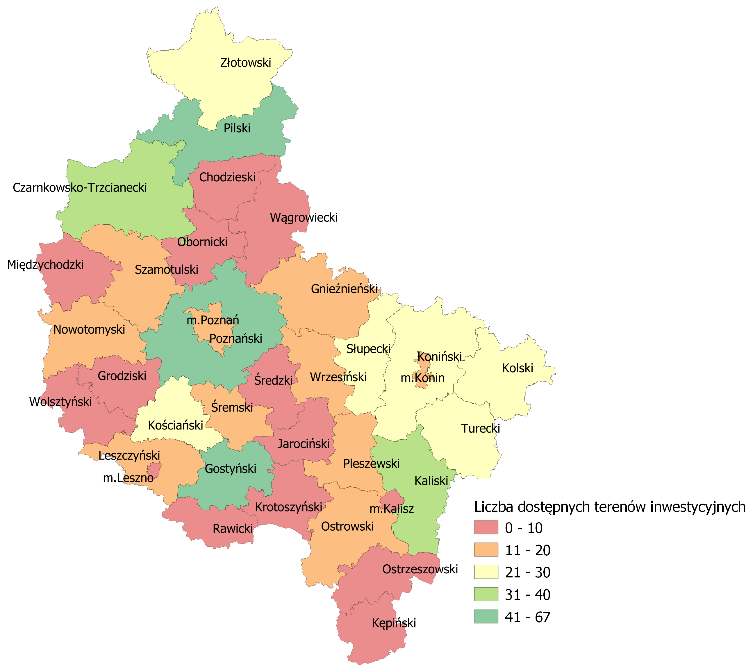
Źródło: Opracowanie własne na podstawie danych z EBOI.

Rycina 2. Liczba terenów inwestycyjnych w bazie PAIH w powiatach województwa wielkopolskiego
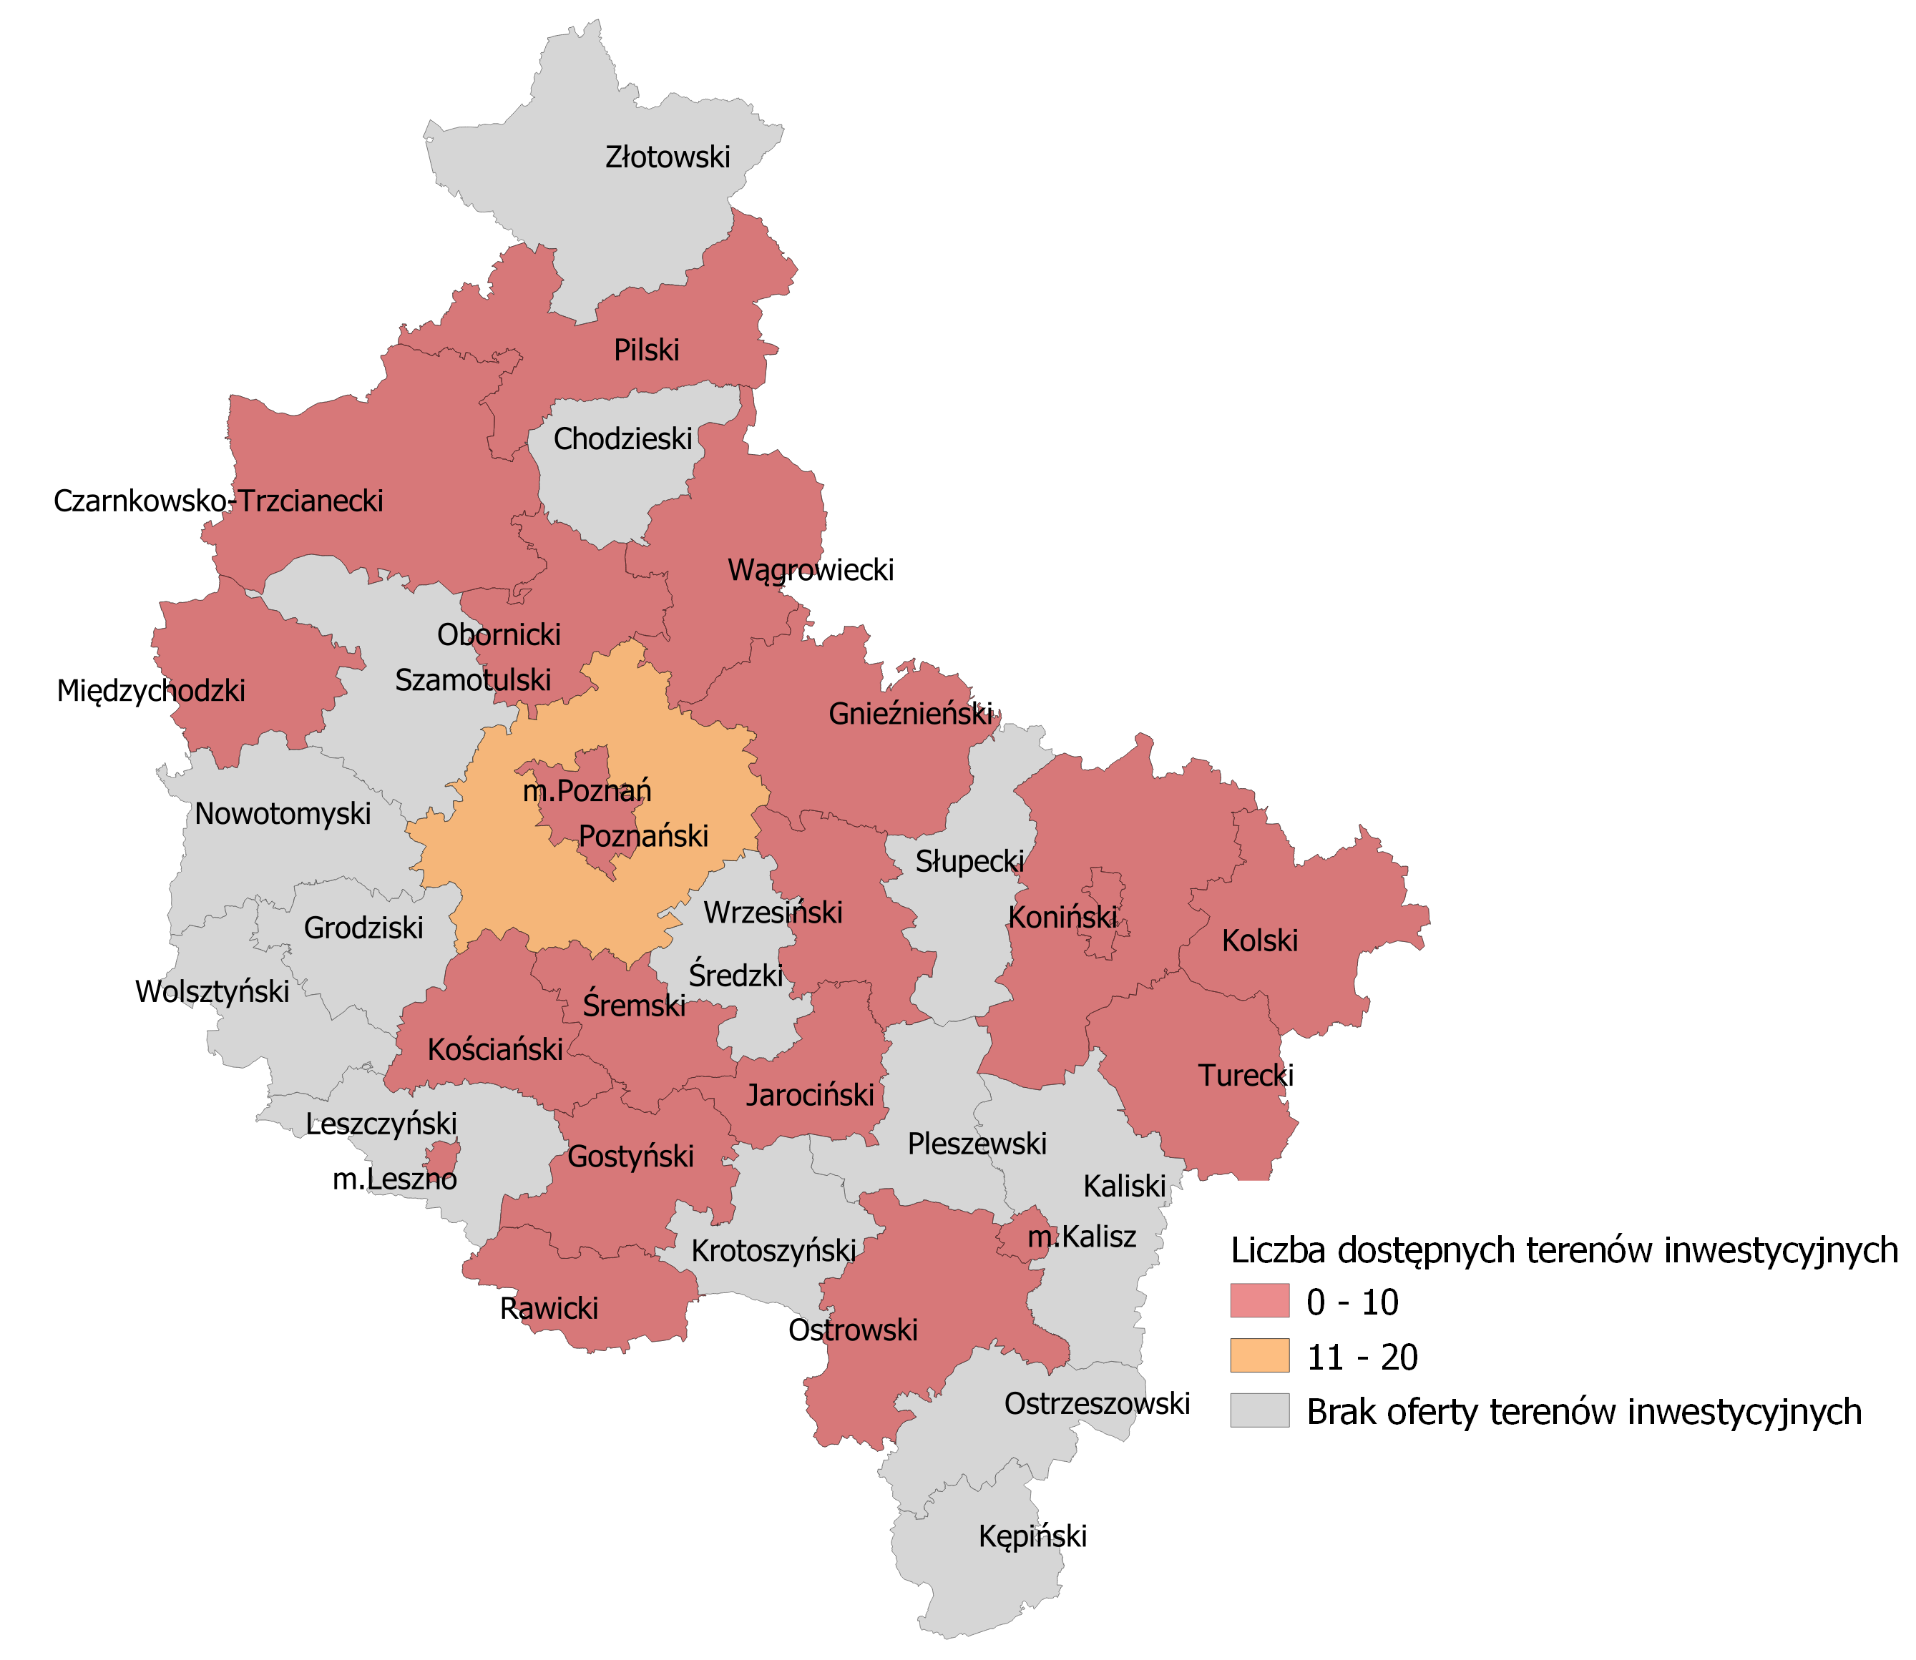
Źródło: Opracowanie własne na podstawie danych z bazy PAIH.
Rycina 3. Liczba dostępnych terenów inwestycyjnych wynikająca z badania CAWI w powiatach województwa wielkopolskiego
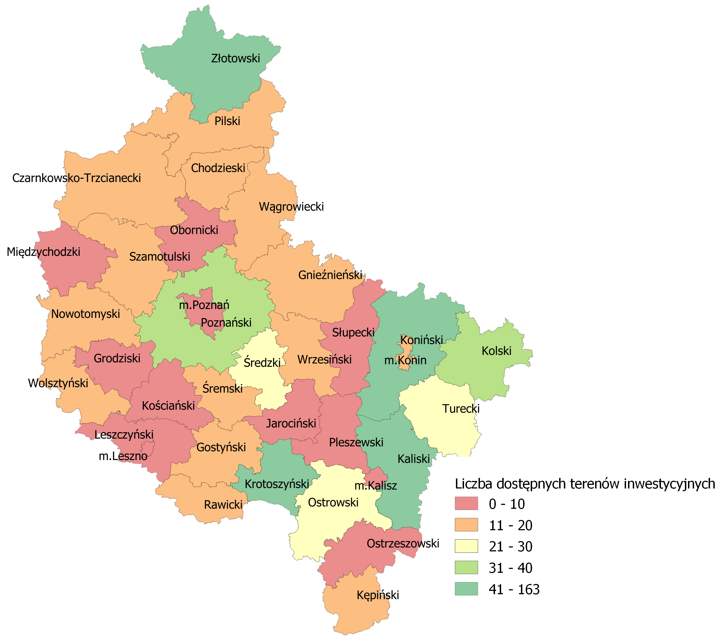
Źródło: Opracowanie własne na podstawie badania ankietowego CAWI (n=216).
Powierzchnia terenów inwestycyjnych
Znaczne różnice ujawniają się także w analizie łącznej powierzchni terenów inwestycyjnych w województwie wielkopolskim. W bazie PAIH wynosi ona 1 686 ha, w tym 260 ha terenów, których właścicielem są samorządy gminne. Tymczasem z badania ankietowego wynika, że łączna powierzchnia terenów stanowiących własność komunalną wynosi 2 481 ha, w tym 1 124 ha terenów uzbrojonych. Z kolei według bazy EBOI łączna powierzchnia dostępnych terenów inwestycyjnych jest równa 5 125 ha (w tym przypadku dotyczy to zarówno terenów komunalnych, jak i innych podmiotów). Należy jednak zaznaczyć, że w bazie EBOI pojawiają się istotne błędy co do dostępnej powierzchni działek dla powiatu poznańskiego. Przykładowo, w bazie są oferty opiewające na odpowiednio 2 572, 2 272, 1 134, 922 i 902 ha. Szczegółowa analiza numerów działek i ich powierzchni z pomocą systemu pozwoliła skorygować te dane (zamiana jednostek miary ha na ar). Natomiast w przypadku ponad 600 dostępnych ofert terenów trudno wykluczyć pojawienie się analogicznych błędów w przypadku innych terenów.
Analizując zgromadzone zestawienia danych, gminy wskazywały niewielkie powierzchnie terenów niekomunalnych (co może być oznaką braku szczegółowej wiedzy
w tym zakresie). Świadczy o tym fakt, że w badaniach CAWI przedstawiciele wielkopolskich urzędów gmin wskazali, że łączna powierzchnia takich terenów inwestycyjnych wynosi 94 ha (dla porównania baza PAIH zawiera ofertę obejmującą ok. 366 ha takich terenów). W 11 gminach (9% jednostek posiadających dostępne tereny inwestycyjne) na terenach niekomunalnych istnieją hale lub magazyny produkcyjne, przy czym warto podkreślić, że niemal 1/4 gmin nie ma wiedzy na ten temat i nie monitoruje tego aspektu.
Tabela 6. Istnienie hal lub magazynów na dostępnych terenach inwestycyjnych niekomunalnych w gminach województwa wielkopolskiego
 | Liczba wskazań wśród gmin posiadających tereny inwestycyjne | Odsetek gmin
Tak | 11 | 9%
Nie | 82 | 67%
Nie wiemy/nie monitorujemy | 29 | 24%
Ogółem | 122 | 100%
Źródło: Opracowanie własne na podstawie badania ankietowego CAWI (n=122).
W następnym kroku porównano powierzchnię dostępnych terenów inwestycyjnych
w podziale na gminy. Według bazy PAIH oferta terenów przekraczająca 100 ha dotyczy gmin: Konin, Tarnowo Podgórne, Rawicz i Stare Miasto. Właścicielami największych powierzchniowo terenów są najczęściej osoby/podmioty prywatne oraz KOWR.
EBOI prezentuje dane w podziale na powiaty. W przypadku tej bazy powierzchnią terenów inwestycyjnych przekraczającą 100 ha dysponuje 17 wielkopolskich powiatów, przy czym największą powiaty: poznański (607 ha), pleszewski (500 ha) oraz słupecki (452 ha).
Z kolei analiza wyników CAWI wśród JST wskazuje, że największą powierzchnią dostępnych terenów inwestycyjnych cechują się gminy Stare Miasto, Stęszew i Tarnowo Podgórne (zestawienie obejmuje tereny komunalne oraz pozostałe).
Tabela 7. Gminy województwa wielkopolskiego charakteryzujące się największymi powierzchniami dostępnych terenów inwestycyjnych w bazie PAIH
Gmina | Dostępna powierzchnia (ha)
Konin | 270,6
Tarnowo Podgórne | 245,4
Rawicz | 232,3
Stare Miasto | 145,0
Międzychód | 95,6
Września | 84,0
Sieraków | 77,0
Gołańcz | 65,9
Książ Wielkopolski | 48,3
Czerwonak | 47,1
Źródło: Opracowanie własne na podstawie danych z bazy PAIH.
Tabela 8. Gminy województwa wielkopolskiego charakteryzujące się według badania ankietowego CAWI największymi powierzchniami dostępnych terenów inwestycyjnych
Gmina | Dostępna powierzchnia (ha)
Stare Miasto | 370
Stęszew | 300
Tarnowo Podgórne | 240
Ostrowite | 104
Kościan (GW) | 90
Przygodzice | 80
Konin | 69,5
Śrem | 60
Sulmierzyce | 55
Czerwonak | 47
Tuliszków | 44,8
Grzegorzew | 40
Źródło: Opracowanie własne na podstawie badania ankietowego CAWI (n=216).
Pomiędzy zestawieniami z bazy PAIH oraz odpowiedziami badanych JST można zauważyć podobieństwa. Gminy Konin, Stare Miasto, Tarnowo Podgórne pojawiają się w obu zestawieniach na wysokich pozycjach, co można uznać za potwierdzenie dysponowania dość dużą powierzchnią dostępnych terenów inwestycyjnych.
Podobnie jak w przypadku liczby dostępnych terenów inwestycyjnej, na rycinach 4-6 przedstawiono w postaci kartogramów zróżnicowanie pod względem dostępnej w powiatach województwa wielkopolskiego powierzchni terenów inwestycyjnych ujawniające się w bazach EBOI i PAIH oraz w badaniu CAWI.
W przypadku powierzchni dostępnych w bazach ofert terenów inwestycyjnych EBOI zawiera oferty o sumarycznie największej powierzchni. W bazach EBOI i PAIH można zauważyć pewną koncentrację terenów inwestycyjnych w powiatach poznańskim oraz konińskim – przez obie jednostki przebiega autostrada A2. Pomiędzy tymi zestawieniami można zauważyć pewne rozbieżności. Przykładem może być powiat koniński i Konin jako miasto na prawach powiatu. Prawdopodobnie w tej sytuacji problemem jest sposób klasyfikacji terenów w tych bazach do poszczególnych jednostek administracyjnych. Badania CAWI w tej sytuacji wskazują, iż dużym areałem dostępnych terenów inwestycyjnych dysponuje powiat koniński. W badaniach CAWI potwierdza się również jedna z wiodących pozycji powiatu poznańskiego pod względem powierzchni dostępnych terenów.
Rycina 4. Powierzchnia terenów inwestycyjnych zamieszczonych w bazie EBOI w powiatach województwa wielkopolskiego
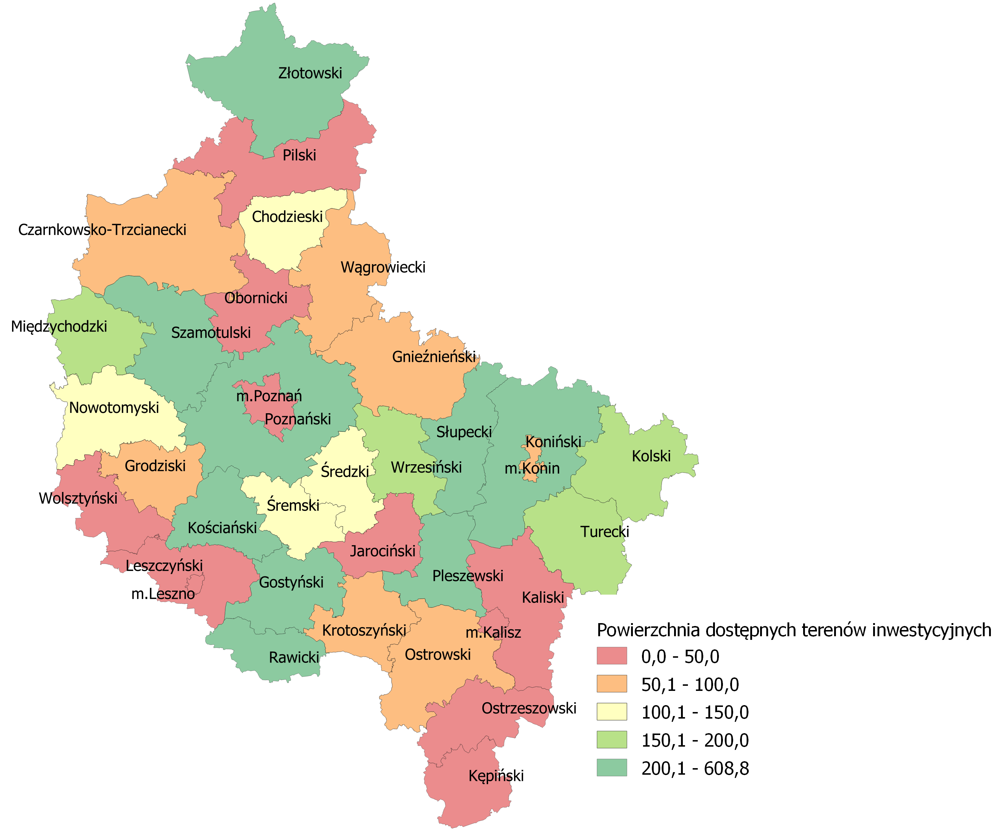
Źródło: Opracowanie własne na podstawie danych z EBOI.
Rycina 5. Powierzchnia terenów inwestycyjnych zamieszczonych w bazie PAIH w powiatach województwa wielkopolskiego
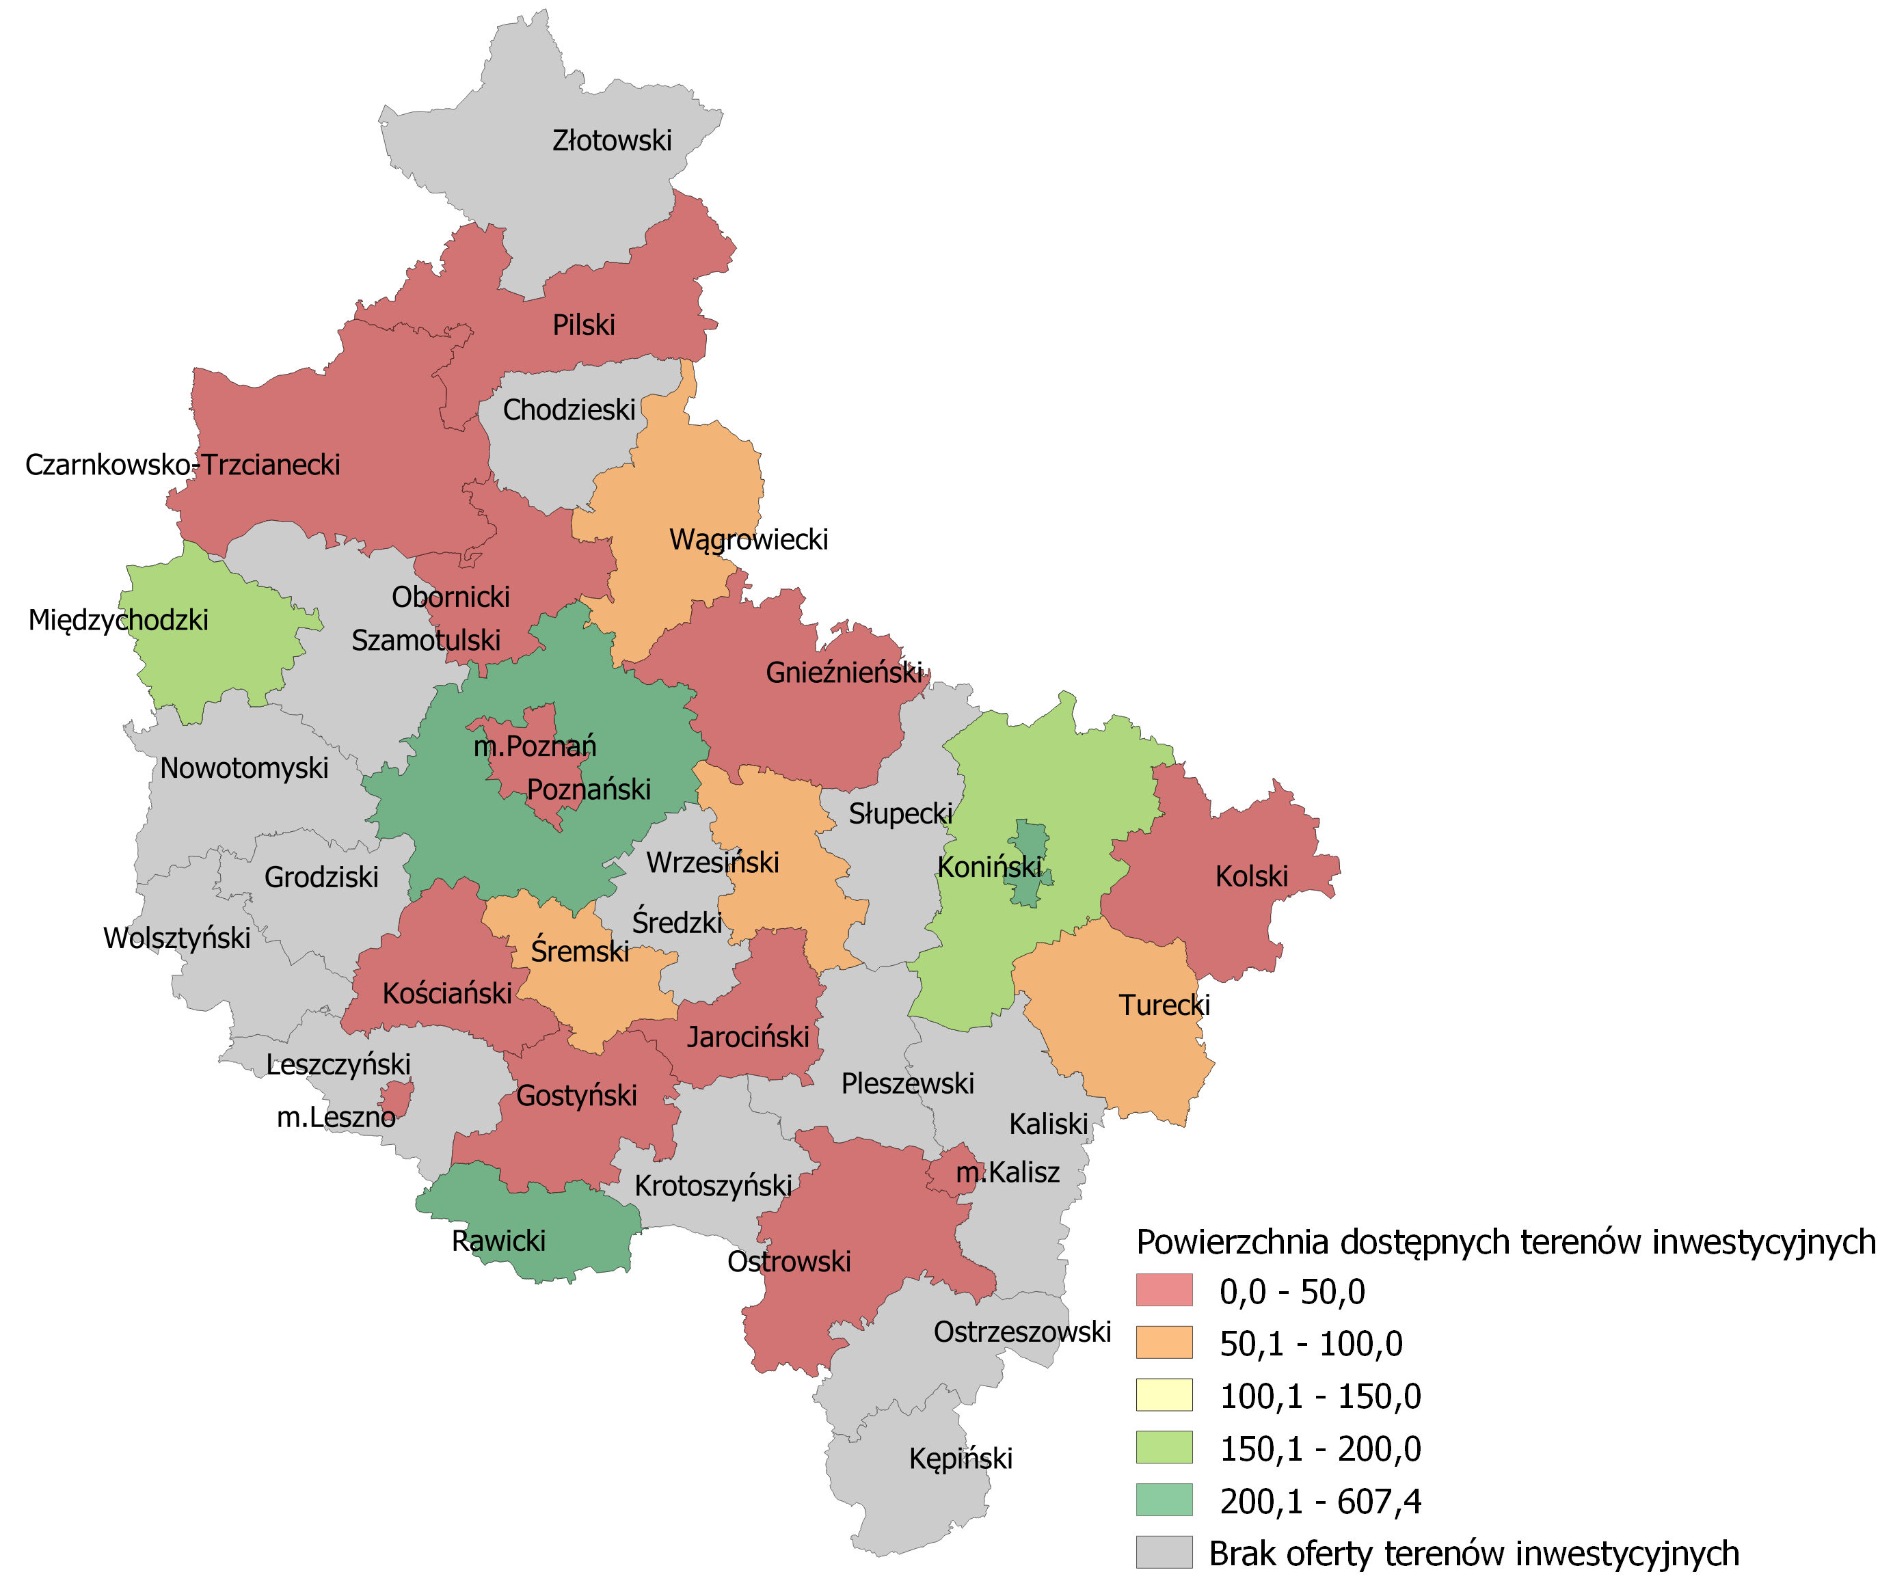
Źródło: Opracowanie własne na podstawie danych z bazy PAIH.
Rycina 6. Powierzchnia dostępnych terenów inwestycyjnych wynikająca z badań CAWI w powiatach województwa wielkopolskiego
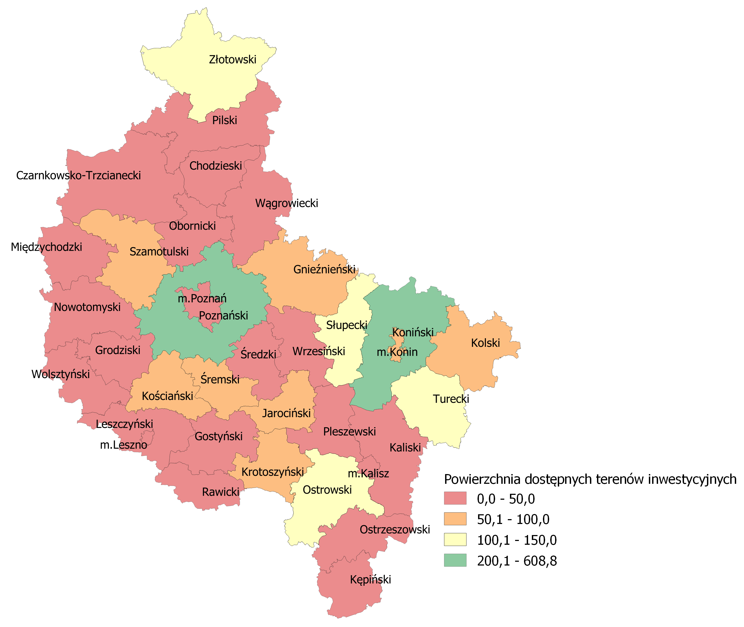
Źródło: Opracowanie własne na podstawie badania ankietowego CAWI (n=216).
Udział terenów inwestycyjnych w ogólnej powierzchni gminy
Udział terenów inwestycyjnych w ogólnej powierzchni gminy oszacowano na podstawie badań CAWI (baza PAIH zawiera znacznie mniej terenów inwestycyjnych, a z kolei baza EBOI praktycznie uniemożliwia analizę na poziomie gmin). Udział terenów inwestycyjnych w ogólnej powierzchni gminy w większości przypadków jest marginalny i nie przekracza 1%. W tabeli 9 przedstawiono zestawienie gmin z największym udziałem dostępnych terenów inwestycyjnych w ogólnej powierzchni gmin. Obejmuje ono zarówno tereny uzbrojone, jak też te bez stosownej infrastruktury (w zestawieniu pominięto gminy Wronki oraz Odolanów). W zestawieniu ujęto gminy, dla których udział terenów inwestycyjnych w całkowitej powierzchni przekracza 0,25%. Liderami w tym zestawieniu są gminy Stare Miasto, Złotów (GM) oraz Tarnowo Podgórne. Są to jedyne wielkopolskie gminy, dla których wskaźnik przekroczył wartość 2%.
Tabela 9. Gminy województwa wielkopolskiego charakteryzujące się najwyższymi udziałami powierzchni terenów inwestycyjnych w ogólnej powierzchni gminy
Gmina | Udział powierzchni terenów inwestycyjnych w ogólnej powierzchni gminy (%)
Stare Miasto | 3,79%
Złotów (GM) | 2,69%
Tarnowo Podgórne | 2,36%
Sulmierzyce | 1,88%
Stęszew | 1,71%
Wągrowiec (GM) | 1,18%
Turek (GM) | 1,03%
Ostrowite | 1,00%
Koło (GM) | 0,94%
Konin | 0,84%
Czerwonak | 0,57%
Grzegorzew | 0,55%
Leszno | 0,53%
Gniezno (GM) | 0,49%
Przygodzice | 0,49%
Kościan (GW) | 0,44%
Baranów | 0,34%
Tuliszków | 0,30%
Śrem | 0,29%
Chocz | 0,27%
Źródło: Opracowanie własne na podstawie badania ankietowego CAWI (n=216).

Rodzaj działalności gospodarczej, pod którą przeznaczone są dostępne tereny inwestycyjne
W gminach województwa wielkopolskiego najpopularniejszym rodzajem działalności gospodarczej, pod którą przeznaczone są kluczowe tereny inwestycyjne są magazyny i składy, oraz przetwórstwo przemysłowe – wskazało na nie odpowiednio 78% i 59% badanych gmin posiadających tereny inwestycyjne. Relatywnie często pojawiały się także odpowiedzi dotyczące ich przeznaczenia pod hurtownie (46% wskazań) oraz zakłady drobnej wytwórczości (44% wskazań). Najmniej gmin (8) wskazało natomiast na ukierunkowanie terenów inwestycyjnych na prowadzenie działalności wydobywczej.
Tabela 10. Charakter działalności gospodarczej, pod który przeznaczone są kluczowe tereny inwestycyjne
w gminach województwa wielkopolskiego
Rodzaje działalności | Liczba wskazań wśród gmin posiadających tereny inwestycyjne | Odsetek gmin
Przetwórstwo przemysłowe | 72 | 59%
Magazyny, składy | 95 | 78%
Hurtownie | 56 | 46%
Centra przeładunkowe | 35 | 29%
Zakłady drobnej wytwórczości | 54 | 44%
Wydobycie | 8 | 7%
Inne/nie jest określone | 38 | 31%
Źródło: Opracowanie własne na podstawie badania ankietowego CAWI (n=122).
Liczba i powierzchnia uzbrojonych i nieuzbrojonych terenów
Analiza uzbrojonych i nieuzbrojonych terenów została dokonana w oparciu o wyniki badań CAWI przeprowadzonych z przedstawicielami urzędów wielkopolskich gmin. W tym przypadku analiza dotyczy terenów inwestycyjnych oferowanych przez gminy (stanowiących własność komunalną). Co prawda bazy EBOI i PAIH zawierają informacje na temat poziomu uzbrojenia poszczególnych terenów inwestycyjnych, jednak jest ona dostępna tylko
w szczegółowych informacjach na temat danego terenu – nie jest możliwe wygenerowanie zbiorczych zestawień, w których byłaby prezentowana informacja o wszystkich terenach
z uwzględnieniem poziomu ich uzbrojenia.
W tabeli 11 przedstawiono wybrane statystyki dotyczące terenów inwestycyjnych oferowanych przez wielkopolskie gminy objęte badaniem. Warto zwrócić uwagę, iż średnia powierzchnia terenów uzbrojonych wynosi 9,36 ha, podczas gdy nieuzbrojonych 11,32 ha. Bardziej miarodajny wynik (mediana), który nie jest obciążony skrajnymi wartościami, wynosi natomiast 6 ha w przypadku terenów uzbrojonych oraz 5 ha w przypadku terenów nieuzbrojonych. Warto zauważyć, iż najmniejsze tereny inwestycyjne obejmują obszar kilkudziesięciu arów, co może być istotne również z punktu widzenia małych podmiotów.

Tabela 11. Powierzchnia terenów inwestycyjnych uzbrojonych i nieuzbrojonych oferowanych przez gminy województwa wielkopolskiego
 | Powierzchnia terenów uzbrojonych (ha) | Powierzchnia terenów nieuzbrojonych (ha)
Średnia | 9,36 | 11,32
Minimum | 0,30 | 0,40
Mediana | 6,00 | 5,00
Maksimum | 300,00 | 300,00
Źródło: Opracowanie własne na podstawie badania ankietowego CAWI (n=122).
Wyniki CAWI wskazują, iż ze 122 gmin, które zadeklarowały posiadanie terenów inwestycyjnych tylko 17 (14%) charakteryzuje się ich całkowitym uzbrojeniem, a 72 częściowym uzbrojeniem (59%).
Tabela 12. Uzbrojenie terenów inwestycyjnych oferowanych przez gminy województwa wielkopolskiego
 | Liczba gmin | Odsetek gmin
Tak, są w 100% uzbrojone | 17 | 14%
Tak, są częściowo uzbrojone | 72 | 59%
Nie są uzbrojone | 33 | 27%
Ogółem | 122 | 100%
Źródło: Opracowanie własne na podstawie badania ankietowego CAWI (n=122).
Według badań CAWI łączna liczba terenów inwestycyjnych w dyspozycji gmin wyniosła 749, w tym 284 uzbrojone (37,9%) i 465 nieuzbrojonych (62,1%). Całkowita dostępna powierzchnia terenów uzbrojonych wyniosła 1 123,7 ha, zaś nieuzbrojonych 1 357,9 ha. Na rycinach 7 i 8 zaprezentowano, za pomocą kartogramów, zróżnicowanie przestrzenne województwa wielkopolskiego pod względem powierzchni uzbrojonych i nieuzbrojonych terenów inwestycyjnych.
W województwie wielkopolskim stosunkowo niewielka liczba gmin (w porównaniu do wszystkich gmin regionu) oferuje uzbrojone tereny inwestycyjne. Dostrzec można dwa skupiska gmin z tego typu ofertą. Pierwsze obejmuje jednostki we wschodniej części województwa (okolice gmin: Kłodawa, Konin, Stare Miasto oraz Turek). Drugie z kolei można zlokalizować na południowy zachód od Poznania, tj. od Tarnowa Podgórnego i Szamotuł aż do Wolsztyna. Do gmin z największą powierzchnią dostępnych uzbrojonych terenów inwestycyjnych można zaliczyć Stare Miasto (270 ha) oraz Tarnowo Podgórne (240 ha).
W przypadku terenów inwestycyjnych bez uzbrojenia pewną koncentrację można dostrzec na południowy zachód od Poznania (okolice Grodziska Wielkopolskiego), na zachód od Poznania (okolice Kostrzyna) oraz we wschodniej części województwa wielkopolskiego. Największą powierzchnią nieuzbrojonych terenów inwestycyjnych dysponują gminy: Stęszew, Ostrowite, Stare Miasto, Przygodzice i Kościan (GW).
Rycina 7. Powierzchnia uzbrojonych terenów inwestycyjnych w gminach województwa wielkopolskiego (ha)
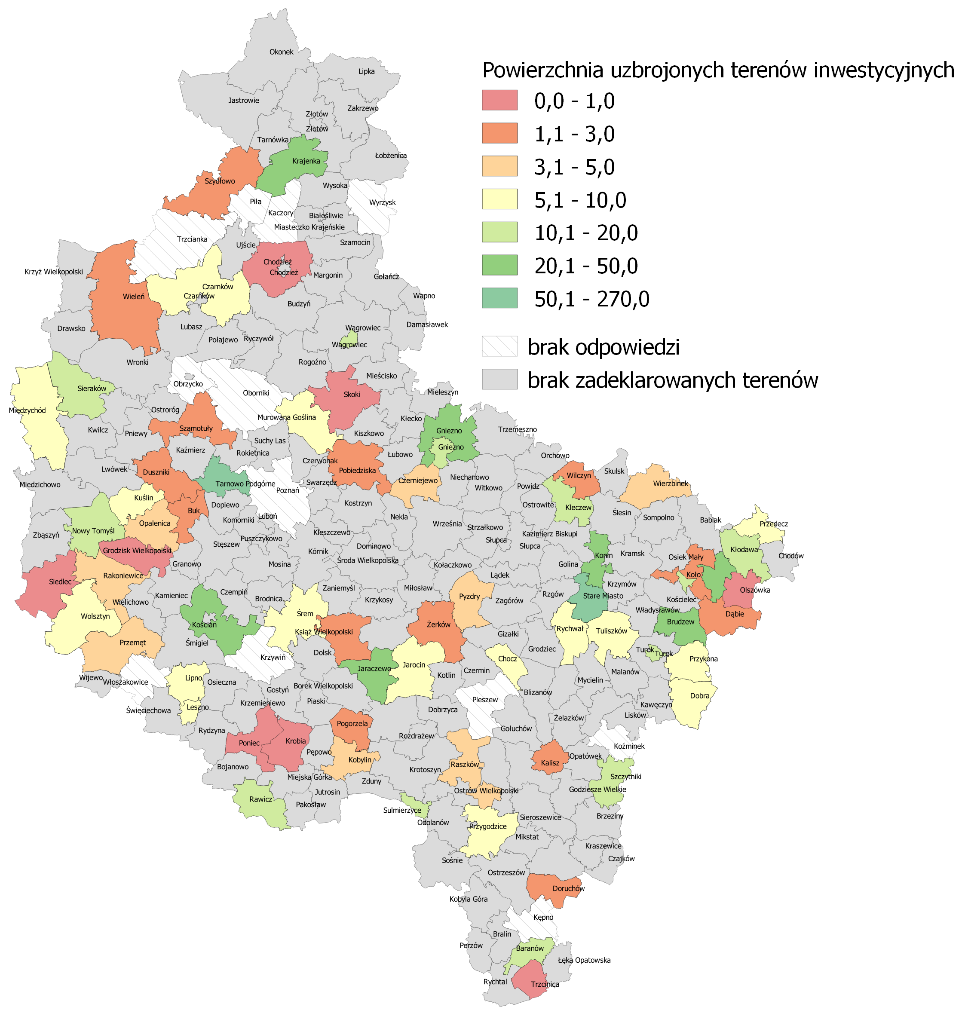
Źródło: Opracowanie własne na podstawie badania ankietowego CAWI (n=216).
Rycina 8. Powierzchnia nieuzbrojonych terenów inwestycyjnych w gminach województwa wielkopolskiego (ha)
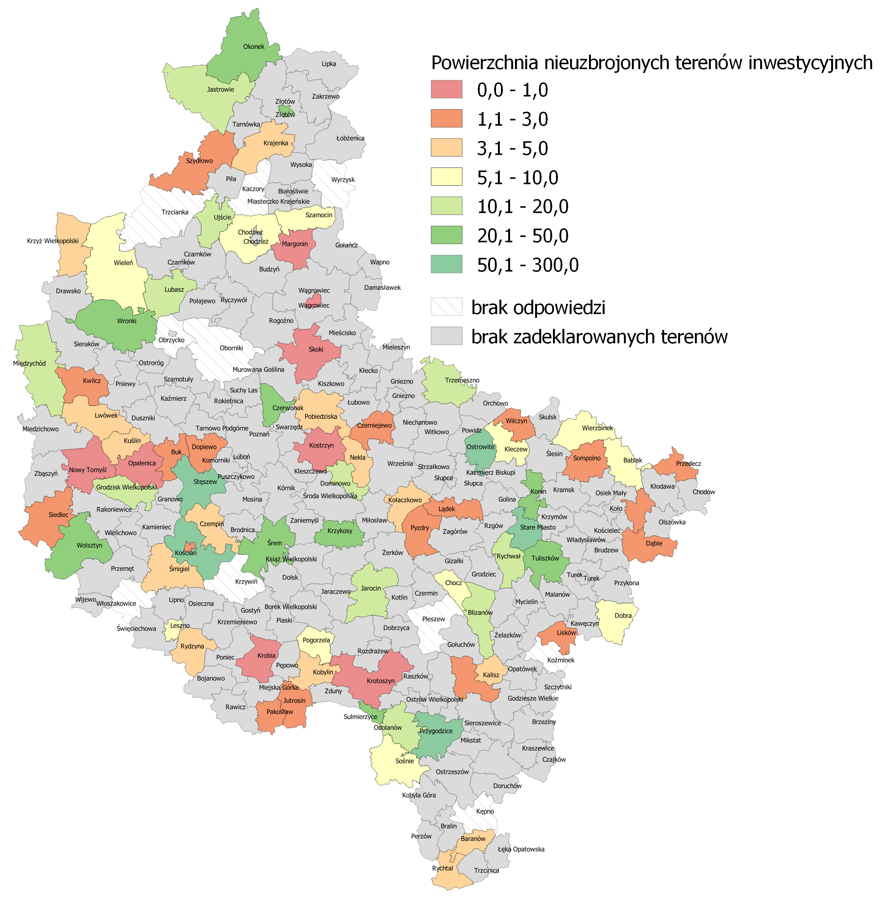
Źródło: Opracowanie własne na podstawie badania ankietowego CAWI (n=216).
Udział liczby i powierzchni terenów inwestycyjnych uzbrojonych w ogólnej liczbie
i powierzchni terenów inwestycyjnych w gminach
Podobnie jak wcześniej, analizę udziału liczby i powierzchni terenów inwestycyjnych uzbrojonych w ogólnej liczbie i powierzchni terenów inwestycyjnych w gminach przeprowadzono w oparciu o wyniki badań CAWI z przedstawicielami samorządów gmin.
W tym przypadku dotyczy ona terenów komunalnych. W pierwszej kolejności analizie poddano udział liczby terenów uzbrojonych w ogólnej liczbie terenów inwestycyjnych w gminach. Wskazuje ona, że w województwie wielkopolskim dominują gminy o bardzo niskim poziomie uzbrojenia terenów inwestycyjnych (do 20%) lub też bardzo wysokim (powyżej 80%) – co często jednak wynika z tego, że w niektórych gminach jest jeden lub bardzo mała liczba dostępnych terenów inwestycyjnych, przez co wskaźnik osiąga wartości z kategorii skrajnych. Relatywnie duży odsetek terenów inwestycyjnych uzbrojonych odnotowano we wschodniej części regionu. Brak uzbrojenia terenów zadeklarowała natomiast grupa gmin położonych
w północnej części województwa (z wyjątkiem Krajenki).
Rycina 9. Udział liczby terenów uzbrojonych w ogólnej liczbie terenów inwestycyjnych w gminach województwa wielkopolskiego
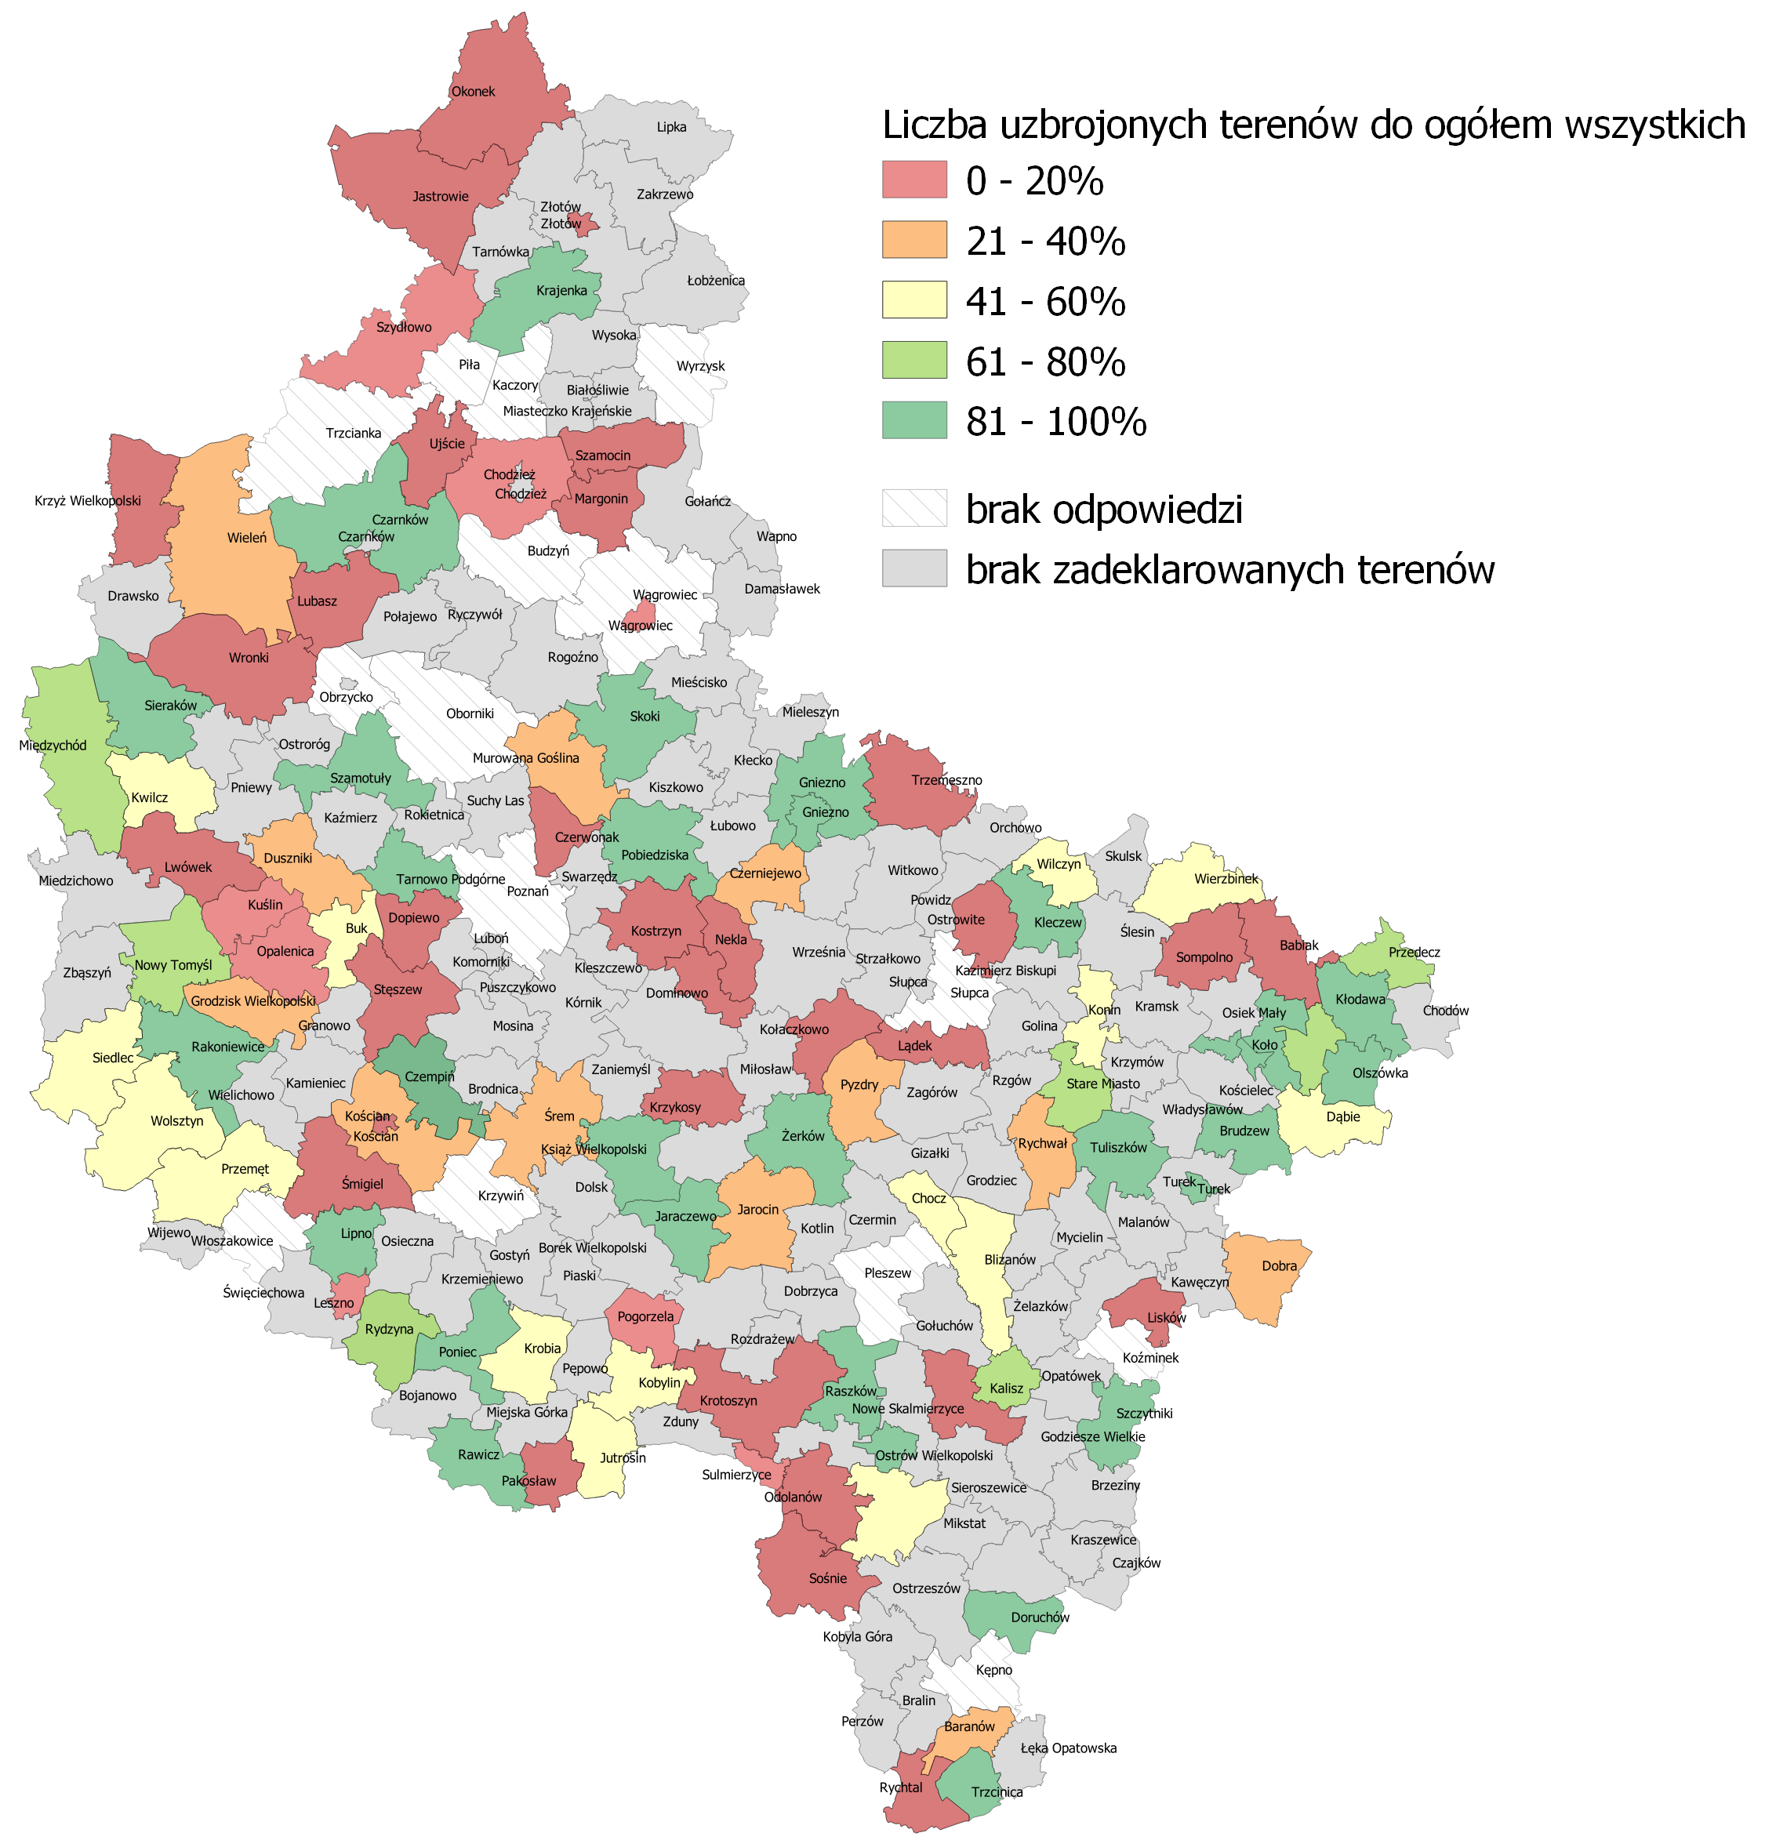
Źródło: Opracowanie własne na podstawie badania ankietowego CAWI (n=216).
Biorąc pod uwagę udział powierzchni uzbrojonych terenów inwestycyjnych
w powierzchni terenów inwestycyjnych ogółem powtarzają się pewne prawidłowości zaobserwowane w analizie dotyczącej liczby uzbrojonych terenów inwestycyjnych. Rozbieżności można zaobserwować w sytuacji, gdy w danej gminie zlokalizowana jest większa liczba terenów inwestycyjnych. Ponownie dość wysoki poziom uzbrojenia terenów reprezentują gminy położone we wschodniej części regionu. Ponadto względnie dużym odsetkiem uzbrojonych terenów odznaczała się grupa gmin położonych na południowy zachód od Poznania.
Rycina 10. Udział powierzchni terenów uzbrojonych w ogólnej powierzchni terenów inwestycyjnych
w gminach województwa wielkopolskiego
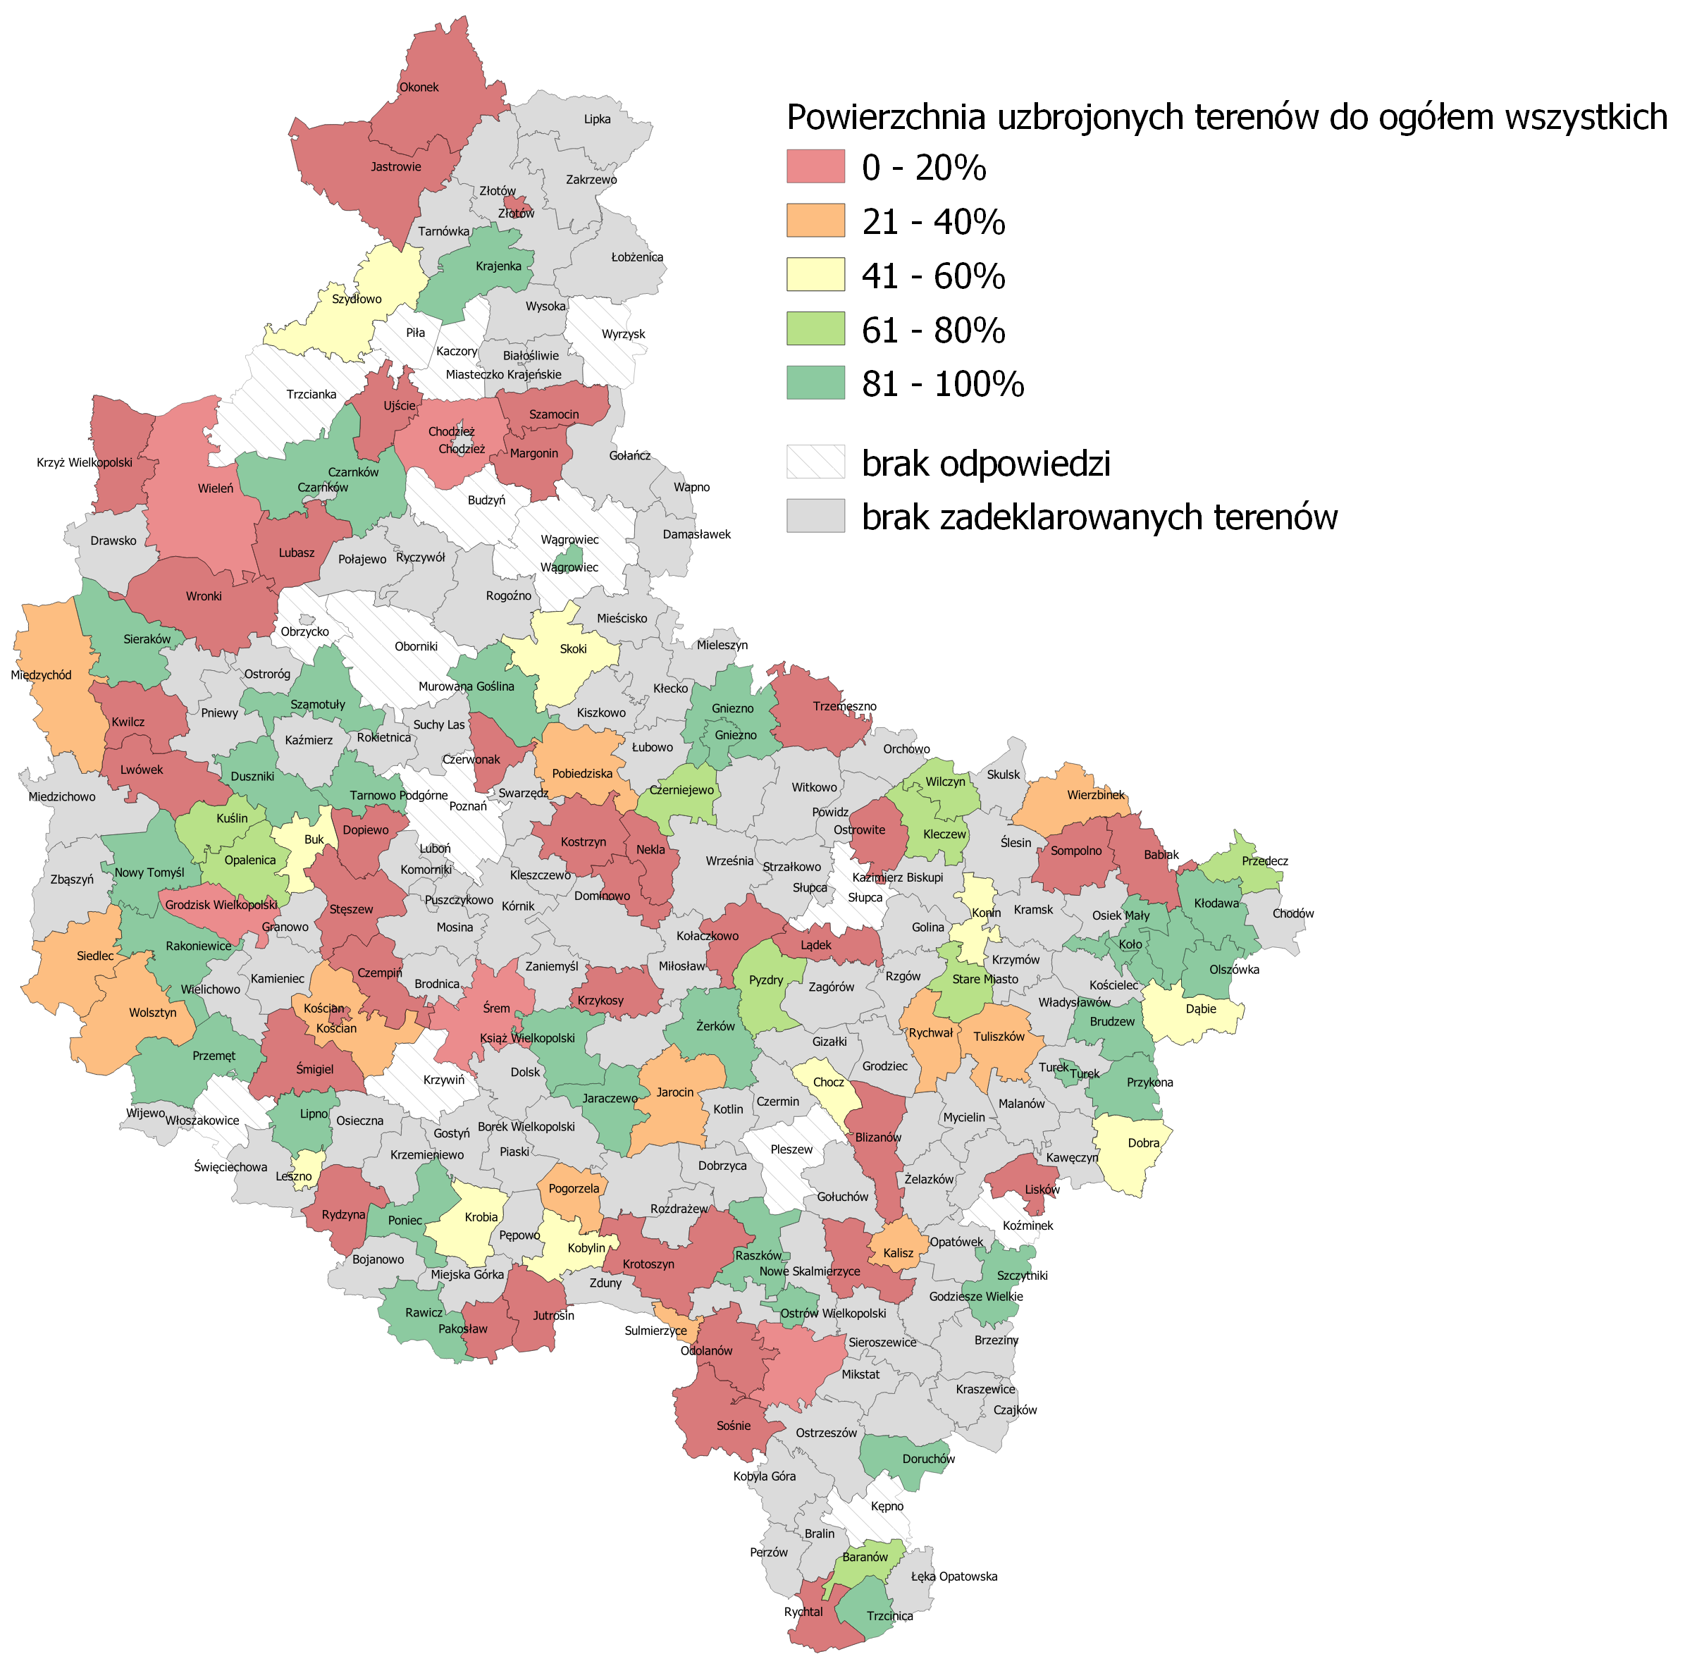
Źródło: Opracowanie własne na podstawie badania ankietowego CAWI (n=216).
Czynniki determinujące uzbrajanie terenów inwestycyjnych w gminach
Kluczowym czynnikiem determinującym uzbrajanie terenów inwestycyjnych jest kosztochłonność i czasochłonność tego procesu. Znajduje to potwierdzenie zarówno
w zrealizowanych badaniach CAWI, jak również w przeprowadzonej analizie literatury z tego zakresu oraz doświadczeniach Wykonawcy związanych z realizacją kilkunastu badań.
Najbardziej kosztochłonnym elementem uzbrajania terenów inwestycyjnych jest projektowanie i wykonywanie sieci drogowej oraz sieci kanalizacyjnej i wodociągowej. Z kolei elementem najbardziej czasochłonnym jest regulowanie kwestii własnościowych, a w dalszej kolejności projektowanie i wykonanie sieci elektroenergetycznych.

Tabela 13. Kosztochłonność elementów uzbrajania terenów inwestycyjnych (% wskazań)
 | Prace koncepcyjne, planowanie lokalizacji | Regulowanie kwestii własnościowych | Prace geodezyjne | Projektowanie  i wykonanie sieci drogowej | Projektowanie  i wykonanie sieci wodociągowej | Projektowanie  i wykonanie sieci kanalizacyjnej | Projektowanie  i wykonanie sieci elektroenergetycznej
1 – niska kosztochłonność | 13% | 11% | 8% | 1% | 1% | 1% | 6%
2 | 17% | 13% | 22% | 2% | 3% | 1% | 3%
3 | 36% | 25% | 31% | 11% | 16% | 11% | 15%
4 | 17% | 16% | 25% | 23% | 29% | 28% | 26%
5 – wysoka kosztochłonność | 18% | 35% | 13% | 64% | 52% | 59% | 50%
Źródło: Opracowanie własne na podstawie badania ankietowego CAWI (n=216).
Tabela 14. Czasochłonność elementów uzbrajania terenów inwestycyjnych (% wskazań)
 | Prace koncepcyjne, planowanie lokalizacji | Regulowanie kwestii własnościowych | Prace geodezyjne | Projektowanie  i wykonanie sieci drogowej | Projektowanie  i wykonanie sieci wodociągowej | Projektowanie  i wykonanie sieci kanalizacyjnej | Projektowanie  i wykonanie sieci elektroenergetycznej
1 – niska czasochłonność | 4% | 6% | 6% | 1% | 1% | 2% | 4%
2 | 9% | 3% | 17% | 6% | 6% | 6% | 4%
3 | 27% | 15% | 31% | 23% | 27% | 23% | 21%
4 | 23% | 22% | 28% | 31% | 32% | 32% | 31%
5 – wysoka czasochłonność | 37% | 54% | 18% | 39% | 33% | 37% | 41%
Źródło: Opracowanie własne na podstawie badania ankietowego CAWI (n=216).

Najbardziej efektywne sposoby wspierania uzbrajania terenów inwestycyjnych
Jednym z najczęściej wymienianych elementów pozytywnie wpływających na atrakcyjność oferty terenów inwestycyjnych jest ich uzbrojenie. Wśród inwestorów najbardziej pożądanymi terenami są te uzbrojone, co wynika z faktu, że pozwala to znacznie przyspieszyć realizację inwestycji. Przez uzbrojenie rozumie się inwestycję w rozumieniu art. 2 pkt 13 ustawy z dnia 27 marca 2003 r. o planowaniu i zagospodarowaniu przestrzennym, czyli: budowę drogi, wybudowanie pod ziemią, na ziemi albo nad ziemią przewodów lub urządzeń wodociągowych, kanalizacyjnych, ciepłowniczych, elektrycznych, gazowych i telekomunikacyjnych.
Nie wszyscy inwestorzy potrzebują jednak mediów o takich samych parametrach, dlatego istnieje ryzyko, że przedsiębiorcy nie będzie odpowiadało obecne uzbrojenie,
a z drugiej strony również ryzyko dla gminy, że uzbroi teren pod potrzeby danego przedsiębiorcy, który następnie wycofa się z inwestycji.
Trudno wskazać jednoznacznie najbardziej efektywny sposób uzbrajania terenów inwestycyjnych, gdyż w dużej mierze uzależnione jest to od wymaganych przez inwestora parametrów. Z jednej strony w przypadku podmiotów z obszaru przetwórstwa przemysłowego istotne mogą być parametry związane przykładowo z siecią drogową odpowiedniej nośności lub też dostępem do bocznicy kolejowej. Z drugiej strony w przypadku firm wysokiej technologii bardziej istotny może być dostęp do infrastruktury teleinformatycznej oraz skomunikowanie
z większymi ośrodkami miejskimi. Wybór podejścia do uzbrajania terenów powinien uwzględniać różne czynniki, w tym specyfikę działalności, jaka ma być prowadzona na danym terenie, ale też cechy samego terenu inwestycyjnego.
Powiązanie stopnia wykorzystania terenów inwestycyjnych z czynnikami natury społeczno-gospodarczej
W tabeli 15 przedstawiono wpływ czynników natury społeczno-gospodarczej na wykorzystanie terenów inwestycyjnych. Sporządzenie tego zestawienia miało charakter ekspercki (w ocenie brało udział trzech ekspertów) i oparte było m.in. na danych przestrzennych dotyczących dostępności i poziomu wykorzystania terenów inwestycyjnych
w powiązaniu z czynnikami społeczno-gospodarczymi (oszacowanymi na podstawie analiz raportów, wyników badań oraz danych statystycznych GUS). Ocena została oparta na trzystopniowej skali:
+ pozytywny wpływ danego czynnika na wykorzystanie terenów inwestycyjnych;
= neutralny wpływ danego czynnika na wykorzystanie terenów inwestycyjnych;
– negatywny wpływ danego czynnika na wykorzystanie terenów inwestycyjnych.
Liczba plusów/minusów świadczy o większej/mniejszej istotności danego czynnika.
W powyższej analizie nie dostrzeżono czynników, które wpływałyby w sposób istotny negatywnie na wykorzystanie terenów inwestycyjnych. Czynniki kosztowe (np. ceny gruntów czy też koszty pracy) z punktu widzenia dużych inwestorów nie są aż tak istotne. Dużo większe znaczenie ma dostępność komunikacyjna terenu czy też zasoby pracy. Również wielkość rynku zbytu nie ma szczególnego znaczenia, gdyż w przypadku średnich i dużych inwestorów, większość produkcji trafia na rynki spoza regionu/międzynarodowe. Korzystny wpływ ma natomiast występowanie instytucji otoczenia biznesu, co wynika przede wszystkim ze skorelowania tego czynnika z występowaniem dużych ośrodków miejskich oraz powiązanych z tym zasobów pracy.
Tabela 15. Ocena wpływu czynników natury społeczno-gospodarczej na wykorzystanie terenów inwestycyjnych w województwie wielkopolskim
Czynnik | Wpływ czynnika
Dostępność kluczowej infrastruktury komunikacyjnej | ++
Potencjał osadniczy | +
Rozwinięty kapitał społeczny | =
Zasoby pracy | +
Koszty pracy | =
Występowanie instytucji otoczenia biznesu | +
Wielkość rynku zbytu | =
Ceny gruntów | =
Źródło: Opracowanie własne.

Stopień wykorzystania terenów inwestycyjnych powstałych w latach 2016-2020 w gminach
Liczba oraz powierzchnia wykorzystanych i niewykorzystanych terenów inwestycyjnych
Źródłem informacji na temat wykorzystanych i niewykorzystanych powierzchni terenów inwestycyjnych przygotowanych w latach 2016-2020 było badanie CAWI przeprowadzone
z przedstawicielami wielkopolskich urzędów gmin. Wskazuje ono, że w 1/3 badanych jednostek powstały w tym okresie tereny inwestycyjne – 71 gmin przygotowało łącznie 273 tereny inwestycyjne, a ich łączna powierzchnia wyniosła ok. 2 626 ha. Czyniono to głównie z myślą
o lokalnych przedsiębiorstwach (już działających na terenie gminy) oraz inwestorach zewnętrznych z innych części kraju (ok. 3/4 wskazań), a w dalszej kolejności o inwestorach zagranicznych (ok. 45% wskazań).
Wykres 1. Przygotowywanie w latach 2016-2020 terenów inwestycyjnych w gminach województwa wielkopolskiego (% wskazań)

Źródło: Opracowanie własne na podstawie badania ankietowego CAWI (n=216).

Tabela 16. Liczba i powierzchnia terenów inwestycyjnych powstałych w latach 2016-2020 oraz ich wykorzystanie w gminach województwa wielkopolskiego
Lp. | Gmina | Tereny ogółem |  | Tereny  wykorzystywane |  | Lp. | Gmina | Tereny ogółem |  | Tereny wykorzystywane
Lp. | Gmina | Liczba | Pow. (ha) | Liczba | Pow. (ha) | Lp. | Gmina | Liczba | Pow. (ha) | Liczba | Pow. (ha)
1. | Brudzew | 15 | 225 | 6 | 50 | 37. | Odolanów | 1 | 12 | 0 | 0
2. | Buk | 1 | 51 | 1 | 51 | 38. | Okonek | 1 | 27 | 0 | 0
3. | Chodzież (GW) | 16 | 19 | 4 | 2,21 | 39. | Opalenica | 1 | 5 | 0 | 0
4. | Czempiń | 3 | 3,6 | 0 | 0 | 40. | Ostrowite | 2 | 104 | 0 | 0
5. | Czerniejewo | 3 | 11,71 | 2 | 6,13 | 41. | Ostrów Wlkp. (GM) | 7 | 12 | 3 | 8
6. | Czerwonak | 3 | 31 | 1 | 2,5 | 42. | Ostrzeszów | 2 | 18 | 2 | 18
7. | Dobra | 3 | 6 | 0 | 0 | 43. | Pakosław | 1 | 1,59 | 0 | 0
8. | Duszniki | 2 | 3,6 | 0 | 0 | 44. | Pępowo | 17 | 17 | 17 | 17
9. | Gniezno (GW) | 1 | 31 | 0 | 0 | 45. | Piaski | 1 | 12 | 1 | 5
10. | Golina | 6 | 120 | 2 | 10 | 46. | Piła | b.d. | b.d. | b.d. | b.d.
11. | Grodzisk Wlkp. | 5 | 100 | 0 | 0 | 47. | Poniec | 5 | 9 | 4 | 8
12. | Grzegorzew | 1 | 2 | 0 | 0 | 48. | Poznań | 3 | 1,29 | 3 | 1,29
13. | Jarocin | 2 | 17 | 0 | 0 | 49. | Przedecz | 3 | 8 | 0 | 0
14. | Jastrowie | 5 | 17,7 | 2 | 3 | 50. | Przykona | 8 | 14,47 | 6 | 7,43
15. | Kalisz | 7 | 70 | 3 | 19 | 51. | Pyzdry | 1 | 5 | 0 | 0
16. | Kawęczyn | 3 | 15 | 3 | 15 | 52. | Rakoniewice | 5 | 7 | 4 | 2
17. | Kleczew | 2 | 15 | 1 | 1 | 53. | Rawicz | 3 | 220 | 0 | 0
18. | Kłodawa | 10 | 15 | 0 | 0 | 54. | Rozdrażew | 2 | 3 | 1 | 1,5
19. | Kobyla Góra | 1 | 10 | 1 | 10 | 55. | Sieraków | 3 | 78 | 1 | 20
20. | Koło (GW) | 1 | 2,5 | 0 | 0 | 56. | Słupca (GM) | b.d. | 16,68 | 0 | 0
21. | Konin | 21 | 78,8 | 9 | 38,2 | 57. | Sompolno | 3 | 1,45 | 0 | 0
22. | Kostrzyn | 2 | 83 | 0 | 0 | 58. | Stęszew | 3 | 6 | 0 | 0
23. | Kościan (GM) | 1 | 2,49 | 1 | 2,49 | 59. | Szamotuły | 1 | 2 | 1 | 2
24. | Krotoszyn | 3 | 62 | 1 | 6 | 60. | Ślesin | 0 | 30 | 0 | 0
25. | Krzykosy | 1 | 24,04 | 0 | 0 | 61. | Środa Wlkp. | 5 | 40 | 1 | 20
26. | Krzyż Wlkp. | 1 | 10 | 1 | 4 | 62. | Święciechowa | 1 | 3 | 1 | 3
27. | Książ Wlkp. | 3 | 51,27 | 0 | 0 | 63. | Tarnowo Podgórne | 6 | 240 | 0 | 0
28. | Kuślin | 5 | 15 | 0 | 0 | 64. | Tuliszków | 1 | 9,5 | 1 | 0
29. | Kwilcz | 3 | 3 | 0 | 0 | 65. | Turek (GW) | 1 | 15 | 0 | 0
30. | Lądek | 7 | 5,36 | 0 | 0 | 66. | Wągrowiec (GW) | 2 | 49,4 | 0 | 0
31. | Leszno | 6 | 21 | 5 | 18 | 67. | Wierzbinek | 1 | 6 | 1 | 6
32. | Łubowo | 6 | 36 | 6 | 36 | 68. | Władysławów | 2 | 2,5 | 0 | 0
33. | Międzychód | 15 | 200 | 3 | 30 | 69. | Wolsztyn | 5 | 130 | 5 | 10
34. | Miłosław | 2 | 11 | 2 | 9 | 70. | Września | 1 | 90 | 1 | 40
35. | Murowana Goślina | 2 | 15 | 2 | 15 | 71. | Złotów (GM) | 5 | 31,15 | 0 | 0
36. | Nowe Skalmierzyce | 1 | 15 | 1 | 15
Źródło: Opracowanie własne na podstawie badania ankietowego CAWI (n=71).
Tabela 17. Rodzaj inwestorów, z myślą o których w latach 2016-2020 przygotowano tereny inwestycyjne
w gminach województwa wielkopolskiego (% wskazań)
Rodzaj inwestorów | Odsetek gmin
Lokalni (już działający na terenie gminy) | 76,1%
Zewnętrzni krajowi | 73,2%
Zewnętrzni zagraniczni | 45,1%
Trudno powiedzieć | 16,9%
Źródło: Opracowanie własne na podstawie badania ankietowego CAWI (n=71).
Jedynie w czterech gminach przygotowywano tereny inwestycyjne z myślą o pozyskaniu inwestorów z konkretnych branż bądź częściej wskazywano na określone ograniczenia związane z nieuciążliwością dla środowiska naturalnego:
- Gmina Sieraków: przetwórstwo nieuciążliwe dla środowiska naturalnego;
- Miasto i Gmina Międzychód: branża drzewna, przetwórstwo rolno-spożywcze, centra logistyczne, meblarstwo;
- Miasto Złotów: działalności nieuciążliwe dla środowiska naturalnego;
- Gmina Kuślin: przetwórstwo rolno-spożywcze.
Udział powierzchni wykorzystanych terenów inwestycyjnych w powierzchni powstałych terenów inwestycyjnych ogółem
Nie wszystkie z przygotowanych w latach 2016-2020 terenów inwestycyjnych są wykorzystywane przez inwestorów. Wśród gmin, które podjęły działania z tego zakresu 38 skutecznie pozyskało inwestorów, którzy lokowali inwestycje na powstałych w latach 2016-2020 terenach. Łączna liczba wykorzystanych terenów inwestycyjnych wyniosła 110 (ok. 40% ogólnej liczby przygotowanych terenów), natomiast powierzchnia ok. 513 ha (19,5% ogólnej powierzchni powstałych terenów).
Poziom wykorzystania przygotowanych w latach 2016-2020 terenów inwestycyjnych
w badanych gminach przedstawia rycina 11. Wynika z niej, że najwięcej jednostek charakteryzuje się zerowym lub niewielkim ich wykorzystaniem. Dotyczy to m.in. pewnych skupień gmin cechujących się dużą dostępnością terenów inwestycyjnych, które leżą we wschodniej części regionu oraz na zachód i południowy zachód od Poznania. Z drugiej strony istniało kilkanaście gmin, w których wskazano na pełne wykorzystanie przygotowanych
w analizowanym okresie terenów inwestycyjnych – Poznań, Murowana Goślina, Wierzbinek, Buk, Szamotuły, Pępowo, Ostrzeszów, Święciechowa, Łubowo, Nowe Skalmierzyce, Kobyla Góra, Kościan (GM) i Kawęczyn. Pięć z nich znajduje się w bliskim sąsiedztwie Poznania.

Rycina 11. Stopień wykorzystania przygotowanych w latach 2016-2020 terenów inwestycyjnych w gminach województwa wielkopolskiego
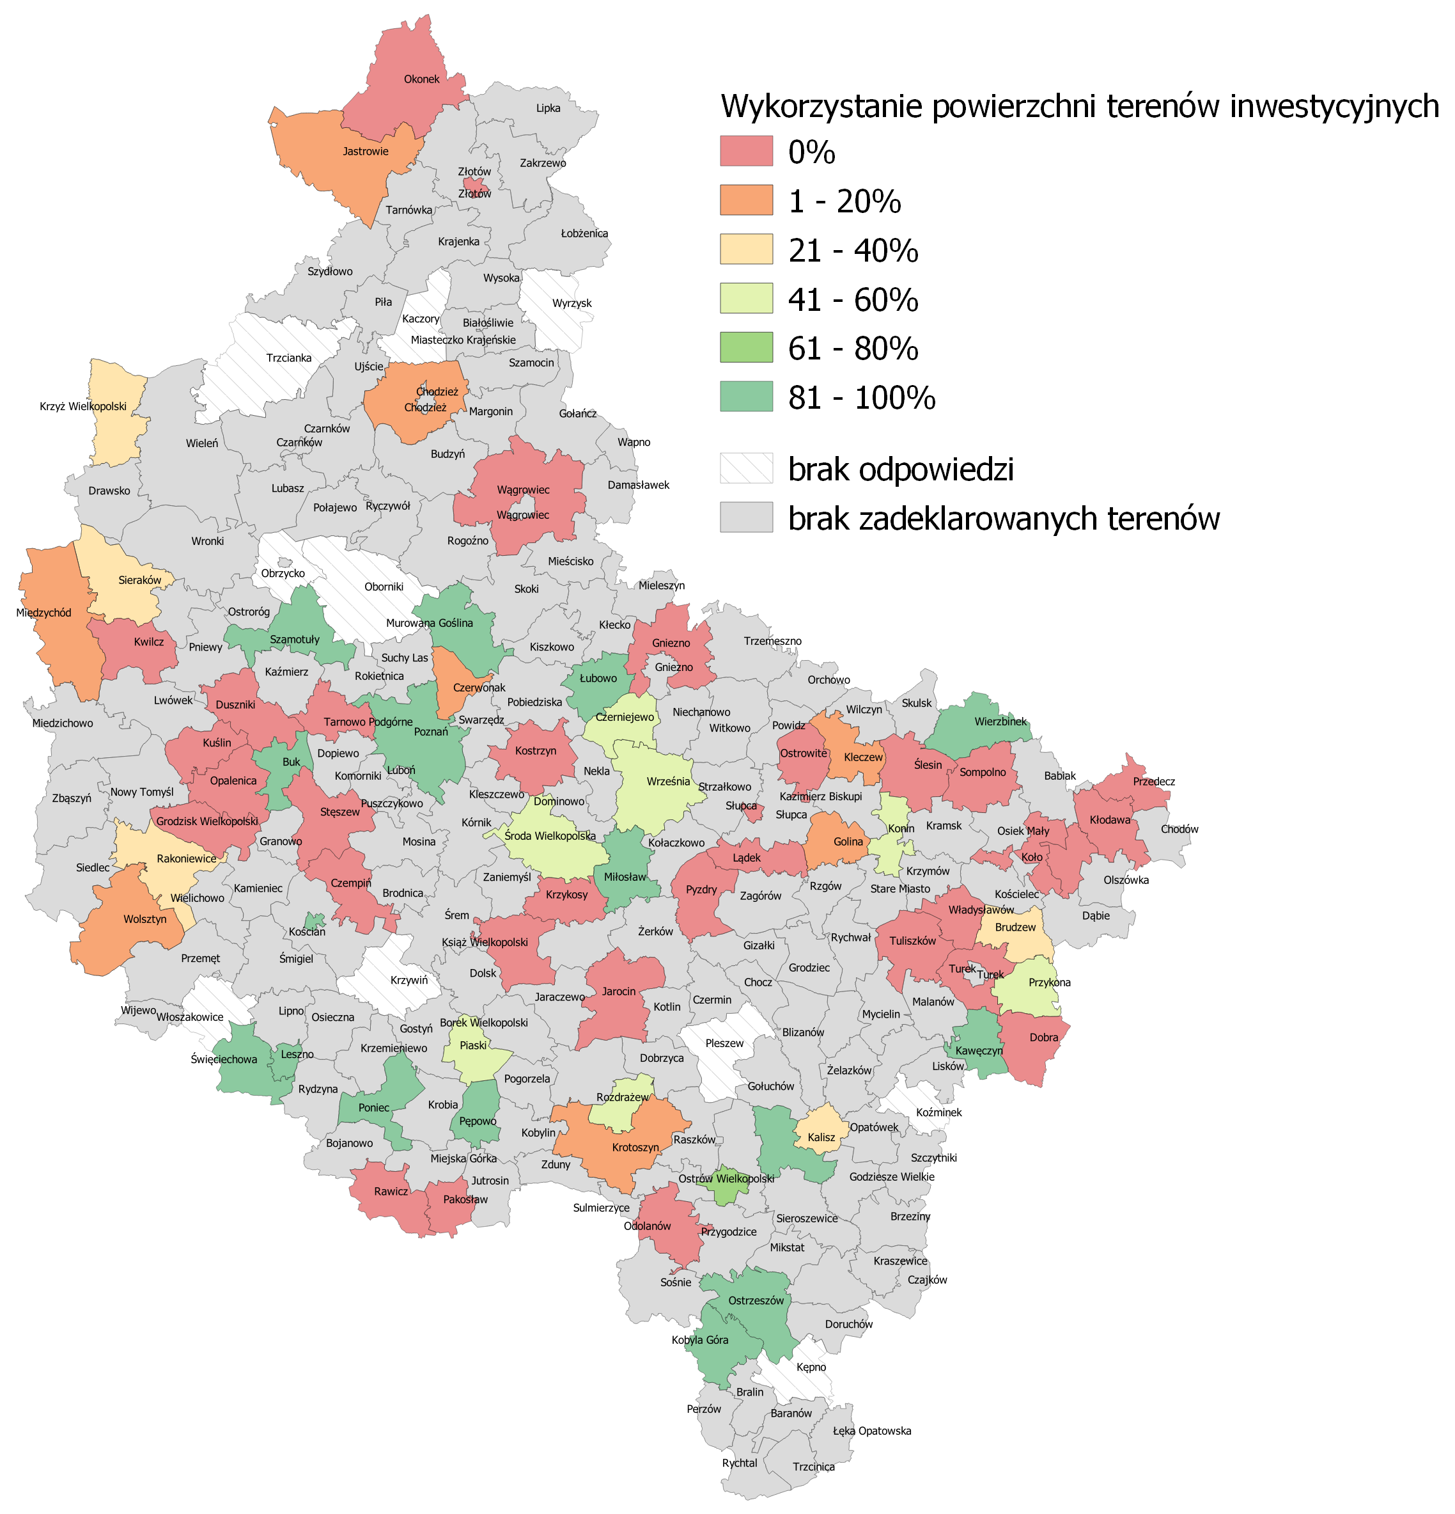
Źródło: Opracowanie własne na podstawie badania ankietowego CAWI (n=216).
W tabeli 18 przedstawiono listę wielkopolskich gmin, w których wskaźnik określający stopień wykorzystania powierzchni powstałych terenów inwestycyjnych osiągnął najwyższe wartości, kształtujące się na poziomie co najmniej 50%. W zestawieniu pominięto (wskazane wcześniej) jednostki z całkowitym wykorzystaniem przygotowanych terenów. Zgodnie z nim wysokimi wartościami analizowanego wskaźnika, przekraczającymi 80%, cechowały się gminy Poniec, Leszno i Miłosław. Na kolejnym miejscu znalazło się miasto Ostrów Wielkopolski, gdzie ok. 2/3 przygotowanej powierzchni terenów zostało wykorzystane, a następnie gminy: Czerniejewo, Przykona, Środa Wielkopolska i Rozdrażew, w przypadku których wartości wskaźnika oscylowały w granicach 50,0-52,3%.
Wskazana lista gmin może stanowić pewne źródło informacji na temat skutecznych metod pozyskania inwestorów dla przygotowanych terenów inwestycyjnych. Na ich obszarze uzasadnione mogą być dalsze działania mające na celu zwiększenie dostępnych zasobów terenów inwestycyjnych.
Tabela 18. Gminy województwa wielkopolskiego, w których powierzchnia terenów inwestycyjnych powstałych w latach 2016-2020 jest bliska całkowitego wykorzystania
Gmina | Łączna powierzchnia przygotowanych terenów inwestycyjnych (ha) | Wykorzystanie przygotowanej powierzchni terenów inwestycyjnych
Poniec | 9 | 88,9%
Leszno | 21 | 85,7%
Miłosław | 11 | 81,8%
Ostrów Wielkopolski (GM) | 12 | 66,7%
Czerniejewo | 11,71 | 52,3%
Przykona | 14,47 | 51,3%
Środa Wielkopolska | 40 | 50,0%
Rozdrażew | 3 | 50,0%
Źródło: Opracowanie własne na podstawie badania ankietowego CAWI (n=216).
Wybrane efekty działań związanych z przygotowaniem terenów inwestycyjnych
Efekty działań polegających na rozwoju terenów inwestycyjnych przedstawiono w tabeli 19. Informacje z tego zakresu pozyskano w trakcie badania CAWI, którym objęto przedstawicieli wielkopolskich urzędów gmin. Zgodnie z nimi na powstałych w latach 2016-2020 terenach inwestycyjnych prowadzi działalność 3 438 podmiotów. Liczba ta jest prawdopodobnie w znacznym stopniu zawyżona przez gminy, które rozszerzyły analizę przedsiębiorstw na cały swój obszar. Jeżeli odrzucić tę sytuację i skupić się wyłącznie na przygotowanych terenach inwestycyjnych, liczba przedsiębiorstw zlokalizowanych na przygotowanych terenach inwestycyjnych wynosi 172. Największa ich koncentracja dotyczy gmin: Buk (20 podmiotów), Murowana Goślina (20), Pępowo (17), Konin (11), Leszno (8), Wolsztyn (7), Ostrzeszów (6) oraz Piaski (6).
Tabela 19. Wybrane efekty utworzenia w latach 2016-2020 terenów inwestycyjnych w gminach województwa wielkopolskiego
Podmioty gospodarcze
Liczba podmiotów gospodarczych działających obecnie na powstałych terenach inwestycyjnych | 3 438
– w tym liczba podmiotów z kapitałem zagranicznym | 49
Liczba osób zatrudnionych w zakładach zlokalizowanych
na przygotowanych terenach inwestycyjnych
Liczba zatrudnionych | Odsetek gmin
0-10 | 23,9%
11-49 | 9,9%
50-249 | 12,7%
250-500 | 4,2%
powyżej 500 | 15,5%
Nie wiem, trudno powiedzieć | 33,8%
Źródło: Opracowanie własne na podstawie badania ankietowego CAWI (n=71).

Warto zaznaczyć, że podmioty z kapitałem zagranicznym stanowią nieznaczną część (ok. 1,5%) przedsiębiorstw, jakie ulokowały się na przygotowanych terenach inwestycyjnych
w województwie wielkopolskim. W większości gmin były to niewielkie inwestycje oferujące zatrudnienie maksymalnie 10 osobom. W tym kontekście zwraca uwagę fakt, że nie wszyscy przedstawiciele urzędów gmin wypełniający ankiety posiadali wiedzę na temat wielkości przedsiębiorstw, które lokowały swoje inwestycje na utworzonych terenach

Wsparcie unijne w ramach WRPO 2014+ na rzecz terenów inwestycyjnych
w województwie wielkopolskim
Rozwój terenów inwestycyjnych wymaga ponoszenia przez samorządy gminne określonych kosztów. Biorąc pod uwagę ograniczenia finansowe w gminach, w ramach działania 1.3. WRPO 2014+, przewidziana została możliwość uzyskania wsparcia infrastruktury na rzecz rozwoju gospodarczego. Za jego pośrednictwem dofinansowanie otrzymać mogły projekty dotyczące przygotowania terenów inwestycyjnych. Wsparcie było ukierunkowana na:
- kompleksowe tworzenie nowej i rozwój istniejącej infrastruktury na rzecz rozwoju gospodarczego (w tym dla regionalnych specjalizacji), w szczególności na nieużytkach zlokalizowanych w pobliżu inwestycji transportowych (autostrady, drogi szybkiego ruchu, linie kolejowe), terenach zdegradowanych wymagających rewitalizacji;
- uporządkowanie i przygotowanie terenów inwestycyjnych w celu nadania im nowych funkcji gospodarczych;
- uzbrojenie terenów inwestycyjnych (infrastruktura wodno-kanalizacyjna, telekomunikacyjna, energetyczna, gazowa), budowa lub modernizacja układu komunikacyjnego terenu inwestycyjnego (wewnętrzna infrastruktura drogowa, wewnętrzna infrastruktura kolejowa bez infrastruktury doprowadzającej);
- budowę, rozbudowę lub modernizację innej wyspecjalizowanej infrastruktury technicznej na terenach inwestycyjnych;
- kampanie promocyjne (jako element uzupełniający projektu).
W ramach WRPO 2014+ dofinansowanie na działania z ww. zakresu otrzymały trzy gminy: Czempiń, Łubowo i Piła. Realizowane projekty miały charakter typowo inwestycyjny
i przewidywały wyposażenie terenów inwestycyjnych w odpowiednią infrastrukturę techniczną: drogową, energetyczną i komunalną. Dwa projekty zostały już zakończone, a jeden (gmina Czempin) zostanie zakończony do końca 2021 roku. W efekcie ich realizacji zostanie przygotowanych w sumie ok. 45 ha terenów inwestycyjnych wyposażonych w około 4,62 km infrastruktury drogowej, 5,39 km kanalizacji deszczowej, 6,16 km kanalizacji sanitarnej,
5,23 km sieci wodociągowej, 4,45 km sieci elektrycznej oraz 1,54 km sieci telekomunikacyjnej. Założone rezultaty projektów przewidują powstanie w sumie 10 inwestycji.

Tabela 20. Rezultaty realizacji projektów dotyczących rozwoju terenów inwestycyjnych, na które gminy
z województwa wielkopolskiego pozyskały dofinansowanie UE w ramach WRPO 2014+
Czempin
- Powierzchnia przygotowanych terenów inwestycyjnych – 3,68 ha
- Długość wspartej infrastruktury drogowej – 0,495 km
- Długość wspartej sieci kanalizacji sanitarnej – 0,505 km
- Długość wspartej sieci wodociągowej – 0,495 km
- Długość wspartej sieci elektrycznej – 0,250 km
Łubowo
- Powierzchnia przygotowanych terenów inwestycyjnych – 35,86 ha
- Długość wspartej infrastruktury drogowej – 2,679 km
- Długość wspartej sieci kanalizacji deszczowej – 3,335 km
- Długość wspartej sieci kanalizacji sanitarnej – 3,992 km
- Długość wspartej sieci wodociągowej – 3,097 km
- Długość wspartej sieci elektrycznej – 1,450 km
Piła
- Powierzchnia przygotowanych terenów inwestycyjnych – 5,07 ha
- Długość wspartej infrastruktury drogowej – 1,450 km
- Długość wspartej sieci kanalizacji deszczowej – 2,057 km
- Długość wspartej sieci kanalizacji sanitarnej – 1,669 km
- Długość wspartej sieci wodociągowej – 1,647 km
- Długość wspartej sieci telekomunikacyjnej – 1,541 km
- Długość wspartej sieci elektrycznej – 2,751 km
Źródło: Opracowanie własne na podstawie danych Urzędu Marszałkowskiego Województwa Wielkopolskiego.

Zasady funkcjonowania Polskiej Strefy Inwestycji, w tym charakterystyka SSE działających na obszarze województwa wielkopolskiego
Polska Strefa Inwestycji
PSI to instrument, który stanowi rozszerzenie SSE, dzięki któremu przedsiębiorcy mogą uzyskać ulgę podatkową (zwolnienie z CIT lub PIT) na realizację nowej inwestycji (tzw. inwestycji początkowej) na podstawie decyzji o wsparciu. Ulgi te są dostępne dla inwestycji
w każdej lokalizacji w Polsce, niezależnie czy jest to teren publiczny czy prywatny. Instrument został wprowadzony ustawą z dnia 10 maja 2018 r. o wspieraniu nowych inwestycji
(i odpowiednimi aktami wykonawczymi – m.in. rozporządzeniem Rady Ministrów z 28 sierpnia 2018 r. w sprawie pomocy publicznej udzielanej niektórym przedsiębiorcom na realizację nowych inwestycji). Jednocześnie dotychczasowe zezwolenia na prowadzenie działalności gospodarczej na terenie SSE pozostają w mocy maksymalnie do końca 2026 roku.
Uregulowania prawne przewidują podział Polski w ramach PSI na 14 obszarów. Na terenie każdego z nich funkcjonuje właściwy zarządzający (spółki zarządzające SSE), którego jednym z istotniejszych zadań jest pomoc przedsiębiorcom w realizacji inwestycji. Do jego zadań należy podejmowanie działań zmierzających do powstawania nowych inwestycji i ich rozwoju na terenie, który został mu przypisany, a także m.in.:
- udostępnianie przedsiębiorcom na podstawie umowy składników mienia, których zarządzający jest właścicielem, posiadaczem zależnym lub oddanych mu w zarząd;
- świadczenie nieodpłatnych usług informacyjnych na rzecz przedsiębiorców ubiegających się o wsparcie oraz korzystających ze wsparcia;
- prowadzenie działań promujących działalność gospodarczą i nowe inwestycje na jego obszarze;
- udzielanie przedsiębiorcom informacji istotnych dla realizacji nowej inwestycji;
- podejmowanie działań przyczyniających się do polepszenia współpracy pomiędzy przedsiębiorcami a lokalną społecznością oraz partnerami społecznymi;
- pomoc przedsiębiorcom w kontaktach z administracją publiczną;
- współpraca w zakresie uwzględniania w procesie kształcenia potrzeb rynku pracy ze szkołami ponadpodstawowymi i uczelniami wyższymi.
Wysokość pomocy publicznej w formie zwolnienia z podatku dochodowego CIT lub PIT ustalana jest na podstawie mapy pomocy regionalnej na lata 2014-2020. Informacje na temat jej intensywności w województwie wielkopolskim przedstawiono w tabeli 21.
Tabela 21. Intensywność udzielanej pomocy w Wielkopolsce w ramach PSI
Duże przedsiębiorstwa | Do 25% kosztów inwestycji lub dwuletnich kosztów zatrudnienia nowych pracowników
Średnie przedsiębiorstwa | Do 35% kosztów inwestycji lub dwuletnich kosztów zatrudnienia nowych pracowników
Mikro- i małe przedsiębiorstwa | Do 45% kosztów inwestycji lub dwuletnich kosztów zatrudnienia nowych pracowników
Źródło: https://www.biznes.gov.pl/pl/inwestycje.
Aby uzyskać zwolnienie podatkowe, inwestycja musi:
- być nową inwestycją, jeszcze nierozpoczętą;
- wpisywać się w zakres działalności, na którą można otrzymać pomoc publiczną;
- spełniać kryteria ilościowe – minimalne wymagane koszty kwalifikowane nowej inwestycji, które należy ponieść, aby otrzymać zwolnienie podatkowe uzależnione od poziomu stopy bezrobocia w powiecie;
- spełniać kryteria jakościowe podzielone na dwie grupy: zrównoważony rozwój gospodarczy oraz zrównoważony rozwój społeczny.
Szczegółowa definicja nowej inwestycji zawarta jest w art. 2 ust. 1. pkt 1 ustawy
o wspieraniu nowych inwestycji: jest to inwestycja w rzeczowe aktywa trwałe lub wartości niematerialne i prawne związane z założeniem nowego przedsiębiorstwa, zwiększeniem zdolności produkcyjnej istniejącego przedsiębiorstwa, dywersyfikacją produkcji przedsiębiorstwa przez wprowadzenie produktów uprzednio nieprodukowanych
w przedsiębiorstwie lub zasadniczą zmianą dotyczącą procesu produkcyjnego istniejącego przedsiębiorstwa, lub nabycie aktywów należących do zakładu, który został zamknięty lub zostałby zamknięty, gdyby zakup nie nastąpił.
Zwolnienie podatkowe w ramach decyzji o wsparciu może być udzielone:
- przedsiębiorstwom z sektora tradycyjnego przemysłu, z wyjątkiem przedsiębiorstw produkujących m.in.: materiały wybuchowe, alkohol, wyroby tytoniowe, stal czy też firm prowadzących działalność w sektorze wytwarzania i dystrybucji energii; handlu hurtowego i detalicznego, obiektów i robót budowlanych, w zakresie usług związanych z zakwaterowaniem i usług gastronomicznych oraz prowadzenia ośrodków gier.
Z uzyskania wsparcia wykluczone są również firmy z sektora hutnictwa, żelaza i stali, sektora węglowego czy sektora transportowego;
- wybranym przedsiębiorstwom z sektora nowoczesnych usług (ang. Business Process Outsourcing) świadczącym usługi: informatyczne, badawczo-rozwojowe w dziedzinie nauk przyrodniczych i technicznych, rachunkowości i kontroli ksiąg, z zakresu księgowości (z wyłączeniem deklaracji podatkowych), badań i analiz technicznych, centrów telefonicznych, architektonicznych oraz inżynieryjnych.
W nowelizacji z dnia 31 lipca 2019 roku dopuszczono wsparcie także dla inwestycji na obszarach występowania niezagospodarowanych złóż kopalin. Nowelizacja ma kluczowe znaczenie dla inwestorów polskich i zagranicznych, a także dla gmin. Z punktu widzenia inwestora nie jest już konieczna lokalizacja inwestycji w obrębie jednej z SSE. Skorzystać
z ulgi można na terenie całego kraju. Inne kluczowe zmiany to:
- warunki zwolnienia z podatku uzależniono od wielkości przedsiębiorstwa oraz od wysokości stopy bezrobocia w powiecie;
- nakłady inwestycyjne konieczne do poniesienia, aby otrzymać wsparcie, dostosowano do możliwości przedsiębiorstw, tj. do kategorii przedsiębiorstwa (mikro-, małe, średnie
i duże). Jednocześnie uwzględniano sytuację społeczno-gospodarczą na danym terenie, tj. im wyższe bezrobocie, tym niższe wymagane nakłady inwestycyjne;
- wprowadzenie preferencji dla inwestycji w miastach średnich tracących funkcje gospodarcze i społeczne oraz preferencji dla regionów, w których występuje wysokie bezrobocie;
- premiowanie przedsięwzięć, które mają wpływ na konkurencyjność i innowacyjność,
- co do zasady decyzja w zakresie preferencji wydawana jest na czas od 10 do 15 lat, jednak im wyższa jest pomoc publiczna w regionie dozwolona przez UE, tym dłuższy możliwy okres zwolnienia.
W tabeli 22 przedstawiono warunki dla inwestycji w ramach PSI w województwie wielkopolskim. Informacje zaprezentowano w podziale na powiaty. W każdym z nich intensywność pomocy oraz okres korzystania z ulgi są na takie same. Natomiast duże zróżnicowanie można zaobserwować, jeżeli chodzi o minimalne kwoty inwestycji. Przykładowo, dla mikroprzedsiębiorstw minimalna wartość inwestycji waha się od 200 tys. zł (powiaty czarnkowsko-trzcianecki, gnieźnieński, kolski, pilski, pleszewski i złotowski) aż do
2 mln zł (11 powiatów). Podobnie sytuacja wygląda w przypadku dużych przedsiębiorstw – minimalne koszty inwestycji wynoszą od 10 do 100 mln zł. Średnie i duże podmioty mogą liczyć na znaczne obniżenie tych kosztów, jeżeli działają w sektorze nowoczesnych usług (obniżenie do poziomu wymagalnego względem małych przedsiębiorstw). Warto zauważyć, że
w przypadku miast na prawach powiatu (Kalisza, Konina, Leszna, Poznania) wymagane minimalne koszty inwestycji plasują się bliżej górnych przedziałów (lub na ich poziomie
w przypadku Poznania).

Tabela 22. Warunki dla inwestycji w ramach PSI w powiatach województwa wielkopolskiego
Powiat | Minimalne koszty inwestycji według rodzaju przedsiębiorstwa |  |  |  |  | Intensywność pomocy publicznej według rodzaju przedsiębiorstwa |  |  | Okres korzystania z ulgi | Zarządzający obszarem
Powiat | Mikro- | Małe | Średnie | Duże | Sektor nowoczesnych usług | Mikro-  i małe | Średnie | Duże | Okres korzystania z ulgi | Zarządzający obszarem
chodzieski | 800 tys. zł | 2 mln zł | 8 mln zł | 40 mln zł | 2 mln zł | 45% | 35% | 25% | 10 lat | Kostrzyńsko-Słubicka SSE
czarnkowsko-trzcianecki | 200 tys. zł | 500 tys. zł | 2 mln zł | 10 mln zł | 500 tys. zł | 45% | 35% | 25% | 10 lat | Kostrzyńsko-Słubicka SSE
gnieźnieński | 200 tys. zł | 500 tys. zł | 2 mln zł | 10 mln zł | 500 tys. zł | 45% | 35% | 25% | 10 lat | Kostrzyńsko-Słubicka SSE
gostyński | 1 mln 600 tys. zł | 4 mln zł | 16 mln zł | 80 mln zł | 4 mln zł | 45% | 35% | 25% | 10 lat | Wałbrzyska SSE „INVEST-PARK”
grodziski | 1 mln 600 tys. zł | 4 mln zł | 16 mln zł | 80 mln zł | 4 mln zł | 45% | 35% | 25% | 10 lat | Kostrzyńsko-Słubicka SSE
jarociński | 1 mln 600 tys. zł | 4 mln zł | 16 mln zł | 80 mln zł | 4 mln zł | 45% | 35% | 25% | 10 lat | Wałbrzyska SSE „INVEST-PARK”
kaliski | 2 mln zł | 5 mln zł | 20 mln zł | 100 mln zł | 5 mln zł | 45% | 35% | 25% | 10 lat | Łódzka SSE
m. Kalisz | 2 mln zł | 5 mln zł | 20 mln zł | 100 mln zł | 5 mln zł | 45% | 35% | 25% | 10 lat | Łódzka SSE
kępiński | 2 mln zł | 5 mln zł | 20 mln zł | 100 mln zł | 5 mln zł | 45% | 35% | 25% | 10 lat | Kamiennogórska SSE Małej Przedsiębiorczości
kolski | 200 tys. zł | 500 tys. zł | 2 mln zł | 10 mln zł | 500 tys. zł | 45% | 35% | 25% | 10 lat | Łódzka SSE
m. Konin | 1 mln 200 tys. zł | 3 mln zł | 12 mln zł | 60 mln zł | 3 mln zł | 45% | 35% | 25% | 10 lat | Łódzka SSE
koniński | 200 tys. | 500 tys. zł | 2 mln zł | 10 mln zł | 500 tys. zł | 45% | 35% | 25% | 10 lat | Łódzka SSE
kościański | 2 mln zł | 5 mln zł | 20 mln zł | 100 mln zł | 5 mln zł | 45% | 35% | 25% | 10 lat | Kostrzyńsko-Słubicka SSE
krotoszyński | 1 mln 600 tys. zł | 4 mln zł | 16 mln zł | 80 mln zł | 4 mln zł | 45% | 35% | 25% | 10 lat | Wałbrzyska SSE „INVEST-PARK”
leszczyński | 2 mln zł | 5 mln zł | 20 mln zł | 100 mln zł | 5 mln zł | 45% | 35% | 25% | 10 lat | Wałbrzyska SSE „INVEST-PARK”
m. Leszno | 1 mln 600 tys. zł | 4 mln zł | 16 mln zł | 80 mln zł | 4 mln zł | 45% | 35% | 25% | 10 lat | Wałbrzyska SSE „INVEST-PARK”
międzychodzki | 1 mln 600 tys. zł | 4 mln zł | 16 mln zł | 80 mln zł | 4 mln zł | 45% | 35% | 25% | 10 lat | Kostrzyńsko-Słubicka SSE
nowotomyski | 2 mln zł | 5 mln zł | 20 mln zł | 100 mln zł | 5 mln zł | 45% | 35% | 25% | 10 lat | Kostrzyńsko-Słubicka SSE
obornicki | 2 mln zł | 5 mln zł | 20 mln zł | 100 mln zł | 5 mln zł | 45% | 35% | 25% | 10 lat | Kostrzyńsko-Słubicka SSE
ostrowski | 1 mln 600 tys. zł | 4 mln zł | 16 mln zł | 80 mln zł | 4 mln zł | 45% | 35% | 25% | 10 lat | Kamiennogórska SSE Małej Przedsiębiorczości
ostrzeszowski | 1 mln 600 tys. zł | 4 mln zł | 16 mln zł | 80 mln zł | 4 mln zł | 45% | 35% | 25% | 10 lat | Łódzka SSE
pilski | 200 tys. zł | 500 tys. zł | 2 mln zł | 10 mln zł | 500 tys. zł | 45% | 35% | 25% | 10 lat | Kostrzyńsko-Słubicka SSE
pleszewski | 200 tys. zł | 500 tys. zł | 2 mln zł | 10 mln zł | 500 tys. zł | 45% | 35% | 25% | 10 lat | Wałbrzyska SSE „INVEST-PARK”
m. Poznań | 2 mln zł | 5 mln zł | 20 mln zł | 100 mln zł | 5 mln zł | 45% | 35% | 25% | 10 lat | Kostrzyńsko-Słubicka SSE
poznański | 2 mln zł | 5 mln zł | 20 mln zł | 100 mln zł | 5 mln zł | 45% | 35% | 25% | 10 lat | Kostrzyńsko-Słubicka SSE
rawicki | 1 mln 600 tys. zł | 4 mln zł | 16 mln zł | 80 mln zł | 4 mln zł | 45% | 35% | 25% | 10 lat | Wałbrzyska SSE „INVEST-PARK”
słupecki | 800 tys. zł | 2 mln zł | 8 mln zł | 40 mln zł | 2 mln zł | 45% | 35% | 25% | 10 lat | Wałbrzyska SSE „INVEST-PARK”
szamotulski | 2 mln zł | 5 mln zł | 20 mln zł | 100 mln zł | 5 mln zł | 45% | 35% | 25% | 10 lat | Kostrzyńsko-Słubicka SSE
średzki | 1 mln 200 tys. zł | 3 mln zł | 12 mln zł | 60 mln zł | 3 mln zł | 45% | 35% | 25% | 10 lat | Wałbrzyska SSE „INVEST-PARK”
śremski | 2 mln zł | 5 mln zł | 20 mln zł | 100 mln zł | 5 mln zł | 45% | 35% | 25% | 10 lat | Wałbrzyska SSE „INVEST-PARK”
turecki | 200 tys. zł | 500 tys. zł | 2 mln zł | 10 mln zł | 500 tys. zł | 45% | 35% | 25% | 10 lat | Łódzka SSE
wągrowiecki | 1 mln 600 tys. zł | 4 mln zł | 16 mln zł | 80 mln zł | 4 mln zł | 45% | 35% | 25% | 10 lat | Kostrzyńsko-Słubicka SSE
wolsztyński | 2 mln zł | 5 mln zł | 20 mln zł | 100 mln zł | 5 mln zł | 45% | 35% | 25% | 10 lat | Kostrzyńsko-Słubicka SSE
wrzesiński | 1 mln 600 tys. zł | 4 mln zł | 16 mln zł | 80 mln zł | 4 mln zł | 45% | 35% | 25% | 10 lat | Wałbrzyska SSE „INVEST-PARK”
złotowski | 200 tys. zł | 500 tys. zł | 2 mln zł | 10 mln zł | 500 tys. zł | 45% | 35% | 25% | 10 lat | Słupska SSE
Źródło: https://www.biznes.gov.pl/pl/inwestycje/mapa-polskiej-strefy-inwestycji.
Ustawa z dnia 10 maja 2018 r. o wspieraniu nowych inwestycji zdejmuje z gmin część obowiązków, ponieważ zlikwidowana została długotrwała i obciążająca procedura zmiany granic SSE. Jednocześnie spółki zarządzające strefami odgrywają nową rolę w przyciąganiu inwestycji, są punktem kontaktu do obsługi inwestora, a także regionalnym koordynatorem udzielania pomocy publicznej w obszarze instrumentu zwolnień podatkowych i dotacji rządowych.
W zakresie kryteriów jakościowych nowa inwestycja może otrzymać w ocenie maksymalnie 10 pkt, przy czym aby uzyskać decyzję o wsparciu wystarczy, że inwestycja
w województwie wielkopolskim uzyska 6 pkt. Warunkiem otrzymania decyzji jest jednak uzyskanie co najmniej 1 pkt w grupie kryteriów dotyczących zrównoważonego rozwoju gospodarczego i minimum 1 pkt w grupie kryteriów związanych ze zrównoważonym rozwojem społecznym.
Tabela 23. Kryteria jakościowe obowiązujące w ramach PSI w zależności od sektora nowej inwestycji
 | Sektor przemysłu | Sektor usług
Zrównoważony rozwój gospodarczy
1 pkt | Inwestycja z branży strategicznej:  – żywność wysokiej jakości  – środki transportu  – profesjonalne urządzenia elektryczne i elektroniczne  – lotniczo-kosmiczna  – produkty higieniczne, leki i wyroby medyczne  – maszynowy  – odzysk materiałowy surowców i nowoczesnych tworzyw  – ekobudownictwo  – usługi specjalistyczne  – specjalistyczne usługi teleinformatyczne  Inwestycja musi się także wpisywać w inteligentną specjalizację danego województwa
1 pkt | Wysokie przychody z eksportu
1 pkt | Prowadzenie działalności badawczo-rozwojowej
1 pkt | Status mikro-, małej lub średniej firmy
1 pkt | Członkostwo w klastrze kluczowym | Utworzenie centrum usług dla biznesu o zasięgu międzynarodowym
Zrównoważony rozwój społeczny
1 pkt | Działalność o niskim negatywnym wpływie na środowisko
1 pkt | Zlokalizowanie inwestycji w:  – jednym ze 122 miast średnich tracących funkcje społeczno-gospodarcze lub w gminie graniczącej z tym miastem  – powiecie o najwyższym bezrobociu w kraju
1 pkt | Wspieranie pracowników w zdobywaniu wykształcenia i kwalifikacji zawodowych oraz współpraca ze szkołami branżowymi
1 pkt | Zapewnianie pracownikom programów ubezpieczeń, opieki medycznej, dopłat do działalności kulturalno-oświatowej lub sportowo-rekreacyjnej
1 pkt | Tworzenie wyspecjalizowanych i stabilnych miejsc pracy | Tworzenie wysokopłatnych i stabilnych miejsc pracy
Źródło: https://www.biznes.gov.pl/pl/inwestycje/jakie-warunki-trzeba-spelnic.
Charakterystyka SSE w województwie wielkopolskim
SSE to wydzielona część terytorium, gdzie działalność gospodarcza może być prowadzona na preferencyjnych warunkach. Obszar województwa wielkopolskiego objęty jest zasięgiem działania pięciu SSE, które zaprezentowano w tabeli 24.
Tabela 24. Charakterystyka SSE działających na obszarze województwa wielkopolskiego
Nazwa SSE | Powiaty województwa wielkopolskiego objęte SSE | Charakterystyka SSE
Kostrzyńsko-Słubicka SSE | czarnkowsko-trzcianecki, chodzieski, grodziski, gnieźnieński kościański, międzychodzki, nowotomyski, obornicki, pilski, poznański, szamotulski, wągrowiecki, wolsztyński m. Poznań | Kostrzyńsko-Słubicka SSE została założona w 1997 roku.  W obszarze jej oddziaływania znajduje się 35 powiatów i pięć miast o statusie powiatu. W skład obszaru wchodzi 238 gmin, a łączna powierzchnia obszaru oddziaływania wynosi 4 113 288 ha. SSE prowadzi szerokie działania na rzecz propagowania PSI, instrumentów wsparcia nowych inwestycji oraz udogodnień w zakresie prowadzenia działalności gospodarczej, których celem jest wzrost inwestycji prywatnych o wysokiej wartości dodanej.  Wiodące branże: drzewna, papiernicza, wyroby z gumy  i tworzyw sztucznych.  Deklarowany kapitał w 2020 roku: 808 929 175,85 zł.  Nowe miejsca pracy: 215.
Łódzka SSE | koniński, m. Konin, kaliski, m. Kalisz, kolski, turecki, ostrzeszowski | Łódzka SSE zajmuje powierzchnię 1 775 ha w trzech województwach: łódzkim, mazowieckim i wielkopolskim.  W województwie wielkopolskim łączna powierzchnia podstrefy to 127,93 ha. Do zadań Łódzkiej SSE i kompleksowych usług świadczonych przez strefę należą:  - pozyskiwanie i obsługa nowych inwestorów,  - wydawanie inwestorom zezwoleń na rozpoczęcie działalności gospodarczej w strefie,  - przyznawanie praw do uzyskania pomocy publicznej,  - doradztwo inwestycyjne,  - prowadzenie przetargów lub rokowań na grunty  i nieruchomości objęte statusem strefy,  - pomoc w nawiązywaniu kontaktów z partnerami biznesowymi świadczącymi usługi dla inwestorów (Strefa Partnera),  - bieżąca kontrola działalności inwestorów,  - promocja strefy.  W związku z wejściem w życie ustawy z dnia 10 maja 2018 r. o wspieraniu nowych inwestycji (t.j. Dz.U. 2020, poz. 1752) Łódzka SSE w ramach PSI wydaje w imieniu ministra właściwego do spraw gospodarki decyzje o wsparciu na inwestycje realizowane m.in. w powiatach województwa wielkopolskiego położonych w obszarze zarządzania Łódzkiej SSE (w tym bez statusu specjalnej strefy ekonomicznej):  - łączna powierzchnia terenów inwestycyjnych bez statusu Łódzkiej SSE w powiatach województwa wielkopolskiego, na których są realizowane inwestycje w oparciu o decyzje o wsparciu: 219,95 ha;  - inwestycje są realizowane w następujących lokalizacjach: Opatówek (powiat kaliski), Konin, Paprotnia (gmina Krzymów, powiat koniński), Koło (GM), Zbiersk-Cukrownia (gmina Stawiszyn, powiat kaliski), Rojów (gmina Ostrzeszów, powiat ostrzeszowski), Muchy (gmina Czajków, powiat ostrzeszowski).  Łączna liczba inwestorów realizujących inwestycje w oparciu  o zezwolenia i decyzje o wsparciu: 20.  Deklarowane nakłady inwestycyjne: 1 621 mln zł.  Deklarowane nowe miejsca pracy: 1 045.
Wałbrzyska SSE „INVEST-PARK” | jarociński, krotoszyński, śremski, średzki, wrzesiński, słupecki, leszczyński, m. Leszno, gostyński, rawicki, pleszewski | Wałbrzyska SSE „INVEST-PARK” oferuje przedsiębiorcom atrakcyjne tereny inwestycyjne w południowo-zachodniej Polsce oraz zapewnia preferencyjne warunki prowadzenia działalności w postaci ulg podatkowych, a także wspiera rozwój regionalny. Funkcjonuje ona w województwach: dolnośląskim, opolskim, wielkopolskim oraz lubuskim. Dysponując wieloletnim doświadczeniem w lokowaniu  i wsparciu inwestycji zarówno globalnych koncernów, jak  i średnich, małych i mikroprzedsiębiorstw, stara się odpowiadać na potrzeby inwestorów. Oferuje pakiet tzw. opieki poinwestycyjnej, w skład której wchodzi przynależność do grupy zakupowej obniżającej opłaty za media, wsparcie eksportu i ekspansji na rynki zagraniczne, współpraca ze szkołami branżowymi i technicznymi oraz szkolenia dla pracowników firm strefowych. SSE oferuje tereny inwestycyjne typu greenfield, jeden moduł 2 000 m² powierzchni hali produkcyjnej w formie oferty typu brownfield oraz otwarta jest na propozycje realizacji planu inwestycyjnego inwestora w modelu BTS.  Wiodące branże: motoryzacyjna, spożywcza, opakowaniowa, AGD.  Aktualne deklarowane nakłady na inwestycje łącznie: 6 0411 303 556,00 zł.  Aktualne deklarowane utworzenie nowych miejsc pracy łącznie: 4 142.
Kamiennogórska SSE Małej Przedsiębiorczości | kępiński, ostrowski | Kamiennogórska SSE Małej Przedsiębiorczości została utworzona w 1997 roku. Obejmuje 11 powiatów zlokalizowanych na terenie dwóch województw: dolnośląskiego (osiem powiatów i jedno miasto na prawach powiatu), wielkopolskiego (dwa powiaty). Misją Kamiennogórskiej SSE Małej Przedsiębiorczości jest tworzenie warunków do trwałego rozwoju gospodarczego zorientowanego na dojrzałą gospodarkę rynkową. Spółka dysponuje działkami inwestycyjnymi oraz oferuje kompleksową obsługę procesów inwestycyjnych. Oferta inwestycyjna SSE w województwie wielkopolskim to zarówno tereny greenfield, jak i brownfield.  Deklarowane nakłady inwestycyjne (zezwolenie i decyzje): 200 152 410,00 zł.  Deklarowane nowe miejsca pracy (zezwolenie i decyzje): 22.
Słupska SSE | złotowski | Słupska SSE zarządzana przez Pomorską Agencję Rozwoju Regionalnego S.A. powołana została w 1997 roku. Obszarem jej działania jest 16 powiatów Pomorza Środkowego  w województwach: pomorskim, zachodniopomorskim oraz wielkopolskim. W obszarze strefy funkcjonuje także 18 podstref SSE o łącznej powierzchni 910 ha.
Źródło: Opracowanie własne na podstawie stron internetowych SSE oraz informacji uzyskanych bezpośrednio od ich zarządców.
Tabela 25. Liczba i powierzchnia terenów oferowanych w ramach SSE funkcjonujących w województwie wielkopolskim
Nazwa SSE | Oferowane wolne tereny
Kostrzyńsko-Słubicka SSE | Poznań – 51,47 ha  Przemęt – 5,75 ha  Stęszew – 26,28 ha  Śmigiel – 3,59 ha  Gniezno – 17,42 ha  Kwilcz – 6,33 ha  Międzychód – 7 ha  Swarzędz – 49,2 ha
Kostrzyńsko-Słubicka SSE | Razem: 167,04 ha
Łódzka SSE | Koło (GM) – 13,65 ha  Turek (GM) – 19,18 ha  Przykona – 8,66 ha
Łódzka SSE | Razem: 41,50 ha
Wałbrzyska SSE „INVEST-PARK” | Krobia – 45,62 ha  Leszno – 2,69 ha  Książ Wielkopolski – 48,27 ha  Jarocin – 4,42ha  Ostrowite – 104,92 ha  Słupca (GW) – 8,03 ha  Strzałkowo – 336,49 ha  Pyzdry – 6,14 ha  Września – 68,37 ha  Środa Wielkopolska – 100,79 ha
Wałbrzyska SSE „INVEST-PARK” | Razem: 725,74 ha
Kamiennogórska SSE Małej Przedsiębiorczości | Ostrów Wielkopolski (GM) – 1,10 ha  Odolanów – 1,5 ha
Kamiennogórska SSE Małej Przedsiębiorczości | Razem: 2,6 ha
Słupska SSE | Brak
Źródło: Opracowanie własne na podstawie stron internetowych SSE oraz informacji uzyskanych od ich zarządców.
Tabela 26. Liczba inwestorów działających w województwie wielkopolskim w ramach poszczególnych SSE
Nazwa SSE | Liczba inwestorów
Kostrzyńsko-Słubicka SSE | 17 – zezwolenia w ramach SSE  14 – decyzje o wsparciu inwestycji w ramach PSI
Łódzka SSE | 10
Wałbrzyska SSE „INVEST-PARK” | 44
Kamiennogórska SSE Małej Przedsiębiorczości | 1 – zezwolenia w ramach SSE  4 – decyzje o wsparciu inwestycji w ramach PSI
Słupska SSE | brak danych
Źródło: Opracowanie własne na podstawie stron internetowych SSE oraz informacji uzyskanych od ich zarządców.

Rozdział 3
Potrzeby w zakresie wsparcia rozwoju i wykorzystania terenów inwestycyjnych w województwie wielkopolskim

Możliwości oraz plany wielkopolskich gmin w zakresie rozwoju oferty terenów inwestycyjnych
Kształtowanie oferty inwestycyjnej jest działaniem kilkuaspektowym. Wynika to wprost zarówno z dokonanego we wstępie zarysu problematyki podejmowanej w badaniu, jak
i pośrednio z zakresu niniejszej analizy. Wielkopolskie gminy podejmują w tym kontekście szereg działań, promując ofertę inwestycyjną czy wyznaczając i przygotowując kolejne tereny inwestycyjne. Potrzeby w tym zakresie nie są jednak w pełni zaspokojone, o czym świadczą odpowiedzi udzielane przez przedstawicieli gmin. Zdaniem jedynie co piątego respondenta przygotowane przez samorządy gmin zasoby terenów inwestycyjnych są wystarczające
w perspektywie roku 2030, przy czym tylko 5,1% badanych wskazało, że są one zdecydowanie wystarczające.
Wykres 2. Ocena zasobów terenów inwestycyjnych przygotowanych przez gminy województwa wielkopolskiego w perspektywie 2030 roku (% wskazań)

Źródło: Opracowanie własne na podstawie badania ankietowego CAWI (n=216).
Występujące w przypadku 1/3 gmin odpowiedzi wskazujące na niewystarczające zasoby dostępnych terenów inwestycyjnych czy występująca w niemal połowie badanych jednostek trudność w ocenie zasobów wynika z kilku przesłanek. Jedną z nich jest generalna niepewność co do przyszłości, w tym koniunktury gospodarczej, która jest podstawową determinantą działalności przedsiębiorstw, w tym ich planów ekspansji rynkowej, z którą powiązane jest z reguły poszukiwanie nowych miejsc pod lokalizację. W obecnym czasie jest ona pogłębiona przez pandemię COVID-19, w tym ograniczenia administracyjne, które ona wywołuje. Istotnym aspektem wpływającym na to, że zasoby terenów inwestycyjnych są niewystarczające, jest także struktura własności. Samorządy gmin często nie posiadają własnych terenów inwestycyjnych, a na ich obszarze znajdują się jedynie prywatne tereny,
w odniesieniu do których mają ograniczone możliwości działania. Inne sytuacje są związane
z tym, że gminy posiadają nieruchomości gruntowe (działki) przeznaczone do prowadzenia działalności gospodarczej, lecz dla niektórych inwestorów są one niewystarczające z uwagi na wielkość działki – w takiej sytuacji często pojawiają się trudności w zapewnieniu inwestorowi gruntu o większej powierzchni związane z tym, że sąsiednie nieruchomości stanowią własność prywatną. Pojawiają się także problemy ze zmianą przeznaczenia gruntów rolnych na cele nierolnicze, z czym związane jest też uchwalanie MPZP. Mimo że udział powierzchni objętej obowiązującymi planami miejscowymi wzrósł w województwie wielkopolskim z 15,6% w 2009 roku do 21,1% w 2019 roku, to jednak w dalszym ciągu większość obszaru regionu nie jest nimi objęta. Barierą rozwoju terenów inwestycyjnych jest też często niedostateczna ilość środków finansowych w budżetach gminnych, która ogranicza możliwości inwestowania
w infrastrukturę będącą niezbędnym elementem umożliwiającym podejmowanie rozmów
z inwestorami. Oczywiście nie jest ona aspektem decydującym o sukcesie, tym niemniej składa się na kompleksową ofertę inwestycyjną.

Potencjalne tereny inwestycyjne planowane do wyznaczenia w województwie wielkopolskim w perspektywie 2030 roku
Opisane powyżej ograniczenia nie zmieniają faktu, że w 48,6% wielkopolskich gmin uczestniczących w badaniu istnieją potencjalne możliwości do wyznaczania nowych terenów inwestycyjnych w latach 2021-2030. Brak perspektyw rozwoju tych terenów jest uwarunkowany podobnymi czynnikami jak opisane powyżej i wpływa na plany gmin w tym zakresie. Spośród 40 gmin, które wskazały na brak możliwości tworzenia nowych terenów inwestycyjnych, 36 nie ma planów ich wyznaczania w perspektywie 2030 r. W pozostałych gminach (Borek Wielkopolski, Ujście, Okonek, Lądek) takie plany istnieją, choć mogą się one odnosić zarówno do terenów już uwzględnianych jako potencjalne do utworzenia, jak i takich, które obecnie nie są w żaden sposób wyznaczone lub przygotowane, ale stanowią przestrzeń, którą można
w przyszłości (po odpowiednim przygotowaniu) wykorzystać. Wśród wskazywanych powodów braku planów tworzenia nowych terenów inwestycyjnych wymienić należy przede wszystkim niedostępność terenów komunalnych, które samorządy gminne mogłyby przeznaczyć pod tego rodzaju inwestycje. W takim przypadku rozwój terenów inwestycyjnych jest możliwy jedynie poprzez zakup gruntów od właścicieli prywatnych, co napotyka na drugą z barier, tj. brak środków finansowych.
Wykres 3. Istnienie potencjalnych możliwości wyznaczania nowych terenów inwestycyjnych w gminach województwa wielkopolskiego w perspektywie roku 2030 (% wskazań)

Źródło: Opracowanie własne na podstawie badania ankietowego CAWI (n=216).
W 44,4% wielkopolskich gmin biorących udział w badaniu planowane są do wyznaczenia i przygotowania tereny inwestycyjne obejmujące łącznie 4 286 ha, przy czym 65% w formie odrębnych obszarów leżących w różnych miejscach, a jedynie 30% powierzchni to tereny inwestycyjne w postaci jednego obszaru. Na wskazany areał składają się głównie plany kilku jednostek, tj. gmin Słupca (GW), Stęszew (jeden obszar o powierzchni odpowiednio: 400 ha oraz 300 ha) oraz Stare Miasto, Konin, Nowy Tomyśl i Strzałkowo (odrębne obszary w różnych miejscach o łącznej powierzchni odpowiednio: 400 ha, 300 ha, 300 ha, 300 ha). W pozostałych przypadkach (odnośnie 173 ha) respondenci nie potrafili jednoznacznie określić charakteru tych terenów.
Rycina 12. Powierzchnia terenów inwestycyjnych planowanych do wyznaczenia w latach 2021-2030
w gminach województwa wielkopolskiego
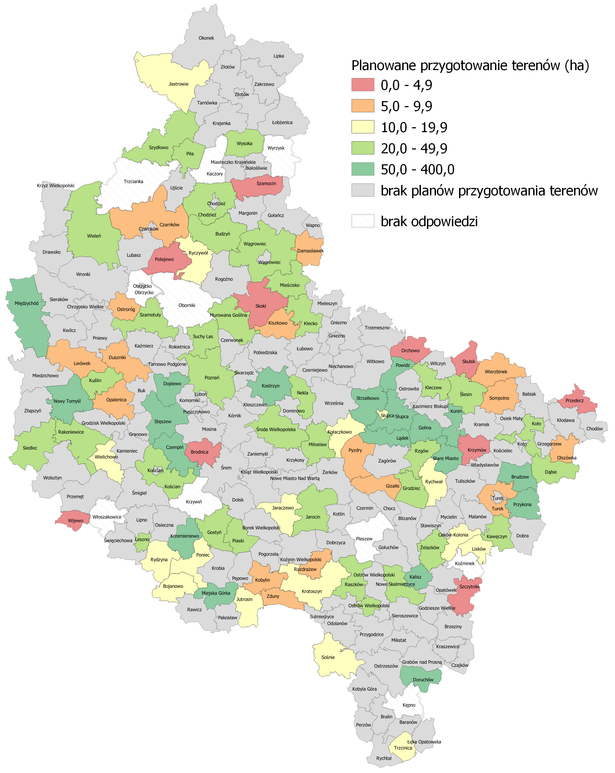
Źródło: Opracowanie własne na podstawie badania ankietowego CAWI (n=216).
Rycina 13. Charakter terenów inwestycyjnych planowanych do wyznaczenia w latach 2021-2030 w gminach województwa wielkopolskiego
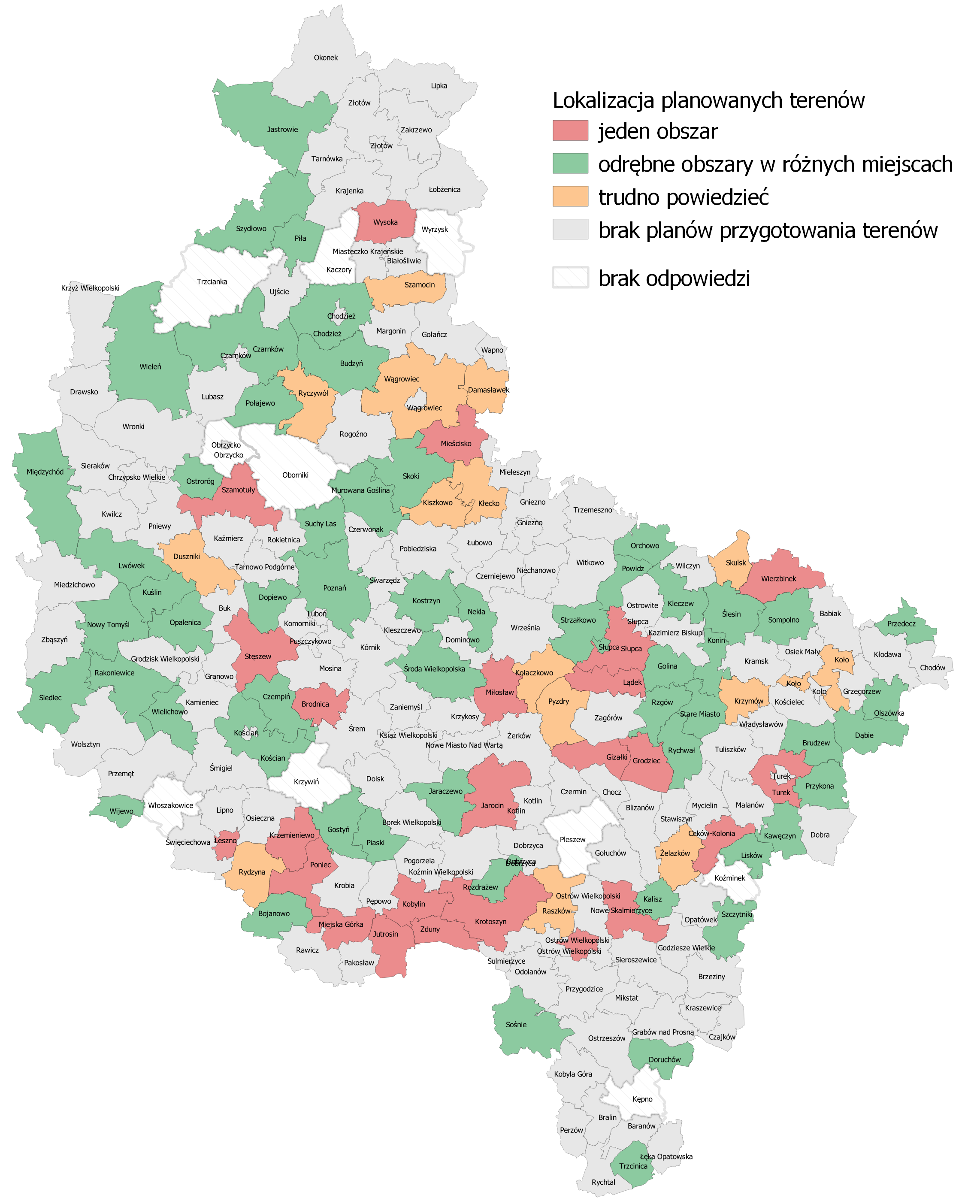
Źródło: Opracowanie własne na podstawie badania ankietowego CAWI (n=216).
Powierzchnia terenów inwestycyjnych planowanych do wyznaczenia w relacji do ogólnej powierzchni gmin w przypadku 10 jednostek wynosi od 1% do 4%, a w pozostałych gminach osiąga niższe wartości. Niewielkie wartości tego wskaźnika mogą wynikać zarówno
z ograniczonej dostępności wolnych obszarów mogących stanowić tereny inwestycyjne, jak
i być skutkiem decyzji administracji samorządowej chcącej (pomimo dostępności wolnych przestrzeni) bardziej ukierunkować działania na rozwój istniejących terenów, np. poprzez ich uzbrojenie.
Rycina 14. Relacja powierzchni terenów inwestycyjnych planowanych do wyznaczenia w latach 2021-2030 do ogólnej powierzchni gminy w województwie wielkopolskim
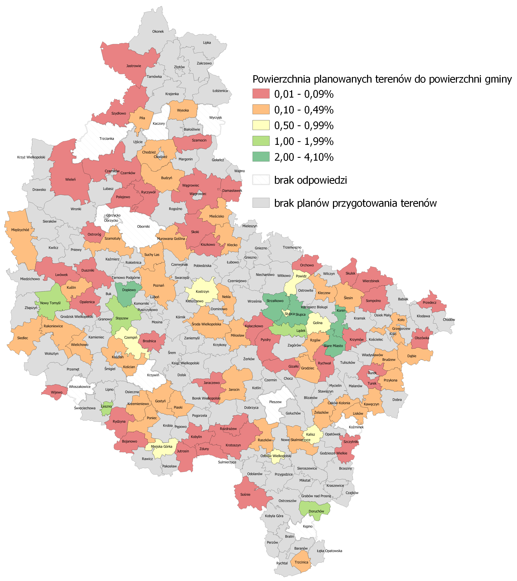
Źródło: Opracowanie własne na podstawie badania ankietowego CAWI (n=216).
Plany rozwoju terenów inwestycyjnych w perspektywie 2030 roku wynikają z chęci pozyskania inwestorów. Podyktowane są one także dostrzeganym zainteresowaniem ze strony inwestorów.
Wykres 4. Najważniejsze przyczyny decydujące o potrzebie rozwoju terenów inwestycyjnych w perspektywie 2030 roku w gminach województwa wielkopolskiego (% wskazań)

Źródło: Opracowanie własne na podstawie badania ankietowego CAWI (n=104).

Potrzeby inwestycyjne gmin w zakresie aktywizacji terenów inwestycyjnych
Przeprowadzona wyżej analiza pokazała, że jednym z kluczowych aspektów zmniejszających aktywność gmin w zakresie wyznaczania terenów inwestycyjnych jest ograniczona ilość środków finansowych przy jednoczesnej stosunkowo dużej skali potrzeb
w zakresie chociażby inwestycji infrastrukturalnych. Potwierdzeniem tych obserwacji są wskazywane przez przedstawicieli badanych samorządów gmin potrzeby związane
z przygotowywaniem i rozwojem terenów inwestycyjnych.
Największe potrzeby z tego zakresu wiążą się z koniecznością poprawy dostępności infrastruktury drogowej, wodociągowej, kanalizacyjnej, teleinformatycznej i energetycznej. To kluczowe inwestycje, które wskazywano jako potrzebne lub bardzo potrzebne w odniesieniu do terenów będących własnością gminy. W przypadku terenów niekomunalnych skala potrzeb jest jeszcze większa.

Tabela 27. Potrzeby gmin województwa wielkopolskiego w zakresie rozwoju terenów inwestycyjnych będących własnością gminy (% wskazań)
 | Uregulowanie stosunków własnościowych | Scalanie działek, uzyskiwanie dużych powierzchni | Poprawa dostępności drogowej | Poprawa dostępności infrastruktury wodociągowej | Poprawa dostępności infrastruktury kanalizacyjnej | Poprawa dostępności infrastruktury energetycznej | Poprawa dostępności infrastruktury teleinformatycz-nej | Dokumentacja techniczno-prawna terenu | Objęcie MPZP | Materiały informacyjne dla inwestorów | Działania promocyjne
0 brak potrzeb | 27,9% | 27,9% | 8,7% | 7,7% | 6,7% | 8,7% | 8,7% | 16,3% | 19,2% | 9,6% | 9,6%
1 – bardzo małe | 16,3% | 21,2% | 5,8% | 10,6% | 5,8% | 8,7% | 7,7% | 9,6% | 5,8% | 10,6% | 8,7%
2 | 6,7% | 4,8% | 10,6% | 12,5% | 7,7% | 7,7% | 3,8% | 9,6% | 9,6% | 6,7% | 4,8%
3 | 9,6% | 11,5% | 23,1% | 17,3% | 15,4% | 19,2% | 21,2% | 16,3% | 12,5% | 23,1% | 21,2%
4 | 6,7% | 5,8% | 16,3% | 18,3% | 26,0% | 23,1% | 24,0% | 15,4% | 18,3% | 18,3% | 19,2%
5 – bardzo duże | 13,5% | 11,5% | 27,9% | 26,9% | 31,7% | 23,1% | 24,0% | 17,3% | 25,0% | 21,2% | 24,0%
Nie wiem | 19,2% | 17,3% | 7,7% | 6,7% | 6,7% | 9,6% | 10,6% | 15,4% | 9,6% | 10,6% | 12,5%
Źródło: Opracowanie własne na podstawie badania ankietowego CAWI (n=104).
Tabela 28. Potrzeby gmin województwa wielkopolskiego w zakresie rozwoju terenów inwestycyjnych niebędących własnością gminy (% wskazań)
 | Uregulowanie stosunków własnościowych | Scalanie działek, uzyskiwanie dużych powierzchni | Poprawa dostępności drogowej | Poprawa dostępności infrastruktury wodociągowej | Poprawa dostępności infrastruktury kanalizacyjnej | Poprawa dostępności infrastruktury energetycznej | Poprawa dostępności infrastruktury teleinformatycz-nej | Dokumentacja techniczno-prawna terenu | Objęcie MPZP | Materiały informacyjne dla inwestorów | Działania promocyjne
0 brak potrzeb | 11,5% | 11,5% | 3,8% | 1,9% | 1,9% | 2,9% | 3,8% | 4,8% | 13,5% | 6,7% | 7,7%
1 – bardzo małe | 13,5% | 17,3% | 4,8% | 5,8% | 3,8% | 7,7% | 2,9% | 7,7% | 6,7% | 7,7% | 7,7%
2 | 10,6% | 5,8% | 5,8% | 7,7% | 2,9% | 4,8% | 4,8% | 7,7% | 6,7% | 4,8% | 7,7%
3 | 12,5% | 14,4% | 25,0% | 19,2% | 14,4% | 17,3% | 19,2% | 14,4% | 13,5% | 25,0% | 18,3%
4 | 8,7% | 14,4% | 21,2% | 24,0% | 27,9% | 25,0% | 27,9% | 14,4% | 22,1% | 10,6% | 12,5%
5 – bardzo duże | 16,3% | 13,5% | 26,9% | 27,9% | 34,6% | 26,0% | 25,0% | 22,1% | 21,2% | 21,2% | 21,2%
Nie wiem | 26,9% | 23,1% | 12,5% | 13,5% | 14,4% | 16,3% | 16,3% | 28,8% | 16,3% | 24,0% | 25,0%
Źródło: Opracowanie własne na podstawie badania ankietowego CAWI (n=104).

Co ważne, w około 40% badanych gmin występują duże lub bardzo duże potrzeby
w zakresie objęcia terenów inwestycyjnych (zarówno komunalnych, jak i prywatnych) MPZP. Warto przy tym podkreślić, że jest to aspekt bardzo ważny i brany pod uwagę nie tylko przez największych inwestorów. Również mniejsze firmy weryfikują pod kątem przydatności do planowanej inwestycji działkę, ale i otoczenie. Może to wynikać z chęci uniknięcia w przyszłości problemów wynikających np. z sąsiedztwa terenów zabudowy mieszkaniowej, m.in. skarg
i konfliktów, które mogą się pojawić gdy działalność gospodarcza wiąże się z pewnymi uciążliwościami – hałasem, zwiększonym natężeniem ruchu itp. Ponadto plan miejscowy jasno określa funkcje danego terenu, ułatwiając podjęcie decyzji o realizacji inwestycji w danej lokalizacji oraz umożliwiając jej rozpoczęcie w zaplanowanym terminie. Bez MPZP inwestor zobowiązany jest do uzyskania decyzji o warunkach zabudowy, co znacznie wydłuża proces przygotowania inwestycji. W takiej sytuacji inwestorzy stają przed wieloma niewiadomymi, jak chociażby w odniesieniu do tego, ile czasu zajmie przygotowanie niezbędnych pozwoleń administracyjnych, czy w międzyczasie nie pojawią się dodatkowe przeszkody w realizacji inwestycji oraz o ile wzrośnie koszt realizacji danego projektu. Działki nieobjęte planami miejscowymi nie dają całkowitej pewności realizacji inwestycji.
Warto podkreślić, że głównymi obszarami, które wymagają wsparcia są tereny niekomunalne, w większości obszary typu greenfield. Pełną listę gmin ze wskazaniem rodzaju, liczby i powierzchni terenów wymagających wsparcia zamieszczono w załączniku.
Tabela 29. Przybliżona liczba i powierzchnia terenów inwestycyjnych wymagających wsparcia w gminach województwa wielkopolskiego
Tereny komunalne |  |  |  | Tereny prywatne lub należące do innych właścicieli
greenfield, tj. obszary niezabudowane |  | brownfield, tj. obszary, na których istnieje zabudowa lub hale magazynowe |  | greenfield, tj. obszary niezabudowane |  | brownfield, tj. obszary, na których istnieje zabudowa lub hale magazynowe
liczba | powierzchnia (ha) | liczba | powierzchnia (ha) | liczba | powierzchnia (ha) | liczba | powierzchnia (ha)
319 | 630 | 131 | 189 | 869 | 2 272 | 237 | 1 473
Źródło: Opracowanie własne na podstawie badania ankietowego CAWI (n=53).
Planom w zakresie rozwoju terenów inwestycyjnych nie towarzyszą niestety działania związane z oszacowaniem kosztów ewentualnych inwestycji. Wśród 104 gmin, w których występują potrzeby w zakresie przygotowania i rozwoju terenów inwestycyjnych, jedynie
w siedmiu określono szacunkowe koszty planowanych przedsięwzięć.
Tabela 30. Szacunkowe koszty realizacji zamierzeń gmin województwa wielkopolskiego dotyczących wyznaczania i przygotowywania nowych lub poprawiania oferty już istniejących terenów inwestycyjnych
Szacunkowe koszty | Gminy
< 200 tys. zł | Jaraczewo
0,2-0,9 mln zł | Krzemieniewo
1,0-2,9 mln zł | Krotoszyn, Piaski
10,0-24,9 mln zł | Kawęczyn
25 mln zł i powyżej | Jarocin, Poznań
Źródło: Opracowanie własne na podstawie badania ankietowego CAWI (n=7).
Wobec wskazanych powyżej potrzeb wielkopolskich gmin w zakresie przygotowywania i rozwoju terenów inwestycyjnych kluczowe może okazać się wykorzystanie środków zewnętrznych, m.in. funduszy europejskich. Potwierdzają to odpowiedzi udzielone przez przedstawicieli wielkopolskich samorządów gminnych, z których wynika, że w sytuacji niedostępności środków zewnętrznych gminy najczęściej nie będą realizować przedsięwzięć mających na celu przygotowanie nowych i rozwój istniejących terenów inwestycyjnych. Dotyczy to 41,3% gmin, w których wskazano na istnienie potrzeb z tego zakresu. Innymi konsekwencjami braku dodatkowych środków będą: ograniczenie zakresu uzbrojenia terenów inwestycyjnych lub ograniczenie ich liczby, a w mniejszym stopniu przesunięcie horyzontu realizacji inwestycji z tego zakresu, często na okres po 2030 roku.
Wykres 5. Gotowość do realizacji inwestycji związanych z rozwojem terenów inwestycyjnych w sytuacji niedostępności środków zewnętrznych w gminach województwa wielkopolskiego (% wskazań)

Źródło: Opracowanie własne na podstawie badania ankietowego CAWI (n=104).
Tabela 31. Sposób, w jaki brak wsparcia finansowego (np. UE) wpłynie na przygotowanie terenów inwestycyjnych w gminach województwa wielkopolskiego (% wskazań)
 | Ograniczenie liczby przygotowywanych terenów | Ograniczenie zakresu uzbrojenia terenów | Przesunięcie horyzontu realizacji (do roku 2030) | Przesunięcie horyzontu realizacji (po roku 2030)
Zdecydowanie tak | 30,8% | 40,4% | 24,0% | 27,9%
Raczej tak | 30,8% | 30,8% | 34,6% | 25,0%
Trudno powiedzieć | 26,9% | 22,1% | 31,7% | 32,7%
Raczej nie | 8,7% | 5,8% | 8,7% | 11,5%
Zdecydowanie nie | 2,9% | 1,0% | 1,0% | 2,9%
Źródło: Opracowanie własne na podstawie badania ankietowego CAWI (n=104).
Warto przy tym zaznaczyć, że inwestorzy bardzo rzadko partycypują w kosztach przygotowywania terenów inwestycyjnych. W wielkopolskich gminach dominuje postawa gotowości do stwarzania potencjalnym inwestorom odpowiednich warunków prowadzenia działalności gospodarczej (bez dostępu do mediów czy drogi dojazdowej jest to w zasadzie niemożliwe). W sytuacji, kiedy o inwestorów konkuruje wiele gmin czy regionów, zapewnienie technicznej możliwości funkcjonowania wydaje się spełnieniem warunku brzegowego.

Tabela 32. Partycypowanie inwestorów w przygotowywaniu terenów inwestycyjnych w gminach województwa wielkopolskiego (% wskazań)
 | Rodzaj działania
 | doprowadzenie, modernizacja drogi | doprowadzenie, modernizacja sieci wodociągowej | doprowadzenie, modernizacja sieci kanalizacyjnej | doprowadzenie, modernizacja sieci elektroenergetycznej
Bardzo często | 3,2% | 6,0% | 6,0% | 4,2%
W pojedynczych przypadkach | 35,2% | 25,9% | 21,8% | 18,1%
Nigdy | 36,1% | 40,7% | 45,4% | 39,8%
Trudno powiedzieć | 25,5% | 27,3% | 26,9% | 38,0%
Źródło: Opracowanie własne na podstawie badania ankietowego CAWI (n=216).
Odrębnym aspektem objętym badaniem były potrzeby SSE funkcjonujących
w Wielkopolsce czy też instytucji zarządzających poszczególnymi obszarami. W tym zakresie wydaje się, że kluczowa grupa potrzeb nie wiąże się z określonymi działaniami na rzecz samych instytucji, ale występowaniem określonych warunków w otoczeniu. Podstawową kwestią wydaje się bowiem występowanie po stronie poszczególnych gmin gotowości do współpracy z instytucjami zarządzającymi obszarami. Gotowości tej powinno towarzyszyć podejmowanie przez gminy stosownych działań na rzecz zapewnienia odpowiedniego standardu terenów inwestycyjnych. Jak wskazywano w trakcie wywiadów pogłębionych przeprowadzonych z przedstawicielami trzech SSE, tego rodzaju skłonność do współpracy jest kluczowym warunkiem powodzenia procesu pozyskiwania inwestorów, zwłaszcza
w przypadku dużych inwestycji realizowanych nierzadko przez międzynarodowe korporacje.
Istotną kwestią, na którą wskazywali przedstawiciele SSE jest możliwość łatwego
i nieodpłatnego przejmowania terenów inwestycyjnych będących w posiadaniu KOWR. Obecnie istnieje możliwość ich zakupu, co jednak w opinii respondentów nie jest rozwiązaniem optymalnym. Jest to postulat zbieżny z opiniami reprezentantów urzędów wielkopolskich gmin, którzy jako bariery wskazywali brak terenów komunalnych, które można by było przeznaczyć pod lokowanie inwestycji oraz brak środków na ich wykup. Nieodpłatne przekazywanie gruntów rolnych SSE lub samorządom gminnym ułatwiłoby proces przygotowywania ofert inwestycyjnych.
Problemem, który rzutuje na efektywność działania SSE jest także rozproszenie własności terenów inwestycyjnych pomiędzy różne podmioty: samorządy gminne i powiatowe, KOWR czy prywatnych właścicieli (w tym deweloperów). Wynika z tego trudność w dostępie do pełnej informacji, która jest rozproszona w bazach danych będących w dyspozycji różnych podmiotów. Docelowym i pożądanym z punktu widzenia efektywności działalności SSE stanem byłoby, aby na terenie powiatów były zewidencjonowane wszystkie nieruchomości, które są przeznaczone pod aktywność gospodarczą. Ułatwiłoby to promowanie ofert inwestycyjnych
i podejmowanie rozmów z inwestorami. Dostęp do szerokiej i zróżnicowanej oferty nieruchomości pozwoliłby także efektywniej i elastyczniej podchodzić do potrzeb inwestorów.

Rozdział 4
Aktywność gmin w województwie wielkopolskim w zakresie promocji oferty inwestycyjnej i wykorzystania terenów inwestycyjnych
Aktywność promocyjna jest jednym z aspektów, który wpływa na budowanie zdolności gmin czy całych regionów w zakresie kształtowania ich potencjałów do wygrywania konkurencji z innymi obszarami, zarówno w kraju, jak i za granicą. Warto przy tym podkreślić, że problem rywalizacji jednostek przestrzennych pojawił się na gruncie nauki w latach 80. ubiegłego stulecia, gdy o kształtowaniu ich konkurencyjności zaczęto mówić w kontekście marketingu terytorialnego. Zgodnie z jego ideą poszczególne miejscowości czy regiony w oparciu o swoje zasoby i potrzeby przystępują do rywalizacji na różnych płaszczyznach: atrakcyjności inwestycyjnej, budowy infrastruktury transportowej czy kształtowania poziomu życia mieszkańców. W Polsce proces wykorzystywania w praktyce założeń marketingu terytorialnego rozpoczął się z pewnym opóźnieniem wynikającym poniekąd z uwarunkowań politycznych. Pole do rozwoju tego rodzaju działań w Polsce dała dopiero transformacja ustrojowa, a w szczególności reformy samorządowe z końca lat 90. dające samorządom pewien zakres swobody w zarządzaniu swoimi zasobami. W efekcie uzyskały one szereg dodatkowych i niedostępnych wcześniej możliwości kreowania własnych potencjałów rozwojowych. Konkurencja wśród jednostek przestrzennych jest równie silna jak w przypadku przedsiębiorstw, a i same jednostki przestrzenne w pewnych sferach nie różnią się w działaniu od przedsiębiorstw. I jedne, i drugie są bowiem nastawione na zwiększenie efektywności działania oraz zorientowane na klienta (wewnętrznego i zewnętrznego), na którego potrzeby tworzą produkty i usługi. Stosują przy tym podobne techniki i narzędzia oddziaływania na klientów i działają w warunkach konkurencji.
Wydaje się to oczywiste, ponieważ rozwój gospodarczy jest siłą napędową miejscowej gospodarki, przyczyniającą się do zwiększania dochodów miejscowej ludności czy zmniejszania bezrobocia. Sytuację komplikują procesy globalizacyjne, które sprawiają, że poszczególne obszary, niezależnie od ich lokalizacji, funkcjonują obecnie na rynku światowym. Zatem nawet region czy nawet miejscowość o randze lokalnej jest podmiotem konkurencji międzynarodowej, co podkreślają chociażby przedstawiciele SSE uczestniczący w wywiadach realizowanych na potrzeby badania. Nie wszystkim jednostkom, co zrozumiałe, udaje się jednak osiągać sukcesy w ramach rywalizacji podejmowanej na rynku. Może to być efektem niewłaściwej oceny bądź wręcz nieświadomości uwarunkowań i czynników wpływających na poziom konkurencyjności.
Jedną z kategorii narzędzi podnoszenia atrakcyjności inwestycyjnej jest szeroko rozumiana komunikacja z rynkiem, czyli potencjalnymi inwestorami. To o tyle kluczowa kwestia, że – jak wspomniano wyżej – konkurencja w zakresie pozyskiwania inwestorów ma charakter międzynarodowy. Dodatkowo wielu potencjalnych inwestorów (najmniejszych firm) nie postrzega siebie jako ewentualnych odbiorców wsparcia w tym zakresie, uznając, że jest ono zarezerwowane dla dużych, głównie zagranicznych podmiotów. Właściwy dobór narzędzi i kanałów komunikacji jest zatem kluczowy, aby pozyskiwać inwestorów skuteczniej
i efektywniej niż konkurenci.

Sposoby promocji oferty inwestycyjnej gmin w województwie wielkopolskim
Bazując na deklaracjach przedstawicieli samorządów gminnych z województwa wielkopolskiego dotyczących stosowanych narzędzi promocyjnych można stwierdzić, że jakkolwiek promowane są głównie tereny inwestycyjne będące własnością gmin, to jednak
w 44,4% badanych jednostkach promocja oferty inwestycyjnej obejmuje także grunty prywatne. Najrzadziej promowane są tereny należące do Skarbu Państwa.
Wykres 6. Rodzaje terenów inwestycyjnych promowanych przez gminy województwa wielkopolskiego (% wskazań)

Źródło: Opracowanie własne na podstawie badania ankietowego CAWI (n=169).
Analiza ilościowa danych dotyczących działań promocyjnych wskazuje, że wśród wielkopolskich gmin istnieje duże zróżnicowanie pod względem liczby (zakresu) stosowanych działań promocyjnych. Z jednej strony istnieją gminy, które (według deklaracji ich przedstawicieli) wdrażają kilkanaście narzędzi promocyjnych – w dużej mierze są to gminy miejskie, natomiast z drugiej strony zidentyfikowano 49 jednostek niestosujących żadnych narzędzi promocyjnych – w 36 przypadkach są to gminy wiejskie. Zakres aktywności promocyjnej gmin w dużej mierze powiązany jest więc z typem gminy (miejska vs wiejska).
Tabela 33. Gminy województwa wielkopolskiego charakteryzujące się największą liczbą stosowanych narzędzi promocji oferty inwestycyjnej
Lp. | Gmina | Liczba stosowanych działań promocyjnych
1. | Miasto Rawicz | 20
2. | Miasto Konin | 19
3. | Miasto Poznań | 18
4. | Gmina Brudzew | 18
5. | Gmina Stare Miasto | 16
6. | Miasto Piła | 16
7. | Miasto Krotoszyn | 15
8. | Miasto i Gmina Września | 15
9. | Miasto Turek | 15
10. | Miasto i Gmina Międzychód | 15
Źródło: Opracowanie własne na podstawie badania ankietowego CAWI (n=216).
Rycina 15. Liczba narzędzi promocji oferty inwestycyjnej stosowanych w gminach województwa wielkopolskiego
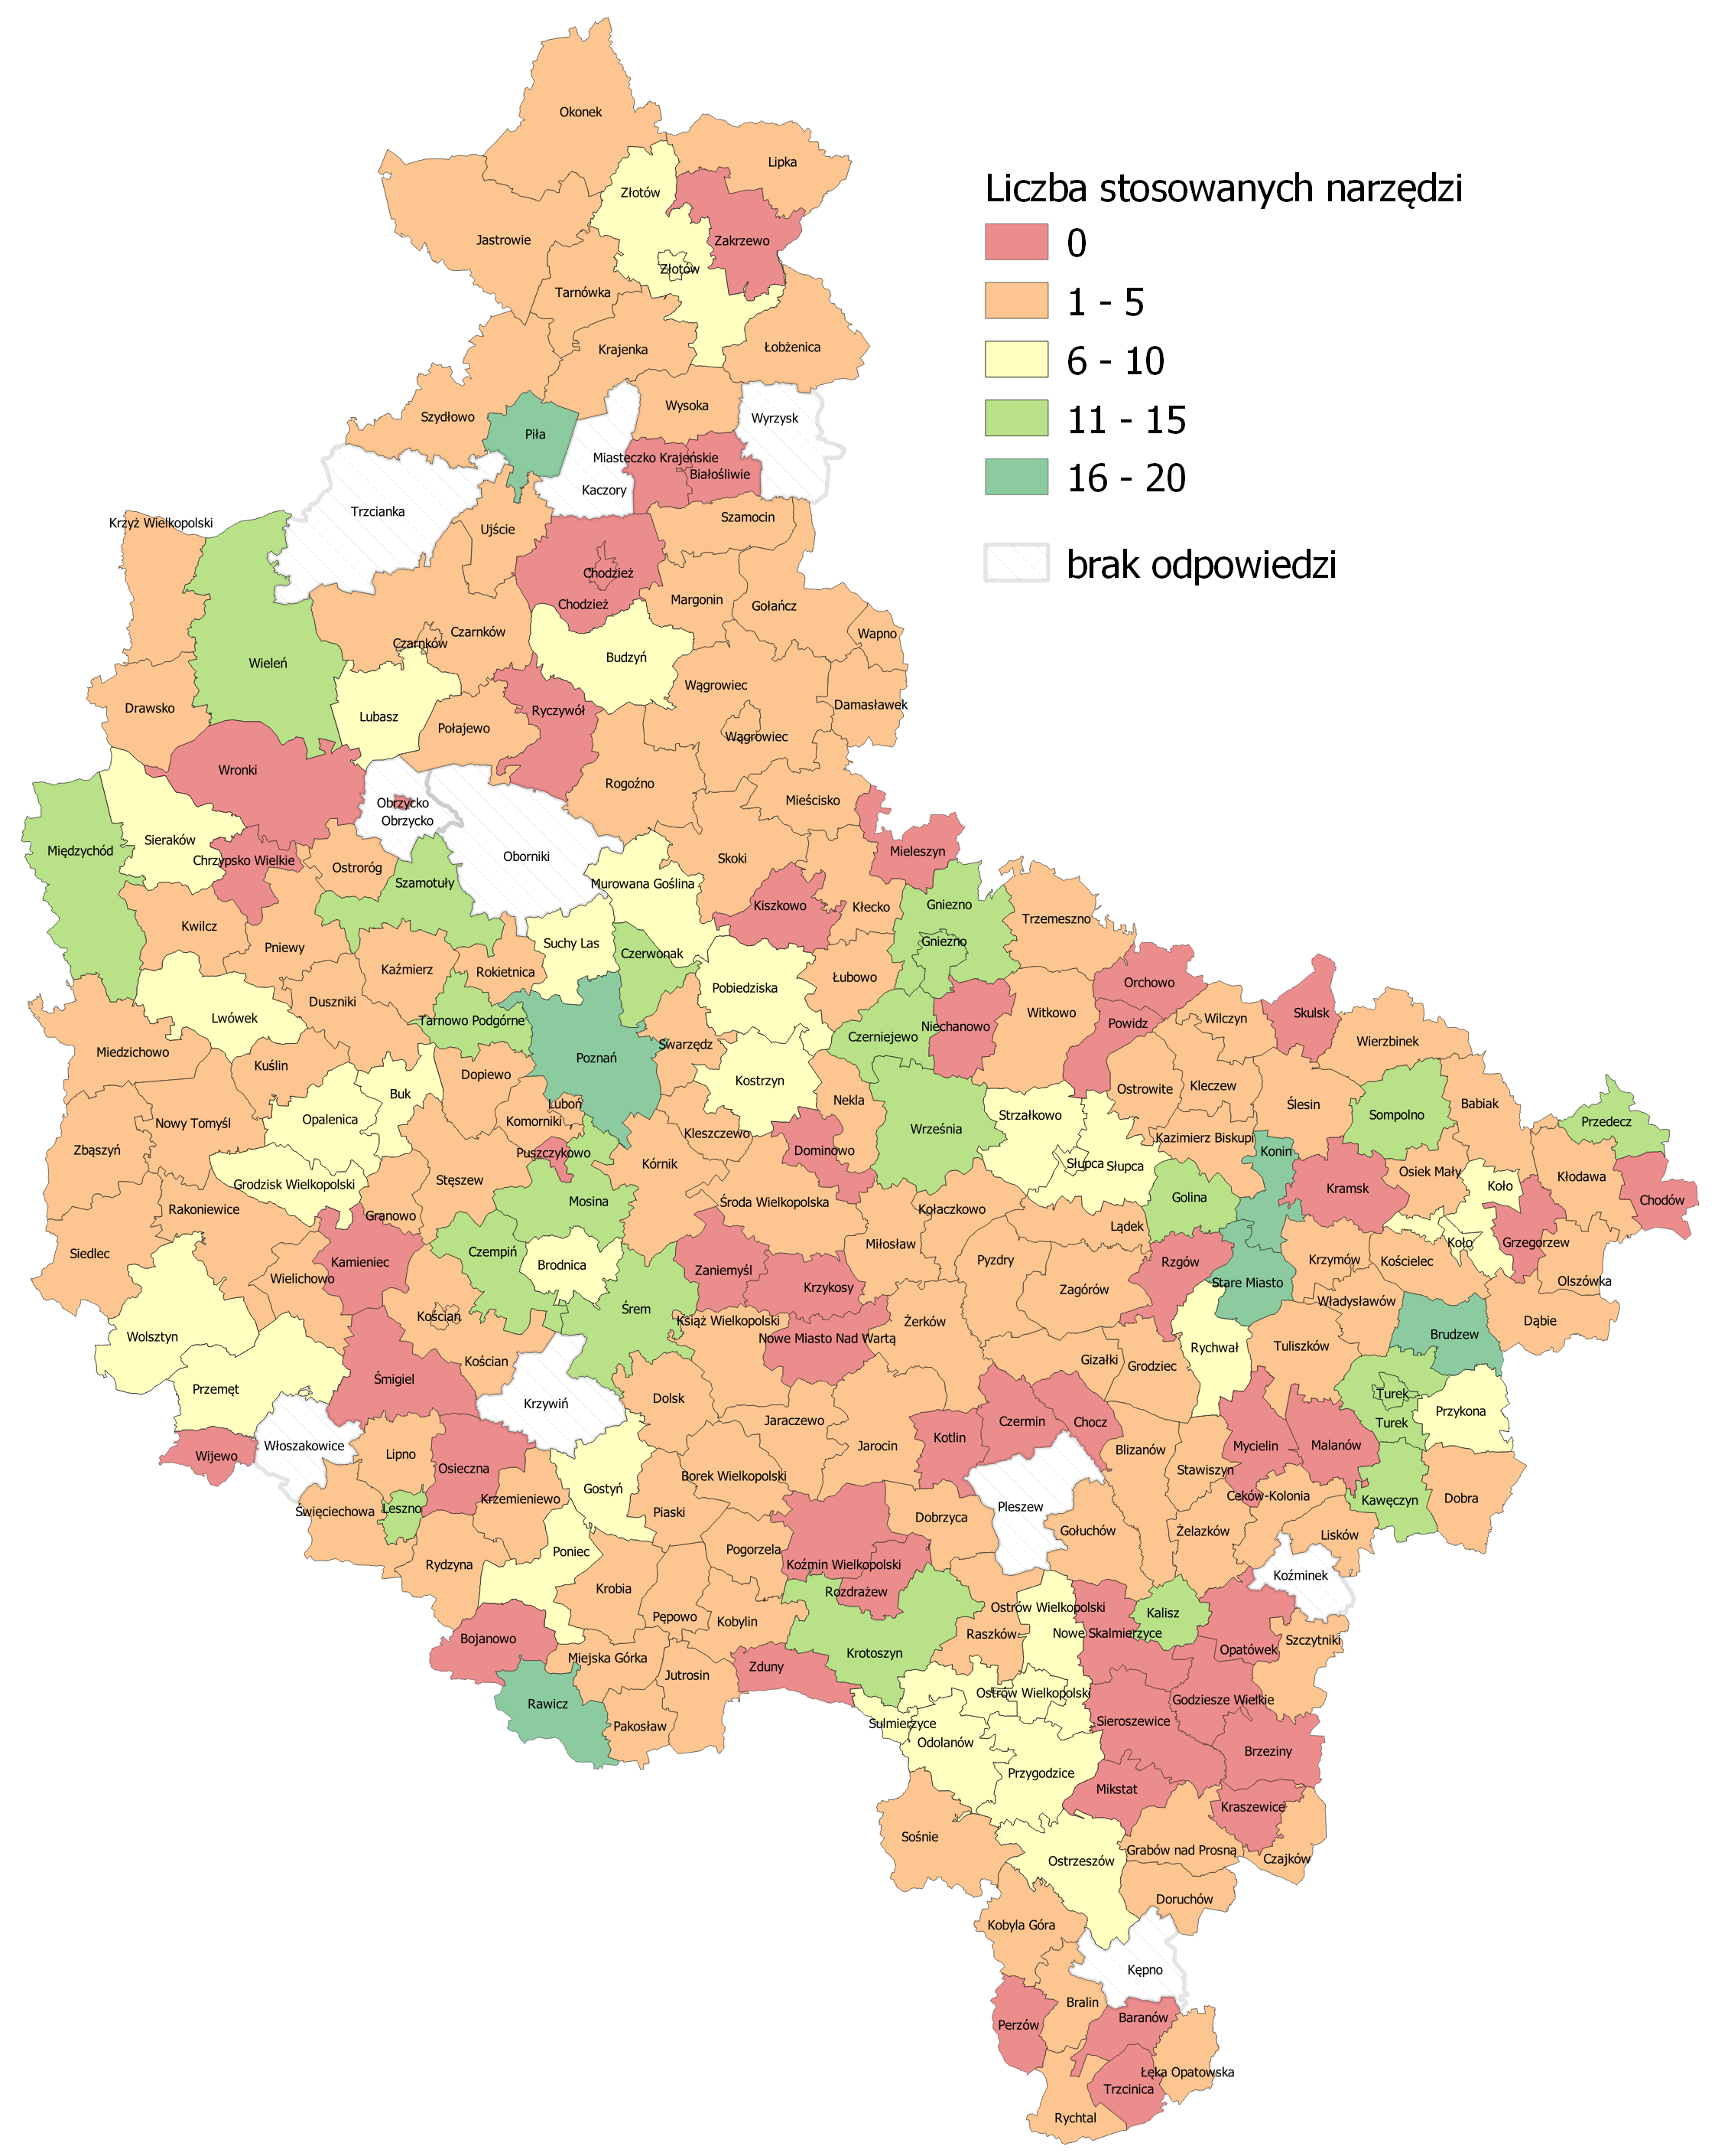
Źródło: Opracowanie własne na podstawie badania ankietowego CAWI (n=216).
W katalogu działań podejmowanych przez gminy promocyjnych dominuje kilka ich rodzajów. Podstawowym jest zamieszczanie na stronach internetowych gmin oferty inwestycyjnej w języku polskim, co zadeklarowano w ponad połowie badanych gmin. Przeprowadzona w ramach badania analiza zawartości stron internetowych prowadzonych przez urzędy wielkopolskich gmin potwierdziła, że ponad połowa z nich prowadzi strony internetowe z ofertą skierowaną do inwestorów. Niestety tylko niespełna 1/4 z nich w pełny sposób prezentuje tę ofertę w języku obcym. Dodatkowo tylko w przypadku 1/3 gmin możliwe było jednoznaczne stwierdzenie, że prezentowane dane są aktualne.
Tabela 34. Działania promocyjne oferty inwestycyjnej realizowane w gminach województwa wielkopolskiego (% wskazań)
Lp. | Rodzaj działania | Stosujemy to narzędzie | Nie stosowaliśmy tego narzędzia i nie planujemy go wdrożyć | Nie stosowaliśmy tego narzędzia, ale chcielibyśmy je wdrożyć
1. | Zamieszczanie na stronie internetowej gminy oferty inwestycyjnej w języku polskim | 56% | 22% | 22%
2. | Współpraca z już obecnymi w gminie firmami i instytucjami w zakresie promocji gospodarczej | 45% | 30% | 25%
3. | Zamieszczanie ofert inwestycyjnych w ogólnopolskich bazach danych | 38% | 38% | 24%
4. | Współpraca z RCOI | 29% | 43% | 29%
5. | Bezpośrednie zwracanie się do potencjalnego inwestora | 28% | 44% | 28%
6. | Filmy promocyjne w Internecie | 25% | 50% | 26%
7. | Współpraca z PAIH | 22% | 57% | 21%
8. | Zamieszczanie na stronie internetowej gminy oferty inwestycyjnej w języku obcym | 21% | 46% | 33%
9. | Współpraca z Regionalną Izbą Gospodarczą | 20% | 46% | 33%
10. | Prowadzenie specjalnego portalu internetowego dla inwestora | 19% | 50% | 32%
11. | Publikacja folderów inwestycyjnych  w wersji papierowej w języku polskim | 19% | 54% | 27%
12. | Ogłoszenia w prasie ogólnopolskiej | 17% | 62% | 21%
13. | Publikacja folderów inwestycyjnych  w wersji papierowej w języku obcym | 14% | 59% | 27%
14. | Organizacja lub współorganizacja przyjazdowych misji gospodarczych (wyjazd/spotkanie organizowane  w celu nawiązania kontaktów gospodarczych z zagranicą) | 10% | 69% | 21%
15. | Udział w krajowych targach inwestycyjnych | 9% | 67% | 25%
16. | Udział w zagranicznych targach inwestycyjnych | 7% | 75% | 18%
17. | Uczestnictwo, organizacja lub współorganizacja misji gospodarczych w kraju | 5% | 70% | 25%
18. | Ogłoszenia w radiu i telewizji krajowej | 4% | 80% | 16%
19. | Uczestnictwo, organizacja lub współorganizacja misji gospodarczych poza granicami kraju | 3% | 78% | 9%
20. | Ogłoszenia w prasie międzynarodowej | 2% | 84% | 14%
21. | Ogłoszenia w radiu i telewizji zagranicznej | 1% | 86% | 13%
Źródło: Opracowanie własne na podstawie badania ankietowego CAWI (n=216).
Tabela 35. Jakość ofert terenów inwestycyjnych prezentowanych na stronach internetowych gmin województwa wielkopolskiego
 | Liczba/odsetek gmin | Uwagi
Gminy posiadające strony internetowe  z ofertą skierowaną do inwestorów, w tym: | 125  55,3%
– dostępność oferty w języku obcym | 23,2% – z całkowitą dostępnością  5,6% – z częściową dostępnością | W 10 na 36 gmin posiadających częściową bądź całkowitą dostępność oferty inwestycyjnej w języku obcym tłumaczenie odbywa się za pomocą translatora internetowego bez późniejszej weryfikacji tłumaczenia.
– aktualność oferty | 34% – całkowicie aktualne  52% – trudno powiedzieć  14% – nieaktualne | Istotnym problemem jest podawanie danych datowanych nawet na kilka lat wstecz (gminy: Książ Wielkopolski, Władysławów), a częściej mających 1-2-letnią historię (gminy: Jastrowie, Mieleszyn, Lądek). Pojawiają się także komunikaty o błędach bądź niedostępności serwisu (gminy: Sieraków, Grodziec, Krzymów), jak i o nadchodzącej aktualizacji strony (gminy: Mycielin, Miasteczko Krajeńskie, Zakrzewo).
Źródło: Opracowanie własne na podstawie analizy stron internetowych gmin województwa wielkopolskiego (n=226).
Warto zaznaczyć, że jakość ofert prezentowanych na stronach internetowych jest zróżnicowana, o czym świadczą wartości wskaźnika syntetycznego wykorzystanego do jej oceny. Składają się na niego wskaźniki cząstkowe takie jak: oferta obcojęzyczna, mapa lokalizacji terenów w gminie lub miejscowości (ukazująca cały obszar jednostki), informacje na temat liczby terenów inwestycyjnych, informacje na temat powierzchni terenów, (obecność) MPZP, informacje na temat przeznaczenia terenów, informacje na temat dostępności komunikacyjnej gminy lub terenów, zachęty inwestycyjne, informacje na temat uzbrojenia terenów, dane kontaktowe do osoby/jednostki odpowiedzialnej za zbycie gruntów. Większość wymienionych wyżej aspektów została oceniona w skali 0-1 (brak informacji/informacja). Wyjątkiem była oferta obcojęzyczna, która została poddana ocenie trzystopniowej (0-1-2) –
w zależności od liczby języków obcych. Wartości wskaźnika syntetycznego uzyskano poprzez wyliczenie średniej arytmetycznej z sumy wartości równoważnych wskaźników cząstkowych. Wskaźnik syntetyczny oparty jest na uproszczeniach względem przyjętych wcześniej założeń oceny stron internetowych – jego rolą jest pokazanie zakresu prezentowanych informacji, nie zaś stopnia ich szczegółowości. Im wyższa wartość wskaźnika, tym lepiej oceniony jest sposób prezentacji oferty inwestycyjnej gminy na stronie internetowej. Analiza wartości wskaźnika wskazuje, że najwyższą jakością oferty inwestycyjnej prezentowanej na stronie internetowej charakteryzowały się gminy położone w centralnej części Wielkopolski, wokół Poznania. Jest to obszar szczególnie mocno wykorzystywany inwestycyjnie. Z tego względu gminy dostrzegają konieczność aktywności promocyjnej, ale też mają w tym zakresie relatywnie bogatsze doświadczenia.
Rycina 16. Syntetyczna ocena sposobu prezentacji oferty inwestycyjnej na stronach internetowych gmin województwa wielkopolskiego (wskaźnik syntetyczny)
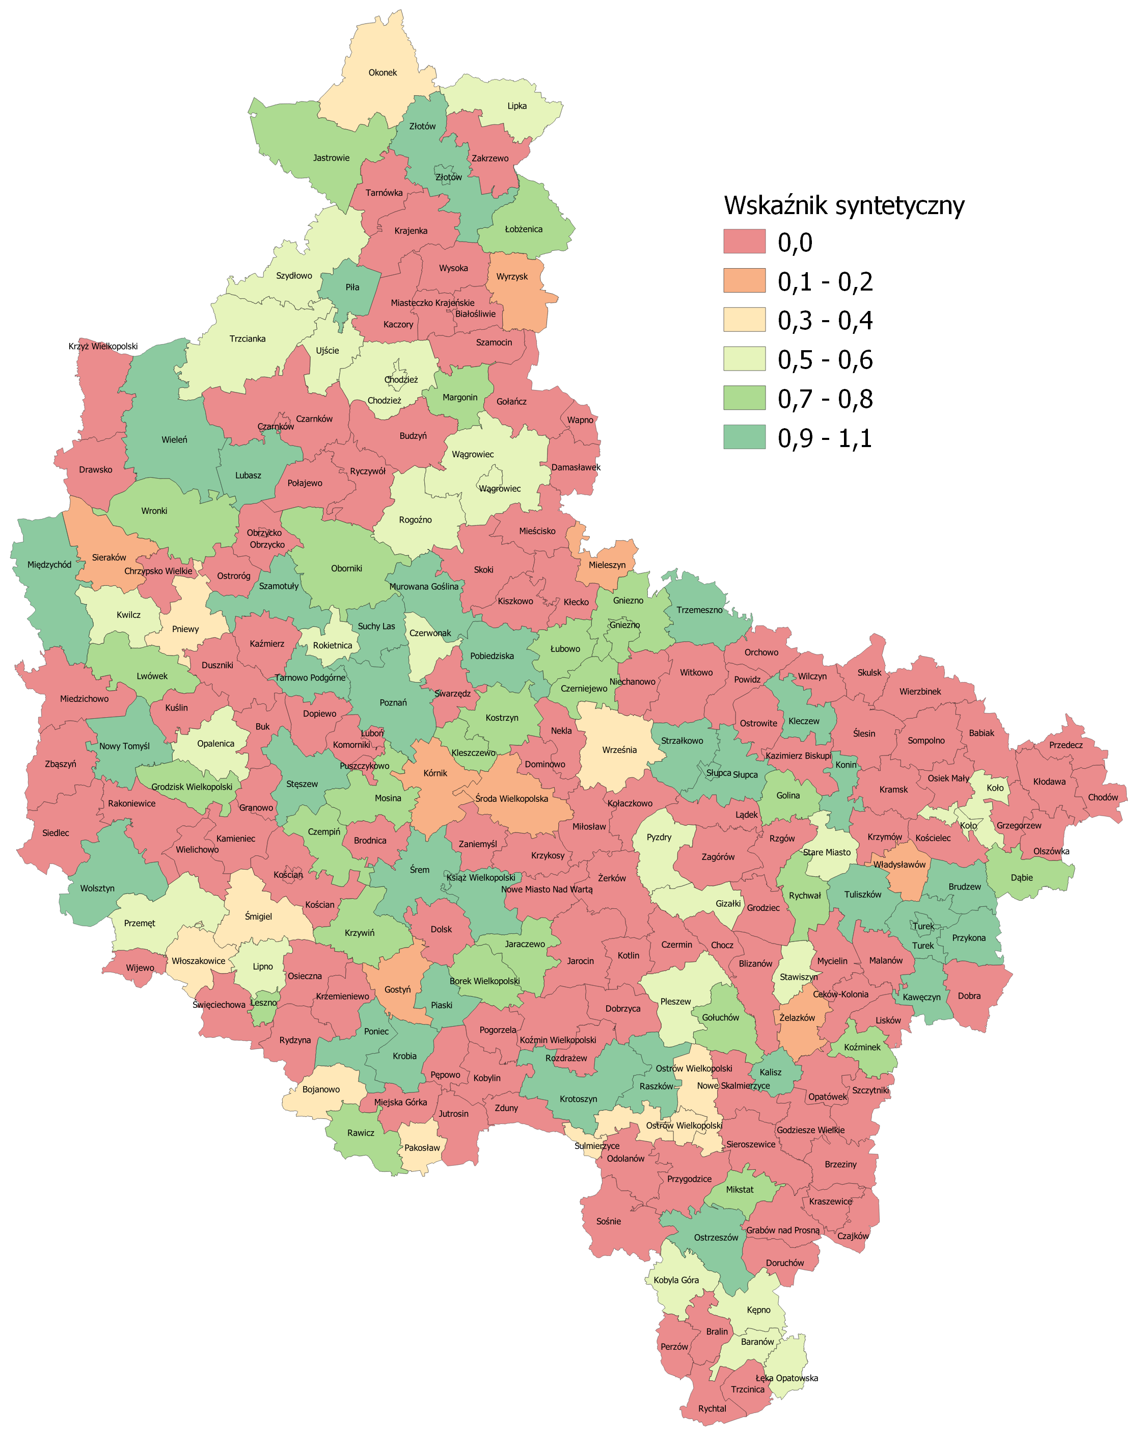
Źródło: Opracowanie własne na podstawie analizy stron internetowych gmin województwa wielkopolskiego (n=226).
Interesującą kwestią uszczegóławiającą informacje wynikające ze wskaźnika syntetycznego, jak również te odnoszące się do instytucjonalnego przygotowania gmin do prowadzenia obsługi inwestorów w województwie wielkopolskim, jest liczba języków, w jakich udostępniane są informacje o ofercie inwestycyjnej. W tym względzie zwraca uwagę przede wszystkim fakt, iż zdecydowana większość gmin prowadzi strony internetowe (w tym
w aspekcie dotyczącym oferty inwestycyjnej) jedynie w języku polskim. Tylko w pojedynczych gminach województwa wielkopolskiego informacje na temat oferty inwestycyjnej zamieszczane są na stronach internetowych w więcej niż 2 językach obcych.
Rycina 17. Liczba języków obcych, w których zamieszczane są oferty na stronie internetowej gmin województwa wielkopolskiego
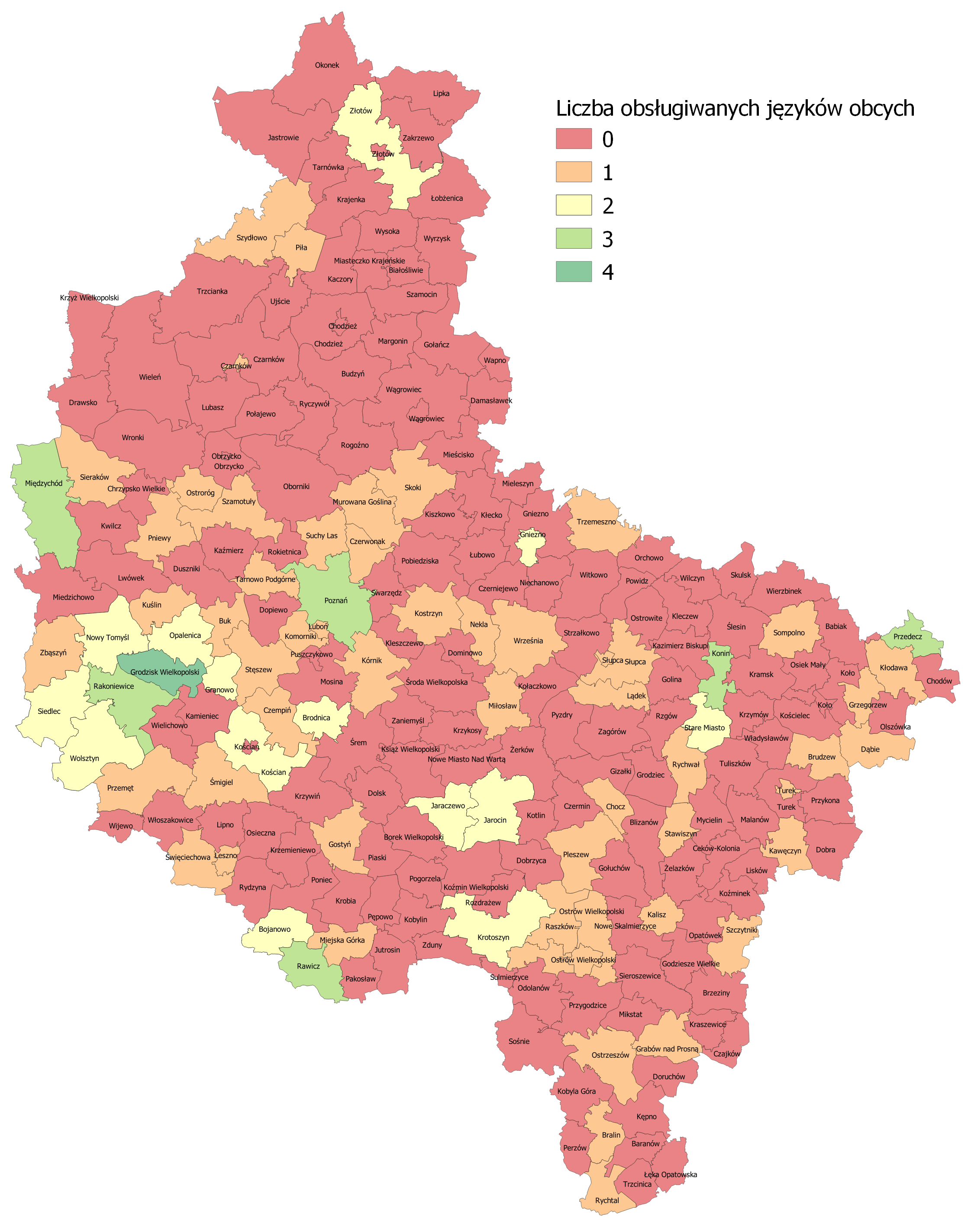
Źródło: Opracowanie własne na podstawie analizy stron internetowych gmin województwa wielkopolskiego (n=226).
Kolejnym sposobem promocji oferty inwestycyjnej, który został wskazany w 45% badanych gmin jest współpraca z już funkcjonującymi na ich obszarze firmami i instytucjami
w zakresie promocji gospodarczej. Należy jednak zaznaczyć, że nie w pełni potwierdzają to ustalenia dokonywane w trakcie wywiadów pogłębionych z przedstawicielami przedsiębiorstw funkcjonujących w Wielkopolsce. Zgodnie z nimi współpraca administracji gminnej
z przedsiębiorcami nie jest powszechna.
Wśród innych podejmowanych przez wielkopolskie samorządy gminne działań promocyjnych często wskazywano także na zamieszczanie ofert inwestycyjnych
w ogólnopolskich bazach danych, co jednak należy uznać za działanie niewystarczające. Mnogość informacji dostępnych na różnego rodzaju stronach internetowych czy w bazach danych powoduje, że potencjalni zainteresowani borykają się z nadmiarem informacji.
W efekcie często zdarzało się, że przedsiębiorcy szukający miejsca pod inwestycje korzystali albo z tzw. poczty pantoflowej, albo wspierali się usługami pośredników.
Na kolejnych miejscach znalazły się m.in. wskazania dotyczące współpracy z RCOI czy PAIH, a także związane ze zwracaniem się z ofertą bezpośrednio do potencjalnego inwestora. Wykorzystanie tych sposobów promocji oferty inwestycyjnej nie jest niestety powszechne wśród wielkopolskich samorządów gminnych i należy uznać je za niedostatecznie rozwinięte. Ponadto w niewielkim zakresie przygotowywane są oferty w językach obcych, często zresztą bazując na tłumaczeniu zawartości strony wykonanym poprzez usługę translatorów internetowych bez jego późniejszej weryfikacji.
Najrzadziej stosowanymi narzędziami promocji oferty inwestycyjnej były natomiast ogłoszenia w radiu i telewizji, czy w prasie międzynarodowej, a także udział w misjach gospodarczych w kraju i poza jego granicami. Niewielka część wielkopolskich gmin objętych badaniem uczestniczyła także w targach inwestycyjnych lub branżowych celem pozyskania inwestora. W zależności od roku w targach brało udział maksymalnie 11 gmin, a najczęściej wskazywanymi wydarzeniami były:
- Annual Innovation Meeting (Dubaj);
- Expo Real (Monachium);
- Targi Domów i Mieszkań (Poznań);
- Budma (Poznań);
- Targi Terenów Inwestycyjnych INVESTATE (Warszawa);
- Tour Salon Targi Turystyczne (Poznań);
- Forum Inteligentnego Rozwoju (Rzeszów).
Należy jednak mieć na względzie to, że rok 2020 był specyficzny jeśli chodzi o możliwość uczestniczenia tego rodzaju wydarzeń z uwagi na ograniczenia związane z pandemią COVID-19. Podobna sytuacja może mieć miejsce również w 2021 roku. Warto natomiast zwrócić uwagę, że w przyszłości gminy planują działania polegające na organizacji lub współorganizacji wyjazdowych i przyjazdowych misji gospodarczych, udziale w zagranicznych i krajowych targach inwestycyjnych (tu jednak przeszkodą jest aktualnie pandemia COVID-19) czy publikowaniu ogłoszeń w mediach.

Tabela 36. Gminy województwa wielkopolskiego, które w latach 2016-2020 uczestniczyły w targach inwestycyjnych lub branżowych w celu pozyskania inwestora
Lp. | Gmina | Typ gminy | Lp. | Gmina | Typ gminy
1. | Brudzew | GW | 11. | Przykona | GW
2. | Czempiń | GMW | 12. | Rawicz | GM
3. | Koło | GM | 13. | Sompolno | GM
4. | Konin | MNP | 14. | Stare Miasto | GW
5. | Krobia | GM | 15. | Suchy Las | GW
6. | Międzychód | GMW | 16. | Śrem | GM
7. | Mosina | GM | 17. | Święciechowa | GW
8. | Piła | GM | 18. | Turek | GM
9. | Poznań | MNP | 19. | Września | GMW
10. | Przedecz | GMW
Źródło: Opracowanie własne na podstawie badania ankietowego CAWI (n=216).
Tabela 37. Liczba i odsetek gmin województwa wielkopolskiego, które w latach 2016-2020 uczestniczyły
w targach inwestycyjnych lub branżowych w celu pozyskania inwestora
Rok | Liczba gmin biorących udział  w targach | Odsetek gmin biorących udział  w targach
2016 | 8 | 3,7%
2017 | 11 | 5,1%
2018 | 10 | 4,6%
2019 | 9 | 4,2%
2020 | 1 | 0,5%
Źródło: Opracowanie własne na podstawie badania ankietowego CAWI (n=216).
Odrębnymi kwestiami, poza samym zakresem (skalą) działań promocyjnych, są ich intensywność (tj. natężenie stosowania) oraz skuteczność (tj. osiąganie pożądanych wyników wskutek stosowania określonych działań). W tabeli 38 zaprezentowane zostało zestawienie działań promocyjnych ze wskazaniem odsetka wielkopolskich gmin je stosujących oraz
z określeniem intensywności ich wykorzystania oraz oceną ich skuteczności. Analiza zestawienia pozwala stwierdzić, że nie zawsze wykorzystywane powszechnie narzędzia promocyjne są stosowane intensywnie. Z drugiej strony działania wskazywane jedynie przez niewielką część gmin (współpraca z RCOI czy PAIH) są stosowane z relatywnie wysoką intensywnością.

Tabela 38. Intensywność i skuteczność działań promujących ofertę inwestycyjną podejmowanych przez gminy województwa wielkopolskiego
Działania promocyjne | Odsetek gmin stosujących działanie | Intensywność/  skuteczność | Liczba gmin | Średnia ocen wg skali 0-5*
Zamieszczanie na stronie internetowej gminy oferty inwestycyjnej w języku polskim | 56% | Intensywność | 123 | 3,03
 | 56% | Skuteczność | 123 | 2,59
Współpraca z już obecnymi w gminie firmami  i instytucjami w zakresie promocji gospodarczej | 45% | Intensywność | 98 | 3,10
 | 45% | Skuteczność | 98 | 2,94
Zamieszczanie ofert inwestycyjnych  w ogólnopolskich bazach danych | 38% | Intensywność | 83 | 2,88
 | 38% | Skuteczność | 83 | 2,43
Współpraca z RCOI | 29% | Intensywność | 64 | 3,30
Współpraca z RCOI | 29% | Skuteczność | 64 | 2,50
Bezpośrednie zwracanie się do potencjalnego inwestora | 28% | Intensywność | 61 | 2,90
Bezpośrednie zwracanie się do potencjalnego inwestora | 28% | Skuteczność | 61 | 2,74
Filmy promocyjne w Internecie | 25% | Intensywność | 56 | 2,98
Filmy promocyjne w Internecie | 25% | Skuteczność | 56 | 2,59
Współpraca z PAIH | 22% | Intensywność | 47 | 3,21
Współpraca z PAIH | 22% | Skuteczność | 47 | 2,85
Zamieszczanie na stronie internetowej gminy oferty inwestycyjnej w języku obcym | 21% | Intensywność | 53 | 3,00
 | 21% | Skuteczność | 53 | 2,55
Współpraca z Regionalną Izbą Gospodarczą | 20% | Intensywność | 44 | 2,89
Współpraca z Regionalną Izbą Gospodarczą | 20% | Skuteczność | 44 | 2,48
Prowadzenie specjalnego portalu internetowego dla inwestora | 19% | Intensywność | 47 | 3,11
Prowadzenie specjalnego portalu internetowego dla inwestora | 19% | Skuteczność | 47 | 2,81
Publikacja folderów inwestycyjnych w wersji papierowej w języku polskim | 19% | Intensywność | 44 | 3,11
 | 19% | Skuteczność | 44 | 2,73
Ogłoszenia w prasie ogólnopolskiej | 17% | Intensywność | 37 | 2,57
Ogłoszenia w prasie ogólnopolskiej | 17% | Skuteczność | 37 | 2,54
Publikacja folderów inwestycyjnych w wersji papierowej w języku obcym | 14% | Intensywność | 33 | 3,24
 | 14% | Skuteczność | 33 | 2,70
Organizacja lub współorganizacja przyjazdowych misji gospodarczych | 10% | Intensywność | 21 | 2,90
 | 10% | Skuteczność | 21 | 2,57
Udział w krajowych targach inwestycyjnych | 9% | Intensywność | 20 | 2,85
Udział w krajowych targach inwestycyjnych | 9% | Skuteczność | 20 | 2,30
Udział w zagranicznych targach inwestycyjnych | 7% | Intensywność | 16 | 2,94
Udział w zagranicznych targach inwestycyjnych | 7% | Skuteczność | 16 | 2,50
Uczestnictwo, organizacja lub współorganizacja misji gospodarczych w kraju | 5% | Intensywność | 11 | 2,45
 | 5% | Skuteczność | 11 | 2,36
Ogłoszenia w radiu i telewizji krajowej | 4% | Intensywność | 10 | 2,60
Ogłoszenia w radiu i telewizji krajowej | 4% | Skuteczność | 10 | 1,90
Uczestnictwo, organizacja lub współorganizacja misji gospodarczych poza granicami kraju | 3% | Intensywność | 7 | 2,71
 | 3% | Skuteczność | 7 | 2,86
Ogłoszenia w prasie międzynarodowej | 2% | Intensywność | 4 | 1,75
Ogłoszenia w prasie międzynarodowej | 2% | Skuteczność | 4 | 1,50
Ogłoszenia w radiu i telewizji zagranicznej | 1% | Intensywność | 3 | 2,67
Ogłoszenia w radiu i telewizji zagranicznej | 1% | Skuteczność | 3 | 2,00
* Skala intensywności/skuteczności działań: 1 – bardzo niska, 5 – bardzo wysoka.
Źródło: Opracowanie własne na podstawie badania ankietowego CAWI (n=216).
Jeżeli chodzi o skuteczność podejmowanych działań, to bazując na deklaracjach przedstawicieli urzędów gmin można stwierdzić, że największą skutecznością cechują się te przedsięwzięcia, które polegają na nawiązywaniu bezpośrednich kontaktów z inwestorami bądź na współpracy. Chodzi przede wszystkim o współpracę z obecnymi w gminie firmami
i instytucjami w zakresie promocji gospodarczej czy współpracę z RCOI lub PAIH. Współpraca z ostatnimi z wymienionych podmiotów zasługuje na szczególną uwagę, bowiem jak wynika
z wywiadów z przedstawicielami SSE, tego rodzaju kooperacja odznacza się największą skutecznością i przyczynia się do pozyskania inwestorów. Tego rodzaju obserwacje znajdują potwierdzenie w przeprowadzonych wywiadach pogłębionych, w których pojawił się przykład działania polegającego na współpracy przedstawicieli SSE z władzami gminy. Obie strony
w obrębie swoich kompetencji dokonały stosownych działań związanych zarówno z promocją całej oferty, jak i dostosowaniem terenu inwestycyjnego do potrzeb inwestora. Kompetencje sprzedażowe przedstawicieli SSE połączone z zaangażowaniem władz gminy (np. we wcześniejsze uchwalenie MPZP) zaowocowały zmianą podjętej wcześniej przez inwestora decyzji o lokalizacji zakładu produkcyjnego w innym kraju.
Przedstawiciele gmin zwracali ponadto uwagę na skuteczność podstawowych niejako działań informacyjnych, tj. udostępniania oferty inwestycyjnej na stronach internetowych
(w tym w językach obcych) czy w ogólnopolskich bazach danych. W przypadku drugiego działania należy jednak podkreślić, że występują istotne różnice pomiędzy danymi udostępnianymi przez samorządy gminne a tymi zamieszczanymi w bazach danych prowadzonych przez inne podmioty, np. przez PAIH (por. rozdział 2).
Warta podkreślenia jest także relatywnie wysoka ocena skuteczności działań polegających na bezpośrednim kontakcie z inwestorami, w tym w ramach zagranicznych misji gospodarczych. Mając na uwadze niewielkie zaangażowanie wielkopolskich gmin uczestniczących w badaniu w tego rodzaju przedsięwzięcia zasadnym wydaje się podjęcie działań na rzecz zwiększenia ich intensywności – zwłaszcza zważywszy na to, że konkurencja o pozyskanie inwestycji jest obecnie dość duża zarówno w skali krajowej, jak
i międzynarodowej. Kontakt z potencjalnymi inwestorami, prezentowanie oferty inwestycyjnej „u źródła”, jak również nawiązywanie kontaktów i relacji biznesowych może stanowić element przewagi konkurencyjnej. W większym niż dotąd zakresie powinna być ponadto podejmowana współpraca samorządów gmin z wyspecjalizowanymi instytucjami, jak np. RCOI, PAIH czy SSE, która nie powinna koncentrować się wyłącznie na działaniach dotyczących promocji terenów przeznaczonych pod inwestycje. Przeprowadzone badania CAWI z przedstawicielami wielkopolskich urzędów gmin wskazują, że działania bazujące na współpracy z innymi instytucjami podejmowała ponad 1/3 badanych jednostek. Kooperacja ta odbywała się jednak najczęściej na etapie finalnym, tj. promocji oferty inwestycyjnej. W mniejszości były natomiast gminy, które podejmowały ją na wcześniejszych etapach, tj. planistycznym czy inwestycji
w infrastrukturę. Tego rodzaju współdziałanie samorządów z innymi instytucjami – zwłaszcza tymi dedykowanymi pozyskiwaniu inwestorów – staje się coraz ważniejsze, zwłaszcza biorąc pod uwagę to, że w ostatnich latach w istotny sposób zmieniło się podejście inwestorów do oceny lokalizacji. Jak wskazywali przedstawiciele SSE, obecnie kluczowym aspektem nie jest wyłącznie cena, ale liczy się także jakość samej infrastruktury na terenach inwestycyjnych. Inwestorzy mają przy tym świadomość, że dobra lokalizacja nie może być tania. Do tego konieczne jest odpowiednie podejście do promocji oferty inwestycyjnej, w czym wydatnie może pomóc współpraca z SSE czy innymi instytucjami odpowiedzialnymi za pozyskiwanie inwestycji. Oczywiście należy mieć na uwadze, że sama aktywność promocyjna bez odpowiedniego przygotowania oferty inwestycyjnej nie będzie skuteczna. Działania promocyjne powinny być kontynuacją wcześniejszych starań, które z kolei powinny mieć charakter kompleksowy. Korzystanie z bogatego doświadczenia pracowników instytucji zajmujących się pozyskiwaniem i obsługą inwestorów mogłoby przynieść samorządom gminnym wiele korzyści, wspierając procesy pozyskiwania inwestorów. Jak wynika
z przeprowadzonych w ramach badania wywiadów, umiejętności negocjacyjne oraz szerokie doświadczenie osób prowadzących projekty inwestycyjne z ramienia SSE mogą przesądzić
o sukcesie nawet w sytuacji, kiedy inwestor już wcześniej wykazywał zainteresowanie innymi lokalizacjami dla lokowania swojej działalności.
Wykres 7. Podejmowanie współpracy przez gminy województwa wielkopolskiego z innymi instytucjami
w ramach przygotowania oferty inwestycyjnej (% wskazań)

Źródło: Opracowanie własne na podstawie badania ankietowego CAWI (n=216).
Wykres 8. Etapy procesu przygotowania oferty inwestycyjnej, na których gminy województwa wielkopolskiego podejmują współpracę z innymi instytucjami (% wskazań)

Źródło: Opracowanie własne na podstawie badania ankietowego CAWI (n=78).

Przygotowanie instytucjonalne gmin do obsługi inwestorów w województwie wielkopolskim
Aktywność promocyjna oraz wszelkie procesy związane z przygotowaniem oferty inwestycyjnej i obsługą inwestorów nie będą w pełni efektywne, jeśli nie zostanie zapewnione instytucjonalne zaplecze. Wyodrębnienie w strukturze organizacyjnej odpowiedniej jednostki czy stanowiska pracy, choć nie jest gwarancją sukcesu, to z pewnością stwarza możliwość skupienia się pracownika/pracowników na konkretnych działaniach. Można to także uznać za wyraz podkreślenia znaczenia procesów na rzecz pozyskiwania inwestorów.
Zgodnie z deklaracjami przedstawicieli wielkopolskich samorządów gminnych,
w przybliżeniu w jednym na pięć urzędów gmin funkcjonuje wyspecjalizowana komórka/stanowisko ds. obsługi inwestorów, natomiast w pozostałych obowiązki z tego zakresu są w większości przypadków rozdzielone między istniejące komórki w urzędzie. Takie rozwiązanie należy uznać za niewystarczające, bowiem jak twierdzili przedsiębiorcy uczestniczący w wywiadach pogłębionych, wygodniej jest, kiedy od jednej osoby można uzyskać pełne wsparcie bez konieczności kontaktowania się z różnymi pracownikami.
Wykres 9. Funkcjonowanie wyspecjalizowanej komórki/stanowiska ds. obsługi inwestorów w urzędach gmin województwa wielkopolskiego (% wskazań)

Źródło: Opracowanie własne na podstawie badania ankietowego CAWI (n=216).
Kompleksowość obsługi jest kluczowa dla sprawności obsługi potencjalnych inwestorów, którzy – co stwierdzono we wstępie do rozdziału – mogą obecnie wybierać między różnymi lokalizacjami. Oczywiście są też takie sytuacje, w których gminy nie są przedmiotem zainteresowania inwestorów lub nie mają terenów inwestycyjnych, w związku z czym nie ma potrzeby wyodrębniania w urzędzie specjalnej komórki/stanowiska ds. obsługi inwestora. Istotną przyczynę niewyodrębniania takiego stanowiska stanowi także brak środków finansowych na jego funkcjonowanie, na co wskazywano przede wszystkim w gminach wiejskich i miejsko-wiejskich.
Tabela 39. Przyczyny, z powodu których w urzędach gmin województwa wielkopolskiego nie funkcjonuje wyspecjalizowana komórka/stanowisko ds. obsługi inwestorów (% wskazań)
Przyczyna | Odsetek gmin
Obowiązki związane z obsługą inwestora są podzielone między istniejące komórki w urzędzie | 61,1%
Brak środków finansowych na utrzymanie takiej komórki w gminie | 35,4%
Brak terenów inwestycyjnych | 21,8%
Brak zainteresowania inwestorów gminą | 13,7%
Brak odpowiednio wykwalifikowanych pracowników | 10,3%
Obowiązki związane z obsługą inwestora zostały zlecone organizacji zewnętrznej (spoza urzędu) | 1,1%
Źródło: Opracowanie własne na podstawie badania ankietowego CAWI (n=175).

Rycina 18. Gminy województwa wielkopolskiego, w których funkcjonuje osobna komórka/stanowisko
ds. obsługi inwestorów
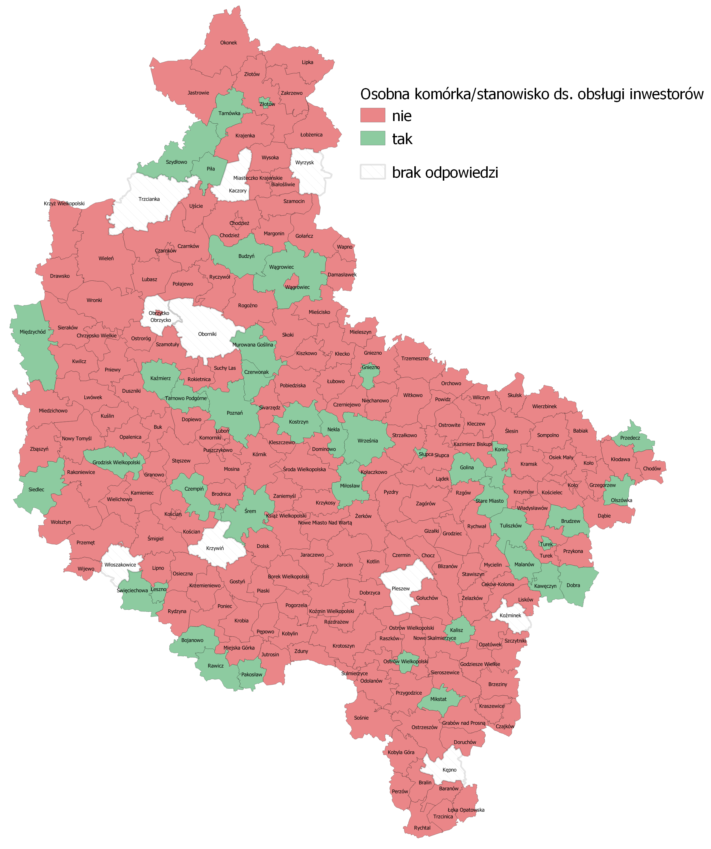
Źródło: Opracowanie własne na podstawie badania ankietowego CAWI (n=216).
Biorąc pod uwagę, że konkurencja ma obecnie charakter globalny, komunikacja
z potencjalnymi inwestorami powinna uwzględniać prezentację oferty w językach obcych. Nie zawsze jest to jednak praktykowane. Okazuje się bowiem, że w przypadku 2/3 wielkopolskich urzędów gmin (142) objętych badaniem pracownicy nie obsługują inwestorów w językach obcych. W co dziesiątej gminie z kolei pracownicy posługują się co najmniej trzema językami. Najczęściej są to języki angielski i niemiecki.

Rycina 19. Liczba języków obcych, w jakich pracownicy urzędów gmin województwa wielkopolskiego udzielają informacji na temat oferty inwestycyjnej
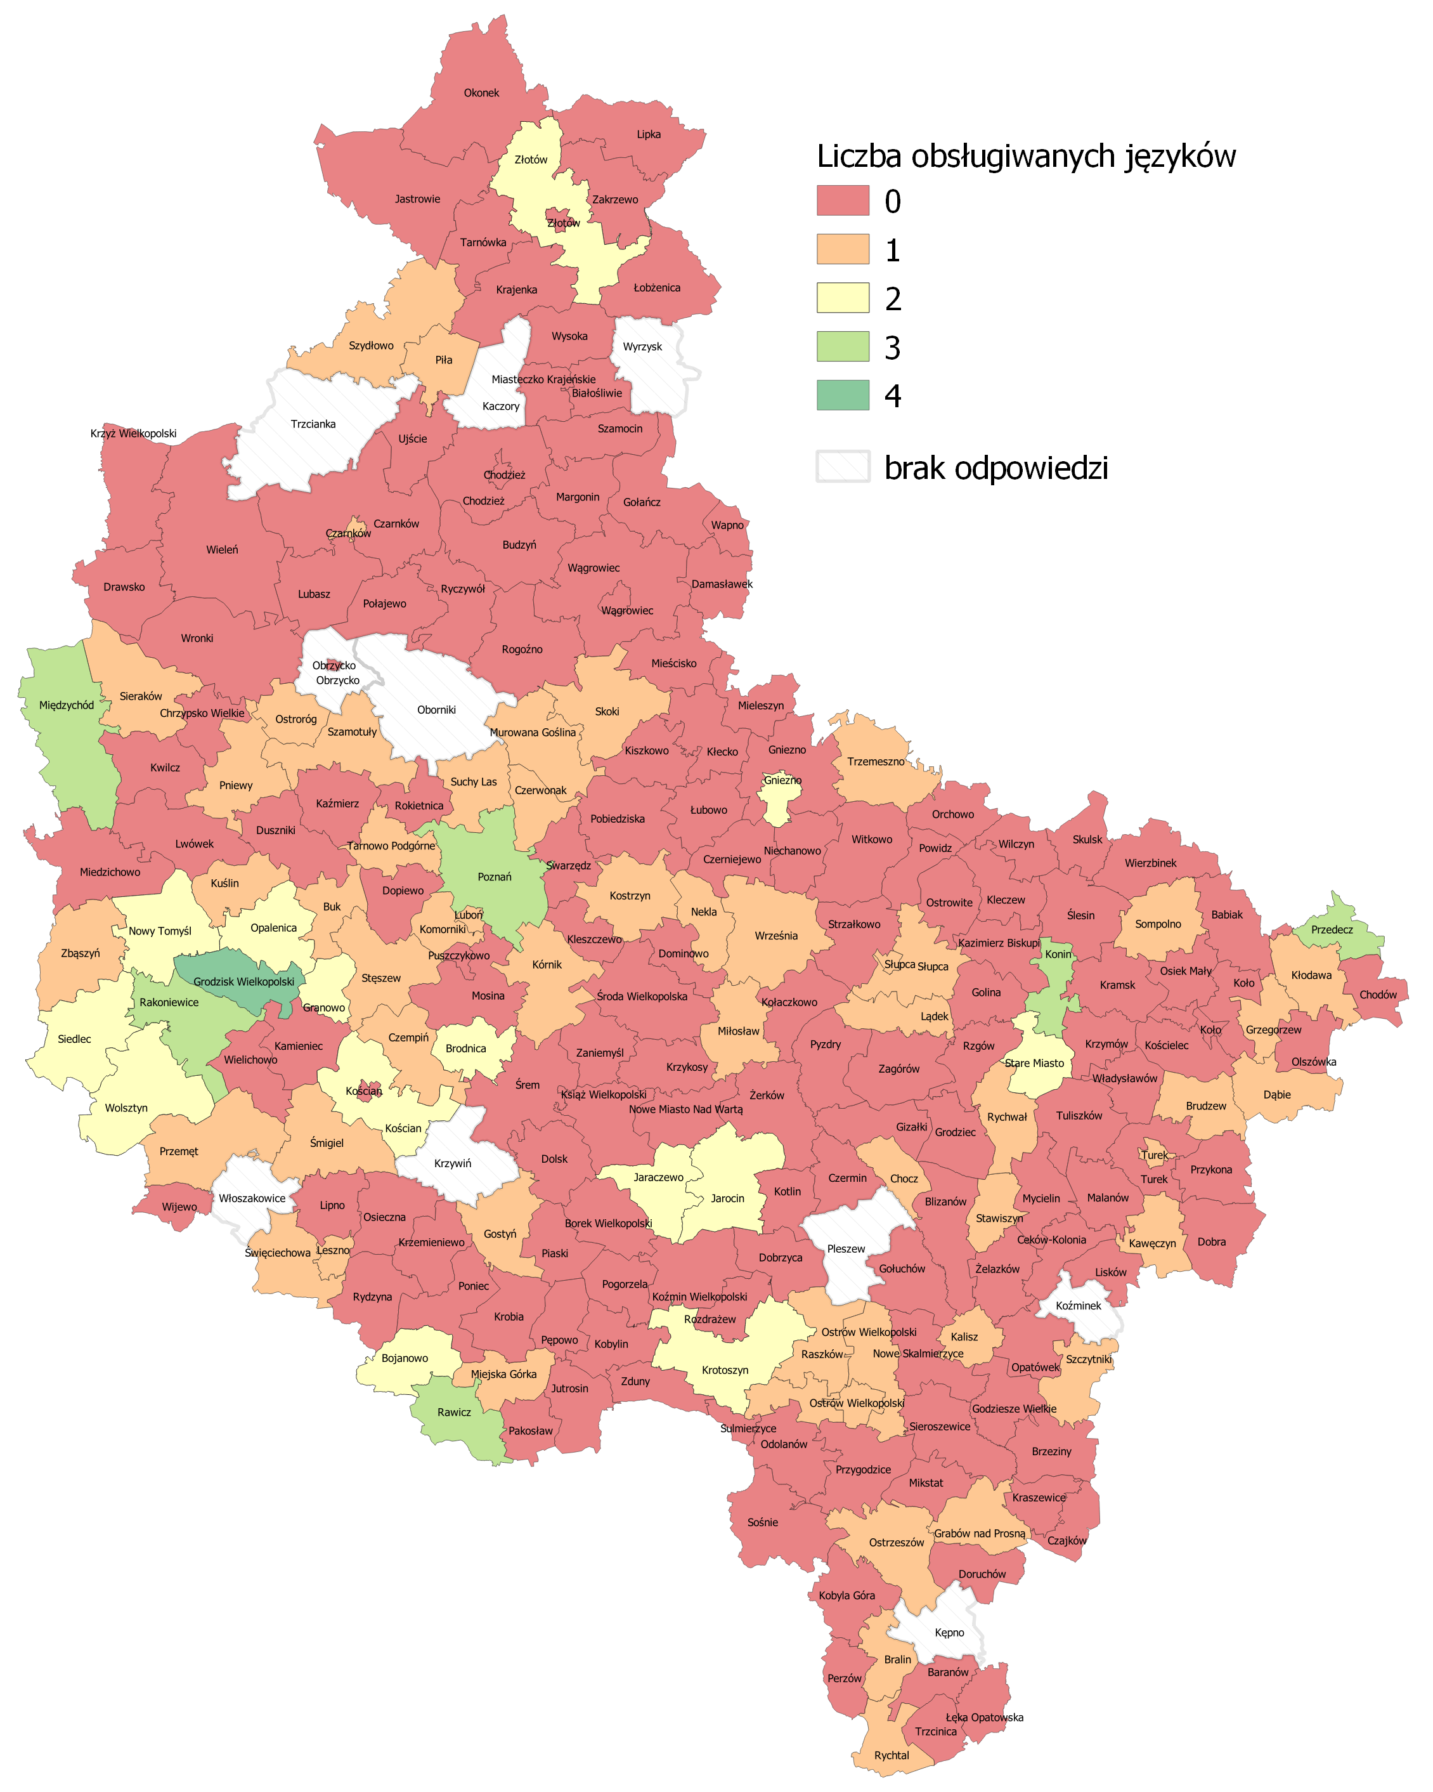
Źródło: Opracowanie własne na podstawie badania ankietowego CAWI (n=216).

Tabela 40. Gminy województwa wielkopolskiego charakteryzujące się największą liczbą języków obcych,
w jakich pracownicy urzędu gminy udzielają informacji na temat oferty inwestycyjnej
Gmina | Liczba języków obcych | Języki obce
Miasto Grodzisk Wielkopolski | 4 | angielski, niemiecki, francuski, rosyjski
Miasto Konin | 3 | angielski, niemiecki, rosyjski
Miasto Poznań | 3 | angielski, niemiecki, rosyjski
Miasto i Gmina Przedecz | 3 | angielski, niemiecki, rosyjski
Miasto i Gmina Rakoniewice | 3 | angielski, niemiecki, rosyjski
Miasto i Gmina Międzychód | 3 | angielski, niemiecki, rosyjski
Miasto Rawicz | 2 | angielski, rosyjski
Miasto Krotoszyn | 2 | angielski, niemiecki
Miasto i Gmina Jaraczewo | 2 | angielski, niemiecki
Gmina Granowo | 2 | angielski, rosyjski
Miasto Opalenica | 2 | angielski, niemiecki
Gmina Złotów | 2 | angielski, niemiecki
Miasto Jarocin | 2 | angielski, niemiecki
Gmina Stare Miasto | 2 | angielski, niemiecki
Miasto Kościan | 2 | angielski, niemiecki
Miasto i Gmina Wolsztyn | 2 | angielski, niemiecki
Miasto i Gmina Nowy Tomyśl | 2 | angielski, niemiecki
Miasto Gniezno | 2 | angielski, niemiecki
Miasto i Gmina Bojanowo | 2 | angielski, niemiecki
Gmina Siedlec | 2 | angielski, niemiecki
Gmina Brodnica | 2 | angielski, francuski
Źródło: Opracowanie własne na podstawie badania ankietowego CAWI (n=216).
Wykres. 10. Języki obce, w jakich pracownicy urzędów gmin województwa wielkopolskiego udzielają informacji na temat oferty inwestycyjnej (% wskazań)

Źródło: Opracowanie własne na podstawie badania ankietowego CAWI (n=216).

Zachęty inwestycyjne wykorzystywane w gminach województwa wielkopolskiego
Oferta inwestycyjna jest tworem kompleksowym. Poza samymi terenami inwestycyjnymi składa się na nią komunikacja z potencjalnymi inwestorami, ale także dodatkowe zachęty i ulgi, jakie są oferowane inwestorom. Biorąc pod uwagę, że obecnie teren całego kraju został objęty charakterem SSE, należy skupić się na tych aspektach, które leżą w zakresie kompetencji samorządu gminnego.
Wśród stosowanego w wielkopolskich gminach instrumentarium zachęt dominują dwa: ulga w podatku od nieruchomości oraz zwolnienie z tego podatku. Oba były stosowane
w ponad połowie badanych jednostek. Zwolnienia i ulgi podatkowe nie były oferowane przez ok. 45% wielkopolskich samorządów gminnych, głównie zlokalizowanych w południowo wschodniej części regionu. Pozostałe narzędzia wiążą się też z ulgami w opłatach za lokale komunalne.
Wykres. 11. Preferencje finansowe stosowane w odniesieniu do inwestorów w gminach województwa wielkopolskiego w latach 2016-2020 (% wskazań)

Źródło: Opracowanie własne na podstawie badania ankietowego CAWI (n=216).
Rycina 20. Preferencje finansowe w podatku od nieruchomości stosowane przez gminy województwa wielkopolskiego w latach 2016-2020
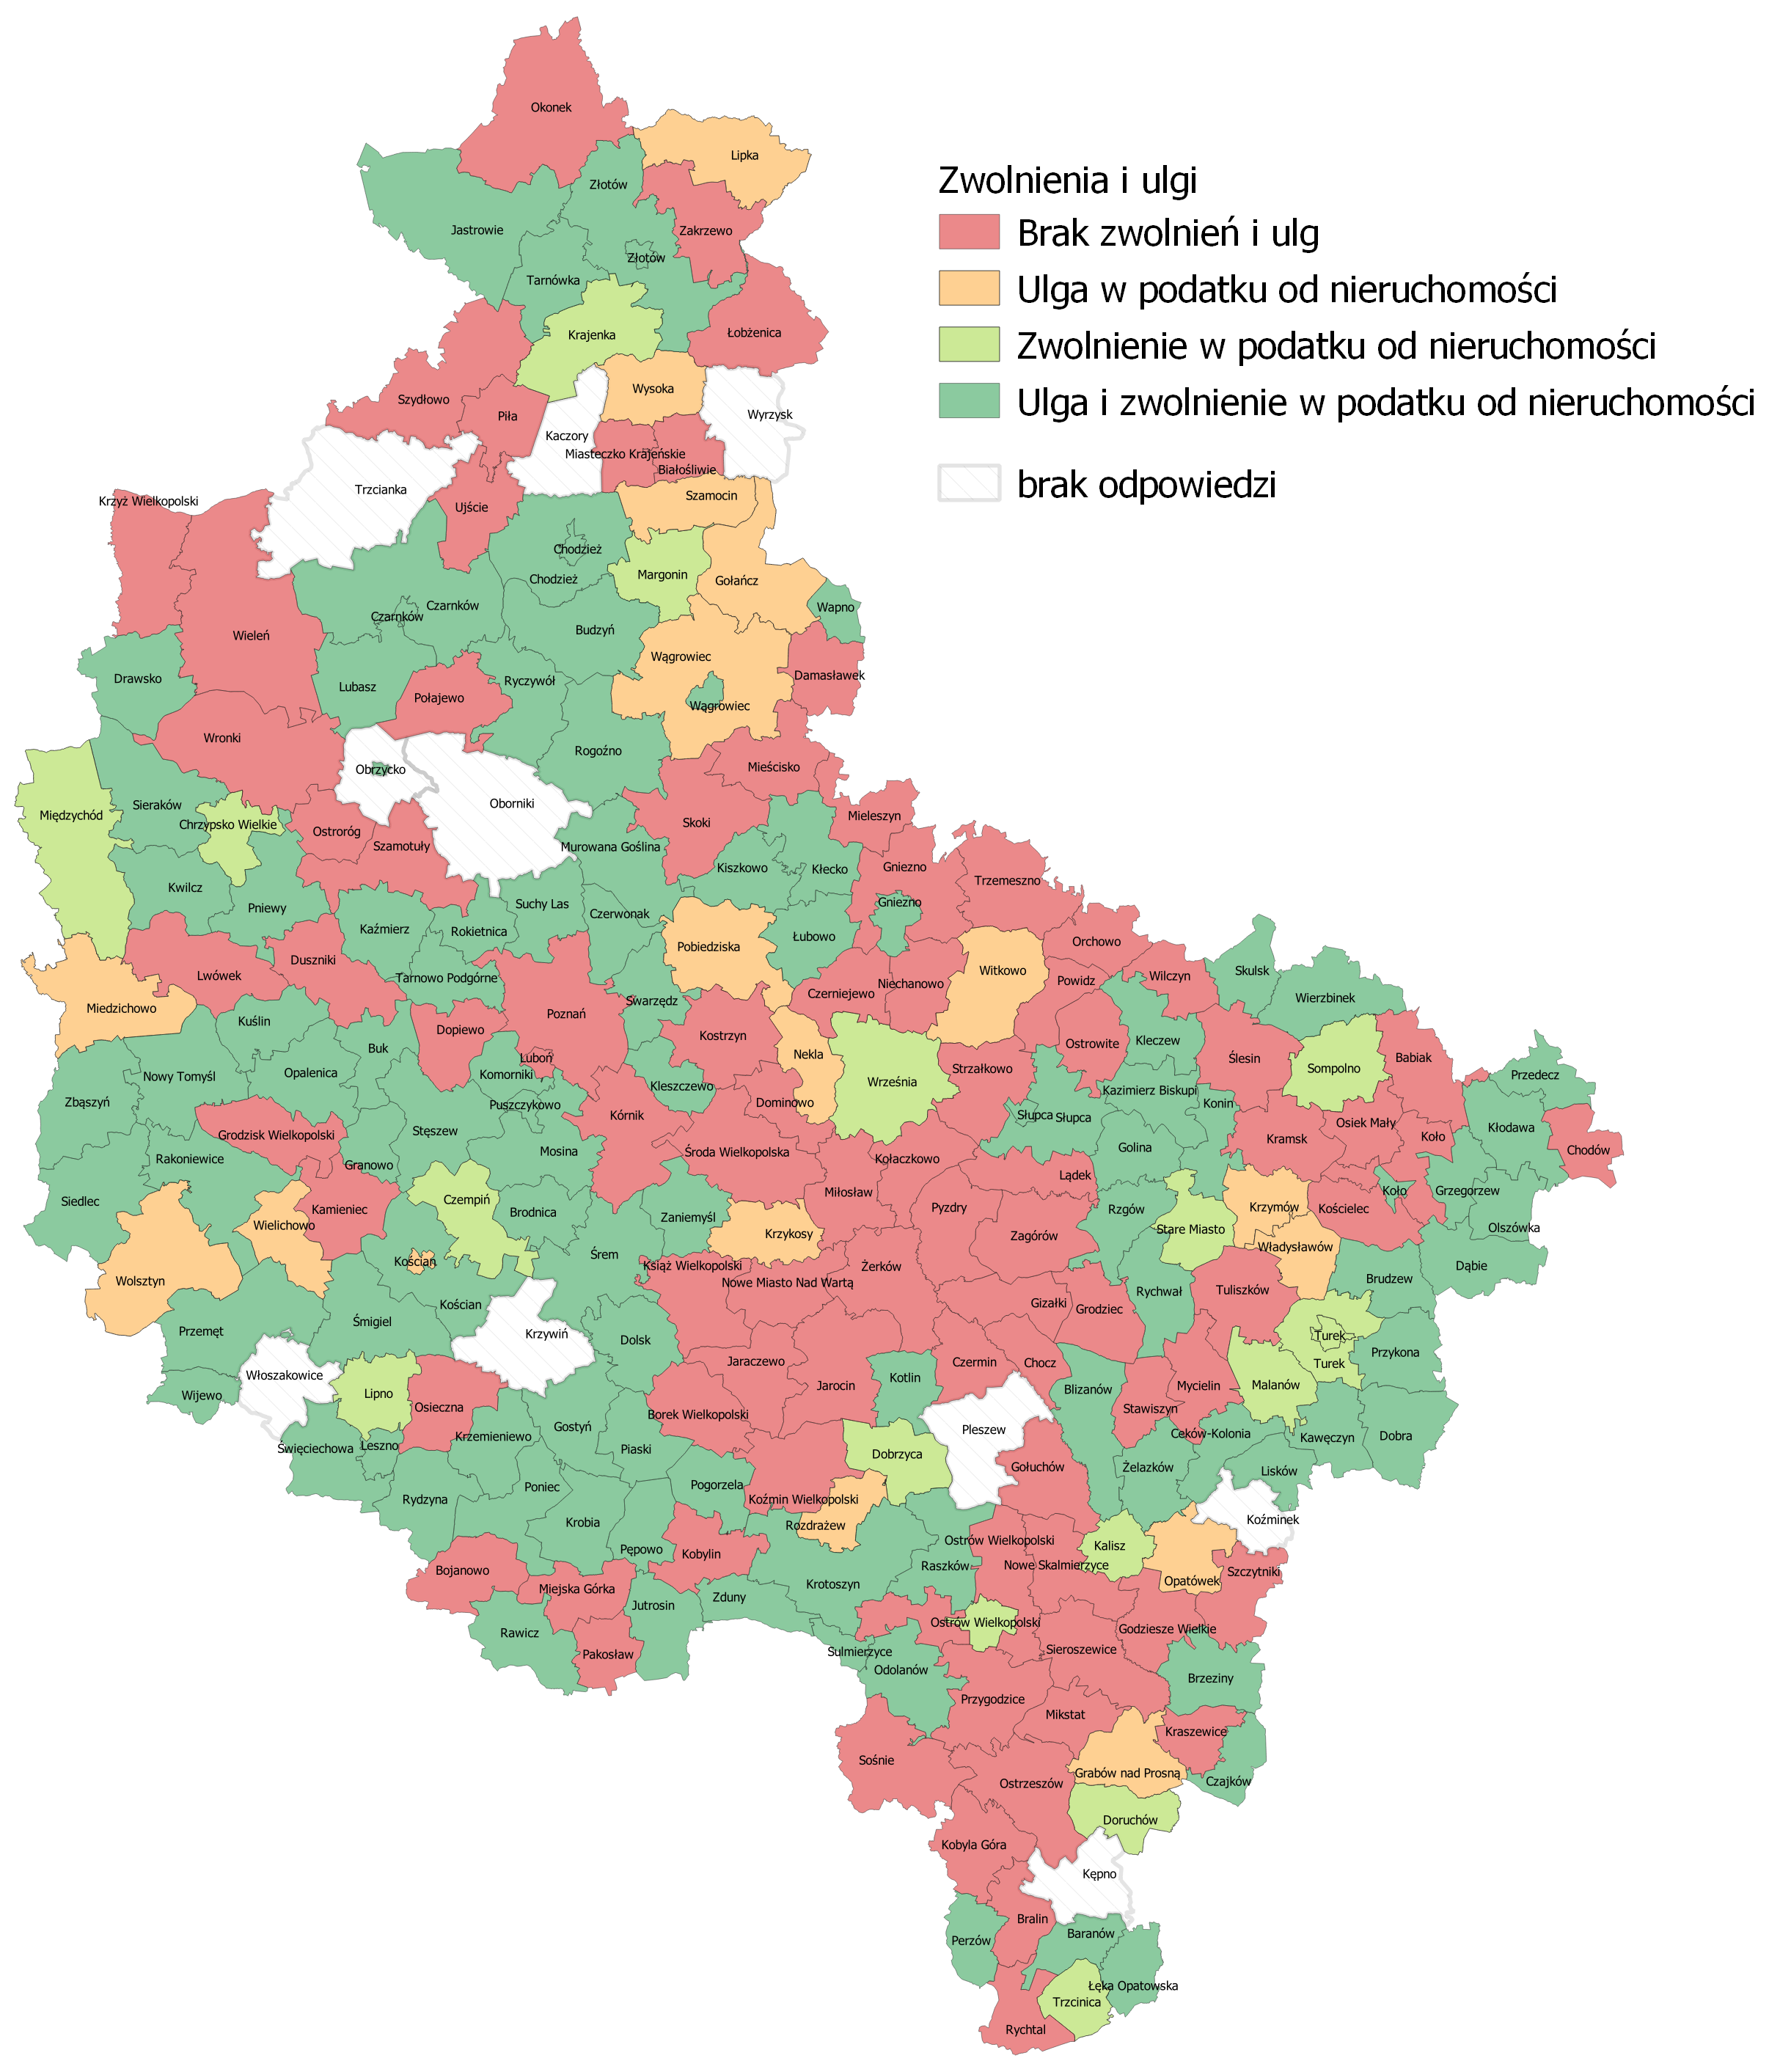
Źródło: Opracowanie własne na podstawie badania ankietowego CAWI (n=216).
Wartym uwagi jest fakt, iż duża część samorządów gminnych, które dysponują komunalnymi terenami inwestycyjnymi nie obejmuje ich ulgami w podatkach lokalnych dla inwestora, a w ponad 1/4 jednostek nie potrafiono określić czy są one nimi objęte (co potwierdza zasadność wyodrębnienia w urzędach dedykowanych komórek organizacyjnych lub stanowisk pracy ds. obsługi inwestora). W pozostałych gminach (poza gminą Przemęt) stosowane ulgi odnosiły się do wszystkich terenów oferowanych inwestorom.
Wykres 12. Objęcie dostępnych terenów inwestycyjnych ulgami w podatkach lokalnych dla inwestorów
w gminach województwa wielkopolskiego (% wskazań)

Źródło: Opracowanie własne na podstawie badania ankietowego CAWI (n=122).
Rycina 21. Obejmowanie ulgami w podatkach lokalnych dostępnych terenów inwestycyjnych oferowanych inwestorom przez gminy województwa wielkopolskiego
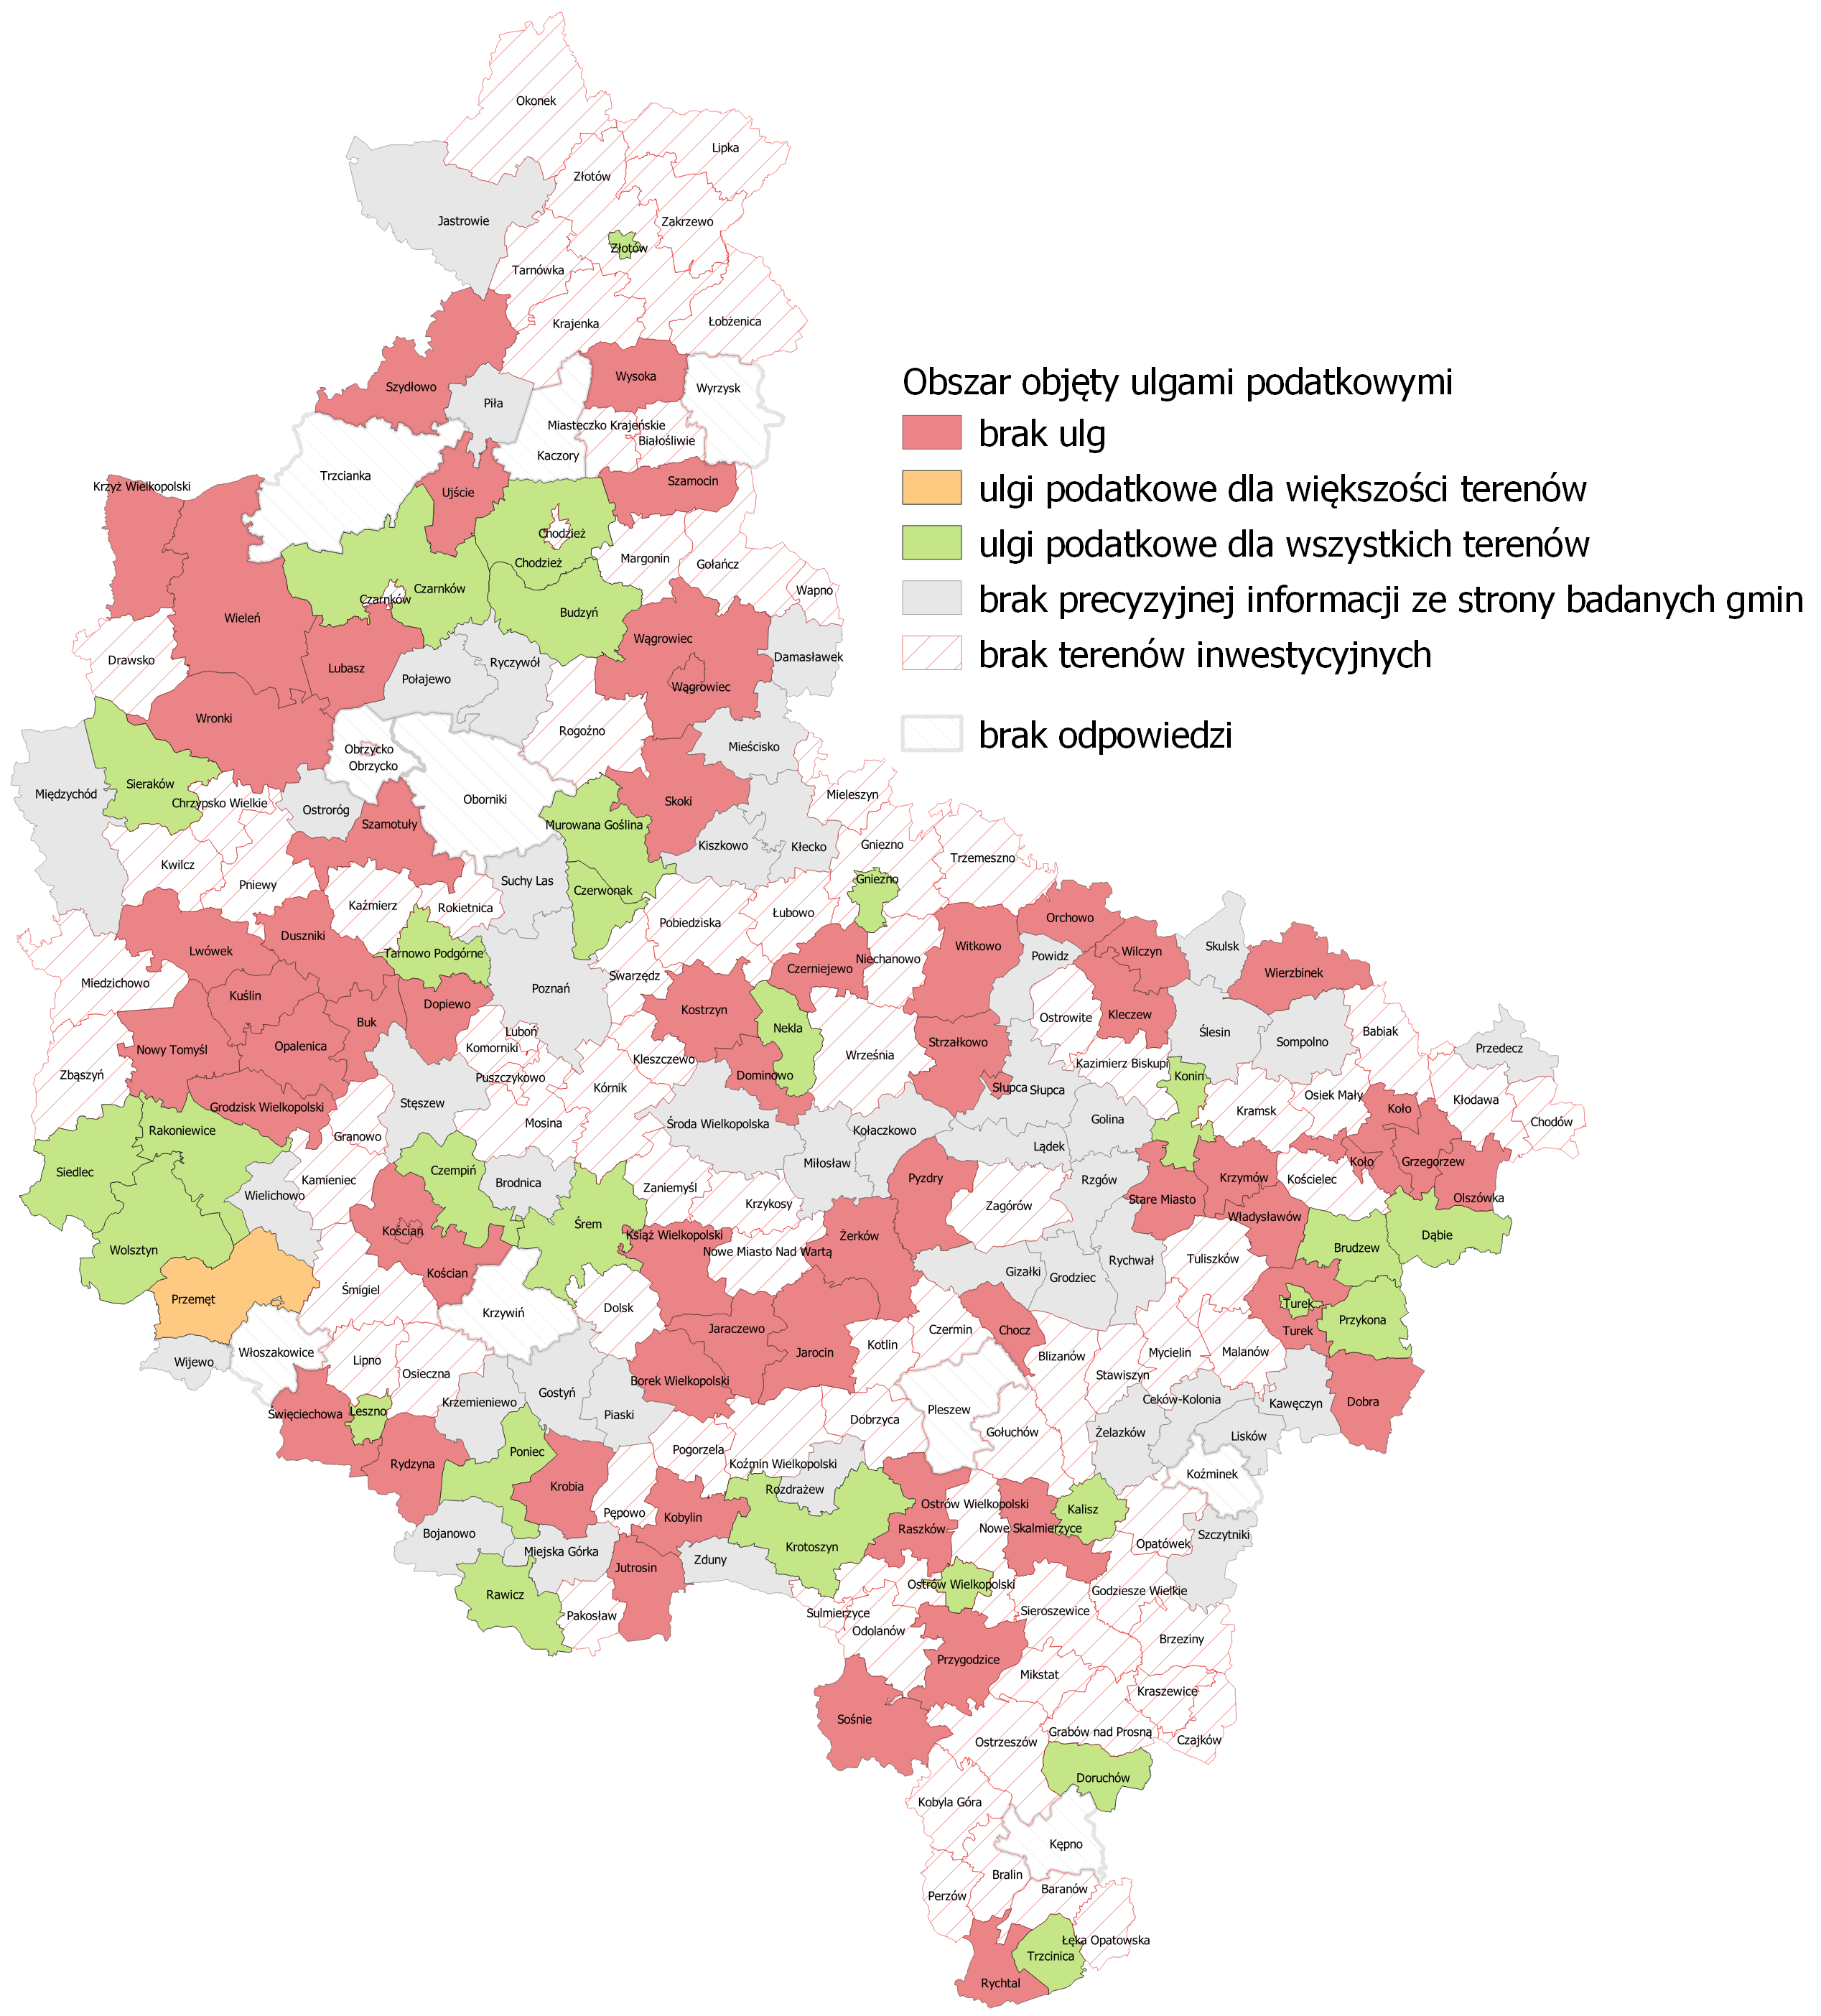
Źródło: Opracowanie własne na podstawie badania ankietowego CAWI (n=216).
Duża część wielkopolskich gmin objętych badaniem (41%) nie stawia przedsiębiorcom wymagań determinujących uzyskanie preferencji finansowych. Dla 1/3 jednostek kluczowe znaczenie przy ich przyznawaniu ma natomiast planowana do utworzenia liczba nowych miejsc pracy. Innymi kryteriami uwzględnianymi przy przyznawaniu preferencji finansowych są: profil działalności inwestora, wielkość przedsiębiorstwa, a w mniejszym zakresie miejsce lokalizacji inwestycji w obrębie gminy.
Wykres 13. Czynniki decydujące o przyznawaniu inwestorom preferencji finansowych w gminach województwa wielkopolskiego (% wskazań)

Źródło: Opracowanie własne na podstawie badania ankietowego CAWI (n=175).
Inwestorzy korzystają z oferowanych możliwości uzyskania ulg i zwolnień z podatku od nieruchomości – w ok. 1/4 badanych gmin liczba przedsiębiorstw nimi objętych w latach 2016-2020 przekraczała 9 podmiotów, a w co siódmej gminie wynosiła ona od pięciu do dziewięciu podmiotów. Najmniej powszechne są natomiast preferencje w opłatach za usługi komunalne (w 80% badanych gmin żaden podmiot z nich nie korzystał), co jest zapewne zależne od specyfiki działalności inwestorów (branże surowcochłonne, np. wykorzysujące wodę
w procesie produkcyjnym, zapewne chętniej korzystają z takich udogodnień).
Tabela 41. Liczba podmiotów objętych w latach 2016-2020 preferencjami finansowymi w gminach województwa wielkopolskiego (% wskazań)
Rodzaje preferencji finansowych | Liczba podmiotów
Rodzaje preferencji finansowych | > 9 | 5-9 | 1-4 | 0
Zwolnienie z podatku od nieruchomości | 25,2% | 13,9% | 30,4% | 30,4%
Ulgi w podatku od nieruchomości | 23,3% | 12,9% | 37,9% | 25,9%
Częściowe zwolnienie z opłat czynszowych w lokalach komunalnych wynajmowanych przez przedsiębiorców | 7,4% | 4,9% | 24,7% | 63,0%
Zawieszenie corocznej waloryzacji naliczanego czynszu za lokale użytkowe | 1,6% | 4,7% | 10,9% | 82,8%
Obniżenie stawek czynszu za lokale użytkowe | 8,3% | 6,9% | 11,1% | 73,6%
Wsparcie finansowe dla firm w postaci poręczeń, gwarancji, pożyczek, subwencji, grantów, dopłat, montażu finansowego | 11,1% | 1,6% | 11,1% | 76,2%
Zwolnienie z podatku dochodowego w formie pomocy publicznej | 6,0% | 4,5% | 19,4% | 70,1%
Stworzenie specjalnego cennika usług komunalnych | 3,3% | 8,3% | 8,3% | 80,0%
Preferencyjne stawki za usługi komunalne | 3,3% | 6,6% | 9,8% | 80,3%
Źródło: Opracowanie własne na podstawie badania ankietowego CAWI (n=216).
Rycina 22. Stawki podatku od nieruchomości stosowane w odniesieniu do gruntów w gminach województwa wielkopolskiego
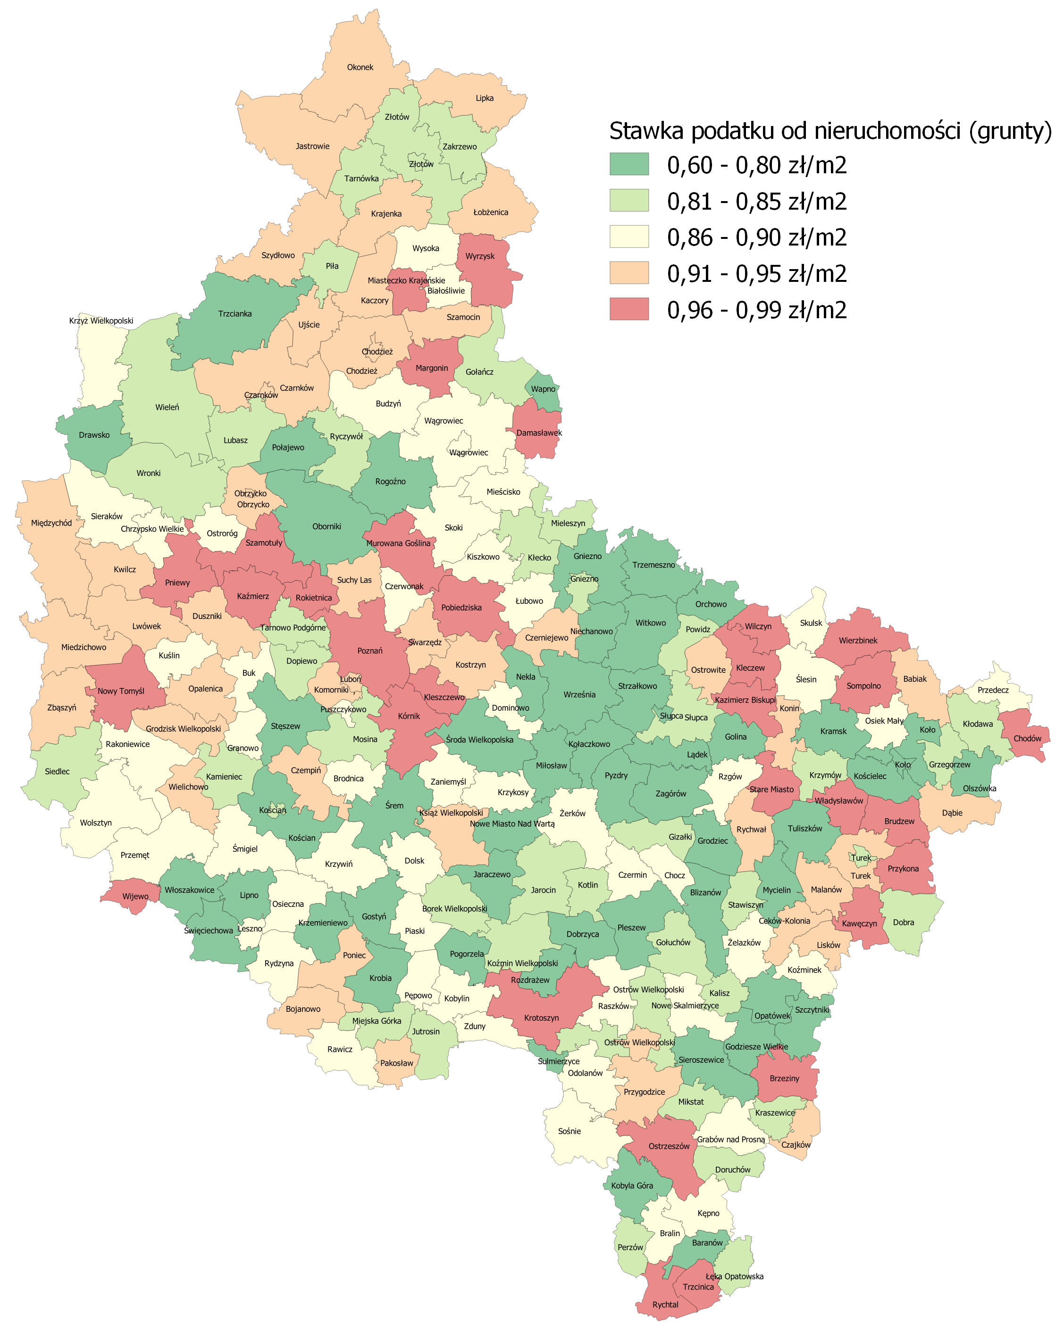
Źródło: Opracowanie własne na podstawie analizy stron internetowych gmin województwa wielkopolskiego.
Warto zaznaczyć, że wśród wielkopolskich samorządów gminnych występuje pewne zróżnicowanie w zakresie wysokości stawek podatku od nieruchomości. W przypadku podatku od gruntów oscylowały one w granicach od 60 do 99 gr za 1 m², z kolei w odniesieniu do budynków kształtowały się w granicach 14-24,9 zł za 1 m². W przypadku gruntów najwyższe stawki obowiązywały w gminach położonych w pobliżu autostrady A2. Są to lokalizacje atrakcyjne z punktu widzenia prowadzenia działalności gospodarczej, nie tylko tej związanej
z szeroko rozumianą logistyką. Łatwość dotarcia do międzynarodowego szlaku komunikacyjnego jest atutem lokalizacyjnym preferowanym przez różnego rodzaju przedsiębiorstwa, których działalność bazuje na wykorzystaniu transportu, np. firm produkcyjnych. Położenie wzdłuż autostrady A2 przesądza także o relatywnie wyższych stawkach podatku od nieruchomości w odniesieniu do budynków. W przypadku tej opłaty występowało jednak większe zróżnicowanie, bowiem jedne z najwyższych stawek kształtowały się także w gminach peryferyjnych, położonych na północy województwa (Jastrowie, Wyrzysk, Łobżenica). W tym przypadku wydaje się, że wysokość podatku w większym stopniu uniezależniona jest od atrakcyjności inwestycyjnej gminy.
Rycina 23. Stawki podatku od nieruchomości stosowane w odniesieniu do budynków w gminach województwa wielkopolskiego
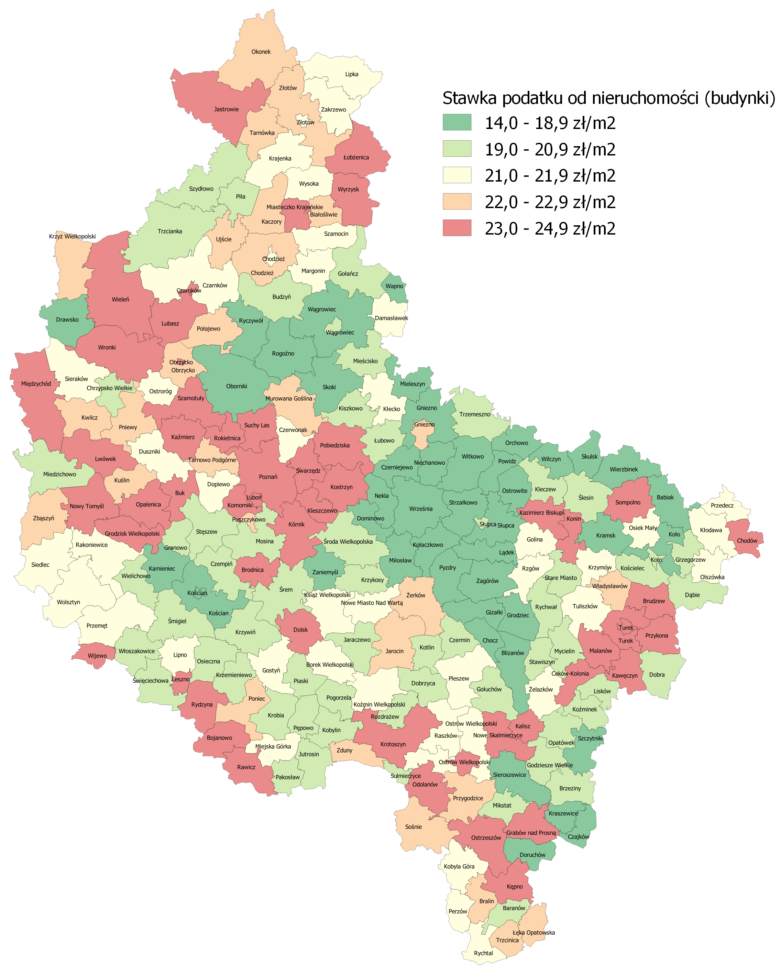
Źródło: Opracowanie własne na podstawie analizy stron internetowych gmin województwa wielkopolskiego.

Rozdział 5
Bariery oraz stymulatory dla lokowania działalności gospodarczej
w województwie wielkopolskim
Według Najwyższej Izby Kontroli, istnieje wyraźna potrzeba, aby samorząd lokalny aktywnie poszukiwał możliwości wsparcia przedsiębiorczości. Kluczem do tego jest umiejętność wykorzystania dostępnych narzędzi planistycznych, prawno-administracyjnych, ekonomiczno-finansowych, instytucjonalno-organizacyjnych i innych. Aby jednak skutecznie realizować te działania, gminy powinny poznać oczekiwania przedsiębiorców co do zakresu pomocy. Wyniki przeprowadzonej kontroli wskazują, że prawie połowa kontrolowanych gmin nie podejmuje działań proinwestycyjnych.
Korzyści związane z pozyskaniem inwestora dla danej gminy są oczywiste. Są to zarówno korzyści o efekcie natychmiastowym, jak zwiększone wpływy podatkowe, poprawa infrastruktury, zwiększenie liczby miejsc pracy, ale też korzyści o dłuższym czasie oddziaływania, tj. zwiększenie innowacyjności i transfer wiedzy czy zmiana wizerunku gminy. W jaki więc sposób przyciągnąć inwestora? Na to pytanie nie ma prostej odpowiedzi. Eksperci wskazują, że oprócz czynników obiektywnych, takich jak infrastruktura czy ulgi, bardzo ważne, a może najważniejsze jest zbudowanie zaufania inwestorów do gminy poprzez m.in. przewidywalność działań i konsekwencję w realizacji długofalowych planów. Niezmiennym kluczem do tego jest znajomość potrzeb inwestorów.

Zainteresowanie inwestorów ofertą inwestycyjną gmin województwa wielkopolskiego
Przeprowadzone badania CAWI wskazują, że 72% badanych gmin (156) z terenu województwa wielkopolskiego miało w latach 2016-2020 kontakt z potencjalnymi inwestorami poszukującymi terenu pod działalność gospodarczą. Jednostki, które nie cieszyły się w tym okresie zainteresowaniem inwestorów koncentrują się w południowo wschodniej i wschodniej części województwa, często są to gminy sąsiadujące ze sobą.
Prawie 88% badanych gmin, które doświadczyły kontaktu z inwestorem, spotkało się
z nim osobiście na terenie gminy przynajmniej raz i w większości (54%) w ciągu ostatnich pięciu lat było to od jednego do czterech spotkań. Częste spotkania (ponad dziewięć) miały miejsce na terenie 16% gmin. Częstą formą zainteresowania był także kontakt telefoniczny lub mailowy – 33% jednostek odnotowało w latach 2016-2020 ponad dziewięć takich kontaktów,
a kolejne 19% – od pięciu do dziewięciu kontaktów. Zdecydowanie mniejszy udział miały bezpośrednie kontakty z inwestorem podejmowane poza granicami gmin – podczas targów czy misji gospodarczych.

Rycina 24. Gminy województwa wielkopolskiego, które w latach 2016-2020 miały kontakt z potencjalnym inwestorem
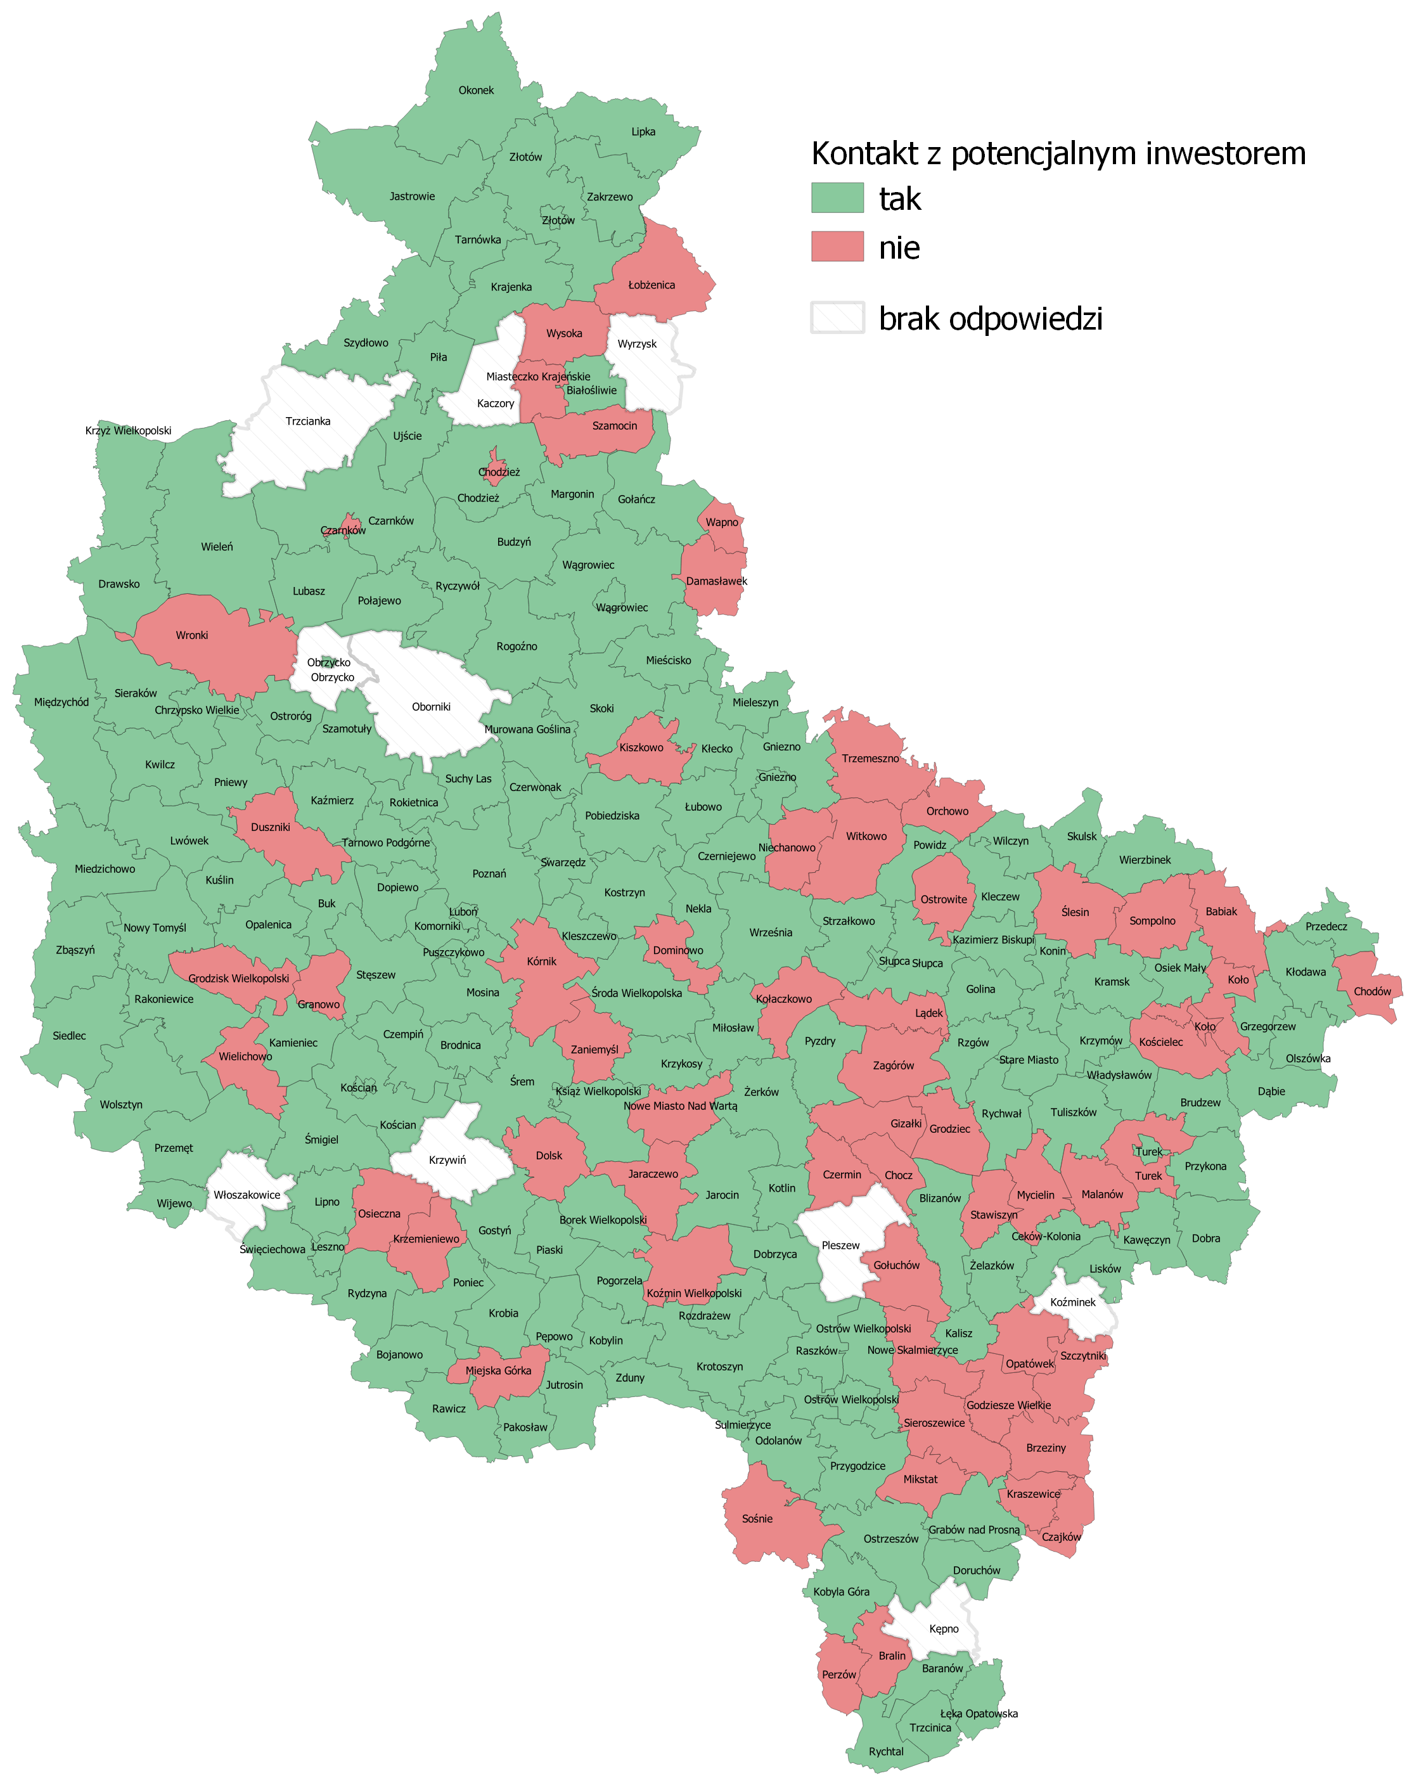
Źródło: Opracowanie własne na podstawie badania ankietowego CAWI (n=216).
Tabela 42. Formy kontaktu potencjalnych inwestorów z gminami województwa wielkopolskiego w latach 2016-2020 (% wskazań)
Liczba kontaktów | Telefony i/lub e-maile od potencjalnych inwestorów | Bezpośredni kontakt z inwestorem | Bezpośredni kontakt z inwestorem poza gminą (targi, misje itp.)
ponad 9 | 33% | 16% | 5%
5 do 9 | 19% | 19% | 4%
1 do 4 | 42% | 54% | 12%
0 | 6% | 12% | 79%
Źródło: Opracowanie własne na podstawie badania ankietowego CAWI (n=156).
W latach 2016-2020 z przedstawicielami wielkopolskich samorządów gminnych kontaktowali się przede wszystkim inwestorzy poszukujący terenu pod działalność produkcyjną (146 badanych jednostek odnotowało taki kontakt).Tego typu przedsiębiorstwa kontaktowały się również z dużą częstotliwością – w przypadku 31 gmin było to ponad dziewięć kontaktów w ciągu ostatnich pięciu lat, a w 26 jednostkach od pięciu do dziewięciu kontaktów. Tylko 6% gmin wskazało, że w ogóle nie miało zapytań ze strony inwestorów chcących prowadzić działalność produkcyjną. Zainteresowanie ze strony inwestorów poszukujących lokalizacji do prowadzenia działalności usługowej i handlowej odnotowano natomiast w odpowiednio 122
i 121 wielkopolskich gminach, przy czym najczęściej było to od jednego do czterech kontaktów. Stosunkowo rzadko pojawiały się natomiast zapytania ze strony firm transportowych – odnotowały je 94 gminy.
Tabela 43. Liczba wielkopolskich gmin, w których w latach 2016-2020 odnotowano kontakt ze strony potencjalnych inwestorów poszukujących terenu pod prowadzenie działalności produkcyjnej, handlowej, usługowej i transportowej (z uwzględnieniem częstotliwości kontaktów)
Liczba kontaktów | Działalność produkcyjna | Działalność handlowa | Działalność usługowa | Działalność transportowa
Ponad 9 | 31 | 18 | 21 | 8
5 do 9 | 26 | 19 | 18 | 26
1 do 4 | 89 | 84 | 83 | 60
Łącznie | 146 | 121 | 122 | 94
Brak kontaktów | 10 | 35 | 34 | 62
Źródło: Opracowanie własne na podstawie badania ankietowego CAWI (n=156).
Analiza wielkości podmiotów podejmujących w latach 2016-2020 rozmowy
z przedstawicielami wielkopolskich samorządów gminnych na temat możliwości lokowania na ich obszarze działalności gospodarczej wskazuje, że w zdecydowanej większości były to przedsiębiorstwa małe, zatrudniające do 49 osób. Przedsiębiorstwa średnie (zatrudniające od 50 do 249 osób) i duże (zatrudniające powyżej 249 osób) podjęły kontakt w odpowiednio 76
i 43 gminach. Warto podkreślić, że aż 51% gmin, które udzieliły odpowiedzi na to pytanie nie otrzymało zapytań od przedsiębiorstw średnich i aż 72% nie odnotowało zainteresowania ze strony przedsiębiorstw dużych.
Tabela 44. Liczba wielkopolskich gmin, w których w latach 2016-2020 odnotowano kontakt ze strony potencjalnych inwestorów reprezentujących przedsiębiorstwa mikro- i małe, średnie oraz duże
(z uwzględnieniem częstotliwości kontaktów)
Liczba kontaktów | Zatrudniający  do 49 osób | Zatrudniający  od 50 do 249 osób | Zatrudniający powyżej 249 osób
Ponad 9 | 22 | 16 | 7
5 do 9 | 19 | 9 | 10
1 do 4 | 88 | 51 | 26
Łącznie | 129 | 76 | 43
Brak kontaktów | 27 | 80 | 113
Źródło: Opracowanie własne na podstawie badania ankietowego CAWI (n=156).

Kluczowe czynniki wpływające na wybór lokalizacji inwestycji
(perspektywa przedstawicieli samorządów gmin oraz inwestorów)
W literaturze przedmiotu istnieje wiele opracowań, w których podjęto próbę identyfikacji najważniejszych czynników wpływających na wybór lokalizacji inwestycji. Trudności
z określeniem jednolitego zestawu kluczowych wartości związane są z ciągłymi zmianami, jakie następują w gospodarce, rozwoju technologii, a także ze specyfiką danej branży i jej szczególnymi potrzebami. To co dla jednego z inwestorów będzie stanowiło zaletę, dla inwestora z innej branży będzie przeszkodą nie do przejścia. Na przykład dla niektórych inwestorów kluczowa może być bliskość rynku zbytu i sąsiedztwo siedzib ludzkich, natomiast dla innej branży będzie to przeszkodą w lokalizacji przedsięwzięcia. Tak samo w niektórych przypadkach lokalizacja nie jest kluczowym czynnikiem i inwestor zwraca uwagę na cenę gruntu, a w innych przypadkach cena nie odgrywa dużej roli, tylko korzystna lokalizacja, np. przy węźle komunikacyjnym. Jak wskazuje literatura, ale też przeprowadzone w ramach badania wywiady IDI z przedsiębiorcami, często o lokalizacji inwestycji na danym terenie decydował przypadek lub sentyment inwestora do miejsca zamieszkania. Są to czynniki trudne do uchwycenia i nie można na nie oddziaływać, ale warto zdawać sobie sprawę z ich istnienia.
W niniejszym badaniu starano się zidentyfikować kluczowe czynniki wpływające na wybór lokalizacji inwestycji na terenie gmin województwa wielkopolskiego. Określono je na podstawie doświadczeń przedstawicieli wielkopolskich urzędów gmin wynikających
z kontaktów (w latach 2016-2020) z potencjalnymi inwestorami, a także opinii przedsiębiorców, którzy zrealizowali inwestycje na terenie województwa wielkopolskiego.
W badaniu CAWI przedstawiciele samorządów gminnych mieli wskazać, jakie cechy gminy są doceniane przez inwestorów. Dla przejrzystości obrazu wskazywane czynniki podzielono na następujące grupy: specyfika terenu inwestycyjnego, ulgi i korzyści finansowe, zasoby ludzkie, lokalny rynek i ekosystem, czynniki związane z klimatem inwestycyjnym, inne czynniki.
W przypadku specyfiki terenu inwestycyjnego najczęściej wskazywano na dostępność drogową (95% badanych uznało ją za ważną lub raczej ważną), odpowiednią wielkość działki inwestycyjnej oraz dostępność uzbrojonych terenów inwestycyjnych (w obu przypadkach 92% ankietowanych uznało ją za ważną lub raczej ważną). Na kolejnych miejscach znalazły się czynniki takie jak cena zakupu, istnienie MPZP oraz dogodne położenie w stosunku do odbiorców – jako ważne lub raczej ważne uznało je odpowiednio 87%, 81% i 79% badanych. Perspektywa inwestorów ujawniająca się podczas wywiadów IDI była w dużej mierze podobna – czynniki związane z dostępnością drogową, wielkością działki, jej uzbrojeniem oraz istnieniem MPZP również zostały uznane jako istotne. Przedsiębiorcy dużą wagę przypisywali (dodatkowo) także bliskości źródeł zaopatrzenia – część z nich, głównie podmioty z branży przetwórstwa rolno-spożywczego, wskazała ten czynnik jako główną determinantę lokalizacji swojej działalności. Czynnikiem, który został uznany przez przedstawicieli gmin za relatywnie ważny, a którego inwestorzy nie określili jako kluczowy była cena zakupu gruntu/nieruchomości. Przedsiębiorcy często podkreślali, że byliby w stanie zapłacić więcej (nawet niż cena rynkowa) za tereny, które mają dla nich znaczenie lub wybrać lokalizacje droższe jeśli zyskaliby na tym np. oszczędność w czasie dojazdu.
Tabela 45. Ocena istotności czynników związanych ze specyfiką terenu inwestycyjnego dokonana przez przedstawicieli wielkopolskich samorządów gminnych na podstawie kontaktów z potencjalnymi inwestorami w latach 2016-2020 (% wskazań)
Czynnik | Ważna | Raczej ważna | Raczej nieważna | Nieważna | Nie wiem
Dostępność drogowa | 67% | 28% | 1% | 1% | 3%
Dostępność kolejowa | 15% | 28% | 22% | 26% | 10%
Dostępność lotnicza | 4% | 17% | 21% | 42% | 17%
Dogodne położenie w stosunku do odbiorców | 27% | 52% | 8% | 4% | 9%
Bliskość źródeł zaopatrzenia w towary, surowce lub części | 13% | 46% | 19% | 6% | 15%
Odpowiednia wielkość działki inwestycyjnej | 64% | 28% | 2% | 1% | 5%
Dostępność uzbrojonych terenów inwestycyjnych | 64% | 28% | 4% | 1% | 3%
Cena zakupu lub najmu gruntu/nieruchomości | 47% | 40% | 6% | 1% | 6%
Istnienie MPZP | 44% | 37% | 7% | 5% | 6%
Źródło: Opracowanie własne na podstawie badania ankietowego CAWI (n=156).
W drugiej rozpatrywanej grupie czynników – ulgi i korzyści finansowe, reprezentanci urzędów gmin wskazali, że dla inwestorów ważnym czynnikiem jest wysokość podatków lokalnych oraz oferowane przez samorząd ulgi – łącznie 78% z nich uznało go za ważny lub raczej ważny, a jedynie 1% badanych określił, że dla inwestorów, z którymi mieli kontakt, było to nieistotne. Za kluczowe dla potencjalnych inwestorów nie uznano natomiast obecności SSE – 42% badanych określiło ten czynnik za nieważny lub raczej nieważny, 37% za ważny lub raczej ważny, natomiast pozostali nie potrafili jednoznacznie ocenić jego istotności. Dość zbieżne głosy pojawiały się w wywiadach przeprowadzonych z przedsiębiorcami, podczas których wskazywano, że ulga podatkowa, którą można uzyskać dzięki inwestycji w SSE często była dla nich nieosiągalna, w związku z czym miała niewielkie znaczenie przy wyborze lokalizacji. Jeden z respondentów wyraził opinię, że z tego typu wsparcia korzystają inwestorzy zagraniczni i dla nich jest to istotny czynnik.
Tabela 46. Ocena istotności czynników związanych z ulgami i korzyściami finansowymi dokonana przez przedstawicieli wielkopolskich samorządów gminnych na podstawie kontaktów z potencjalnymi inwestorami w latach 2016-2020 (% wskazań)
Czynnik | Ważna | Raczej ważna | Raczej nieważna | Nieważna | Nie wiem
Podatki lokalne i ulgi oferowane przez samorząd lokalny | 36% | 42% | 13% | 1% | 8%
Obecność podstrefy SSE | 12% | 25% | 22% | 20% | 21%
Źródło: Opracowanie własne na podstawie badania ankietowego CAWI (n=156).
Przedsiębiorcy w wywiadach często wskazywali, że jedną z determinant lokalizacji jest bliskość zasobów odpowiednio wykwalifikowanej siły roboczej. Przedstawiciele samorządów gminnych, bazując na kontaktach z potencjalnymi inwestorami, również uznali za istotny czynnik związany z łatwością pozyskania wykwalifikowanych pracowników (66% badanych wskazało go za ważny lub raczej ważny). Względnie duże znaczenie przypisali oni także kosztom zatrudnienia pracownika (65% ankietowanych uznało go za ważny lub raczej ważny). Za najmniej istotny aspekt uznano natomiast dostępność usług edukacji, przy czym aż 21% badanych nie potrafiło ocenić jego ważności dla inwestora. Oznaczać to może, że przedsiębiorcy rzadko planują długoterminowo w kontekście zapewnienia sobie ciągłego dopływu wykwalifikowanych pracowników. Nie liczą na lokalny system szkolnictwa oraz na kształcenie i przekwalifikowanie osób, które nie posiadają aktualnie niezbędnych kompetencji. Znaczenie ma dla nich aktualna dostępność pracowników i koszty pracy.
Tabela 47. Ocena istotności czynników związanych z zasobami ludzkimi dokonana przez przedstawicieli wielkopolskich samorządów gminnych na podstawie kontaktów z potencjalnymi inwestorami w latach 2016-2020 (% wskazań)
Czynnik | Ważna | Raczej ważna | Raczej nieważna | Nieważna | Nie wiem
Łatwość pozyskania wykwalifikowanych pracowników | 22% | 44% | 13% | 3% | 17%
Koszty zatrudnienia pracownika | 18% | 47% | 13% | 3% | 18%
Dostępność i jakość usług edukacji (w tym zawodowych) | 6% | 35% | 24% | 13% | 21%
Źródło: Opracowanie własne na podstawie badania ankietowego CAWI (n=156).
W kolejnej analizowanej grupie czynników – związanych z lokalnym rynkiem
i ekosystemem gospodarczym za najważniejszy czynnik uznano bliskość głównych ośrodków miejskich – jako ważną lub raczej ważną określiło ją 63% przedstawicieli urzędów gmin uczestniczących w badaniu. Aspekt ten pojawiał się także w wypowiedziach przedsiębiorców, przy czym bardziej w kontekście dostępności komunikacyjnej, a przede wszystkim łatwości dojazdu pracowników i ewentualnie klientów. Część przedsiębiorców wskazywała również aspekt prestiżu lokalizacji jako istotny, któremu przedstawiciele samorządów gminnych przypisywali mniejsze znaczenie (38% ankietowanych uznało go za ważny lub raczej ważny). Pewną rozbieżność można dostrzec także w przypadku czynnika dotyczącego chłonności rynku (wielkości rynku zbytu), który przez 43% przedstawicieli urzędów gmin został określony za ważny lub raczej ważny, natomiast przez przedsiębiorców nie został uznany za istotny – co wynika z tego, że duża część produkcji realizowana jest na terenie Polski czy Europy, bez powiązania z lokalnym rynkiem zbytu. Zarówno przedstawiciele samorządów gminnych, jak również przedsiębiorcy nie wskazywali natomiast bliskości zaplecza badawczo-rozwojowego
i naukowego jako istotnego czynnika wpływającego na wybór lokalizacji inwestycji (aż 56% reprezentantów urzędów gmin określiło go za nieważny lub raczej nieważny).
Tabela 48. Ocena istotności czynników związanych z lokalnym rynkiem i ekosystemem dokonana przez przedstawicieli wielkopolskich samorządów gminnych na podstawie kontaktów z potencjalnymi inwestorami w latach 2016-2020 (% wskazań)
Czynnik | Ważna | Raczej ważna | Raczej nieważna | Nieważna | Nie wiem
Jakość środowiska naturalnego | 18% | 26% | 34% | 11% | 12%
Bliskość głównych ośrodków miejskich | 16% | 47% | 19% | 8% | 10%
Chłonność rynku regionalnego (wielkość rynku zbytu) | 11% | 37% | 24% | 6% | 22%
Prestiż lokalizacji, „marka” miejsca | 6% | 32% | 31% | 16% | 15%
Dostępność i jakość usług kultury, rozrywki  i medycznych | 5% | 24% | 33% | 17% | 21%
Bliskość zaplecza badawczo-rozwojowego, naukowego | 2% | 17% | 37% | 19% | 24%
Źródło: Opracowanie własne na podstawie badania ankietowego CAWI (n=156).
Ostatnia grupa czynników – związanych z klimatem inwestycyjnym i innych – wydaje się być dość istotna dla inwestorów. W tym przypadku współpraca i wsparcie ze strony władz lokalnych zostały wskazane przez przedstawicieli urzędów gmin jako najważniejszy czynnik (jako ważny lub raczej ważny uznało go aż 90% ankietowanych). Ten aspekt został zwalidowany zarówno negatywnie, jak i pozytywnie w wypowiedziach przedsiębiorców. Część z nich wskazała bowiem, że otrzymuje wsparcie ze strony gminy i ma to dla nich znaczenie,
a część zaznaczała, że go nie otrzymuje, chociaż byłoby ono wskazane. Podczas wywiadów pojawiały się również głosy, że wsparcie i pomoc lokalnych władz nie są konieczne lub zakres ich działania nie pozwala na skuteczne wsparcie. Innym czynnikiem, który w opinii reprezentantów samorządów gminnych ma duże znaczenie dla inwestorów jest otwartość mieszkańców (70% ankietowanych uznało go za ważny lub raczej ważny). Warto zaznaczyć, że przedsiębiorcy mają świadomość tego, jaki wpływ na otoczenie wywierać będzie planowana przez nich działalność i wybierając dla niej lokalizację świadomie decydują o jej oddaleniu od siedzib ludzkich gdy w jakimś stopniu będzie uciążliwa dla otoczenia. Duża część przedstawicieli samorządów gminnych jako względnie istotne dla inwestorów określiło także sugerowanie się sukcesem innych firm (polecanie przez inne podmioty, zadowolone
z przebiegu procesu inwestycji w danej gminie) oraz promocję gminy/miasta – za ważne lub raczej ważne uznało je odpowiednio 50% i 40% ankietowanych. Przedsiębiorcy również zwracali na to uwagę. Niektóre gminy mają opinię przyjaznych inwestorowi, np. Tarnowo Podgórne czy Suchy Las, i są to gminy, które często były wymieniane przez przedsiębiorców jako miejsca, gdzie poszukiwano terenów pod inwestycję. Jako najmniej ważny czynnik w tej grupie przedstawiciele gmin wskazali natomiast bliskość miejsca zamieszkania założyciela/właściciela, co jednak nie znalazło potwierdzenia w wypowiedziach przedsiębiorców, z którymi przeprowadzono wywiady. Duża część z nich wskazywała na ten motywator jako istotny lub nawet jedyny. Częsty był również fakt posiadania np. odziedziczonych, własnych terenów, który powodował, że inne lokalizacje nie były brane pod uwagę, nawet mimo pewnych niedogodności występujących na posiadanym terenie.
Tabela 49. Ocena istotności czynników związanych z klimatem inwestycyjnym i innych dokonana przez przedstawicieli wielkopolskich samorządów gminnych na podstawie kontaktów z potencjalnymi inwestorami w latach 2016-2020 (% wskazań)
Czynnik | Ważna | Raczej ważna | Raczej nieważna | Nieważna | Nie wiem
Współpraca i wsparcie ze strony władz lokalnych | 51% | 39% | 4% | 1% | 4%
Otwarta postawa mieszkańców | 25% | 45% | 15% | 4% | 12%
Pozytywne doświadczenia innych firm (sugerowanie się ich sukcesem) | 15% | 35% | 25% | 6% | 19%
Promocja (obecność miasta/gminy w prasie,  w mediach lub na targach) | 10% | 30% | 30% | 15% | 14%
Bliskość miejsca zamieszkania założyciela/właściciela | 8% | 21% | 37% | 13% | 21%
Źródło: Opracowanie własne na podstawie badania ankietowego CAWI (n=156).
Wśród odpowiedzi pojawiło się także kilka innych czynników niż wskazane wcześniej, takich jak:
- możliwość wydania pozytywnej decyzji o warunkach zabudowy na terenach nieobjętych MPZP;
- szybkość załatwiania formalności urzędowych;
- klasa bonitacyjna gruntu;
- ukształtowanie terenu;
- granty, ulgi oferowane przez m.in. PAIH.
Próbując określić elementy, które są ważne dla inwestorów warto także przeanalizować, o co najczęściej pytali oni podczas kontaktów z przedstawicielami urzędów gmin. Kwestiami, które często poruszano podczas tych rozmów były:
- uzbrojenie terenu, w tym dostęp do mediów, względnie łatwość i czas ich zainstalowania oraz szczególne parametry lub rodzaje mediów, np. gaz;
- istnienie MPZP, ewentualnie kwestia wydania warunków zabudowy lub możliwości ich zmiany;
- dostępność drogowa oraz lokalizacja danego terenu.
Zdecydowanie rzadziej pytano o cenę zakupu danego terenu, wsparcie i oferowane ulgi, wysokość podatków czy dostępne powierzchnie. Najrzadziej natomiast pojawiały się zapytania o lokalny rynek pracy i dostępność pracowników.
Warto także przywołać wypowiedzi przedsiębiorców, którzy podjęli decyzję o ulokowaniu swojego przedsiębiorstwa w jednej z gmin województwa wielkopolskiego, podczas których wskazywali, co było dla nich najważniejsze przy wyborze lokalizacji, jakie aspekty uznali za atuty. Wśród wymienianych czynników wpływających na decyzję lokalizacyjną pojawiało się uzbrojenie terenu. Do zdecydowanych zalet można zaliczyć oferowanie terenu uzbrojonego przez gminę. Jeden z przedsiębiorców przywołał w wywiadzie przykład pozyskania terenu od gminy (która wcześniej nabyła tereny od osób prywatnych i odpowiednio je przygotowała) oraz przykład pozyskania terenów od osób prywatnych (bez udziału gminy), podkreślając, że przebieg procesu inwestycyjnego w gminie, która bezpośrednio oferowała tereny był „bardziej cywilizowany”. W drugim przypadku rozmowy z właścicielami prywatnymi były dużo trudniejsze, podobnie jak proces uzbrojenia terenu – wymagane były np. konkretne parametry linii energetycznych, a urząd gminy w żaden sposób się w ten proces nie zaangażował (inwestor był pozostawiony sam sobie). Kolejnymi aspektami, które miały wpływ na wybór lokalizacji była dostępność komunikacyjna, tj. położenie w bezpośredniej bliskości węzłów komunikacyjnych, a w przypadku części przedsiębiorców także lokalizacja w pobliżu większych ośrodków miejskich (głównie Poznania). Przyczyny takich decyzji były często niebiznesowe, np. niechęć właściciela do lokalizacji w oddaleniu od miejsca zamieszkania czy też dogodna komunikacja dla pracowników. Ten drugi aspekt często podkreślali przedsiębiorcy przenoszący swoją działalność do nowego miejsca lub podmioty, które poszukiwały dodatkowej lokalizacji ze względu na rozwój przedsiębiorstwa. Jeden z przedsiębiorców przenoszący zakład do nowej siedziby szukał terenu z dogodnym dojazdem dla pracowników (150 osób) – poszukiwał lokalizacji, która nie wymusi ich rotacji. Część przedsiębiorców wskazywała też na aspekt dostępności terenu inwestycyjnego o odpowiednej powierzchni
z punktu widzenia obecnych i przyszłych potrzeb. Ważnym aspektem była dla nich również możliwość pozyskania w przyszłości dodatkowego terenu. Zdarzały się przypadki rezygnacji
z inwestycji w rozpatrywanej lokalizacji w sytuacji gdy okazywało się, że w przyszłości zakup dodatkowych terenów (a przez to rozwój przedsiębiorstwa) będzie niemożliwy. Przedsiębiorcy w takim przypadku poszukiwali lokalizacji, która zapewni im takie możliwości. Istotne dla inwestorów były także zapisy planów miejscowych i możliwe ograniczenia z nich wynikające. Przedsiębiorcy jako czynnik negatywny skutkujący brakiem decyzji o inwestycji w danej lokalizacji wskazywali np. sąsiedztwo terenu z obszarami przeznaczonymi pod zabudowę mieszkaniową. Podczas wywiadów z przedsiębiorcami rzadziej pojawiały się kwestie ceny terenu inwestycyjnego czy możliwości uzyskania ulg. Przedsiębiorcy niejednokrotnie wybierali oferty droższe, gdyż inne czynniki, np. lokalizacja, były dla nich znacznie ważniejsze. Znaczenie dla inwestorów ma również wsparcie gminy, głównie w procedurach związanych
z uzbrojeniem terenu – przedsiębiorcy wskazywali, że często brakowało tego aspektu, tj. zarówno samego uzbrojenia, jak i wsparcia gminy w procedurach podłączania poszczególnych mediów.
Z punktu widzenia gminy i kształtowania jej oferty inwestycyjnej istotne jest monitorowanie losów inwestorów, z którymi prowadzono rozmowy. Powody wyboru innej lokalizacji mogą być cenną wskazówką w zakresie planowania działań mających na celu zwiększenie atrakcyjności inwestycyjnej gminy. Niestety tylko 19% przedstawicieli gmin wskazało, że posiada wiedzę na ten temat – blisko 73% ankietowanych nie znało dalszych losów inwestycji, a 12% mogło pochwalić się sukcesem wyboru przez inwestora ich gminy jako miejsca, w którym będzie prowadził planowaną działalność gospodarczą. Zgodnie z ich wskazaniami, inwestorzy wybierali najczęściej teren sąsiedniej gminy lub innej gminy
w województwie wielkopolskim, natomiast rzadziej decydowali o lokalizacji inwestycji w innym województwie czy poza granicami Polski. Wśród powodów rezygnacji z rozważanej lokalizacji przedstawiciele gmin wskazywali:
- brak lub nieodpowiednie parametry mediów;
- nieodpowiednią lokalizację;
- niski dostęp do infrastruktury;
- dostępność transportową;
- brak odpowiednich terenów;
- długotrwałe procedury nabycia działki;
- brak lub niekorzystne z punktu widzenia inwestora zapisy planu miejscowego;
- trudności z porozumieniem z prywatnym właścicielem działki.
Przedstawiciele SSE oraz przedsiębiorcy, z którymi przeprowadzono wywiady wskazywali ponadto, że możliwymi przyczynami niepowodzeń samorządów gmin
w pozyskiwaniu inwestorów, poza kwestiami dotyczącymi MPZP oraz infrastrukturalnego przygotowania terenów inwestycyjnych, mogą być także:
- niewystarczające kompetencje pracowników urzędów gmin w zakresie kontaktów
z inwestorami;
- konkurencja ze strony deweloperów wyspecjalizowanych w tworzeniu ofert inwestycyjnych, oferujących odpowiednio przygotowane tereny (zarówno typu greenfield, jak i brownfield).
Powyższa analiza wskazuje, że istnieje wiele czynników niezależnych od decydentów, którymi kierują się inwestorzy. Można jednak zidentyfikować pewien katalog obiektywnych determinantów wpływających na decyzje inwestycyjne. Gmina stawiana jest na mocnej pozycji pod kątem atrakcyjności inwestycyjnej, gdy:
- posiada grunty inwestycyjne na sprzedaż i sama je oferuje lub wspiera/pośredniczy
w negocjacjach z właścicielem, a tereny są uzbrojone lub ich uzbrojenie nie stanowi problemu;
- istnieje MPZP obejmujący tereny inwestycyjne lub jest łatwość uzyskania warunków zabudowy;
- grunty położone są w dostępnym transportowo miejscu, najlepiej z szybkim dostępem do autostrady lub trasy szybkiego ruchu.
Brak wyżej wymienionych elementów postrzegany jest jako słabość oferty inwestycyjnej. Gminy powinny aktywnie pozyskiwać tereny i przekształcać je w atrakcyjne dla inwestorów obszary lub aktywnie współpracować z prywatnymi właścicielami terenów w celu stworzenia atrakcyjnej oferty inwestycyjnej.
Porównując wyniki badań atrakcyjności wielkopolskich terenów inwestycyjnych z 2016 roku. można zauważyć, że na przestrzeni ostatnich lat podejście inwestorów do wyboru miejsca inwestycji (w szczególności w zakresie potencjałów terenów inwestycyjnych) nie zmieniło się znacząco. Najważniejszymi czynnikami branymi pod uwagę przez przedsiębiorców przy wyborze miejsca lokalizacji inwestycji nadal są dostępność drogowa, uzbrojenie terenu, odpowiednia wielkość działki oraz uchwalenie MPZP. Na dalszych miejscach znajdują się takie cechy jak współpraca z gminą, dostępność wykwalifikowanych pracowników czy podatki lokalne i ulgi oferowane przez samorząd lokalny. Względnie małe znaczenie przypisuje się natomiast czynnikom takim jak dostępność i jakość usług kultury, rozrywki i medycznych oraz bliskość zaplecza badawczo-rozwojowego, naukowego. Zasadniczo więc wniosek z badania z 2016 roku należy uznać za aktualny, tj. „gama pożądanych cech lokalizacji inwestycji (rozumianych zarówno jako cechy gminy, jak i cechy terenów inwestycyjnych) może ulegać zmianie w odniesieniu do lokalnej specyfiki i jakości lokalnych ofert inwestycyjnych, jednak ogólny zakres czynników najczęściej decydujących
o lokalizacji nie zmienia się w czasie”.

Mocne i słabe strony oferty inwestycyjnej gmin województwa wielkopolskiego
Biorąc pod uwagę przekrojowe wnioski z przeprowadzonego badania można określić mocne i słabe strony oferty inwestycyjnej województwa wielkopolskiego. W rankingach atrakcyjności inwestycyjnej województw Wielkopolska plasuje się w czołówce polskich regionów, np. według opracowania Atrakcyjność inwestycyjna regionów 2017 zajmowała piąte miejsce w kraju. Podobnie przedsiębiorcy w badaniu IDI wysoko oceniali atrakcyjność województwa. Spośród badanych przedsiębiorców tylko w nieliczni rozważali lokalizację poza województwem wielkopolskim. Atrakcyjność inwestycyjna powoduje, że duża część gmin ocenia swoje zasoby terenów jako niewystarczające wobec istniejących względnie dużych potrzeb. Za mocną stronę w tym względzie należy uznać potencjalną możliwość do wytyczania nowych terenów, na którą wskazało 46% wielkopolskich gmin.
Za mocną stronę oferty inwestycyjnej województwa wielkopolskiego można uznać stosunkowo dobre skomunikowanie i dobrze rozwiniętą sieć dróg. Bliskość węzłów komunikacyjnych, tj. autostrad czy tras szybkiego ruchu, znacznie podnosi atrakcyjność danego terenu.
Analizując stan przygotowania komunalnych terenów inwestycyjnych, można stwierdzić, że stanowi on silną stronę wielkopolskich gmin. Przedsiębiorcy, z którymi przeprowadzono wywiady cenili grunty zakupione od samorządów gminnych, gdyż przeważnie były one odpowiednio przygotowane do realizacji inwestycji.
Mocną stroną jest także oferowanie inwestorom ulg i preferencji będących w gestii samorządów gminnych. W większości gmin w województwie wielkopolskim stosuje się takie ulgi, co należy uznać za przejaw pozytywny. Nie jest to co prawda główna determinanta, która przesądza o wyborze oferty inwestycyjnej przez inwestora, niemniej na pewno jest to czynnik brany pod uwagę podczas poszukiwania lokalizacji pod planowaną inwestycję.
Za mocną stronę województwa wielkopolskiego należy uznać ponadto stosunkowo dużą podaż terenów inwestycyjnych dla potencjalnych inwestorów. Analizując oferty zamieszczone w bazie PAIH można stwierdzić, że jednostki z Wielkopolski zamieszczają ich stosunkowo dużo – województwo zajmuje pod tym względem trzecie miejsce w kraju. Ponadto aż 56% gmin oferuje własne tereny inwestycyjne dla inwestorów, które są również stosunkowo dobrze przygotowane.
Słabą stroną jest natomiast przygotowanie terenów inwestycyjnych będących własnością prywatną. W przypadku tych terenów potrzeby są prawie czterokrotnie większe niż w odniesieniu do gruntów komunalnych. Jest to duże wyzwanie finansowe, gdyż główny ciężar finansowania takich dostosowań spoczywa na gminach.
Inną słabą stroną, głównie gmin wiejskich i mniejszych miast, jest niedostateczne zaangażowanie w promocję oferty terenów inwestycyjnych. Aż w 46 badanych gminach
w ogóle nie podejmowano działań ukierunkowanych na przyciągnięcie inwestorów, a w dużej części gmin stosowano niewielką liczbę narzędzi promocji i o małej intensywności. Rzadko podejmowane są też działania skierowane do inwestorów zagranicznych – tylko 1/4 gmin, które promują oferty na swojej stronie internetowej, zamieściło je również w języku obcym.
Za niewystarczające należy uznać też przygotowanie gmin do obsługi inwestora. Wyniki badania wskazują, że 81% uczestniczących w nim wielkopolskich gmin nie posiadało wyspecjalizowanej komórki/stanowiska ds. obsługi inwestorów. Potwierdzają to też wypowiedzi przedsiębiorców, którzy zwracali uwagę, że w niewielkim stopniu doświadczyli opieki na etapie realizacji inwestycji. Zasadniczo również nie istnieje w gminach opieka poinwestycyjna. O niedostatecznym przygotowaniu gmin do obsługi inwestora może świadczyć także fakt, że w 2/3 badanych urzędów gmin pracownicy nie obsługują inwestorów w języku obcym.

Sposoby poszukiwania przez podmioty gospodarcze terenów inwestycyjnych dla lokalizacji swojej działalności
Przedsiębiorcy poszukujący terenów inwestycyjnych pod swoją działalność dążyli do uzyskania jak najszerszej informacji o danej lokalizacji. Próbowano też często zweryfikować informację w kilku źródłach, aby ograniczyć niepewność i potencjalne ryzyko związane z daną lokalizacją, np. niespodziewane przeszkody w uzbrojeniu terenu, niekorzystne zapisy w MPZP itp. Obniżanie progu takiego ryzyka stanowi dla partnera instytucjonalnego (np. gminy) istotną szansę na zwiększenie atrakcyjności inwestycyjnej danej lokalizacji. Przedsiębiorcy stykali się często z wyzwaniem uzyskania pewnych i wiążących informacji na temat danej lokalizacji
i oferty. Wydaje się, że w tym obszarze wiodącą rolę może odegrać urząd gminy, w którym dotychczas w małym stopniu przedsiębiorcy szukają informacji. Przyjęcie przez urzędy gmin roli front desku dla kontaktów z potencjalnymi inwestorami wydaje się naturalną koleją rzeczy.
Bazując na wywiadach z przedsiębiorcami można stwierdzić, że istnieją pewne różnice w sposobach poszukiwania informacji przez podmioty duże i średnie oraz małe. Innych narzędzi używają również podmioty związane już wcześniej z województwem wielkopolskim, a zupełnie inaczej radzą sobie podmioty spoza Wielkopolski czy też spoza kraju.
Wywiady IDI wskazały, że głównym źródłem informacji, z którego korzystali przedsiębiorcy działający wcześniej lub zamieszkujący na terenie województwa wielkopolskiego, była „poczta pantoflowa”. Rodzina, znajomi lub kontrahenci polecali im oferty. Kilku przedsiębiorców stosowało metodę „wizji lokalnej”, tj. określało w przybliżeniu dogodne położenie terenu i jeżdżąc po danym obszarze próbowali znaleźć najlepszą lokalizację. Po wybraniu lokalizacji część przedsiębiorców weryfikowała informacje na temat działki w gminie i możliwości inwestycyjne na tym terenie. Warto jednak zaznaczyć, że w bardzo wielu przypadkach przedsiębiorcy nie postrzegali urzędu gminy jako partnera do wsparcia
w poszukiwaniu terenu pod lokalizację przedsiębiorstwa. Sytuacje, w których w pierwszej kolejności udawano się do urzędu z pytaniem o wolne tereny inwestycyjne były raczej rzadkie. Niemniej część przedsiębiorców wskazała, że urzędnicy posiadają pełną wiedzę
o możliwościach inwestycyjnych na danym terenie i są oni najlepszym źródłem informacji – należy jednak zaznaczyć, że były to wypowiedzi przedstawicieli większych przedsiębiorstw, którzy postrzegają samorząd lokalny jako partnera do współpracy. Nie sprzyja temu niewystarczająca aktywność promocyjna samorządów w zakresie publikowania na stronach internetowych informacji na temat dostępnych terenów inwestycyjnych (ich liczby
i powierzchni) czy danych kontaktowych do osób zajmujących się obsługą inwestorów –
z analizy stron internetowych wynika, że tylko w przypadku 82 spośród 226 wielkopolskich gmin na stronie internetowej zamieszczane są takie informacje kontaktowe. Taki stan rzeczy nie służy podejmowaniu prób kontaktu ze strony potencjalnych inwestorów. Powyższe wskazuje na potrzebę wzmacniania roli gmin jako liderów w zakresie obsługi inwestorów.
Kolejnym istotnym kanałem poszukiwania dogodnego terenu inwestycyjnego przez przedsiębiorców były ogłoszenia zamieszczane na popularnych portalach ogłoszeniowych. Ten sposób preferowały podmioty mniejsze, które skupiały się na poszukiwaniu ofert terenów prywatnych – w wypowiedziach przedsiębiorców pojawiały się opinie wskazujące na niską podaż terenów oferowanych przez samorządy gminne, która sprawiała, że głównym źródłem stawały się właśnie oferty prywatne. W kolejnym kroku starano się zweryfikować lub poszerzyć informację o danej działce w gminie.
Rzadszym sposobem poszukiwania terenów pod lokalizację inwestycji było korzystanie z pośredników i biur nieruchomości. W jednym przypadku – dużego przedsiębiorstwa – znalezienie odpowiedniej lokalizacji oraz proces związany z zakupem terenu powierzono wyspecjalizowanej firmie. Podmiot ten poszukiwał i weryfikował propozycje lokalizacji przy współpracy SSE.
Wśród przedsiębiorców, z którymi przeprowadzono wywiady, znalazło się także dwóch przedstawicieli podmiotów z kapitałem zagranicznym lub założonych przez podmioty zagraniczne. W przypadku jednego z nich cennym źródłem informacji o możliwościach inwestycyjnych była Ambasada Danii w Polsce, która aktywnie uczestniczyła w procesie poszukiwania terenu dla lokalizacji przedsiębiorstwa, przygotowując i przekazując informacje o regionie ważne z punktu widzenia inwestora. W przypadku drugiego przedsiębiorstwa doszło do powołania spółki na terenie województwa wielkopolskiego przez kapitał z Indii. Nawiązanie kontaktów nastąpiło poprzez udział przedstawicieli urzędu gminy w misji gospodarczej
w Indiach w 2010 roku. Pozwoliło to nawiązać pierwsze kontakty. Wybór odpowiedniego miejsca dla działalności gospodarczej nastąpił poprzez SSE, która zaproponowała konkretną lokalizację, biorąc pod uwagę potrzeby inwestora.
Wywiady z przedsiębiorcami pozwoliły także zidentyfikować, jakie informacje były poszukiwane przez potencjalnych inwestorów, a które nie były dostępne w zamieszczanej ofercie. Zaznaczyć należy, że w przypadkach, gdy inwestor poszukiwał terenu ze wsparciem gminy lub SSE, zazwyczaj otrzymywał kompleksową informację i nie musiał w innych źródłach weryfikować lub poszukiwać dodatkowych informacji. Przedsiębiorcy, którzy wiedzę
o dostępnych terenach inwestycyjnych czerpali z ogłoszeń czy z „marketingu szeptanego” potrzebowali natomiast dodatkowych informacji, które uzyskiwali zazwyczaj w urzędzie gminy – najczęściej były to informacje na temat:
- uzbrojenia terenu, ewentualnie możliwości jego uzbrojenia;
- przeznaczenia terenu i planach miejscowych, w tym możliwości ich zmian, np. odrolnienie gruntu, wydanie decyzji środowiskowych;
- możliwości poprawy komunikacyjnej, np. wybudowanie czy poprawa jakości drogi;
- dostępności pracowników.
Przedsiębiorcy przeważnie otrzymywali w urzędzie wymagane informacje, niemniej
w kilku przypadkach okazały się one niewiążące. Często pojawiały się problemy z uzbrojeniem terenu, pomimo wcześniejszych informacji o istnieniu takiej możliwości. Dotyczyło to głównie mediów (prąd, gaz), za doprowadzenie których odpowiadają podmioty trzecie. W trakcie inwestycji proces uzbrojenia terenu wydłużał się lub oferowane parametry techniczne okazywały się niewystarczające. Oczywiście kwestie te nie są zależne od gminy, jednakże przedsiębiorcy często wskazywali, że w takich sytuacjach byli pozostawieni sami sobie – nie uzyskiwali wsparcia ze strony lokalnych władz.
Wspomniana wcześniej niespójność otrzymywanych informacji wynika z krzyżowania się kompetencji różnych podmiotów. Proces inwestycyjny wymaga zaangażowania różnych podmiotów – decyzje są wydawane przez różne organy. Przed rozpoczęciem inwestycji często trudno jest uzyskać w jednym miejscu pełną informację dającą gwarancję sukcesu procesu inwestycyjnego. Niepewność tego czy proces realizacji inwestycji przebiegnie bezproblemowo bywa czasami bardzo duża, o czym świadczy wypowiedź jednego z przedsiębiorców, w której zaznaczył, że decyzję o zakupie konkretnej działki inwestycyjnej podjął mając wiedzę, że
w sąsiedztwie jest zlokalizowany podobny zakład, w związku z czym on również powinien uzyskać wszystkie wymagane zgody i pozwolenia. W ten sposób ograniczył on ryzyko wystąpienia trudności w uruchomieniu działalności gospodarczej.

Aspekty współpracy ze sferą publiczną szczególnie istotne dla inwestorów
Nie da się ukryć, że inwestorzy lokując swoje zakłady na danym obszarze mają wpływ na jego rozwój gospodarczy i społeczny. Wydaje się, że gminy dążąc do rozwoju lokalnego powinny aktywnie współpracować z przedsiębiorcami od etapu wyboru lokalizacji poprzez cały proces inwestycyjny i dalsze prowadzenie działalności gospodarczej oraz jej rozwój. O aspekty tej współpracy zapytano przedsiębiorców w wywiadach pogłębionych. Opinie o jej jakości
i zakresie były różne – od bardzo pozytywnych, pokazujących realne przykłady wspierania przez gminę całego procesu oraz opieki poinwestycyjnej, do bardzo negatywnych, wskazujących na brak chęci współpracy ze strony gminy, a nawet celowe utrudnianie realizacji inwestycji.
Wypowiedzi przedsiębiorców, z którymi przeprowadzono wywiady uwidoczniły różnice w podejściu małych przedsiębiorców oraz większych podmiotów do współpracy z gminami. Małe przedsiębiorstwa rzadko zwracały się do urzędu gminy w celu uzyskania pomocy
w wyborze miejsca lokalizacji przedsięwzięcia, głównie poszukiwały one terenów inwestycyjnych przez źródła prywatne. Część małych podmiotów nie postrzegała gminy jako partnera do współpracy – nie mieli oni wiedzy na temat tego czego mogą oczekiwać od władz lokalnych, w związku z czym poza niezbędnymi formalnościami nie nawiązywali z gminą żadnych kontaktów. Małe podmioty najczęściej też narzekały na brak współpracy i pomocy ze strony gminy. W ich wypowiedziach pojawiały się wskazania, że lokalne władze nie postrzegają ich jako partnerów do współpracy, gdyż są zbyt małym i nieatrakcyjnym partnerem. Uważają oni, że całe wsparcie i uwaga koncentruje się głównie na dużych przedsiębiorstwach, zwłaszcza zagranicznych. Małe podmioty zaznaczały, że choć ze strony gmin istnieje wola współpracy i pełna życzliwość, to jednak nie doświadczają one realnego wsparcia z ich strony. Gmina realizuje sprawnie swoje działania, jednak nie posiada instrumentów mogących realnie wesprzeć przedsiębiorcę.
Inaczej sytuacja wygląda w przypadku dużych przedsiębiorstw, które w zdecydowanej większości postrzegają gminę jako niezbędnego partnera, zarówno na etapie wyboru lokalizacji, jak i późniejszej działalności. Przedstawiciele tych podmiotów najczęściej pozytywnie wypowiadali się także na temat współpracy z gminą. Część z nich, wybierając lokalizację, kierowała się opinią o przyjazności gminy dla przedsiębiorczości, twierdząc, że ulokowanie przedsiębiorstwa nie byłoby możliwe na obszarze, gdzie nie byłoby można liczyć na wsparcie lokalnych władz. Wydaje się, że działa to w obie strony i gminy za realnego partnera postrzegają większe przedsiębiorstwa.
Różnice w podejściu gmin do podmiotów różnej wielkości potwierdziły wypowiedzi dwóch przedsiębiorców, którzy ulokowali swoją działalność na terenie tej samej gminy. Pierwszy z nich reprezentował sektor małych przedsiębiorstw, natomiast drugi – dużych przedsiębiorstw. Ich perspektywa i ocena współpracy z gminą wykazywała duże różnice. Duży przedsiębiorca wskazał bowiem na pełną współpracę i opiekę oraz zainteresowanie ze strony gminy po zrealizowanej inwestycji, tymczasem mały przedsiębiorca sygnalizował brak chęci współpracy oraz niewielkie zainteresowanie jego przedsiębiorstwem.
Zdaniem przedsiębiorców, z którymi przeprowadzono wywiady, większość gmin dobrze sobie radzi ze wsparciem procesu inwestycyjnego i aspektów będących w zakresie ich zadań, takich jak decyzje w zakresie uzbrajania terenu, plany miejscowe itp. Wskazali oni jednak na brak odpowiedniego przygotowania gmin do prowadzenia działań na etapie wyszukiwania przez przedsiębiorcę odpowiedniej lokalizacji i zaznajamiania się z ofertą inwestycyjną. Zaznaczyli także, że brak jest myślenia biznesowego, co może wynikać z tego, że tego typu działania gminy realizują dosyć rzadko. Dalszy etap – związany już bezpośrednio z realizacją inwestycji – zdaniem przedsiębiorców jest przez gminy realizowany poprawnie.
Przedstawiciele przedsiębiorstw podkreślali ponadto, że istotnym czynnikiem decydującym o jakości współpracy jest wielkość gminy. Zasadniczo panuje przekonanie, że procedury są szybsze i elastyczniejsze w mniejszych miejscowościach. Dla niektórych przedsiębiorców to był również jeden z czynników lokalizacyjnych, tj. indywidualne i elastyczne podejście w mniejszej gminie. W przypadku dużych miast, m.in. Poznania, przedsiębiorcy wskazywali na pojawiające się trudności w dotarciu do właściwych osób prowadzących określone rodzaje spraw, brak indywidualnego podejścia, brak wpływu na planowanie
i kształtowanie decyzji w danej lokalizacji oraz przewlekłość procedur.
Warto podkreślić, że zakres i jakość współpracy dotyczącej wspierania inwestorów były lepiej oceniane w gminach współpracujących z SSE – jednostki te charakteryzują się wyższą skutecznością w pozyskiwaniu inwestorów. Wydaje się, że oferta SSE w zakresie ulgi podatkowej nie jest tu decydująca, ale poprzez taką współpracę gminy uzyskują wsparcie eksperckie ze strony doświadczonych pracowników SSE i dzięki temu mogą one lepiej dopasować swoją ofertę do potrzeb inwestora.
Przedsiębiorcy objęci badaniem wskazali, że w gminach, w których zlokalizowali swoją działalność nie funkcjonuje opieka poinwestycyjna. Nawet podmioty wykazujące zadowolenie ze współpracy z gminą zaznaczały, że pomoc otrzymują dopiero w sytuacji, gdy o nią sami poproszą. Aktywny kontakt ze strony gmin należy do rzadkości.
Ważnym aspektem, który został poruszony podczas wywiadów z podmiotami gospodarczymi były oczekiwania przedsiębiorców dotyczące współpracy z gminami. Najczęściej dotyczyły one wsparcia w zakresie uzbrajania terenów inwestycyjnych, które niestety nie zawsze jest przez gminy realizowane. Przedsiębiorcy wskazywali często, że nie otrzymują pomocy, gdy przyłączenie jakichś mediów zależy od innego podmiotu, np. zakładu energetycznego, gazowniczego. W takich sytuacjach gmina najczęściej nie pośredniczy
w kontaktach i nie wspiera inwestora. Wśród wypowiedzi przedsiębiorców pojawił się jednak pozytywny przykład działania gminy, która postawiła na kompleksowe uzbrojenie terenów, dbając nawet o to, aby zapewnić światłowód. Przedsiębiorca podkreślił, że zostało to zrealizowane wiele lat temu, gdy tego nawet nie oczekiwano, a gmina w dalszym ciągu stara się planować inwestycje z wyprzedzeniem, np. budując siatkę dróg do dopiero planowanych inwestycji. Wśród postulatów zgłaszanych przez przedsiębiorców znalazł się także taki, który dotyczył wyodrębnienia w urzędach gmin osoby/komórki ds. obsługi inwestora odpowiadającej za przeprowadzanie całego procesu inwestycyjnego, w tym dostarczanie niezbędnych, kompleksowych informacji z tego zakresu. Wskazywali oni, że niejednokrotnie nie mieli świadomości i wiedzy, jakie wymagania wiążą się z realizacją inwestycji i oczekiwali w tym zakresie wsparcia, które najchętniej chcieliby uzyskać w jednym miejscu.

Rozdział 6
Dobre praktyki w zakresie obsługi inwestorów i/lub promocji oferty inwestycyjnej
Dobre praktyki w zakresie działań mających na celu pozyskanie inwestorów zidentyfikowano na podstawie analizy wyników badania CAWI, którym objęto przedstawicieli urzędów gmin z województwa wielkopolskiego. W analizie uwzględniono zaangażowanie gmin w działania promocyjne (stosowanie szerokiego spektrum działań promocyjnych), ujęcie obsługi inwestorów w strukturze organizacyjnej urzędu (poprzez wyodrębnienie odpowiedzialnego za tę obsługę stanowiska bądź komórki) oraz działania na rzecz poprawy oferty inwestycyjnej. W efekcie wytypowanych zostało pięć gmin, których aktywność
w przedmiotowym zakresie została poddana szczegółowej analizie zarówno na bazie informacji udzielanych przez przedstawicieli gmin w trakcie badania, jak i na podstawie danych zastanych (np. stron internetowych gmin).
Gmina Przedecz
Gmina Przedecz leży we wschodniej części województwa wielkopolskiego, w powiecie kolskim. Graniczy z gminami województw kujawsko-pomorskiego i łódzkiego. Zajmuje powierzchnię 76,5 km², a zamieszkuje ją prawie 4,5 tys. osób. Jest to gmina miejsko-wiejska, w skład której wchodzą: miasto Przedecz liczące 1 821 mieszkańców i 14 sołectw.
Władze gminy Przedecz prowadzą racjonalną gospodarkę, dbają o rozwój infrastruktury, czynią starania o pozyskanie inwestorów z zewnątrz. Gmina posiada studium uwarunkowań
i kierunków zagospodarowania przestrzennego, w którym przyjęto, że w gospodarce gminy dominujące pozostanie rolnictwo (możliwości rozwoju sadownictwa i ogrodnictwa). Pod aktywizację gospodarczą wyznaczono tereny na obrzeżach Przedcza (10 ha) oraz we wsiach: Katarzyna, Rybno, Arkuszewo i Dziwie.
Działania podejmowane w celu przyciągnięcia inwestorów
Obsługa inwestorów
W urzędzie gminy funkcjonuje wyspecjalizowane stanowisko ds. obsługi inwestorów – Stanowisko do spraw Rolnictwa, Gospodarki Wodnej, Inwestycji Gminnych i Dróg. Pracownicy zajmujący się obsługą inwestorów udzielają informacji na temat oferty inwestycyjnej w trzech językach obcych: angielskim, niemieckim i rosyjskim.
Rozwój terenów inwestycyjnych
W latach 2016-2020 gmina przygotowywała tereny inwestycyjne. Są one w całości uzbrojone oraz objęte ulgami w podatkach lokalnych dla inwestorów. Tereny te zostały przygotowane z myślą o wszystkich inwestorach – zarówno krajowych (w tym lokalnych), jak
i zagranicznych. Nie zdefiniowano również profilu oczekiwanego inwestora. Przygotowane tereny inwestycyjne nie zostały jeszcze wykorzystane.
Gmina Przedecz planuje w latach 2026-2030 wyznaczać i przygotowywać nowe tereny inwestycyjne lub poprawić ofertę już istniejących terenów. W planach jest udostępnienie inwestorom kolejnych 3 ha terenów. Zamierzenia te podyktowane są ciągłym zainteresowaniem ze strony potencjalnych inwestorów, ale też chęcią przyciągnięcia nowych inwestorów.
Promocja oferty inwestycyjnej
Gmina stosuje 14 różnych narzędzi promocyjnych. W ramach promocji oferty inwestycyjnej zamieszcza ją na stronie internetowej w języku polskim oraz w języku obcym,
a także prowadzi specjalny portal internetowy dla inwestora. Oferty inwestycyjne gminy są dostępne na portalu Wielkopolskiej Doliny Energii – obszaru obejmującego pięć wielkopolskich powiatów: Miasto Konin, koniński, kolski, turecki i słupecki (łącznie 43 gminy i 15 miast).
Oferta inwestycyjna jest promowana także poprzez publikację folderów inwestycyjnych w wersji papierowej w języku polskim i obcym. Ogłoszenia o dostępnych terenach inwestycyjnych są zamieszczane w prasie ogólnopolskiej oraz w ogólnopolskich bazach danych. Ponadto gmina zamieszcza w Internecie filmy mające na celu promocję jej oferty inwestycyjnej. W poszczególnych przypadkach nawiązywany jest też bezpośredni kontakt
z potencjalnym inwestorem.
W latach 2016-2020 gmina uczestniczyła w targach inwestycyjnych lub branżowych – zarówno krajowych, jak i zagranicznych. Były to targi związane z branżą rolniczą, która jest dominująca w gminie. W 2017 roku Gmina Przedecz była obecna na targach POLAGRA
w Poznaniu, AGRO SHOW w Bednarach oraz na targach kwiatów w Skierniewicach. Targi POLAGRA to wydarzenie o najdłuższej tradycji biznesowej dedykowane branży spożywczej
i sektorowi HoReCa. Wyróżnia je różnorodność, skala oraz biznesowa jakość jej uczestników, dzięki czemu stanowią one platformę do rozwoju relacji biznesowych, również o charakterze międzynarodowym. Międzynarodowa Wystawa Rolnicza AGRO SHOW organizowana jest przez Polską Izbę Gospodarczą Maszyn i Urządzeń Rolniczych od 1999 roku i od lat postrzegana jest jako doskonałe miejsce prezentacji najnowszych i najnowocześniejszych maszyn i urządzeń rolniczych.
W ramach działań promocyjnych gmina podejmuje się również organizacji lub współorganizacji przyjazdowych misji gospodarczych. Współpracuje ponadto z RCOI oraz Regionalną Izbą Gospodarczą.
Gmina Przedecz przewiduje dla inwestorów dziewięć typów preferencji finansowych. Są to: zwolnienia lub ulgi w podatku od nieruchomości, częściowe zwolnienie z opłat czynszowych w lokalach komunalnych wynajmowanych przez przedsiębiorców, zawieszenie corocznej waloryzacji naliczanego czynszu za lokale użytkowe, obniżenie stawek czynszu za te lokale, wsparcie finansowe dla firm w postaci poręczeń, gwarancji, pożyczek, subwencji, grantów, dopłat, montażu finansowego, stworzenie specjalnego cennika usług komunalnych oraz preferencyjne stawki za usługi komunalne. Dodatkowo zapewnia ona przedsiębiorcom promocję w folderach gminnych. Każdy podmiot gospodarczy inwestujący na terenie gminy otrzymuje jednakowe preferencje, nie musi spełniać określonych wymagań, by móc z nich skorzystać.

Efekty działań nakierowanych na przyciąganie inwestorów
W latach 2016-2020 gmina miała kontakt z potencjalnymi inwestorami rozpatrującymi ją jako miejsce lokalizacji inwestycji. Potencjalni inwestorzy kontaktowali się zarówno bezpośrednio, jak i za pośrednictwem Internetu lub telefonicznie. Były to podmioty zróżnicowane pod względem prowadzonej działalności (usługowa, handlowa, produkcyjna, transportowa) należące głównie do sektora MŚP.
Wśród ważnych charakterystyk Gminy Przedecz, wpływających na decyzje inwestorów, wymieniane są: odpowiedniej wielkości uzbrojone działki inwestycyjne objęte MPZP, a także dostępność i jakość usług kultury, rozrywki i medycznych oraz pozytywne doświadczenia innych firm (sugerowanie się ich sukcesem) i promocja gminy.
Miasto Poznań
Poznań to stolica województwa wielkopolskiego, położona w jego centralnej części. Jego powierzchnia wynosi 261,85 km². Jest to miasto na prawach powiatu podzielone na pięć dzielnic: Stare Miasto, Nowe Miasto, Jeżyce, Grunwald, Wilda. Poznań stanowi ważny ośrodek przemysłu, handlu, kultury, szkolnictwa wyższego i nauki oraz należy do wiodących miast
w Polsce pod względem ekonomicznym. Według corocznego rankingu miast Polski pod względem atrakcyjności inwestycyjnej Poznań niezmiennie należy do ścisłej czołówki miast wojewódzkich. Obecnie jest jednym z czterech miast wojewódzkich cechujących się najwyższą atrakcyjnością inwestycyjną i najniższym stopniem ryzyka inwestycyjnego.
Poznań jest usytuowany w zachodniej części Polski, dokładnie w połowie drogi pomiędzy Berlinem a Warszawą. Położenie miasta sprawia, że jest ważnym węzłem kolejowym, drogowym i lotniczym.
Priorytetowymi dla Poznania sektorami gospodarki są: produkcja zaawansowana technologicznie, Business Process Outsourcing, Shared Services Center, badania i rozwój, działalność kongresowo-wystawiennicza oraz infrastruktura rekreacyjno-rozrywkowa.
Działania podejmowane w celu przyciągnięcia inwestorów
Obsługa inwestorów
W Urzędzie Miasta Poznania funkcjonuje wyspecjalizowana komórka zajmująca się obsługą inwestorów – Biuro Obsługi Inwestorów. Biuro podejmuje działania stymulujące aktywność gospodarczą w mieście oraz popularyzujące i promujące Poznań jako dogodne
i atrakcyjne miejsce do podejmowania działalności gospodarczej i inwestycyjnej, bezpośrednio wspiera obsługę i świadczy pomoc dla inwestorów chcących lokować swoje inwestycje
w Poznaniu i aglomeracji poznańskiej oraz kreuje pozytywny wizerunek miasta w zakresie polityki gospodarczej i inwestycyjnej w kraju i za granicą. Biuro podlega zastępcy prezydenta ds. polityki przestrzennej i gospodarowania nieruchomościami, gospodarki komunalnej
i lokalowej oraz środowiska. Pracownicy zajmujący się obsługą inwestorów udzielają informacji na temat oferty inwestycyjnej w trzech językach obcych: angielskim, niemieckim i rosyjskim.
Rozwój terenów inwestycyjnych
W latach 2016-2020 Miasto Poznań przygotowywało tereny inwestycyjne. Powstały one z myślą o wszystkich rodzajach inwestorów – zarówno z rynku krajowego (w tym lokalnego), jak i zagranicznego, reprezentujących dowolną branżę. Utworzone tereny inwestycyjne są wykorzystywane w 100% – działalność na ich obszarze prowadzą dwa podmioty, w tym jeden z kapitałem zagranicznym.
Miasto Poznań zamierza w latach 2021-2030 wyznaczać i przygotowywać nowe tereny inwestycyjne lub poprawić ofertę już istniejących. Planowane jest powstanie 33 ha nowych terenów, co wynika z faktu ciągłego zainteresowania odnotowywanego ze strony inwestorów, ale także chęci przyciągnięcia nowych inwestorów i wygrania konkurencji o inwestora
z sąsiednimi gminami.
Promocja oferty inwestycyjnej
W ramach działań promujących tereny inwestycyjne Miasto Poznań stosuje 18 różnych narzędzi promocyjnych. Na stronie internetowej miasta zamieszczane są oferty inwestycyjne w języku polskim i w języku obcym. Prowadzony jest też portal internetowy przeznaczony dla inwestorów (https://www.poznan.pl/mim/inwestycje). Poza ofertami i publikacjami dostępna jest tam również wyszukiwarka umożliwiająca wybór nieruchomości dopasowanej branżowo lub wielkościowo.
Publikowane są ponadto foldery inwestycyjne w wersji papierowej w języku polskim
i w języku obcym. Publikacje te są przygotowywane w ramach prac Biura Obsługi Inwestora
i mają na celu ukazanie potencjału inwestycyjnego Poznania. Są to zarówno publikacje
o charakterze ogólnym, jak i zorientowane branżowo (np. odnoszące się do potencjału inwestycyjnego Poznania dla sektora usług nowoczesnych).
Rycina 25. Okładka raportu zawierającego aktualne dane na temat potencjału inwestycyjnego Miasta Poznania
Źródło: https://www.poznan.pl/mim/inwestycje/pobierz-nasze-publikacje,p,45387,45396.html.
W Internecie umieszczane są również filmy promujące Miasto Poznań oraz dostępne tereny inwestycyjne. Oferty inwestycyjne trafiają do ogólnopolskich baz danych. Stosowane jest także bezpośrednie zwracanie się do potencjalnego inwestora. Miasto Poznań kontaktuje się również z konsultantami w zakresie pozyskiwania nowych inwestorów.
Miasto Poznań bierze udział w krajowych i zagranicznych targach inwestycyjnych.
W latach 2016-2020 uczestniczyło w targach zagranicznych, takich jak: Międzynarodowe Targi Nieruchomości i Inwestycji MIPIM 2019 w Cannes, Expo Real w Monachium (2019 rok), Annual Investment Meeting w Dubaju (2018 rok), a także polskich – m.in. w Forum Rynku Nieruchomości w Sopocie (2018 rok). Międzynarodowe Targi Nieruchomości i Inwestycji MIPIM 2019 są jednym z największych i najbardziej prestiżowych wydarzeń sektorowych na świecie. Od trzech dekad impreza odbywa się w Palais des Festivals w Cannes i przyciąga kluczowe podmioty działające na rynku nieruchomości, w szczególności deweloperów, inwestorów, władze miast i regionów, architektów, firmy z sektora logistyki, grupy hotelowe oraz organizacje branżowe. W 2018 roku w MIPIM udział wzięło ponad 26 tys. uczestników ze 100 krajów, w 2019 roku – 5 400 inwestorów i instytucji finansowych, 4 800 deweloperów, 2 000 architektów, 3 800 przedstawicieli kadry zarządzającej oraz przedstawiciele 560 miast
i regionów. Wydarzenie służy prezentacji nowości oraz debacie na temat światowych trendów branżowych. Targi Expo Real to natomiast międzynarodowe targi nieruchomości i inwestycji. Rokrocznie gromadzą ok. 2 tys. wystawców z ponad 30 krajów, którzy prezentują produkty
i usługi związane z rynkiem nieruchomości. Wśród wystawców znajdują się konsultanci ds. nieruchomości i deweloperzy projektów, banki i inwestorzy, firmy zarządzające nieruchomościami, miasta i regiony gospodarcze, a także usługodawcy na terenie nieruchomości. Są to największe w Europie targi nieruchomości B2B. Kolejne wymienione wydarzenie – Annual Investment Meeting to prestiżowe targi inwestycyjne odbywające się
w Dubaju, które corocznie przyciągają ponad 20 tys. inwestorów, finansistów, decydentów
i biznesmenów z całego świata. Jest to największe w Dubaju wydarzenie inwestycyjne
i promocyjne organizowane przez Ministerstwo Spraw Zagranicznych ZEA. Targi stwarzają uczestnikom możliwość prezentacji swojej oferty oraz nawiązania kontaktów biznesowych m.in. podczas organizowanych w ich ramach rozmów B2B. Odbywające się w Sopocie Forum Rynku Nieruchomości to natomiast coroczne spotkanie branżowe, które stwarza okazję do podsumowania sytuacji, analizy trendów, wysłuchania prognoz formułowanych przez najważniejszych ekspertów rynku mieszkaniowego, biurowego, handlowego i magazynowego. Stanowi także możliwość nawiązania nowych kontaktów biznesowych za pomocą unikalnego systemu Match Maker.
Inne narzędzia promocyjne wykorzystywane przez Miasto Poznań to organizacja lub współorganizacja przyjazdowych misji gospodarczych, uczestnictwo, organizacja lub współorganizacja misji gospodarczych w kraju oraz za granicą.
Miasto Poznań współpracuje również z PAIH, RCOI, Regionalną Izbą Gospodarczą oraz już obecnymi w gminie firmami i instytucjami w zakresie promocji gospodarczej. Współpraca obejmuje wszystkie etapy procesu inwestycyjnego: od etapu planistycznego przez rozbudowę infrastruktury wewnętrznej oraz doprowadzenie infrastruktury technicznej do działki po promocję oferty inwestycyjnej.
W Poznaniu wobec inwestorów stosowane są preferencje finansowe: częściowe zwolnienie z opłat czynszowych w lokalach komunalnych wynajmowanych przez przedsiębiorców lub zawieszenie ich waloryzacji, a także obniżenie stawek czynszu za lokale użytkowe, wsparcie finansowe dla firm w postaci poręczeń, gwarancji, pożyczek, subwencji, grantów, dopłat, montażu finansowego, a także preferencyjne stawki za usługi komunalne. Dodatkowo w Poznaniu oferowane jest interesujące z punktu widzenia inwestorów szerokie wsparcie mające na celu rozpoczęcie prowadzenia działalności na terenie miasta. Do najciekawszych należą np. wsparcie w uzyskaniu decyzji administracyjnych, employer branding czy dostosowanie transportu miejskiego do potrzeb pracodawcy. Przewidziano pięć podstawowych etapów dopasowanego do potrzeb inwestorów wsparcia:
- I Indywidualna obsługa projektów, wyznaczenie „project managera” – osoby dedykowanej do projektu, pomocnej w trakcie całego procesu przygotowania i realizacji inwestycji;
- II Przygotowanie inwestycji;
- III Przygotowanie do rozpoczęcia działalności;
- IV Wsparcie w zakresie poszukiwania pracowników;
- V Współpraca z inwestorem po uruchomieniu projektu.
Efekty działań nakierowanych na przyciąganie inwestorów
W latach 2016-2020 Miasto miało kontakt z potencjalnymi inwestorami rozpatrującymi jej obszar jako miejsce lokalizacji inwestycji. Potencjalni inwestorzy kontaktowali się bezpośrednio, a także za pośrednictwem Internetu oraz telefonicznie. Były to podmioty zróżnicowane pod względem prowadzonej działalności (produkcyjna, usługowa, handlowa, transportowa) reprezentujące zarówno sektor MŚP, jak i duże przedsiębiorstwa.
Wskazywane jako ważne cechy Poznania jako miejsca lokalizacji inwestycji to dostępność drogowa i dogodne położenie w stosunku do odbiorców. Podobnie istotne są odpowiedniej wielkości działki inwestycyjne w atrakcyjnych cenach. Ważna dla inwestorów jest również współpraca i wsparcie ze strony władz lokalnych.
Inwestujący w Poznaniu reprezentują głównie sektory: usług nowoczesnych (Business Process Outsourcing, Shared Services Center), techniki informatyczne/badania i rozwój oraz sektor produkcji. Znajdują się wśród nich m.in. Archer Daniels Midland, Allegro, Bridgestone, Capgemini, Carl Zeiss, Franklin Templeton, GSK, McKinsey EMEA, Mondelēz International, Inc., Nordcloud, Volkswagen. W Poznaniu działa ponad 110 tys. podmiotów gospodarczych,
a liczba firm z udziałem kapitału zagranicznego jest jedną z najwyższych w Polsce. Większość kapitału zagranicznego pochodzi z Niemiec, Francji, Japonii, Wielkiej Brytanii i USA. Natomiast najwięcej kapitału inwestycyjnego zainwestowano w produkcję przemysłową, przede wszystkim motoryzacyjną, spożywczą i farmaceutyczną, handel i rynek nieruchomości (w tym biurowych, handlowych, hotelowych i mieszkaniowych).
Warto podkreślić, że w rankingu Perły Samorządu 2020 (organizowanym przez Dziennik Gazetę Prawną) Poznań otrzymał wyróżnienie w kategorii Lider Dobrych Praktyk za dwa projekty, które rozpoczęły się w 2019 roku: konferencję Pozitive Technologies oraz projekt UE ZaGRAjmy w Wielkopolsce. Również w roku 2020 Poznań został laureatem Prime Property Prize 2020, tj. konkursu organizowanego przez wydawcę portali PropertyNews.pl
i PropertyDesign.pl, który ma za zadanie wyłonić firmy oraz projekty mające w ostatnim roku największy wpływ na wydarzenia na rynku nieruchomości komercyjnych. Poznań zwyciężył
w kategorii Miasta Przyjaznego Inwestorom – stwarzającego przedsiębiorcom przyjazne warunki do prowadzenia biznesu i należycie ich wspierającego.
Gmina Brudzew
Gmina Brudzew jest położona we wschodniej części Wielkopolski, nad rzeką Wartą. Jest gminą wiejską, znajdującą się w granicach powiatu tureckiego. Gminę zamieszkuje ok. 6 tys. osób, jednak dzięki dogodnemu układowi komunikacyjnemu w odległości pół godziny jazdy samochodem mieszka prawie 250 tys. osób.
W swoich granicach gmina posiada tereny pogórnicze stanowiące aktualnie wyzwanie do zagospodarowania, m.in. na cele turystyczne. Dla realizacji tego zamierzenia gmina opracowała Strategię Promocji Gminy Brudzew.
Gmina jest partnerem projektu pn. Partnerstwo lokalne na rzecz rozwoju gospodarczego gmin powiatu tureckiego finansowanego z funduszy EOG pochodzących z Islandii, Liechtensteinu i Norwegii oraz środków krajowych, w ramach którego powstała Zintegrowana Strategia Rozwoju Gospodarczego Gmin Powiatu Tureckiego na lata 2015-2025. Celem projektu jest poprawa sytuacji gospodarczej na terenie powiatu tureckiego poprzez zapewnienie zdolności partnerstwa do realizacji zintegrowanych przedsięwzięć związanych
z ożywieniem gospodarczym obszaru.
Zachodnia część Gminy Brudzew to doskonały obszar inwestycyjny. Tereny inwestycyjne gminy zostały wyznaczone w pobliżu autostrady A2, wzdłuż zmodernizowanej drogi wojewódzkiej nr 470, na powierzchni ok. 200 hektarów. Gmina jest członkiem Stowarzyszenia A2 skupiającego gminy zlokalizowane przy autostradzie na odcinku od Nowego Tomyśla do Dąbia.
Na terenie gminy funkcjonują przedsiębiorstwa działające w różnych branżach, najbardziej konkurencyjne są te z sektora mikrobiologii i weterynarii. Realizowane przez nie przedsięwzięcia są unikatowe w skali regionu i kraju, a także Europy. Są to: Vet-Lab Brudzew oraz ProBiotics Polska.
Działania podejmowane w celu przyciągnięcia inwestorów
Obsługa inwestorów
W urzędzie gminy funkcjonuje wyspecjalizowane stanowisko ds. obsługi inwestorów, które pełni kierownik Referatu Ochrony Środowiska i Działalności Gospodarczej podległy bezpośrednio zastępcy wójta gminy. Pracownicy zajmujący się obsługą inwestorów udzielają informacji na temat oferty inwestycyjnej nie tylko w języku polskim, ale także w języku obcym – angielskim.
Rozwój terenów inwestycyjnych
W latach 2016-2020 Gmina Brudzew przygotowywała tereny inwestycyjne, które prezentuje m.in. na swojej stronie internetowej. Większość terenów inwestycyjnych zlokalizowana jest w sektorach: Olimpia, Tarnowa, Brudzyń, Marulew, Wincentów, Bratuszyn. Według zapisów studium uwarunkowań i kierunków zagospodarowania przestrzennego gminy ich wiodącym przeznaczeniem jest funkcja produkcyjna i usługowa. W latach 2017-2018 realizowano w gminie działania mające na celu poprawę terenów inwestycyjnych: Olimpia (drogi – dostępność komunikacyjna) oraz Galew (woda – budowa sieci wodociągowej, zwiększenie dostępności zasobów wody). Tereny inwestycyjne przygotowywano z myślą zarówno o krajowych, jak i zagranicznych inwestorach. Nie definiowano profilu ani branży pożądanych inwestycji. Spośród 15 przygotowanych w okresie 2016-2020 terenów inwestycyjnych wykorzystano do tej pory sześć, dalsze pozostają do zagospodarowania pod nowe inwestycje. Na obszarze wyznaczonym pod inwestycje działają obecnie cztery podmioty zatrudniające między 50 a 250 osób.
W latach 2021-2025 Gmina planuje wyznaczyć i przygotowywać nowe tereny inwestycyjne lub poprawić ofertę już istniejących terenów. Planowane jest powstanie ok. 50 ha nowych terenów w postaci odrębnych działek, co jest podyktowane chęcią przyciągnięcia inwestorów oraz wygrania konkurencji o inwestorów z innymi gminami – zarówno tymi sąsiadującymi, jak i tymi, które nie leżą w bezpośrednim sąsiedztwie gminy.
Promocja oferty inwestycyjnej
Gmina Brudzew stosuje 18 różnych narzędzi umożliwiających promocję gospodarczą gminy, w tym promocję terenów inwestycyjnych. Wśród nich znajduje się zamieszczenie na stronie internetowej gminy oferty inwestycyjnej w języku polskim oraz w języku obcym. Poświęcona terenom inwestycyjnym i możliwościom inwestowania oferta jest dostępna także w wersji anglojęzycznej (http://invest.brudzew.pl/en/home). Jest to odrębne narzędzie promocyjne – specjalny portal internetowy dla inwestora. Oferta terenów inwestycyjnych obejmuje opis kilkunastu działek o zróżnicowanej wielkości znajdujących się na obszarze gminy. Charakterystyka każdej z działek zawiera szczegółowe informacje na jej temat (przeznaczenie, uzbrojenie, zagospodarowanie), jak również mapy pozwalające na ocenę jej lokalizacji i umiejscowienie względem innych działek inwestycyjnych.
W ramach promocji oferty inwestycyjnej gmina publikuje również folder w wersji papierowej – w języku polskim i obcym (angielskim).
Kolejne narzędzia mające na celu promocję oferty inwestycyjnej to zamieszczanie ogłoszeń o ofertach inwestycyjnych w mediach: prasie ogólnopolskiej i międzynarodowej,
a także w radiu i telewizji (polskie). Wśród podejmowanych działań wymienić można ponadto umieszczanie ofert w ogólnopolskich bazach danych oraz zamieszczanie na portalu dedykowanemu inwestorom filmu prezentującego dostępne tereny inwestycyjne.
Rycina 26. Okładka folderu inwestycyjnego Gminy Brudzew
Źródło: https://www.brudzew.pl/tereny-inwestycyjne.
Jeszcze innym działaniem promującym tereny inwestycyjne gminy jest podejmowanie bezpośredniego kontaktu z potencjalnym inwestorem. Jako ważne narzędzie promocyjne wskazać należy także udział przedstawicieli Gminy w latach 2016-2020 w targach inwestycyjnych lub branżowych w kraju i za granicą. Spośród krajowych możliwości prezentacji oferty inwestycyjnej skorzystano z targów POLECO w Poznaniu (2016 rok) oraz Investate Poland w Warszawie (2017 rok). Międzynarodowe Targi Ochrony Środowiska POLECO to największe i najważniejsze wydarzenie konferencyjno-wystawiennicze dla branży ochrony klimatu, gospodarki komunalnej i zrównoważonego rozwoju. Targi Terenów Inwestycyjnych
i Nieruchomości Investate Poland to natomiast wydarzenie, odbywające się od 2017 roku, umożliwiające pozyskanie przedsiębiorców chętnych inwestować w tereny inwestycyjne oraz nieruchomości. Wśród wydarzeń zagranicznych, w których uczestniczyli przedstawiciele Gminy Brudzew wymienić można, podobnie jak w przypadku Poznania, targi inwestycyjne Expo Real w Monachium w 2018 roku oraz Annual Investment Meeting w Dubaju w 2019 roku.
Kolejne narzędzie promocyjne stosowane w Gminie Brudzew obejmuje uczestnictwo, organizację lub współorganizację misji gospodarczych w kraju. We wrześniu 2019 roku
w Wielkopolsce odbył się II Kongres Gospodarczy, którego celem była wymiana doświadczeń i dyskusja na temat poprawy innowacyjności i konkurencyjności gospodarki Wielkopolski. Gmina Brudzew poza aktywnym uczestnictwem jako partner wydarzenia w Koninie promowała ofertę inwestycyjną na stoiskach wystawienniczych.
Następne narzędzia odnoszą się do podejmowanej współpracy z PAIH, RCOI oraz Regionalną Izbą Gospodarczą, a także z już obecnymi w gminie firmami i instytucjami
w zakresie promocji gospodarczej. Współpraca z innymi instytucjami obejmuje właściwie wszystkie etapy procesu inwestycyjnego – etap planistyczny, przygotowania dokumentacji dla terenu inwestycyjnego, etap rozbudowy infrastruktury wewnętrznej terenu inwestycyjnego, etap doprowadzenia infrastruktury technicznej do działki oraz promocji oferty inwestycyjnej.
Na stronie internetowej Gminy, w zakładce przeznaczonej dla inwestorów, można sprawdzić dostępne oferty inwestycyjne. Gmina posiada także odrębną stronę internetową, na której zamieszczane są informacje o inwestycjach – zarówno tych planowanych, jak i tych już zrealizowanych.
W ramach zachęt inwestycyjnych Gmina stosuje wobec inwestorów dziewięć typów preferencji finansowych. Są wśród nich: zwolnienie z podatku od nieruchomości, ulgi w podatku od nieruchomości, częściowe zwolnienie z opłat czynszowych w lokalach komunalnych wynajmowanych przez przedsiębiorców, zawieszenie corocznej waloryzacji naliczanego czynszu za lokale użytkowe, obniżenie stawek czynszu za lokale użytkowe, wsparcie finansowe dla firm w postaci poręczeń, gwarancji, pożyczek, subwencji, grantów, dopłat, montażu finansowego, zwolnienie z podatku dochodowego w formie pomocy publicznej, stworzenie specjalnego cennika usług komunalnych oraz preferencyjne stawki za usługi komunalne. Gmina nie definiuje preferencji dla określonych kategorii podmiotów – każdy podmiot gospodarczy inwestujący na terenie gminy otrzymuje jednakowe preferencje.
Efekty działań nakierowanych na przyciąganie inwestorów
W latach 2016-2020 Gmina miała kontakt z potencjalnymi inwestorami rozpatrującymi jej obszar jako miejsce lokalizacji inwestycji. Kontaktowali się oni głównie za pośrednictwem telefonu lub poczty elektronicznej oraz bezpośrednio w gminie, ale odnotowano także kontakty poza granicami gminy, m.in. podczas targów. Były to podmioty prowadzące głównie działalność produkcyjną i transportową, należące do sektora MŚP.
Wśród cech gminy, które inwestorzy uznają za najważniejsze dla ulokowania inwestycji, znalazły się: dostępność drogowa, charakter terenów inwestycyjnych – wielkość działek, ich uzbrojenie, objęcie MPZP oraz cena. Innym ważnym czynnikiem lokalizacji inwestycji w gminie są podatki lokalne i ulgi oferowane przez samorząd lokalny oraz współpraca samorządu
z inwestorami, a także dostępność pracowników i koszt ich zatrudnienia. Istotna pozostaje także promocja gminy – jej obecność w mediach, na targach itp. Wśród atutów inwestycyjnych gmina wskazuje przede wszystkim: dogodne położenie przy węźle autostradowym A2, przebieg gazociągu wysokiego ciśnienia, dostępność wykwalifikowanej siły roboczej oraz dostępność kruszyw kopalnych.
Miasto Konin
Miasto Konin leży w centrum Polski, we wschodniej części Wielkopolski. Jest miastem na prawach powiatu. Na granicy Konina przebiega autostrada A2, a przez miasto przebiegają natomiast drogi krajowe nr 92 i 25, a także międzynarodowa trasa kolejowa. Tak dobre położenie logistyczne stwarza doskonałe warunki dla rozwoju przedsiębiorczości w mieście.
W raporcie przygotowanym przez firmy JLL, Hillwood i Manpower pt. Small town, big deal. Badanie potencjału nowych lokalizacji magazynowo-przemysłowych w Polsce Konin uzyskał jedną z najwyższych ocen atrakcyjności, uplasował się jako pierwsze miasto na liście 10 najciekawszych nowych lokalizacji – najwyższe oceny otrzymał za rynek pracy, warunki finansowe i kompetencje regionalne. Konin został także doceniony przez PAIH, która co dwa lata przyznaje statuetkę Grunt na Medal – w 2018 roku przyznano ją właśnie Koninowi.
Działania podejmowane w celu przyciągnięcia inwestorów
Obsługa inwestorów
W urzędzie miasta funkcjonuje wyspecjalizowana komórka ds. obsługi inwestorów – Wydział Obsługi Inwestora podległy prezydentowi miasta. W zakresie zadań tego wydziału mieści się zarówno obsługa inwestorów, jak i zadania związane z promocją oferty inwestycyjnej i promocją gospodarczą miasta. Pracownicy zajmujący się obsługą inwestorów udzielają informacji na temat oferty inwestycyjnej w trzech językach obcych: angielskim, niemieckim
i rosyjskim.
Rozwój terenów inwestycyjnych
W latach 2016-2020 Miasto Konin przygotowywało tereny inwestycyjne z myślą
o inwestorach lokalnych, krajowych i zagranicznych. Nie określało przy tym profilu lub branży oczekiwanego inwestora. Część powstałych terenów pozostaje nadal niewykorzystana (nieco ponad 50%). Na terenach wykorzystywanych działa obecnie 11 podmiotów gospodarczych,
w tym trzy z kapitałem zagranicznym. Zatrudniają one między 50 a 250 pracowników.
Miasto Konin planuje w latach 2021-2025 wyznaczać i przygotowywać nowe tereny inwestycyjne lub poprawić ofertę już istniejących terenów. Planowane jest przeznaczenie kolejnych 300 ha terenów pod inwestycje, będą to działki/obszary rozmieszczone w różnych miejscach. Planowane jest także utworzenie strefy inwestycyjnej. Przesłanki, które decydują
o aktywnej polityce inwestycyjnej Konina to w głównej mierze: chęć wygrania konkurencji
o inwestora z innymi gminami, ale także planowane podjęcie współpracy z innymi gminami
w celu rozwoju wspólnej oferty inwestycyjnej. Miasto Konin i obszar Wielkopolski Wschodniej przechodzi szybką i dogłębną transformację gospodarki, ukierunkowaną na całkowite odejście od górnictwa i energetyki konwencjonalnej (do 2030 roku). Bezwzględnie potrzebne są
w związku z tym nowe zakłady przemysłowe i nowi inwestorzy w mieście i subregionie.
Promocja oferty inwestycyjnej
Miasto Konin stosuje 19 różnych narzędzi mających na celu wypromowanie oferty inwestycyjnej. Są wśród nich zamieszczanie na stronie internetowej gminy oferty inwestycyjnej w języku polskim oraz w języku obcym, a także prowadzenie specjalnego portalu internetowego dla inwestora (https://www.konin.pl/index.php/aktualnosci-biznes.html).
Publikowane są również papierowe foldery z ofertą inwestycyjną w języku polskim
i języku obcym. Oferty inwestycyjne są ponadto zamieszczane w formie ogłoszeń w prasie ogólnopolskiej oraz w ogólnopolskich bazach danych. Miasto Konin zamieszcza także
w Internecie filmy promocyjne oraz zwraca się z ofertą bezpośrednio do inwestorów.
Rycina 27. Pierwsza strona folderu inwestycyjnego Konina
Źródło: http://gospodarka.konin.pl/files/8192/KONin-Tereny-Inwestycyjne-Plik-zbiorczy.pdf.
W latach 2016-2020 przedstawiciele urzędu miasta brali także udział w targach inwestycyjnych lub branżowych – krajowych i zagranicznych. Były to, podobnie jak
w przypadku Poznania i Gminy Brudzew, EXPO REAL w Monachium (w latach 2018 i 2019), Annual Investment Meeting w Dubaju (2019 rok), a z polskich wydarzeń – targi ENEX
w Kielcach (2018 rok). Targi ENEX/ENEX Nowa Energia to wydarzenie dedykowane branży energii tradycyjnej i odnawialnej. Wystawcami targów są firmy zajmujące się wytwarzaniem, przesyłaniem i dystrybucją energii, producenci maszyn oraz urządzeń energetycznych
i elektroenergetycznych, a także przedsiębiorstwa z branży budownictwa energetycznego. Nowoczesną energię reprezentują natomiast m.in. fotowoltaika i samochody elektryczne.
Inne podejmowane przez Miasto Konin działania promujące ofertę inwestycyjną to organizacja lub współorganizacja przyjazdowych misji gospodarczych, uczestnictwo, organizacja lub współorganizacja misji gospodarczych w kraju i poza jego granicami.
W ramach projektu pn. Budowa i promocja marki: Wielkopolska Dolina Energii Miasto Konin zorganizowało misję gospodarczą w Licheniu, której głównym celem było nawiązanie współpracy pomiędzy firmami z Wielkopolski Wschodniej a zagranicznymi przedsiębiorstwami zainteresowanymi inwestycjami na tym obszarze.
Miasto Konin współpracuje ponadto z PAIH, RCOI oraz Regionalną Izbą Gospodarczą, a także z już funkcjonującymi na obszarze miasta firmami i instytucjami w zakresie promocji gospodarczej. Rozwijana jest również współpraca z opiekunem obszaru z ramienia PFR – Łódzką SSE. Współpraca z tymi podmiotami obejmuje wszystkie fazy procesu inwestycyjnego: od etapu planistycznego przez rozbudowę infrastruktury wewnętrznej oraz doprowadzenie infrastruktury technicznej do działki po promocję oferty inwestycyjnej.
Wobec inwestorów Miasto Konin stosuje różne preferencje finansowe: zwolnienie
z podatku od nieruchomości, ulgi w podatku od nieruchomości, obniżenie stawek czynszu za lokale użytkowe. Miasto zapewnia nawet do 10 lat zwolnienia z podatku od nieruchomości oraz z podatku dochodowego od osób prawnych.
W 2019 roku Miasto Konin było organizatorem konferencji pn. Skuteczna obsługa inwestora, w której uczestniczyli: konińscy radni, wójtowie i burmistrzowie gmin z powiatu konińskiego, dyrektorzy szkół, rektorzy wyższych uczelni, przedstawiciele powiatowych urzędów pracy, Krajowej Izby Gospodarczej i innych organizacji współpracujących
z przedsiębiorcami. Wśród prelegentów znaleźli się praktycy mający doświadczenie
w pozyskiwaniu inwestorów.
Efekty działań nakierowanych na przyciąganie inwestorów
W latach 2016-2020 Miasto Konin miało kontakt z potencjalnymi inwestorami rozpatrującymi jego obszar jako miejsce lokalizacji inwestycji. Kontaktowali się oni zarówno bezpośrednio, jak i za pośrednictwem Internetu bądź telefonicznie. Były to podmioty zróżnicowane pod względem prowadzonej działalności (usługowa, produkcyjna, handlowa
i transportowa), jak i wielkości – wśród potencjalnych inwestorów znajdowali się przedstawiciele sektora MŚP, ale także dużych przedsiębiorstw.
Dla przedsiębiorców zainteresowanych inwestowaniem w Koninie ważna jest dostępność komunikacyjna miasta (drogowa i kolejowa), a także cechy dostępnych terenów inwestycyjnych: wielkość działek, ich uzbrojenie i cena. Niemniej istotne są działania podejmowane przez władze samorządowe: podatki lokalne i oferowane ulgi oraz wsparcie ze strony władz miasta. Inwestorzy za ważne uznają ponadto łatwość pozyskania wykwalifikowanych pracowników oraz dostępność i jakość usług edukacji (w tym zawodowych).
Wśród najważniejszych inwestorów na konińskim rynku znajdują się firmy z sektora produkcyjnego, np. Aluminium Konin IMPEXMETAL S.A., ARSANIT Sp. z o.o., Kon – Bet Sp. z o.o., Chemat Sp. z o.o., Okręgowa Spółdzielnia Mleczarska MONA. Na terenie Konina
i w jego bliskim sąsiedztwie działa ponad 100 spółek z kapitałem zagranicznym, reprezentujących m.in. kapitał niemiecki, szwedzki, duński, holenderski, francuski, amerykański, angielski, belgijski i irański. Do największych należą: Grene, Roltrans, Smurfit Kappa, Polimeni oraz Deichmann. Priorytetem jest obecnie przyciągnięcie do Konina inwestorów z branży logistycznej, energetycznej, szeroko pojętego przemysłu oraz nowoczesnych technologii.
Gmina Stare Miasto
Gmina Stare Miasto jest gminą wiejską położoną w powiecie konińskim. Zajmuje ona powierzchnię 98 km², na której zamieszkuje ponad 11,5 tys. osób. Gmina podzielona jest na 16 sołectw. Na jej terenie zlokalizowana jest autostrada A2, co stanowi jeden z czynników rozwoju gospodarczego. Drugim jest sąsiedztwo z miastem Koninem. Przy autostradzie usytuowane są tereny inwestycyjne.
Gmina Stare Miasto jest inicjatorem powstałego w 2007 roku Stowarzyszenia Samorządowego A2 Wielkopolska. Organizacja została powołana, aby przyczyniać się do rozwoju gospodarczego terenów położonych wzdłuż autostrady A2, wykorzystywać ich atrakcyjność, poszukiwać potencjalnych inwestorów oraz promować ofertę inwestycyjną
w kraju i za granicą. Stowarzyszenie było zaangażowane m.in. w opracowanie raportu na temat zaangażowania wielkopolskich samorządów w budowę oferty inwestycyjnej.
Działania podejmowane w celu przyciągnięcia inwestorów
Obsługa inwestorów
W urzędzie gminy funkcjonuje wyspecjalizowana komórka ds. obsługi inwestorów – Referat Nieruchomości i Rozwoju podległy zastępcy wójta gminy. W zakresie zadań referatu znajduje się gospodarka mieniem komunalnym, promocja gminy oraz rozwój gminy. Pracownicy zajmujący się obsługą inwestorów udzielają informacji na temat oferty inwestycyjnej w dwóch językach obcych: angielskim i niemieckim.
Rozwój terenów inwestycyjnych
W latach 2016-2020 Gmina przygotowywała tereny inwestycyjne, których ofertę prezentuje m.in. na swojej stronie internetowej. Oferta obejmuje opis kilkunastu działek
o zróżnicowanej wielkości znajdujących się w dwóch lokalizacjach – węzeł Modła i węzeł Żdżary. Poza opisem dostępne są fotografie terenu, a także mapy pozwalające na ocenę lokalizacji działki i jej umiejscowienie względem innych działek.
Gmina ma w planach w latach 2021-2025 wyznaczanie i przygotowywanie nowych terenów inwestycyjnych lub poprawę oferty już istniejących terenów. Z uwagi na bardzo duże zainteresowanie ze strony potencjalnych inwestorów planowana powierzchnia nowych terenów wynosi ok. 400 ha, na którą składać się będą odrębne obszary zlokalizowane w kilku miejscach na terenie gminy.

Promocja oferty inwestycyjnej
Gmina Stare Miasto stosuje 16 narzędzi promocyjnych. Pierwszym z nich jest zamieszczenie na stronie internetowej gminy oferty inwestycyjnej w języku polskim, drugim – w języku obcym. Oferta inwestycyjna jest na niej szczegółowo opisana – prezentowany jest zarówno ogólny opis, jak i informacje na temat poszczególnych terenów przeznaczonych pod inwestycje. Każda pojedyncza oferta (opis każdego terenu inwestycyjnego) uwzględnia tłumaczenie na język angielski. Na stronie internetowej, w zakładce przeznaczonej dla inwestorów, można również sprawdzić, jakie inwestycje zostały już w Gminie Stare Miasto zrealizowane: fotografie wraz z nazwami poszczególnych inwestycji/firmami inwestorów mogą przejrzeć wszyscy zainteresowani. Praktycznym rozwiązaniem wykorzystywanym przez Gminę Stare Miasto jest zamieszczenie na podstronie internetowej przeznaczonej dla inwestorów informacji na temat dostawców mediów. Inwestorzy planując swoje przedsięwzięcia mogą dowiedzieć się, jacy operatorzy zarządzają mediami technicznymi na obszarze gminy. Poza wskazaniem nazwy każdego z operatorów podane są także dane kontaktowe (telefon i odnośnik do strony internetowej).
Ponadto Gmina prezentuje ofertę inwestycyjną w folderze, który można pobrać ze strony internetowej i tutaj również jest dostępna jego wersja w języku obcym. Folder jest też wydawany w wersji papierowej.
Rycina 28. Okładka folderu inwestycyjnego Gminy Stare Miasto
Źródło: http://www.stare-miasto.pl/pl/obsluga-inwestora.html.
Wśród narzędzi promocyjnych znajduje się także zamieszczanie ogłoszeń o ofertach inwestycyjnych w prasie ogólnopolskiej oraz w ogólnopolskich bazach danych.
Ponadto promocja oferty inwestycyjnej odbywa się poprzez filmy, na których prezentowane są dostępne w gminie tereny inwestycyjne. Gmina Stare Miasto udostępnia za pośrednictwem serwisu YouTube dwa filmy przedstawiające charakterystykę i potencjał terenów inwestycyjnych zlokalizowanych przy węzłach Modła i Żdżary. Kolejne działanie promujące tereny inwestycyjne to podejmowanie bezpośredniego kontaktu z potencjalnym inwestorem.
Przedstawiciele gminy uczestniczyli także w latach 2016-2020 w targach inwestycyjnych lub branżowych w kraju i za granicą. Byli oni obecni, podobnie jak w przypadku Miasta Poznania i Gminy Brudzew, w Monachium na Targach Inwestycyjnych Expo Real (lata 2017
i 2018).
Następne narzędzia promocyjne stosowane w Gminie Stare Miasto obejmują: angażowanie się w organizację lub współorganizację przyjazdowych misji gospodarczych oraz uczestnictwo, organizację lub współorganizację misji krajowych oraz misji zagranicznych.
W ramach działań Stowarzyszenia Samorządowego A2 Wielkopolska Gmina angażuje się
w organizację konferencji, np. Walory inwestycyjne i turystyczne terenów przyautostradowych (2019 rok). W 2018 roku w Starym Mieście zorganizowano konferencję pn. Skuteczna promocja gospodarcza samorządów w kraju i za granicą, w której udział wzięli samorządowcy z regionu konińskiego, Polski, ale i z Czech oraz Niemiec. Stanowiła ona okazję do podzielenia się doświadczeniami związanymi z pozyskiwaniem inwestorów.
Następne narzędzia wykorzystywane w Gminie odnoszą się do współpracy podejmowanej z PAIH, RCOI oraz z Regionalną Izbą Gospodarczą. Współpraca z innymi instytucjami obejmuje szeroki zakres działań – etap planistyczny, przygotowania dokumentacji dla terenu inwestycyjnego, etap rozbudowy infrastruktury wewnętrznej terenu inwestycyjnego, etap doprowadzenia infrastruktury technicznej do działki oraz promocji oferty inwestycyjnej.
W ramach zachęt inwestycyjnych w gminie stosuje się wobec inwestorów trzy typy preferencji finansowych: zwolnienie z podatku od nieruchomości, częściowe zwolnienie z opłat czynszowych w lokalach komunalnych wynajmowanych przez przedsiębiorców oraz zwolnienie z podatku dochodowego w formie pomocy publicznej. Czynnikiem, który decyduje o przyznaniu preferencji inwestorom w gminie jest planowana liczba nowo powstałych miejsc pracy.
Efekty działań nakierowanych na przyciąganie inwestorów
W latach 2016-2020 Gmina Stare Miasto odnotowała kontakt z potencjalnymi inwestorami rozpatrującymi jej obszar jako miejsce lokalizacji inwestycji. Potencjalni inwestorzy kontaktowali się głównie za pośrednictwem poczty elektronicznej lub telefonicznie, bezpośrednio w gminie, a także poza gminą, m.in. podczas targów. Były to podmioty zróżnicowane pod względem prowadzonej działalności (usługowa, handlowa, produkcyjna, transportowa) oraz wielkości – reprezentowali zarówno sektor MŚP, jak i duże firmy.
Wśród najważniejszych inwestorów w gminie wymienia się: Europoles, ZinkPower Wielkopolska, Ferio, Castoramę, Media Markt, Gebhardt Stahl, Grene, Smurfit Kappa, Goodman.
Wśród atutów inwestycyjnych Gmina Stare Miasto wskazuje:
- dogodną lokalizację w centrum Polski przy głównych szlakach transportowych;
- atrakcyjne tereny inwestycyjne bezpośrednio przy węzłach autostrady A2 i dróg krajowych nr 25 i 72;
- ponad 200 ha terenów inwestycyjnych uzbrojonych w prąd, wodę, gaz oraz drogi dojazdowe;
- MPZP;
- potencjał kadrowy na terenie gminy i powiatu konińskiego;
- niskie stawki podatkowe oraz pomoc de minimis;
- pomoc i doradztwo na każdym etapie procesu inwestycyjnego, a także po jego zakończeniu;
- korzystny klimat inwestycyjny potwierdzony sukcesem wielu dobrze prosperujących firm.
Potwierdzają to oceny inwestorów, którzy doceniają takie cechy gminy jak: dostępność komunikacyjna (drogowa, kolejowa), wielkość działek inwestycyjnych, ich uzbrojenie i objęcie MPZP, a także dostępność wykwalifikowanych kadr. Ponadto pozytywnie oceniają oni współpracę i wsparcie ze strony władz lokalnych.

Rozdział 7
Wnioski i rekomendacje dla Samorządu Województwa Wielkopolskiego oraz samorządów lokalnych w zakresie ulepszenia i rozwoju oferty inwestycyjnej
Analiza aktualnego stanu w zakresie dostępności oraz uwarunkowań rozwoju
i wykorzystania terenów inwestycyjnych w województwie wielkopolskim pozwoliła zidentyfikować kilka obszarów, w ramach których można następnie wskazać kierunki działań podnoszących efektywność oddziaływania na rozwój regionu w kontekście wspierania oferty inwestycyjnej. Do obszarów tych można zaliczyć:
- Planowanie strategiczne w JST;
- Rozwój terenów inwestycyjnych;
- Cechy terenów inwestycyjnych;
- Promocję oferty terenów inwestycyjnych;
- Struktury instytucjonalne działań na rzecz atrakcyjności inwestycyjnej.
Planowanie strategiczne w JST
Spośród 226 gmin województwa wielkopolskiego tylko 121 (54%) posiadało
(w momencie badania) aktualny dokument strategiczny lub kierunkowy, w którym zawarto cele dotyczące pobudzania aktywności gmin lub inwestorów w zakresie inwestycji na danym terenie. Najwięcej gmin, postawiło sobie cele związane z tworzeniem nowych terenów inwestycyjnych oraz ich uzbrajaniem. Biorąc pod uwagę wszystkie gminy z terenu Wielkopolski, jest to odpowiednio 18,6% i 15,0% ogółu gmin. Tylko siedem gmin zaplanowało działania mające na celu przyciągnięcie potencjalnych inwestorów. Nowe strefy aktywności gospodarczej planuje utworzyć pięć gmin, a dwie zamierzają stworzyć lub rozwinąć strefę inwestycyjną. Zdecydowana większość gmin, które posiadają aktualny dokument z celami odnoszącymi się do aktywności gospodarczej (97), określiła w nim inne niż tereny inwestycyjne cele mające za zadanie pobudzenie aktywności inwestycyjnej. W przypadku samorządów powiatowych jedynie 11 na 31 jednostek (nie uwzględniono miast na prawach powiatu) posiada aktualne dokumenty strategiczne, a osiem zawarło w nich cele związane z pobudzaniem atrakcyjności inwestycyjnej. Należy jednak zaznaczyć, że w części samorządów, zarówno gminnych, jak i powiatowych, aktualnie trwają prace dotyczące aktualizacji dokumentów strategicznych.
Niski poziom uwzględnienia tworzenia i promocji terenów inwestycyjnych w strategiach rozwoju niepokoi z perspektywy skuteczności tego instrumentu, w tym niepostrzegania procesu podnoszenia atrakcyjności inwestycyjnej jako wyzwania mającego wpływ na długofalowy rozwój gmin. Należy stwierdzić, iż atrakcyjność inwestycyjna, czyli zdolność przyciągania inwestorów i stwarzanie im dogodnych warunków rozwoju, stanowi obecnie jeden z najważniejszych elementów związanych z kształtowaniem aktywności gospodarczej wpływający na konkurencyjność danego obszaru. Głównym zadaniem samorządów w tym zakresie jest stworzenie atrakcyjnej oferty inwestycyjnej, na którą składa się zapewnienie inwestorom dostępu do odpowiednio uzbrojonych terenów inwestycyjnych, jak również aktywne działania promujące tę ofertę (dopasowane do grupy odbiorców). Tymczasem
z badania potrzeb inwestycyjnych w zakresie aktywizacji terenów inwestycyjnych wynika, iż ponad połowa wielkopolskich gmin uczestniczących w badaniu (112 na 216) nie wskazała na występowanie jakichkolwiek potrzeb zarówno w odniesieniu do terenów będących ich własnością, jak i terenów prywatnych.
Można zatem wnioskować o niedostatecznym docenianiu przez samorządy roli terenów inwestycyjnych w procesie rozwoju. Należy uwzględnić przy tym, iż działania takie jak pozyskanie gruntów, zapewnienie MPZP, uzbrojenie terenów wymagają długich procedur
i poważnych nakładów. Kluczowe działania związane z przygotowaniem i promocją terenów inwestycyjnych muszą mieć charakter długofalowy, a zatem adekwatny do strategicznego poziomu planowania. Zasadne jest uwzględnianie podnoszenia atrakcyjności inwestycyjnej
w każdej gminie, ale w kontekście jej specyfiki i potencjału. To na ocenie lokalnych potencjałów i budowaniu na ich podstawie działań zwiększających konkurencyjność danej JST polega proces zarządzania strategicznego, w którym nie powinno zabraknąć wykorzystania jednego z najważniejszych, jeśli nie najważniejszego instrumentu będącego w dyspozycji samorządu, jakim jest tworzenie terenów inwestycyjnych. Problemem jest jednak zdolność samorządów do skutecznego wdrażania zarządzania strategicznego na poziomie lokalnym. Zwracają na to uwagę SOR oraz KSRR, w których od samorządów wymaga się lepszego planowania
i zarządzania strategicznego. Biorąc pod uwagę, iż w rankingach atrakcyjności inwestycyjnej województw Wielkopolska plasuje się w czołówce polskich regionów, za jedną z barier wykorzystania tego potencjału można uznać niedostateczne wykorzystanie w zarządzaniu strategicznym na poziomie lokalnym instrumentu, jakim są tereny inwestycyjne.
Jednym z potencjalnych rozwiązań szczególnie w odniesieniu do gmin o mniejszym potencjale jest tworzenie dokumentów strategicznych we współpracy z innymi jednostkami terytorialnymi. Ten kierunek jest zgodny z zapisami KSRR – celem 3.2. Wzmacnianie współpracy i zintegrowanego podejścia do rozwoju na poziomie lokalnym, regionalnym
i ponadregionalnym. Zakłada się w nim, iż „sąsiadujące ze sobą gminy, tworzące obszar powiązany funkcjonalnie i deklarujące chęć wzajemnej współpracy, mogą w partnerstwie opracować zintegrowaną strategię rozwoju ponadlokalnego i wspólnie zaplanować i realizować przedsięwzięcia ukierunkowane na rozwój i podniesienie konkurencyjności subregionu”. Rolę samorządu województwa w tym zakresie podkreślają zapisy wskazujące, iż szczególna jakość relacji samorządu województwa z samorządami lokalnymi jest wymagana na obszarach
o charakterze problemowym, zagrożonych marginalizacją. Powinny być one włączane
i zachęcane do oddolnego strategicznego planowania działań naprawczych. Współpraca
z takimi samorządami wymaga działań animacyjnych i mentoringu z poziomu regionu
i sąsiadujących JST. Sąsiadujące ze sobą gminy, tworzące obszar powiązany funkcjonalnie
i deklarujące chęć wzajemnej współpracy, mogą w partnerstwie opracować zintegrowaną strategię rozwoju ponadlokalnego i wspólnie zaplanować i realizować przedsięwzięcia ukierunkowane na rozwój i podniesienie konkurencyjności subregionu. W województwie wielkopolskim istnieją już dobre praktyki tworzenia dokumentów strategicznych na poziomie grupy gmin czy powiatu, np. powiat turecki posiada dokument kierunkowy Program Promocji Terenów Inwestycyjnych.
Większość gmin jest na etapie tworzenia lub aktualizacji dokumentów strategicznych. Istotne w tym procesie jest odpowiednie odwzorowanie zamierzeń regionalnych na poziomie powiatowym i gminnym (w lokalnych dokumentach strategicznych). Jednocześnie zgodnie
z zapisami aktualnej strategii rozwoju województwa wyznaczone kierunki interwencji w ramach OSI powinny być w przyszłości doprecyzowane w trakcie prac programowych samorządów lokalnych i samorządu regionalnego.
Wskazane jest odpowiednie wypracowanie w toku dyskusji i wymiany informacji potrzeb poszczególnych terytoriów oraz określenie kierunków interwencji dostosowanych do ich lokalnej specyfiki i specjalizacji gospodarczej, nie tylko na potrzeby lokalnych strategii, ale także uszczegółowienia zapisów dotyczących kierunków interwencji OSI. Rekomendacja ta poniekąd nawiązuje do rekomendacji z poprzedniego badania dotyczącego terenów inwestycyjnych w Wielkopolsce (z 2016 roku): „Wydaje się, że Samorząd Województwa Wielkopolskiego powinien zainicjować program, który można nazwać roboczo: »W kierunku zintegrowanego planowania strategicznego – Wielkopolska 2030«. Istotą tego programu nie powinna być w żadnym wypadku unifikacja strategii, a usystematyzowana wymiana informacji i dyskusja nad potrzebami zróżnicowanych terytoriów i możliwościami przełamywania istniejących wciąż barier rozwoju”.
Rekomendacje:
- Należy wesprzeć wielkopolskie gminy w procesie zarządzania strategicznego uwzględniającego podnoszenie atrakcyjności inwestycyjnej oraz wspierać partnerskie opracowywanie zintegrowanych strategii rozwoju ponadlokalnego i podnoszenia atrakcyjności inwestycyjnej. Wsparcie może być realizowane w formie doradztwa, szkoleń, grantów finansowych na opracowanie strategii, stworzenia forum wymiany doświadczeń (spotkania, wizyty studyjne, strona internetowa, konferencje, konkurs na strategie rozwoju).
- Należy wypracować mechanizm i wprowadzić narzędzia wymiany informacji i dyskusji nad kierunkami interwencji w poszczególnych częściach regionu.
Wspieranie rozwoju przedsiębiorczości w regionie może zwiększać atrakcyjność inwestycyjną gmin, m.in. dzięki tworzeniu atrakcyjnego zaplecza kooperacyjnego dla korporacji międzynarodowych poprzez rozwój struktur sieciowych, z zaangażowaniem samorządu gospodarczego. Możliwości kooperacyjne, a nawet obecność konkurentów budują tzw. korzyści aglomeracji. Dzięki współpracy tworzą się struktury klastrowe i inne sieci współpracy. Specyfika poszczególnych branż kształtuje odmienne preferencje lokalizacyjne dla różnych typów działalności gospodarczej. Odpowiedzią na to wyzwanie są klastry, których cechą charakterystyczną jest koncentracja przestrzenna i sektorowa. Dzięki zaawansowanej specjalizacji struktury klastrowe w automatyczny sposób oferują możliwie najlepsze warunki rozwoju dla przedsiębiorstw w danej branży. Wpływają one na przyciąganie bezpośrednich inwestycji zagranicznych na dwa sposoby:
- bezpośrednio, dzięki takim cechom klastrów jak: intensywna współpraca między lokalnymi podmiotami, silne przepływy wiedzy, w tym wiedzy ukrytej, niskie koszty komunikacji oraz inne korzyści wynikające z bliskości;
- pośrednio, ponieważ klastry innowacyjne stanowią siłę napędową rozwoju gospodarki regionu, co skłania inwestorów zagranicznych do lokowania inwestycji w danej lokalizacji.
Bezpośrednie oddziaływanie klastrów na przyciąganie bezpośrednich inwestycji zagranicznych wiąże się z tworzeniem odpowiedniego środowiska inwestycyjnego związanego z różnorodnymi korzyściami aglomeracji, na które składają się:
- korzyści wynikające z powiązań między dostawcami i odbiorcami oraz rozwojem wysokiej jakości kapitału ludzkiego;
- technologiczne korzyści aglomeracji, czyli procesy rozprzestrzeniania wiedzy;
- społeczny i instytucjonalny wymiar korzyści aglomeracji polegający na tym, że zaangażowanie się w klaster ułatwia ekspansję zagraniczną korporacjom transnarodowym nieznającym lokalnego rynku.
Należy jednocześnie zaznaczyć, że działania mające na celu rozwój klastrów będą
w dalszym ciągu potęgowały polaryzację województwa, ponieważ największe korzyści aglomeracji są w miastach. Tym niemniej z punktu widzenia regionu istotne jest przyciąganie/zatrzymanie inwestorów w Wielkopolsce, niezależnie od tego, w których miejscach będą podejmowali działalność. Strategia promocji inwestycyjnej województwa wielkopolskiego powinna odnosić się do porównywalnych przykładów regionów położonych między dwoma silnymi regionami metropolitalnymi (Warszawa i Berlin).
Rekomendacje:
- Wspieranie rozwoju klastrów w Wielkopolsce jako czynnika zwiększającego atrakcyjność inwestycyjną obszaru, na którym funkcjonują, upowszechnienie możliwości uzyskania przez wielkopolskie klastry Certyfikatu Regionalnej Inicjatywy Klastrowej.
- Wspieranie procesów wymiany wiedzy i doświadczeń instytucji zaangażowanych
w obsługę i kontakty z przedsiębiorcami na rzecz podnoszenia potencjału inwestycyjnego wielkopolskich gmin.
Rozwój terenów inwestycyjnych
Z badań CAWI wynika, iż ofertę terenów inwestycyjnych posiadają 122 wielkopolskie gminy. Można to ocenić stosunkowo niekorzystnie w świetle wniosków podkreślających rolę terenów inwestycyjnych w rozwoju lokalnym. Jednocześnie badanie wykazało, że wielkopolskie gminy podejmują szereg działań mających na celu rozwój oferty inwestycyjnej, w tym wyznaczając i przygotowując kolejne tereny inwestycyjne. Potrzeby w tym zakresie nie są jednak w pełni zaspokojone, bowiem jedynie w przypadku co piątej gminy uczestniczącej
w badaniu jej zasoby terenów inwestycyjnych są wystarczające w perspektywie roku 2030. Co jednak kluczowe, możliwości wielkopolskich gmin w zakresie wyznaczania nowych terenów inwestycyjnych są obecnie ograniczone, co wynika m.in. z dostępności terenów komunalnych, w tym terenów o odpowiednich parametrach. Dostępne tereny są często rozproszone (nie stanowią jednorodnej powierzchni), często są też własnością prywatnych właścicieli, w tym deweloperów, co ogranicza możliwości gmin w zakresie aktywnego pozyskiwania inwestorów. Dodatkowo część terenów będących w dyspozycji KOWR wymaga odrolnienia. Warto jednak w tym kontekście także przytoczyć pozytywny przykład z badania, gdy jeden z przedsiębiorców pozyskał teren od gminy, która wcześniej nabyła tereny od osób prywatnych i odpowiednio je przygotowała.
Poważnym problemem przy tworzeniu terenów inwestycyjnych są środki finansowe,
a konkretnie ich brak w budżetach gminnych. Niewątpliwie jednym z kluczowych aspektów ograniczających aktywność gmin w zakresie wyznaczania terenów inwestycyjnych jest ograniczona wysokość środków finansowych przy jednoczesnej względnie dużej skali potrzeb w zakresie chociażby inwestycji infrastrukturalnych. Okazuje się, że w sytuacji niedostępności środków zewnętrznych gminy najczęściej nie będą realizować działań w zakresie przygotowywania i rozwoju terenów inwestycyjnych. Dotyczy to 40% gmin, które wskazały na występowanie tego rodzaju potrzeb. Inną konsekwencją braku możliwości pozyskania dodatkowych środków będzie ograniczenie zakresu uzbrojenia terenów czy zmniejszenie ich liczby. Tego rodzaju konstatacja jest symptomem przywoływanego wyżej braku traktowania potencjału inwestycyjnego jako narzędzia wpływania na długofalowy rozwój.
Opisane powyżej ograniczenia nie zmieniają faktu, iż w 48% wielkopolskich gmin uczestniczących w badaniu istnieją potencjalne możliwości do wyznaczania nowych terenów inwestycyjnych w perspektywie roku 2030. Fakt, że taki potencjał zgłasza nieco mniej niż połowa gmin wynika zapewne także ze wspominanego wcześniej braku terenów komunalnych, które byłoby można przeznaczyć pod tego rodzaju inwestycje.
Na potencjał tworzenia terenów inwestycyjnych dodatkowe światło rzuca wynik badania potrzeb gmin w zakresie tworzenia terenów inwestycyjnych. Ponad połowa wielkopolskich gmin uczestniczących w badaniu (112 na 216) nie wskazała na występowanie jakichkolwiek potrzeb zarówno w odniesieniu do terenów będących ich własnością, jak
i terenów niekomunalnych. Co najmniej po części świadczyć to może o niskim zainteresowaniu części gmin tworzeniem terenów inwestycyjnych, ale także może wynikać z realnego podejścia do procesu rywalizacji o pozyskanie inwestycji. W dalszym ciągu dla wielu inwestorów kluczowym aspektem przesądzającym o decyzji ulokowania inwestycji w danym miejscu są jego walory lokalizacyjne, uzbrojenie terenów inwestycyjnych oraz dostępność kapitału ludzkiego. Ogranicza to mocno zdolność do konkurowania wielu gmin położonych peryferyjnie, z dala od głównych szlaków komunikacyjnych czy niedysponujących możliwościami zapewnienia siły roboczej. Reasumując, można wskazać, iż niedostateczna podaż terenów inwestycyjnych (obecnie i w perspektywie 2030 roku) w gminach wynika z następujących przesłanek:
- niedostatecznego zainteresowania części gmin tworzeniem terenów inwestycyjnych;
- ograniczonej puli środków finansowych w budżetach samorządów, która mogłaby być przeznaczona na tworzenie terenów inwestycyjnych;
- braku terenów komunalnych, które można przeznaczyć pod tego rodzaju inwestycje.
Rekomendacje:
- Należy zachęcać JST (doradztwo, konferencje, szkolenia, wsparcie finansowe) do tworzenia nowych terenów inwestycyjnych, w tym pozyskiwania terenów od osób prywatnych i oferowania ich inwestorom, najlepiej po uprzednim odpowiednim przygotowaniu. Należy upowszechniać dobre praktyki w tym zakresie, odnotowane
w regionie.
- Należy zachęcać JST do współdziałania w tworzeniu terenów inwestycyjnych w ramach partnerstwa publiczno-prywatnego.
Cechy terenów inwestycyjnych: uzbrojenie i MPZP
Spośród 134 wielkopolskich gmin, które dysponują terenami inwestycyjnymi, całkowite ich uzbrojenie zadeklarowało 17, a częściowe 81. Według badań CAWI łączna liczba terenów inwestycyjnych wyniosła w województwie wielkopolskich 749, z czego tylko 284 (37,9%) były uzbrojone. Całkowita dostępna powierzchnia terenów uzbrojonych wyniosła 1 123,7 ha, natomiast nieuzbrojonych 1 357,9 ha. Jeżeli chodzi o tereny inwestycyjne uzbrojone, stosunkowo niewielka jest liczba gmin z tego typu ofertą (w porównaniu do wszystkich gmin regionu). Zasadniczym problemem odnotowywanym w dużej części wielkopolskich gmin jest więc niedostateczne uzbrojenie terenów inwestycyjnych.
Wyniki przeprowadzonego badania wskazują, że największe potrzeby wiążą się
z koniecznością poprawy dostępności infrastruktury drogowej, wodociągowej, kanalizacyjnej, teleinformatycznej i energetycznej. To kluczowe inwestycje, które wskazywano jako potrzebne lub bardzo potrzebne w odniesieniu do terenów będących własnością gminy. Należy jednak zaznaczyć, że w przypadku terenów niekomunalnych skala potrzeb jest jeszcze większa.
Kwestia uzbrojenia terenów inwestycyjnych wybija się także na czoło w kontekście analizy czynników determinujących lokowanie inwestycji. Po pierwsze, można zauważyć, iż wśród trzech najczęściej zadawanych pytań skierowanych do gmin było pytanie o uzbrojenie terenu (w tym o dostęp do mediów, względnie o łatwość i czas ich zainstalowania oraz szczególne parametry lub rodzaje mediów, np. gaz), a w dalszej kolejności o dostępność drogową i lokalizację danego terenu oraz MPZP. Jednocześnie zidentyfikowano, iż brak dobrego infrastrukturalnego przygotowania terenów inwestycyjnych – oferowanie potencjalnym inwestorom nieprzygotowanych terenów skutkuje brakiem zainteresowania z ich strony bądź osłabia pozycję konkurencyjną danej gminy w zestawieniu z innymi ofertami, jakie rozpatrują inwestorzy. Warto bowiem zauważyć, że zdaniem przedstawicieli gmin, na podstawie kontaktów z inwestorami na przestrzeni ostatnich pięciu lat, najbardziej istotną cechą z punktu widzenia specyfiki danego terenu inwestycyjnego jest dostępność drogowa, odpowiednia wielkość działki inwestycyjnej oraz dostępność uzbrojonych terenów inwestycyjnych.
Kluczowa rola uzbrojenia terenów inwestycyjnych znajduje jednoznacznie potwierdzenie w wywiadach przeprowadzonych z przedsiębiorcami. Przedsiębiorcy, którzy ulokowali swoje inwestycje na obszarze województwa wielkopolskiego brali pod uwagę czynnik uzbrojenia terenu. Co więcej, głównym oczekiwaniem z ich strony jest współpraca z gminą
w zakresie uzbrojenia terenu. Część przedsiębiorców oczekuje, że gmina kompleksowo wesprze ich w zakresie uzbrojenia terenu w media, co jednak nie zawsze jest realizowane. Część przedsiębiorstw podkreślała, że nie otrzymują z gminy wsparcia, gdy przyłączenie któregoś z mediów zależy od innego podmiotu, np. zakładu energetycznego, gazowniczego. Występują jednak w tym zakresie także dobre praktyki – jeden z respondentów przytoczył pozytywny przykład gminy, która postawiła na kompleksowe uzbrojenie terenów, dbając nawet
o zapewnienie światłowodu. Przedsiębiorca podkreślił, że zrealizowano to wiele lat temu, gdy czegoś takiego nawet nie oczekiwano, i zaznaczył, że gmina w dalszym ciągu stara się planować inwestycje z wyprzedzeniem, np. budując siatkę drogową do dopiero planowanych inwestycji. Potwierdza to wcześniejsze ustalenia, iż przygotowanie terenów inwestycyjnych powinno być traktowane jako proces długofalowy wpisujący się w strategię rozwojową jednostki terytorialnej.
Zrozumienie znaczenia właściwego uzbrojenia terenów inwestycyjnych nie przesądza o praktycznej możliwości realizacji takiego przedsięwzięcia. W badaniu zdiagnozowano kluczowe bariery, a mianowicie kosztochłonność i czasochłonność procesów uzbrajania. Bariery te przynajmniej w odniesieniu do znacznej części gmin skutecznie uniemożliwiają przygotowanie wysokiej jakości terenów inwestycyjnych. Ponadto dużo terenów inwestycyjnych istniejących i potencjalnych jest w posiadaniu osób prywatnych, co stanowi dodatkową barierę podejmowania działań związanych z ich uzbrojeniem.
Poza uzbrojeniem kluczową cechą terenów inwestycyjnych, jakiej oczekują inwestorzy, jest ich objęcie planami miejscowymi. Warto przy tym podkreślić, że jest to aspekt bardzo ważny i brany pod uwagę nie tylko przez największych inwestorów. MPZP jasno określa funkcje danego terenu, ułatwiając podjęcie decyzji o realizacji inwestycji w danej lokalizacji oraz umożliwiając jej rozpoczęcie w zaplanowanym terminie. Brak MPZP może zniechęcać inwestorów, stawiając ich przed wieloma niewiadomymi dotyczącymi czasu potrzebnego do przygotowania niezbędnych pozwoleń administracyjnych, ewentualnego wystąpienia dodatkowych przeszkód w realizacji inwestycji czy wzrostu kosztów realizacji projektu.
W przypadku braku planu miejscowego inwestor zobowiązany jest do uzyskania decyzji
o warunkach zabudowy, co znacznie wydłuża proces przygotowania inwestycji. Przeprowadzone badanie wskazało, że część potencjalnych inwestorów rezygnuje z lokalizacji inwestycji na obszarach, które nie są objęte MPZP, obawiając się pojawienia się np. późniejszych problemów związanych z rozwojem w pobliżu inwestycji zabudowy mieszkaniowej. Zgodnie z danymi GUS, w województwie wielkopolskim udział powierzchni objętej obowiązującymi planami miejscowymi w powierzchni ogółem wynosił w 2019 roku zaledwie 21,1%. Wskazuje to na potrzebę podjęcia działań mających na celu opracowanie MPZP dla terenów przeznaczonych pod inwestycje (na duże potrzeby w tym zakresie wskazano w ok. 40% badanych gmin).
Rekomendacje:
- Należy zachęcać JST (doradztwo, konferencje, szkolenia, wsparcie finansowe) do dalszych działań w zakresie uzbrajania istniejących i nowych terenów inwestycyjnych.
- JST w miarę możliwości finansowych powinny pozyskiwać od osób prywatnych tereny inwestycyjne o niskim stopniu uzbrojenia, ale posiadające atuty lokalizacyjne,
a następnie kompleksowo je uzbrajać i udostępniać inwestorom. Warto przy tym zauważyć, iż w świetle wyników badania nawet wysoka cena terenów inwestycyjnych
o wysokim standardzie nie stanowi bariery dla inwestorów.
- JST powinny w celu pokonania bariery ograniczonych środków finansowych podejmować działania związane z uzbrojeniem terenów inwestycyjnych w ramach partnerstwa publiczno-prywatnego.
- W celu zwiększenia atrakcyjności inwestycyjnej JST powinny obejmować MPZP aktualne i przyszłe tereny inwestycyjne, będące zarówno własnością gminy, jak i innych podmiotów.
- Konieczne jest podniesienie kompetencji i zwiększenie wiedzy pracowników urzędów gmin zajmujących się obsługą inwestora oraz koncentracja nad pracami na rzecz uregulowania stanu prawnego nieruchomości i aktualizacji MPZP.
Promocja oferty terenów inwestycyjnych
Odnosząc się do promocji oferty inwestycyjnej należy przede wszystkim podkreślić, iż występują gminy, które wdrażają kilkanaście narzędzi promocyjnych. Były to w dużej mierze gminy miejskie. Z drugiej strony zidentyfikowano 49 gmin, które nie stosują żadnych narzędzi promocyjnych – w 36 przypadkach były to gminy wiejskie. Duże zróżnicowanie w stosowaniu instrumentów promocyjnych może wynikać z różnic w potencjale finansowym, kadrowym
i organizacyjnym poszczególnych gmin. Poniżej omówiono najistotniejsze ze stosowanych instrumentów.
Strony internetowe, bazy informatyczne
Na szczególną uwagę zasługuje bazowe niejako narzędzie promocji, jakim są obecnie strony internetowe. Właściwie przygotowane i prowadzone mogą stanowić dla potencjalnych inwestorów wartościowe źródło informacji. Jakkolwiek ponad połowa gmin z Wielkopolski prowadzi strony internetowe z ofertą skierowaną do inwestorów, to jednak tylko niespełna jedna czwarta z nich w kompleksowy sposób prezentuje ofertę inwestycyjną w języku obcym. Dodatkowo tylko w przypadku 1/3 gmin możliwe było jednoznaczne stwierdzenie, że prezentowane dane są aktualne. W tym względzie zwraca uwagę niedostateczna staranność przykładana do zamieszczanych na stronach internetowych treści, w tym prezentacji ofert inwestycyjnych w językach obcych. Badanie pokazało, że w większości gmin nie stosuje się tego rodzaju prezentacji bądź też wykorzystuje się w tym celu translatory internetowe i nie dokonuje się późniejszej weryfikacji tłumaczonych treści. Nieweryfikowane tłumaczenia mogą zawierać nieścisłości, jak również sugerować brak profesjonalizmu i staranności. Warto również podkreślić, że informacje zawarte na stronach internetowych gmin wymagają standaryzacji, tj. zamieszczania na nich określonych zakresów informacji niezbędnych
z punktu widzenia potrzeb potencjalnych inwestorów, jak: mapa lokalizacji terenów w gminie lub miejscowości, informacje na temat liczby terenów inwestycyjnych, ich powierzchni, uzbrojenia, przeznaczenia, dostępności komunikacyjnej gminy lub terenów, stosowanych zachęt inwestycyjnych, a także dane kontaktowe do osoby/jednostki odpowiedzialnej za zbycie gruntów.
Oferty inwestycyjne gmin mogą dotrzeć do potencjalnych inwestorów za pośrednictwem baz danych, a w szczególności bazy PAIH i EBOI. Analizując zawartość tych baz można stwierdzić, że istnieje duże zróżnicowanie w zakresie liczby i parametrów zamieszczanych
w nich. W obu bazach pojawiają się również ewidentne błędy dotyczące niektórych parametrów (np. powierzchni działek). EBOI posiada wiele mankamentów, które wymagają usprawnień. Oferty zamieszczone w bazie zawierają bardzo różny poziom szczegółowości – od ofert opisanych bardzo dokładnie i wzbogaconych o załączniki poszerzające informację po oferty zawierające jedynie dane na temat lokalizacji i powierzchni działki. Mankamentem tej bazy jest też nieprecyzyjna wyszukiwarka, która teoretycznie umożliwia wyszukiwanie ofert na podstawie lokalizacji (miejscowość, powiat) oraz ceny, typu działki i dostępnej powierzchni, jednak w praktyce tylko opcja wyszukiwania po lokalizacji jest przydatna. Należy przy tym zaznaczyć, że niemożliwe jest jednak przeglądanie ofert z całego województwa, lecz tylko
w obrębie konkretnej miejscowości lub powiatu. Istniejące niedociągnięcia zmniejszają użyteczność bazy EBOI. Poważną wadą baz EBOI i PAIH jest to, iż większość zawartych tam ofert pochodzi od podmiotów publicznych, natomiast w niewielkim zakresie od podmiotów prywatnych.
Wyzwaniem dla władz samorządowych jest wyjście poza schematy wszelkich rankingów atrakcyjności inwestycyjnej i budowa bazy wiedzy o gminach opartej o wyniki badań jakościowych oraz informacje pochodzące z innych źródeł niż statystyka publiczna. Istotne jest, aby ewentualna budowa takiej bazy nie sprowadzała się do tworzenia regionalnego rankingu atrakcyjności inwestycyjnej, gdyż zajmują się tym instytucje zewnętrzne, które wykorzystują ogólnodostępne bazy. Istotą budowania bazy wiedzy jakościowej powinna być rzetelna informacja o różnych typach przestrzeni w regionie, która może zaciekawić potencjalnych inwestorów.
Na tym tle istotne jest pytanie o celowość budowania baz dodatkowych, które w jakimś sensie mogą być konkurencyjne do tej oferty, z której już gminy korzystają. Innym czynnikiem koniecznym do rozważenia jest dodatkowe obciążenie, jakie spoczywa na samorządach lokalnych, gdy chcą być obecne w kilku bazach o różnych wymaganiach. Przygotowanie dobrej bazy terenów inwestycyjnych wymaga sporych inwestycji, ale przede wszystkim znalezienia sposobu stałego zasilania bazy aktualnymi informacjami. Różnorodność funkcjonalności, które mogą być oferowane przez bazy, nadaje im wymiar praktyczny, ale przede wszystkim należy go połączyć z rzetelnością przekazywanych informacji. W związku z powyższym można rekomendować nie tyle budowę kolejnej, własnej regionalnej bazy danych o terenach inwestycyjnych, co strategiczne partnerstwo z PAIH w zakresie promocji terenów inwestycyjnych. W szczególności RCOI powinno dbać o to, by w bazie PAIH znajdowały się wszystkie oferty z Wielkopolski, które są ważne z punktu widzenia władz lokalnych, jak
i samorządu województwa. Ponadto wskazana jest współpraca RCOI w zakresie aktualizacji informacji w bazie PAIH z traktowaniem jej jako zaufanej płaszczyzny wymiany informacji między potencjalnymi inwestorami a Wielkopolską.
Należy również podkreślić, że baza terenów inwestycyjnych nie pełni funkcji jedynego źródła informacji na temat oferty inwestycyjnej gmin. Jednocześnie warto zauważyć, że informacja o wolnych terenach inwestycyjnych nie jest wystarczającym argumentem, aby przyciągnąć kapitał inwestycyjny, a jedynie pełni rolę czynnika dodatkowego. Wybór działki/terenu na inwestycje poprzedzony jest licznymi analizami na poziomie krajowym, regionalnym oraz badaniem lokalnych uwarunkowań rozwoju. Dostępny teren inwestycyjny jest więc jednym z wielu elementów składających się na szeroko rozumianą atrakcyjność inwestycyjną. Rolą władz samorządowych jest sprawienie, aby dany obszar stał się atrakcyjny dla inwestorów.
Rekomendacje:
- Opracowanie przez samorząd województwa we współpracy z PAIH zestandaryzowanego kwestionariusza służącego do inwentaryzacji aktualnych oraz potencjalnych terenów pod kątem informacji przydatnych przedsiębiorstwom poszukującym terenów inwestycyjnych. Informacje te mogłyby być wykorzystane do aktualizacji baz informacji o terenach inwestycyjnych prowadzonych przez PAIH oraz Samorząd Województwa Wielkopolskiego, jak również mogłyby być zamieszczane na stronach internetowych poszczególnych gmin.
- Dokonanie przez władze gmin (we współpracy z samorządem województwa oraz PAIH) szczegółowej inwentaryzacji aktualnych oraz potencjalnych obszarów mogących zostać wykorzystanych jako tereny inwestycyjne. Proces ten powinien objąć zarówno tereny komunalne, jak i prywatne. Poza wspieraniem procesów ujednolicania danych prezentowanych w różnych bazach ofert inwestycyjnych tego rodzaju działanie przyczyni się do pełnego rozpoznania potencjałów inwestycyjnych gmin w zakresie dostępności terenów inwestycyjnych.
- Opracowanie kompleksowej oferty informacyjnej dotyczącej ofert terenów inwestycyjnych w Wielkopolsce, np. we współpracy z PAIH w ramach prowadzonej przez agencję bazy ogólnopolskiej.
Ulgi i preferencje finansowe
Najczęściej stosowanymi w wielkopolskich gminach zachęt inwestycyjnych są ulga
w podatku od nieruchomości oraz zwolnienie z tego podatku – obie są stosowane przez ponad połowę badanych jednostek. Potencjalni inwestorzy przyznają, iż mocną stroną jest oferowanie ulg i preferencji będących w gestii gminy. Nie jest to główna determinanta, która przesądza
o wyborze oferty inwestycyjnej, jednak na pewno jest to czynnik, który jest brany pod uwagę przez potencjalnych inwestorów. Z drugiej strony przybliżone w niniejszej ekspertyzie przykłady dobrych praktyk wskazują na stosowanie i pewną skuteczność rozbudowanego systemu ulg i ułatwień finansowych. Pozwala to wnioskować, iż ulgi, choć nie zastąpią czynników decydujących o atrakcyjności inwestycyjnej (jak dostępność komunikacyjna, uzbrojenie terenu), są przydatnym instrumentem i powinny być stosowane jako dodatkowe czynniki podnoszące atrakcyjność danej jednostki terytorialnej.
Rekomendacje:
- JST powinny z rozwagą stosować preferencje finansowe jako dodatkowy czynnik podnoszący atrakcyjność terenów inwestycyjnych. Powinny układać się one
w przemyślany zestaw stymulujący do inwestycji. Należy mieć jednak świadomość, że stosowanie ulg i preferencji finansowych nie zastąpi dbałości o podstawowe czynniki atrakcyjności terenów inwestycyjnych.
Współpraca w środowisku lokalnego biznesu
Współpraca i wsparcie ze strony władz lokalnych zostało określone przez przedstawicieli gmin jako jeden z najważniejszych czynników promocji inwestycyjnej – aż 90% z nich uznało ten element jako ważny lub raczej ważny. Z wywiadów z przedsiębiorcami wynika, iż tylko część z nich rzeczywiście takie wsparcie otrzymuje i jest to dla nich ważne, natomiast pozostałe podmioty podkreślały, że go nie otrzymują, mimo że byłoby ono wskazane.
Omawiając ten czynnik warto wspomnieć, że głównym źródłem informacji, z którego czerpali przedsiębiorcy działający wcześniej lub zamieszkujący na terenie województwa wielkopolskiego, była „poczta pantoflowa” – rodzina, znajomi lub kontrahenci polecali im oferty. Należy więc podkreślić, iż współpraca władz gmin nie tylko z nowymi inwestorami, ale
z aktualnym środowiskiem gospodarczym może zdecydowanie poprawić możliwości dotarcia z ofertą do inwestorów. Aktualnie, ze względu na niedostateczny zakres takiej współpracy, przedsiębiorcy nie postrzegają niestety gminy jako partnera wspierającego ich w poszukiwaniu terenu pod lokalizację działalności gospodarczej. Sytuacje, w których udawali się oni
w pierwszej kolejności do urzędu gminy z pytaniem o wolne tereny inwestycyjne występowały stosunkowo rzadko.
Na podstawie wyników badania można stwierdzić, iż obecnie postawa gmin względem partnerów jest mało aktywna. Chodzi tu o zaangażowanie we współpracę z przedsiębiorstwami (obecnymi i potencjalnymi inwestorami), jak i instytucjami, które mogłyby w znaczącym stopniu wesprzeć procesy wzmacniania potencjału inwestycyjnego, takimi jak RCOI, PAIH czy SSE. Rola samorządu w promocji terenów inwestycyjnych jest przy tym niezbywalna. Przedsiębiorcy, którzy wiedzę o dostępnych terenach czerpali z ogłoszeń czy z „marketingu szeptanego”, potrzebowali dodatkowych informacji, m.in. na temat uzbrojenia terenu, (ewentualnie możliwościach jego uzbrojenia), przeznaczenia terenu i MPZP (w tym możliwości zmian), możliwości poprawy dostępności komunikacyjnej (np. wybudowanie czy poprawa jakości drogi) dostępności pracowników, które zazwyczaj uzyskiwali w urzędzie gminy. Zasadność większego zaangażowania we współpracę potwierdzają wyniki analizy dotyczącej intensywności i skuteczności działań promocyjnych oferty inwestycyjnej podejmowanych
w gminach województwa wielkopolskiego. Wskazują one, że generalnie największą skutecznością cechują się te działania, które bazują na nawiązywaniu bezpośrednich kontaktów z inwestorami bądź polegają na współpracy. Podobnie wnioski płyną z wywiadów przeprowadzonych z przedstawicielami SSE, podczas których podkreślono znaczenie efektu synergii kompetencji sprzedażowych przedstawicieli SSE z zaangażowaniem władz gminy. Korzystanie z bogatego doświadczenia pracowników instytucji zajmujących się pozyskiwaniem i obsługą inwestorów mogłoby przynieść gminom wiele korzyści, wspierając procesy pozyskiwania inwestorów. Jak wynika z przeprowadzonych w ramach badania wywiadów, umiejętności negocjacyjne oraz szerokie doświadczenie osób prowadzących projekty inwestycyjne z ramienia SSE mogą przesądzić o sukcesie nawet w sytuacji, kiedy inwestor już wcześniej wykazywał zainteresowanie innymi lokalizacjami dla lokowania swojej działalności.
Rekomendacje:
- Przedstawiciele JST powinni w większym niż obecnie stopniu angażować się we współpracę z przedsiębiorstwami (obecnymi i potencjalnymi inwestorami), jak
i instytucjami, które mogłyby w znaczącym stopniu wesprzeć procesy wzmacniania potencjału inwestycyjnego, takimi jak RCOI, SSE czy PAIH.
Zagraniczne misje, targi
Działania polegające na bezpośrednim kontakcie z inwestorami, w tym także w ramach zagranicznych misji gospodarczych charakteryzuje względnie duża skuteczność.
W przybliżeniu co dziesiąta badana wielkopolska gmina zadeklarowała uczestnictwo w targach inwestycyjnych lub branżowych celem pozyskania inwestora. Mając na uwadze niewielkie zaangażowanie samorządów w tego rodzaju przedsięwzięcia, zasadnym wydaje się podjęcie działań na rzecz zwiększenia ich intensywności – zwłaszcza zważywszy na to, że konkurencja o pozyskanie inwestycji jest obecnie dość duża zarówno w skali krajowej, jak
i międzynarodowej. Kontakt z potencjalnymi inwestorami, prezentowanie oferty inwestycyjnej „u źródła”, jak również nawiązywanie kontaktów i relacji biznesowych może stanowić element przewagi konkurencyjnej. Udział w targach czy misjach powinien być jednak poprzedzony refleksją na temat preferowanego profilu potencjalnych inwestorów.
Rekomendacje:
- Należy wspierać JST i ich związki w zakresie udziału w misjach i targach inwestycyjnych lub branżowych. Zasadne jest uczestnictwo w tego typu przedsięwzięciach zapewniających bezpośredni kontakt z inwestorami, pod warunkiem identyfikacji preferowanego profilu potencjalnych inwestorów.
Struktury instytucjonalne działań na rzecz atrakcyjności inwestycyjnej
Wszystkie wcześniejsze wnioski wskazują na silne zróżnicowanie stanu przygotowania i promocji terenów inwestycyjnych w gminach województwa wielkopolskiego. Pewnym przejawem, ale i potwierdzeniem źródeł tego zróżnicowania są dane o strukturach instytucjonalnych wspierających działania na rzecz atrakcyjności inwestycyjnej w gminach. Należy zauważyć, iż aktywność promocyjna, podobnie zresztą jak wszelkie procesy związane z przygotowaniem oferty inwestycyjnej, nie będzie w praktyce w pełni efektywna, jeśli nie zostanie zapewnione instytucjonalne zaplecze. Tymczasem jedynie co piąta wielkopolska gmina uczestnicząca w badaniu zdecydowała się na wyodrębnienie w swoich strukturach komórki lub stanowiska pracy odpowiedzialnego za obsługę inwestorów. W pozostałych jednostkach tego rodzaju kompetencje były najczęściej rozdzielone pomiędzy inne komórki istniejące w urzędzie, co skutkuje rozproszeniem kompetencji, koniecznością kontaktu ze strony potencjalnego inwestora z różnymi pracownikami, z których każdy dysponuje informacjami z określonego zakresu. Nie sprzyja to efektywności w procesie pozyskiwania inwestorów, tworzy chaos kompetencyjny, jak również może prowadzić do zniechęcenia potencjalnych inwestorów, jeśli chodzi o chęć kontaktu z urzędem gminy. Rozproszenie kompetencji pomiędzy różnych pracowników utrudnia także ich dobre przygotowanie do obsługi inwestorów. Warto tu przywołać jedną ze wskazywanych przez przedsiębiorców przyczyn niepowodzeń w pozyskiwaniu inwestora przez gminy, jaką były niewystarczające kompetencje pracowników administracji samorządowej w zakresie kontaktów z inwestorami.
Problemem jest też kwestia rozdrobnienia działek, w obliczu którego często niezbędne staje się zaangażowanie urzędów gmin w negocjacje inwestorów z właścicielami terenów prywatnych. Istotne jest, aby pracownicy urzędu gminy odpowiadający za kwestie dotyczące terenów inwestycyjnych byli odpowiednio przygotowani do obsługi inwestora i posiadali odpowiednie kwalifikacje i wiedzę, np. potrafili zidentyfikować właścicieli poszczególnych gruntów i rozpoznać ich status prawny.
Ograniczona współpraca inwestorów i gmin często wynika z przekonania, że pracownicy urzędów gmin nie są w stanie udzielić pełnej informacji na temat dostępnych terenów inwestycyjnych. Samorządy gminne powinny nawiązać sieć współpracy z agencjami nieruchomości i właścicielami terenów prywatnych oraz przedstawicielami podmiotów odpowiedzialnych za uzbrojenie terenów w poszczególne elementy infrastruktury technicznej celem pozyskania możliwie pełnej informacji dla inwestora. Wskazane jest przygotowanie zestandaryzowanej karty informacyjnej o danym terenie inwestycyjnym dla wszystkich gmin
w regionie.
Ważne jest, aby już na początku władze lokalne wykazały inicjatywę i zapewniły potencjalnemu inwestorowi jak najlepszą obsługę. W przypadku obsługi inwestorów zagranicznych istotne znaczenie ma znajomość języków obcych, rzetelne rozeznanie rynku, szybkość odpowiedzi na pojawiające się pytania i problemy oraz aktualna wiedza na temat oferowanych terenów inwestycyjnych. Dialog dotyczący potrzeb inwestora często owocuje też lepszą współpracą w przyszłości, a jednocześnie wpływa na kreowanie pozytywnego wizerunku gminy, co ułatwia pozyskiwanie kolejnych inwestycji. Służy temu także rozwój opieki poinwestycyjnej, która sprawi, że korzyści z funkcjonowania w danej lokalizacji będą większe niż te wynikające z przeniesienia działalności w inne miejsce. Do zadań władz samorządowych powinno więc należeć m.in. zapewnianie wszelkiej pomocy doradczej, dostosowanie oferty edukacyjnej do potrzeb lokalnego rynku pracy i organizowanie cyklicznych spotkań w celu poznania aktualnych potrzeb i problemów przedsiębiorców. Władze lokalne mogą także organizować spotkania lub szkolenia dla przedsiębiorców oraz umożliwiać im wspólne uczestnictwo w targach, misjach gospodarczych lub innych wydarzeniach promocyjnych.
Przedsiębiorcy uczestniczący w badaniu podkreślali znaczenie wsparcia ze strony gmin w przeprowadzeniu całego procesu inwestycyjnego. Wskazywali oni, że niejednokrotnie nie mieli świadomości i wiedzy, jakie wymagania wiążą się z realizacją inwestycji i oczekiwali
w tym zakresie pomocy, którą najchętniej chcieliby uzyskać w jednym miejscu. Dobrą praktykę w tym zakresie odnotowano w Urzędzie Miasta Poznania, w którym przewidziano pięć podstawowych etapów dopasowanego do potrzeb inwestorów wsparcia obejmującego cały proces inwestycyjny. W istocie na tym przykładzie można dostrzec kluczowy problem wielu słabszych gmin, szczególnie wiejskich, polegający na tym, że niezbędne do podnoszenia atrakcyjności inwestycyjnej działania przekraczają swoją skalą realne możliwości kompetencyjne, finansowe, organizacyjne samorządu. Innymi słowy, potencjał finansowy, ale także organizacyjny i kadrowy niektórych gmin jest zbyt skromny, aby samodzielnie
i skutecznie przygotowywały i promowały tereny inwestycyjne. Można w tym celu zachęcać JST do łączenia wysiłków i przygotowania zarówno planów, jak i działań związanych
z tworzeniem i promocją terenów inwestycyjnych w szerszych porozumieniach, w tym
w ramach OSI przewidzianych w SRWW 2030. Warto wykorzystać przy tworzeniu strategii podnoszenia atrakcyjności inwestycyjnej zasięg oddziaływania największych ośrodków miejskich dzielących przestrzeń województwa na sześć obszarów. Potencjalnie zasadne jest także rozważenie wykorzystania wyodrębnionych obszarów funkcjonalnych szczególnego zjawiska w skali regionalnej, tj. Wschodniego Obszaru Funkcjonalnego, Północno-Zachodniego Obszaru Funkcjonalnego, Południowo-Zachodniego Obszaru Funkcjonalnego. Wskazane obszary mogą stanowić inspirację dla jednostek terytorialnych do koordynacji na danym obszarze działań związanych z podnoszeniem atrakcyjności inwestycyjnej. Przy czym należy podkreślić, że granice i zakres interwencji OSI przedstawiony w SRWW 2030 ma charakter indykatywny. Stanowią one podstawę do dalszych dyskusji i uzgodnień. Podstawową formą współpracy przy kształtowaniu atrakcyjności inwestycyjnej może być mechanizm porozumień terytorialnych. Można tu podać już dobre praktyki. Jedną z nich jest Partnerstwo lokalne na rzecz rozwoju gospodarczego gmin powiatu tureckiego, w ramach którego powstała Zintegrowana Strategia Rozwoju Gospodarczego Gmin Powiatu Tureckiego na lata 2015-2025. Inną przykładem formy współpracy może być powstałe w 2007 roku Stowarzyszenie Samorządowe A2 Wielkopolska – organizacja powołana po to, aby przyczyniać się do rozwoju gospodarczego terenów położonych wzdłuż autostrady A2, wykorzystywać ich atrakcyjność, poszukiwać potencjalnych inwestorów i promować ofertę inwestycyjną w kraju i za granicą.
Rekomendacje:
- Należy zachęcać JST do łączenia wysiłków i przygotowania zarówno planów, jak
i działań związanych z tworzeniem i promocją terenów inwestycyjnych w szerszych porozumieniach, w tym w ramach OSI przewidzianych w SRWW 2030. Ważną formą współpracy przy kształtowaniu atrakcyjności inwestycyjnej może być mechanizm porozumień terytorialnych. W ramach poszczególnych obszarów czy porozumień terytorialnych potrzebna jest diagnoza potencjałów i wyzwań oraz wyznaczenie wspólnych strategicznych zamierzeń, a następnie tworzenie struktur instytucjonalnych zdolnych do ich wdrażania. Jako potencjalny obszar takiego współdziałania można tu podać Wielkopolskę Wschodnią, która przechodzi szybką i dogłębną transformację gospodarki ukierunkowaną na całkowite odejście od górnictwa i energetyki konwencjonalnej (do 2030 roku). Bezwzględnie potrzebne są w związku z tym nowe zakłady przemysłowe i nowi inwestorzy w mieście Koninie i subregionie konińskim. Obszar ten posiada duże możliwości tworzenia nowych terenów inwestycyjnych, które ze względu na dostępność transportową byłyby atrakcyjne dla inwestorów. Ponadto
w przypadku Wielkopolski Wschodniej można wykorzystać potencjał obszarów poprzemysłowych, pogórniczych w oparciu o działania zakładane w Mechanizmie Sprawiedliwej Transformacji. Niezbędna jest przy tym analiza potencjałów, zaplanowanie niezbędnych działań, jak np. inwentaryzacja potencjalnych terenów inwestycyjnych oraz przygotowanie MPZP.
- Opracowanie przez samorząd województwa, we współpracy z PAIH, i udostępnienie samorządom gminnym standardów obsługi inwestorów, w szczególności w odniesieniu do organizacji procesów obsługi inwestorów w urzędach gmin.
- Uruchomienie dla wielkopolskich gmin oferty szkoleniowej dedykowanej różnym aspektom podnoszenia atrakcyjności inwestycyjnej. Szkolenia powinny być skierowane zarówno do kadry zarządzającej, jak i do pracowników wydziałów zajmujących się pozyskiwaniem i obsługą inwestora, rozwojem i inwestycjami, promocją gospodarczą itp. Tematyka szkoleń powinna odnosić się do różnych aspektów związanych
z procesem obsługi inwestora, np. skuteczne pozyskiwanie i obsługa inwestorów, standardy obsługi inwestora, skuteczna promocja walorów inwestycyjnych miasta/gminy, skuteczne negocjacje biznesowe czy szkolenia językowe.

Załączniki

Dokumenty strategiczne i kierunkowe mające na celu pobudzenie aktywności gmin i/lub inwestorów w zakresie inwestycji obowiązujące w gminach województwa wielkopolskiego
Lp. | Nazwa gminy | Nazwa dokumentu strategicznego | Nazwa programu rewitalizacji | Sposób, w jaki dokument/y odnoszą się do analizowanego aspektu (kategorie interwencji)
1. | Gmina Babiak | Strategia Rozwoju Gminy Babiak do 2022 roku | Program Rewitalizacji Gminy Babiak na lata 2016-2022 | Przyciąganie potencjalnych inwestorów  Uzbrajanie terenów inwestycyjnych  Inne cele mające na celu pobudzenie aktywności inwestycyjnej
2. | Gmina Białośliwie | Strategia Rozwoju Gminy Białośliwie na lata 2016-2026 |  | Tworzenie nowych terenów inwestycyjnych  Inne cele mające na celu pobudzenie aktywności inwestycyjnej
3. | Gmina Blizanów | Strategia Rozwoju Gminy Blizanów na lata 2012-2021 |  | Inne cele mające na celu pobudzenie aktywności inwestycyjnej  Tworzenie nowych terenów inwestycyjnych
4. | Gmina Bojanowo | Strategia Rozwoju Gminy Bojanowo na lata 2016-2025 |  | Tworzenie nowych terenów inwestycyjnych  Promocja terenów inwestycyjnych
5. | Gmina Brudzew | Strategia Promocji Gminy Brudzew [aut. zakres do 2022 roku] |  | Uzbrajanie terenów inwestycyjnych  Tworzenie i rozwój stref aktywności gospodarczej  Promocja terenów inwestycyjnych  Inne cele mające na celu pobudzenie aktywności inwestycyjnej
6. | Gmina Budzyń | Strategia Rozwoju oraz Plan Rozwoju Lokalnego Gminy Budzyń 2019-2028 | Lokalny Program Rewitalizacji Gminy Budzyń na lata 2017-2023 | Promocja terenów inwestycyjnych
7. | Gmina Chodów | Strategia Rozwoju Gminy Chodów na lata 2016-2026 |  | Przyciąganie potencjalnych inwestorów  Inne cele mające na celu pobudzenie aktywności inwestycyjnej
8. | Gmina Chodzież | Strategia Rozwoju Gminy Chodzież na lata 2016-2025 | Lokalny Program Rewitalizacji dla gminy Chodzież na lata 2017-2023 | Rozwój stref inwestycyjnych  Przyciąganie potencjalnych inwestorów  Inne cele mające na celu pobudzenie aktywności inwestycyjnej
9. | Gmina Czempiń |  | Lokalny Program Rewitalizacji Miasta Czempinia na lata 2016-2023 | Promowanie terenów inwestycyjnych
10. | Gmina Czerniejewo | Strategia Rozwoju Gminy Czerniejewo na lata 2016-2031 | Lokalny Program Rewitalizacji Miasta i Gminy Czerniejewo na lata  2017-2023 | Uzbrajanie terenów inwestycyjnych  Inne cele mające na celu pobudzenie aktywności inwestycyjnej  Przyciąganie potencjalnych inwestorów
11. | Gmina Dolsk | Strategia Rozwoju Miasta i Gminy Dolsk na lata 2014-2022 |  | Uzbrajanie terenów inwestycyjnych  Inne cele mające na celu pobudzenie aktywności inwestycyjnej
12. | Gmina Drawsko | Strategia Rozwoju Gminy Drawsko na lata 2016-2024 |  | Tworzenie nowych terenów inwestycyjnych  Przyciąganie potencjalnych inwestorów
13. | Gmina Duszniki | Strategia Rozwoju Gminy Duszniki 2016-2024 |  | Tworzenie nowych terenów inwestycyjnych  Inne cele mające na celu pobudzenie aktywności inwestycyjnej
14. | Gmina Gizałki | Strategia Rozwoju Gminy Gizałki na lata 2016-2025 |  | Tworzenie nowych terenów inwestycyjnych
15. | Gmina Golina | Strategia Rozwoju Gminy Golina na lata 2016-2026 | Lokalny Program Rewitalizacji Gminy Golina na lata 2017-2023 | Inne cele mające na celu pobudzenie aktywności inwestycyjnej  Promocja terenów inwestycyjnych
16. | Gmina Gołańcz |  | Lokalny Program Rewitalizacji Miasta i Gminy Gołańcz na lata 2016-2023 | Inne cele mające na celu pobudzenie aktywności inwestycyjnej
17. | Gmina Gołuchów | Strategia Rozwoju Gminy Gołuchów na lata 2016-2025 | Lokalny Program Rewitalizacji dla Gminy Gołuchów na lata 2017-2023 | Inne cele mające na celu pobudzenie aktywności inwestycyjnej
18. | Gmina Gostyń |  | Program Rewitalizacji dla Gostynia na lata 2016-2023 | Tworzenie nowych terenów inwestycyjnych  Inne cele mające na celu pobudzenie aktywności inwestycyjnej
19. | Gmina Granowo | Strategia Rozwoju Gminy Granowo 2015-2024 | Lokalny Program Rewitalizacji Gminy Granowo na lata 2017-2023 | Inne cele mające na celu pobudzenie aktywności inwestycyjnej
20. | Gmina Grodziec | Strategia Rozwoju Gminy Grodziec na lata 2015-2024 | Lokalny Program Rewitalizacji dla Gminy Grodziec na lata 2017-2023 | Przyciąganie potencjalnych inwestorów  Inne cele mające na celu pobudzenie aktywności inwestycyjnej
21. | Gmina Grodzisk Wielkopolski | Strategia Rozwoju Gminy Grodzisk Wielkopolski 2016-2023 |  | Tworzenie nowych terenów inwestycyjnych  Przyciąganie potencjalnych inwestorów
22. | Gmina Grzegorzew | Strategia Rozwoju Gminy Grzegorzew na lata 2016-2023 | Program Rewitalizacji dla Gminy Grzegorzew na lata 2017-2023 | Tworzenie nowych terenów inwestycyjnych  Uzbrajanie terenów inwestycyjnych  Promocja terenów inwestycyjnych  Inne cele mające na celu pobudzenie aktywności inwestycyjnej
23. | Gmina Jaraczewo | Strategia Rozwoju Gminy Jaraczewo na lata 2016-2026 | Program Rewitalizacji Gminy Jaraczewo na lata 2016-2023 | Przyciąganie potencjalnych inwestorów  Inne cele mające na celu pobudzenie aktywności inwestycyjnej
24. | Gmina Jarocin | Strategia rozwoju Gminy Jarocin na lata 2011-2025 | Gminny Program Rewitalizacji dla Gminy Jarocin | Tworzenie nowych terenów inwestycyjnych  Inne cele mające na celu pobudzenie aktywności inwestycyjnej  Przyciąganie potencjalnych inwestorów  Tworzenie i rozwój parków przemysłowo-technologicznych
25. | Gmina Jastrowie | Strategia rozwoju Gminy i Miasta Jastrowie na lata 2020-2027 | Program rewitalizacji dla Gminy  i Miasta Jastrowie na lata 2017-2023 | Uzbrajanie terenów inwestycyjnych  Inne cele mające na celu pobudzenie aktywności inwestycyjnej  Tworzenie i rozwój stref aktywności gospodarczej
26. | Gmina Kawęczyn | Strategia Rozwoju Gminy Kawęczyn na lata 2018-2023 | Program Rewitalizacji dla Gminy Kawęczyn na lata 2017-2023 | Tworzenie nowych terenów inwestycyjnych  Promocja terenów inwestycyjnych
27. | Gmina Kazimierz Biskupi | Strategia Rozwoju Gminy Kazimierz Biskupi na lata 2015-2025 | Program Rewitalizacji Gminy Kazimierz Biskupi na lata 2017-2023 | Przyciąganie potencjalnych inwestorów  Inne cele mające na celu pobudzenie aktywności inwestycyjnej
28. | Gmina Kępno | Strategia Rozwoju Miasta i Gminy Kępno na lata 2017-2026 | Lokalny Program rewitalizacji Miasta  i Gminy Kępno na lata 2017-2023 | Przyciąganie potencjalnych inwestorów  Uzbrajanie terenów inwestycyjnych  Inne cele mające na celu pobudzenie aktywności inwestycyjnej
29. | Gmina Kleszczewo | Strategia Rozwoju Gminy Kleszczewo na lata 2018-2025 | Program Rewitalizacji dla Gminy Kleszczewo | Uzbrajanie terenów inwestycyjnych  Inne cele mające na celu pobudzenie aktywności inwestycyjnej
30. | Gmina Kłodawa | Strategia Rozwoju Gminy Kłodawa na lata 2015-2025 | Program Rewitalizacji Gminy Kłodawa na lata 2017-2023 | Przyciąganie potencjalnych inwestorów  Inne cele mające na celu pobudzenie aktywności inwestycyjnej
31. | Gmina Kołaczkowo | Strategia Gminy Kołaczkowo 2015-2025 | Lokalny Program Rewitalizacji Gminy Kołaczkowo na lata 2017-2023 | Tworzenie nowych terenów inwestycyjnych  Inne cele mające na celu pobudzenie aktywności inwestycyjnej
32. | Gmina Koło |  | Program Rewitalizacji Gminy Koło na lata 2017-2023 | Przyciąganie potencjalnych inwestorów  Inne cele mające na celu pobudzenie aktywności inwestycyjnej
33. | Gmina Kostrzyn | Strategia Rozwoju Gminy Kostrzyn na lata 2015-2022 |  | Przyciąganie potencjalnych inwestorów  Tworzenie nowych terenów inwestycyjnych  Inne cele mające na celu pobudzenie aktywności inwestycyjnej
34. | Gmina Kościan | Strategia Rozwoju Gminy Kościan na lata 2016-2023 |  | Uzbrajanie terenów inwestycyjnych
35. | Gmina Kórnik | Strategia rozwoju Miasta i Gminy Kórnik 2017-2025 | Lokalny Program Rewitalizacji dla Miasta i Gminy Kórnik na lata  2018-2023 | Uzbrajanie terenów inwestycyjnych
36. | Gmina Krajenka | Strategia Rozwoju Gminy i Miasta Krajenka na lata 2018-2027 | Lokalny Program Rewitalizacji Gminy i Miasta Krajenka na lata 2016-2023 | Uzbrajanie terenów inwestycyjnych  Promocja terenów inwestycyjnych  Inne cele mające na celu pobudzenie aktywności inwestycyjnej
37. | Gmina Kraszewice | Strategia Rozwoju Gminy Kraszewice na lata 2016-2022 | Lokalny Program Rewitalizacji Gminy na lata 2016-2023 | Przyciąganie potencjalnych inwestorów
38. | Gmina Krotoszyn |  | Lokalny Program Rewitalizacji Miasta i Gminy Krotoszyn na lata 2017-2023 | Inne cele mające na celu pobudzenie aktywności inwestycyjnej
39. | Gmina Krzywiń |  | Lokalny Program Rewitalizacji Miasta i Gminy Krzywiń na lata 2017-2023 | Inne cele mające na celu pobudzenie aktywności inwestycyjnej
40. | Gmina Krzyż Wielkopolski | Strategia Rozwoju Gminy Krzyż Wielkopolski na lata 2015-2022 |  | Inne cele mające na celu pobudzenie aktywności inwestycyjnej
41. | Gmina Kuślin | Strategia Rozwoju Gminy Kuślin na lata 2021-2027 z perspektywą do 2030 roku |  | Uzbrajanie terenów inwestycyjnych  Inne cele mające na celu pobudzenie aktywności inwestycyjnej
42. | Gmina Lipno | Strategia Rozwoju Gminy Lipno 2017-2026 |  | Przyciąganie potencjalnych inwestorów  Inne cele mające na celu pobudzenie aktywności inwestycyjnej
43. | Gmina Lubasz | Strategia Rozwoju Gminy Lubasz na lata 2015-2025 |  | Tworzenie nowych terenów inwestycyjnych  Przyciąganie potencjalnych inwestorów  Inne cele mające na celu pobudzenie aktywności inwestycyjnej
44. | Gmina Lwówek | Strategia Rozwoju Społeczno-Gospodarczego Gminy Lwówek 2011-2021 | Lokalny Program Rewitalizacji Gminy Lwówek na lata 2017-2023 | Tworzenie nowych terenów inwestycyjnych  Uzbrajanie terenów inwestycyjnych  Inne cele mające na celu pobudzenie aktywności inwestycyjnej
45. | Gmina Łęka Opatowska | Strategia Rozwoju Gminy Łęka Opatowska na lata 2017-2026 |  | Tworzenie nowych terenów inwestycyjnych  Przyciąganie potencjalnych inwestorów  Inne cele mające na celu pobudzenie aktywności inwestycyjnej  Uzbrajanie terenów inwestycyjnych
46. | Gmina Łobżenica | Strategia Rozwoju Gminy Łobżenica na lata 2015-2025 | Gminny Program Rewitalizacji Gminy Łobżenica na lata 2016-2022 | Przyciąganie potencjalnych inwestorów
47. | Gmina Łubowo | Aktualizacja Strategii Rozwoju Gminy Łubowo na lata 2016-2023 |  | Inne cele mające na celu pobudzenie aktywności inwestycyjnej
48. | Gmina Miasteczko Krajeńskie | Strategia Rozwoju Gminy Miasteczko Krajeńskie na lata 2016-2023 |  | Przyciąganie potencjalnych inwestorów  Tworzenie nowych terenów inwestycyjnych  Inne cele mające na celu pobudzenie aktywności inwestycyjnej
49. | Gmina Miejska Górka |  | Lokalny Program Rewitalizacji Gminy Miejska Górka na lata 2017-2023 | Inne cele mające na celu pobudzenie aktywności inwestycyjnej
50. | Gmina Mieleszyn | Strategia Rozwoju Gminy Mieleszyn na lata 2014-2022 |  | Tworzenie nowych terenów inwestycyjnych  Przyciąganie potencjalnych inwestorów  Inne cele mające na celu pobudzenie aktywności inwestycyjnej
51. | Gmina Międzychód | Strategia Rozwoju Gminy Międzychód na lata 2015-2023 | Lokalny Program Rewitalizacji Miasta Międzychód na lata 2012-2021 | Przyciąganie potencjalnych inwestorów  Uzbrajanie terenów inwestycyjnych  Tworzenie nowych terenów inwestycyjnych  Promocja terenów inwestycyjnych
52. | Gmina Miłosław | Strategia rozwoju Gminy Miłosław na lata 2016-2022 |  | Uzbrajanie terenów inwestycyjnych  Inne cele mające na celu pobudzenie aktywności inwestycyjnej
53. | Gmina Murowana Goślina |  | Lokalny Program Rewitalizacji Miasta i Gminy Murowana Goślina | Inne cele mające na celu pobudzenie aktywności inwestycyjnej
54. | Gmina Nowe Skalmierzyce | Strategia Rozwoju Gminy i Miasta Nowe Skalmierzyce | Lokalny Program Rewitalizacji Gminy i Miasta Nowe Skalmierzyce na lata 2017-2023 | Przyciąganie potencjalnych inwestorów  Inne cele mające na celu pobudzenie aktywności inwestycyjnej
55. | Gmina Nowy Tomyśl | Strategia Rozwoju Gminy Nowy Tomyśl na lata 2015-2025 |  | Uzbrajanie terenów inwestycyjnych  Promocja terenów inwestycyjnych
56. | Gmina Oborniki |  | Gminny Program Rewitalizacji Gminy Oborniki na lata 2016-2026 | Inne cele mające na celu pobudzenie aktywności inwestycyjnej
57. | Gmina Odolanów | Strategia Rozwoju Gminy i Miasta Odolanów na lata 2012-2025 | Lokalny Program Rewitalizacji dla Gminy i Miasta Odolanów na lata 2017-2022 | Inne cele mające na celu pobudzenie aktywności inwestycyjnej  Promocja terenów inwestycyjnych  Uzbrajanie terenów inwestycyjnych
58. | Gmina Okonek |  | Program rewitalizacji dla Gminy Okonek na lata 2017-2023 | Inne cele mające na celu pobudzenie aktywności inwestycyjnej
59. | Gmina Olszówka | Strategia Rozwoju Gminy Olszówka na lata 2015-2025 |  | Przyciąganie potencjalnych inwestorów  Inne cele mające na celu pobudzenie aktywności inwestycyjnej
60. | Gmina Opalenica | Strategia Rozwoju Gminy Opalenica na lata 2015-2023 |  | Tworzenie nowych terenów inwestycyjnych  Inne cele mające na celu pobudzenie aktywności inwestycyjnej
61. | Gmina Opatówek | Projekt Strategii Rozwoju Gminy Opatówek na lata 2014-2025 | Lokalny Program Rewitalizacji dla Gminy Opatówek na lata 2017-2023 | Inne cele mające na celu pobudzenie aktywności inwestycyjnej
62. | Gmina Osieczna | Strategia Rozwoju Gminy Osieczna na lata 2016-2025 | Lokalny Program Rewitalizacji dla Miasta i Gminy Osieczna | Uzbrajanie terenów inwestycyjnych  Promocja terenów inwestycyjnych  Tworzenie i rozwój stref aktywności gospodarczej  Inne cele mające na celu pobudzenie aktywności inwestycyjnej
63. | Gmina Ostroróg | Strategia Rozwoju Miasta i Gminy Ostroróg na lata 2016-2021 |  | Tworzenie nowych terenów inwestycyjnych  Przyciąganie potencjalnych inwestorów
64. | Gmina Pakosław | Strategia Zrównoważonego Rozwoju Gminy Pakosław  2011-2025 | Lokalny Program Rewitalizacji Gminy Pakosław na lata 2017-2023 | Uzbrajanie terenów inwestycyjnych  Tworzenie nowych terenów inwestycyjnych  Przyciąganie potencjalnych inwestorów  Inne cele mające na celu pobudzenie aktywności inwestycyjnej
65. | Gmina Piaski | Plan Rozwoju Lokalnego Gminy Piaski na lata 2016-2023 | Lokalny Program Rewitalizacji Gminy Piaski na lata 2017-2023 | Tworzenie nowych terenów inwestycyjnych  Inne cele mające na celu pobudzenie aktywności inwestycyjnej
66. | Gmina Pleszew | Strategia rozwoju Miasta i Gminy Pleszew 2015-2023 | Lokalny Program Rewitalizacji dla Gminy Pleszew na lata 2017-2023 | Inne cele mające na celu pobudzenie aktywności inwestycyjnej  Tworzenie nowych terenów inwestycyjnych
67. | Gmina Pniewy | Strategia Rozwoju Gminy Pniewy na lata 2016-2023 | Program Rewitalizacji miasta i gminy Pniewy na lata 2017-2023 | Promocja terenów inwestycyjnych
68. | Gmina Pobiedziska | Strategia Rozwoju Miasta i Gminy Pobiedziska na lata 2012-2022 | Program Rewitalizacji Gminy Pobiedziska na lata 2016-2023 | Inne cele mające na celu pobudzenie aktywności inwestycyjnej
69. | Gmina Pogorzela |  | Lokalny Program Rewitalizacji Miasta i Gminy Pogorzela na lata 2017-2023 | Inne cele mające na celu pobudzenie aktywności inwestycyjnej
70. | Gmina Poniec | Strategia rozwoju Gminy Poniec na lata 2015-2025 | Program rewitalizacji dla Gminy Poniec 2016 | Inne cele mające na celu pobudzenie aktywności inwestycyjnej
71. | Gmina Przedecz | Strategia Rozwoju Gminy i Miasta Przedecz na lata 2016-2026 |  | Tworzenie nowych terenów inwestycyjnych  Inne cele mające na celu pobudzenie aktywności inwestycyjnej
72. | Gmina Przygodzice |  | Lokalny Program Rewitalizacji Gminy Przygodzice na lata 2017-2023 | Inne cele mające na celu pobudzenie aktywności inwestycyjnej
73. | Gmina Przykona |  | Program Rewitalizacji Gminy Przykona na lata 2017-2023 | Inne cele mające na celu pobudzenie aktywności inwestycyjnej
74. | Gmina Pyzdry |  | Lokalny Program Rewitalizacji dla Gminy i Miasta Pyzdry do roku 2023 | Inne cele mające na celu pobudzenie aktywności inwestycyjnej
75. | Gmina Rakoniewice | Strategia Rozwoju Miasta i Gminy Rakoniewice na lata 2016-2021 |  | Przyciąganie potencjalnych inwestorów  Tworzenie nowych terenów inwestycyjnych  Inne cele mające na celu pobudzenie aktywności inwestycyjnej
76. | Gmina Raszków |  | Lokalny Program Rewitalizacji Gminy i Miasta Raszków na lata 2017-2023 | Inne cele mające na celu pobudzenie aktywności inwestycyjnej
77. | Gmina Rogoźno | Strategia Rozwoju Gminy Rogoźno na lata 2016-2022 | Lokalny Program Rewitalizacji dla Gminy Rogoźno na lata 2016-2023 | Promocja terenów inwestycyjnych  Tworzenie nowych terenów inwestycyjnych  Uzbrajanie terenów inwestycyjnych
78. | Gmina Rozdrażew | Strategia Rozwoju Gminy Rozdrażew na lata 2018-2026 |  | Uzbrajanie terenów inwestycyjnych  Tworzenie nowych terenów inwestycyjnych  Promocja terenów inwestycyjnych  Tworzenie i rozwój stref aktywności gospodarczej
79. | Gmina Rydzyna | Plan Rozwoju Lokalnego Gminy Rydzyna 2016-2022 | Gminny Program Rewitalizacji gminy Rydzyna | Przyciąganie potencjalnych inwestorów  Inne cele mające na celu pobudzenie aktywności inwestycyjnej
80. | Gmina Rzgów | Strategia rozwoju Gminy Rzgów. Aktualizacja 2017 | Lokalny Program Rewitalizacji Gminy Rzgów na lata 2017-2023 | Promocja terenów inwestycyjnych  Przyciąganie potencjalnych inwestorów  Inne cele mające na celu pobudzenie aktywności inwestycyjnej
81. | Gmina Siedlec | Strategia Rozwoju Gminy Siedlec na lata 2016-2030 |  | Tworzenie nowych terenów inwestycyjnych  Inne cele mające na celu pobudzenie aktywności inwestycyjnej
82. | Gmina Sieraków |  | Lokalny Program Rewitalizacji Gminy Sieraków na lata 2017-2023 | Inne cele mające na celu pobudzenie aktywności inwestycyjnej
83. | Gmina Skoki |  | Program Rewitalizacji dla Miasta  i Gminy Skoki na lata 2017-2023 | Inne cele mające na celu pobudzenie aktywności inwestycyjnej
84. | Gmina Skulsk |  | Lokalny Program Rewitalizacji Gminy Skulsk na lata 2017-2023 | Inne cele mające na celu pobudzenie aktywności inwestycyjnej
85. | Gmina Sośnie | Strategia Rozwoju Gminy Sośnie na lata 2015-2022 |  | Uzbrajanie terenów inwestycyjnych  Tworzenie nowych terenów inwestycyjnych
86. | Gmina Stęszew | Strategia Rozwoju Gminy Stęszew na lata 2016-2026 | Lokalny Program Miasta i Gminy Stęszew na lata 2017-2023 | Przyciąganie potencjalnych inwestorów  Promocja terenów inwestycyjnych  Inne cele mające na celu pobudzenie aktywności inwestycyjnej
87. | Gmina Suchy Las | Strategia Rozwoju Gminy Suchy Las na lata 2013-2022 | Gminny Program Rewitalizacji dla Gminy Suchy Las na lata 2017-2025 | Uzbrajanie terenów inwestycyjnych  Przyciąganie potencjalnych inwestorów
88. | Gmina Swarzędz |  | Lokalny Program Rewitalizacji Swarzędza na lata 2017-2023 | Inne cele mające na celu pobudzenie aktywności inwestycyjnej
89. | Gmina Szamocin | Strategia Rozwoju Gminy i Miasta Szamocin | Lokalny Program Rewitalizacji Miasta i Gminy Szamocin na lata 2017-2023 | Uzbrajanie terenów inwestycyjnych  Tworzenie nowych terenów inwestycyjnych  Inne cele mające na celu pobudzenie aktywności inwestycyjnej
90. | Gmina Szydłowo | Strategia Rozwoju Gminy Szydłowo na lata 2020-2030 |  | Tworzenie nowych terenów inwestycyjnych
91. | Gmina Śmigiel | Strategia Rozwoju Gminy Śmigiel na lata 2015-2022 | Program rewitalizacji dla Gminy Śmigiel na lata 2017-2023 | Tworzenie nowych terenów inwestycyjnych  Inne cele mające na celu pobudzenie aktywności inwestycyjnej
92. | Gmina Śrem |  | Lokalny Program Rewitalizacji Gminy Śrem na lata 2017-2023 | Inne cele mające na celu pobudzenie aktywności inwestycyjnej
93. | Gmina Święciechowa | Strategia Rozwoju Gminy Święciechowa na lata 2020-2024 | Program Rewitalizacji dla Gminy Święciechowa na lata 2017-2023 | Inne cele mające na celu pobudzenie aktywności inwestycyjnej
94. | Gmina Trzcianka | Strategia Rozwoju Gminy Trzcianka na lata 2015-2030 | Program Rewitalizacji Gminy Trzcianka na lata 2017-2023 | Inne cele mające na celu pobudzenie aktywności inwestycyjnej  Tworzenie nowych terenów inwestycyjnych  Tworzenie stref inwestycyjnych  Promocja terenów inwestycyjnych
95. | Gmina Tuliszków | Strategia rozwoju gminy Tuliszków na lata 2013-2025 | Program Rewitalizacji dla Gminy  i Miasta Tuliszków na lata 2017-2023 | Tworzenie nowych terenów inwestycyjnych  Uzbrajanie terenów inwestycyjnych  Promocja terenów inwestycyjnych
96. | Gmina Ujście | Strategia Rozwoju Gminy Ujście na lata 2015-2024 |  | Tworzenie nowych terenów inwestycyjnych  Uzbrajanie terenów inwestycyjnych
97. | Gmina Wieleń | Strategia Rozwoju Społeczno-Gospodarczego Miasta i Gminy Wieleń na lata 2015-2024 | Lokalny Program Rewitalizacji Gminy Wieleń na lata 2017-2023 | Inne cele mające na celu pobudzenie aktywności inwestycyjnej
98. | Gmina Wielichowo | Strategia Rozwoju Miasta i Gminy Wielichowo na lata 2016-2025 | Lokalny Program Rewitalizacji Gminy Wielichowo na lata 2017-2023 | Uzbrajanie terenów inwestycyjnych  Inne cele mające na celu pobudzenie aktywności inwestycyjnej
99. | Gmina Wierzbinek | Strategia Rozwoju Gminy Wierzbinek 2017-2024 | Lokalny program Rewitalizacji Gminy Wierzbinek na lata 2017-2023 | Promocja terenów inwestycyjnych
100. | Gmina Wilczyn |  | Lokalny Program Rewitalizacji Gminy Wilczyn na lata 2017-2023 | Inne cele mające na celu pobudzenie aktywności inwestycyjnej
101. | Gmina Wolsztyn | Strategia Rozwoju Miasta i Gminy Wolsztyn na lata 2016-2025 | Lokalny Program Rewitalizacji dla Miasta i Gminy Wolsztyn na lata 2017-2023 | Uzbrajanie terenów inwestycyjnych  Inne cele mające na celu pobudzenie aktywności inwestycyjnej
102. | Gmina Wronki |  | Lokalny Program Rewitalizacji Miasta i Gminy Wronki na lata 2017-2022 | Inne cele mające na celu pobudzenie aktywności inwestycyjnej
103. | Gmina Września |  | Lokalny Program Rewitalizacji dla Miasta i Gminy Września na lata 2017-2023 | Inne cele mające na celu pobudzenie aktywności inwestycyjnej
104. | Gmina Wyrzysk | Strategia Rozwoju Gminy Wyrzysk na lata 2016-2025 | Lokalny Program Rewitalizacji Gminy Wyrzysk na lata 2017-2023 | Inne cele mające na celu pobudzenie aktywności inwestycyjnej
105. | Gmina Zagórów | Strategia Rozwoju Gminy Zagórów na lata 2015-2022 | Lokalny Program Rewitalizacji Gminy Zagórów na lata 2017-2023 | Promocja terenów inwestycyjnych  Inne cele mające na celu pobudzenie aktywności inwestycyjnej
106. | Gmina Zbąszyń | Strategia zintegrowanego rozwoju społeczno-gospodarczego gminy Zbąszyń do roku 2022 | Lokalny Program Rewitalizacji dla Miasta Zbąszynia na lata 2017-2023 | Przyciąganie potencjalnych inwestorów  Inne cele mające na celu pobudzenie aktywności inwestycyjnej
107. | Gmina Złotów | Strategia Rozwoju Gminy Złotów na lata 2016-2025 | Lokalny Program Rewitalizacji dla obszarów zdegradowanych w Gminie Złotów | Promocja terenów inwestycyjnych  Uzbrajanie terenów inwestycyjnych
108. | Gmina Żerków | Strategia Rozwoju Miasta i Gminy Żerków |  | Tworzenie nowych terenów inwestycyjnych  Inne cele mające na celu pobudzenie aktywności inwestycyjnej
109. | Miasto Chodzież | Strategia Rozwoju Miasta Chodzieży 2014-2024 | Aktualizacja Programu. Rewitalizacji Miasta Chodzieży na lata 2013-2023 | Uzbrajanie terenów inwestycyjnych  Przyciąganie potencjalnych inwestorów  Inne cele mające na celu pobudzenie aktywności inwestycyjnej
110. | Miasto Czarnków | Strategia Rozwoju Miasta Czarnków na lata 2015-2025 |  | Uzbrajanie terenów inwestycyjnych  Przyciąganie potencjalnych inwestorów
111. | Miasto Gniezno |  | Lokalny Program Rewitalizacji Miasta Gniezna na lata 2017-2022 | Inne cele mające na celu pobudzenie aktywności inwestycyjnej
112. | Miasto i Gmina Grabów nad Prosną | Strategia Miasta i Gminy Grabów nad Prosną na lata 2014-2022 | Lokalny Program Rewitalizacji dla Miasta i Gminy Grabów nad Prosną na lata 2017-2023 | Tworzenie nowych terenów inwestycyjnych  Inne cele mające na celu pobudzenie aktywności inwestycyjnej
113. | Miasto i Gmina Mikstat | Strategia Rozwoju Miasta i Gminy Mikstat na lata 2016-2022 | Program Rewitalizacji dla Miasta  i Gminy Mikstat na lata 2017-2023 | Tworzenie nowych terenów inwestycyjnych  Uzbrajanie terenów inwestycyjnych  Inne cele mające na celu pobudzenie aktywności inwestycyjnej
114. | Miasto Kalisz | Strategia Rozwoju Miasta Kalisza na lata 2014-2024 | Gminny Program Rewitalizacji Miasta Kalisza | Inne cele mające na celu pobudzenie aktywności inwestycyjnej
115. | Miasto Konin | Konin. Zielone Miasto Energii. Strategia Rozwoju Miasta. Plan 2020-2030 | Lokalny Program Rewitalizacji Miasta Konina na lata 2016-2023 | Przyciąganie potencjalnych inwestorów  Promocja terenów inwestycyjnych  Inne cele mające na celu pobudzenie aktywności inwestycyjnej
116. | Miasto Kościan |  | Gminny Program Rewitalizacji Obszarów Miejskich  i Poprzemysłowych Dla Miasta Kościana na lata 2017-2027 | Tworzenie nowych terenów inwestycyjnych  Inne cele mające na celu pobudzenie aktywności inwestycyjnej
117. | Miasto Luboń | Strategia rozwoju Miasta Luboń na lata 2019-2028 | Gminny Program Rewitalizacji Miasta Luboń na lata 2017-2027 | Inne cele mające na celu pobudzenie aktywności inwestycyjnej
118. | Miasto Piła | Strategia Rozwoju Miasta Piły do 2035 roku | Gminny program rewitalizacji dla miasta Piły | Tworzenie nowych terenów inwestycyjnych  Tworzenie i rozwój stref aktywności gospodarczej  Promocja terenów inwestycyjnych
119. | Miasto Poznań | Strategia Rozwoju Miasta Poznania do roku 2030 | Gminny Program Rewitalizacji dla Miasta Poznania | Tworzenie nowych terenów inwestycyjnych  Uzbrajanie terenów inwestycyjnych  Inne cele mające na celu pobudzenie aktywności inwestycyjnej  Tworzenie i rozwój parków przemysłowo-technologicznych
120. | Miasto Turek |  | Lokalny Program Rewitalizacji Miasta Turek na lata 2016-2023 | Inne cele mające na celu pobudzenie aktywności inwestycyjnej
121. | Miasto Wągrowiec |  | Lokalny Program Rewitalizacji miasta Wągrowca na lata 2013-2020 | Inne cele mające na celu pobudzenie aktywności inwestycyjnej

Liczba i powierzchnia terenów inwestycyjnych planowanych do utworzenia
w latach 2021-2030 w gminach województwa wielkopolskiego
Rozmieszczenie | Lp. | Nazwa gminy | Powierzchnia (ha)
Jako jeden obszar | 1. | Brodnica | 2
Jako jeden obszar | 2. | Ceków-Kolonia | 12
Jako jeden obszar | 3. | Gizałki | 9
Jako jeden obszar | 4. | Grodziec | 23
Jako jeden obszar | 5. | Jarocin | 42
Jako jeden obszar | 6. | Jutrosin | 10
Jako jeden obszar | 7. | Kobylin | 6
Jako jeden obszar | 8. | Krotoszyn | 10
Jako jeden obszar | 9. | Krzemieniewo | 53
Jako jeden obszar | 10. | Lądek | 125
Jako jeden obszar | 11. | Leszno | 40
Jako jeden obszar | 12. | Miejska Górka | 70
Jako jeden obszar | 13. | Mieścisko | 25
Jako jeden obszar | 14. | Miłosław | 40
Jako jeden obszar | 15. | Nowe Skalmierzyce | 40
Jako jeden obszar | 16. | Ostrów Wielkopolski (GM) | 30
Jako jeden obszar | 17. | Poniec | 19
Jako jeden obszar | 18. | Słupca (GW) | 400
Jako jeden obszar | 19. | Stęszew | 300
Jako jeden obszar | 20. | Szamotuły | 20
Jako jeden obszar | 21. | Turek (GW) | 5
Jako jeden obszar | 22. | Wierzbinek | 5
Jako jeden obszar | 23. | Wysoka | 20
Jako jeden obszar | 24. | Zduny | 7
Jako jeden obszar | RAZEM |  | 1 313
Jako odrębne obszary  w różnych miejscach | 1. | Bojanowo | 10
Jako odrębne obszary  w różnych miejscach | 2. | Brudzew | 50
Jako odrębne obszary  w różnych miejscach | 3. | Budzyń | 40
Jako odrębne obszary  w różnych miejscach | 4. | Chodzież (GW) | 35
Jako odrębne obszary  w różnych miejscach | 5. | Czarnków (GW) | 5
Jako odrębne obszary  w różnych miejscach | 6. | Czempin | 90
Jako odrębne obszary  w różnych miejscach | 7. | Dąbie | 30
Jako odrębne obszary  w różnych miejscach | 8. | Dopiewo | 224
Jako odrębne obszary  w różnych miejscach | 9. | Doruchów | 100
Jako odrębne obszary  w różnych miejscach | 10. | Golina | 50
Jako odrębne obszary  w różnych miejscach | 11. | Gostyń | 30
Jako odrębne obszary  w różnych miejscach | 12. | Jaraczewo | 10
Jako odrębne obszary  w różnych miejscach | 13. | Jastrowie | 10
Jako odrębne obszary  w różnych miejscach | 14. | Kalisz | 51
Jako odrębne obszary  w różnych miejscach | 15. | Kawęczyn | 20
Jako odrębne obszary  w różnych miejscach | 16. | Kleczew | 25
Jako odrębne obszary  w różnych miejscach | 17. | Konin | 300
Jako odrębne obszary  w różnych miejscach | 18. | Kostrzyn | 100
Jako odrębne obszary  w różnych miejscach | 19. | Kościan (GW) | 30
Jako odrębne obszary  w różnych miejscach | 20. | Kuślin | 20
Jako odrębne obszary  w różnych miejscach | 21. | Lisków | 12
Jako odrębne obszary  w różnych miejscach | 22. | Lwówek | 5
Jako odrębne obszary  w różnych miejscach | 23. | Międzychód | 50
Jako odrębne obszary  w różnych miejscach | 24. | Murowana Goślina | 30
Jako odrębne obszary  w różnych miejscach | 25. | Nekla | 20
Jako odrębne obszary  w różnych miejscach | 26. | Nowy Tomyśl | 300
Jako odrębne obszary  w różnych miejscach | 27. | Olszówka | 5
Jako odrębne obszary  w różnych miejscach | 28. | Opalenica | 5
Jako odrębne obszary  w różnych miejscach | 29. | Orchowo | 3
Jako odrębne obszary  w różnych miejscach | 30. | Ostroróg | 5
Jako odrębne obszary  w różnych miejscach | 31. | Piaski | 30
Jako odrębne obszary  w różnych miejscach | 32. | Piła | 20
Jako odrębne obszary  w różnych miejscach | 33. | Połajewo | 2
Jako odrębne obszary  w różnych miejscach | 34. | Powidz | 50
Jako odrębne obszary  w różnych miejscach | 35. | Poznań | 33
Jako odrębne obszary  w różnych miejscach | 36. | Przedecz | 3
Jako odrębne obszary  w różnych miejscach | 37. | Przykona | 50
Jako odrębne obszary  w różnych miejscach | 38. | Rakoniewice | 30
Jako odrębne obszary  w różnych miejscach | 39. | Rozdrażew | 5
Jako odrębne obszary  w różnych miejscach | 40. | Rychwał | 10
Jako odrębne obszary  w różnych miejscach | 41. | Rzgów | 20
Jako odrębne obszary  w różnych miejscach | 42. | Siedlec | 20
Jako odrębne obszary  w różnych miejscach | 43. | Skoki | 2
Jako odrębne obszary  w różnych miejscach | 44. | Słupca (GM) | 10
Jako odrębne obszary  w różnych miejscach | 45. | Sompolno | 5
Jako odrębne obszary  w różnych miejscach | 46. | Sośnie | 10
Jako odrębne obszary  w różnych miejscach | 47. | Stare Miasto | 400
Jako odrębne obszary  w różnych miejscach | 48. | Strzałkowo | 300
Jako odrębne obszary  w różnych miejscach | 49. | Suchy Las | 20
Jako odrębne obszary  w różnych miejscach | 50. | Szczytniki | 2
Jako odrębne obszary  w różnych miejscach | 51. | Szydłowo | 20
Jako odrębne obszary  w różnych miejscach | 52. | Ślesin | 30
Jako odrębne obszary  w różnych miejscach | 53. | Środa Wielkopolska | 20
Jako odrębne obszary  w różnych miejscach | 54. | Trzcinica | 10
Jako odrębne obszary  w różnych miejscach | 55. | Wieleń | 20
Jako odrębne obszary  w różnych miejscach | 56. | Wielichowo | 10
Jako odrębne obszary  w różnych miejscach | 57. | Wijewo | 4
Jako odrębne obszary  w różnych miejscach | RAZEM |  | 2 801
Trudno powiedzieć | 1. | Damasławek | 5
Trudno powiedzieć | 2. | Duszniki | 5
Trudno powiedzieć | 3. | Kiszkowo | 5
Trudno powiedzieć | 4. | Kłecko | 30
Trudno powiedzieć | 5. | Kołaczkowo | 10
Trudno powiedzieć | 6. | Koło (GW) | 20
Trudno powiedzieć | 7. | Krzymów | 1
Trudno powiedzieć | 8. | Pyzdry | 5
Trudno powiedzieć | 9. | Raszków | 20
Trudno powiedzieć | 10. | Ryczywół | 10
Trudno powiedzieć | 11. | Rydzyna | 10
Trudno powiedzieć | 12. | Skulsk | 1
Trudno powiedzieć | 13. | Szamocin | 1
Trudno powiedzieć | 14. | Wągrowiec (GW) | 20
Trudno powiedzieć | 15. | Żelazków | 30
Trudno powiedzieć | RAZEM |  | 173

Liczba narzędzi promocji oferty inwestycyjnej stosowanych w gminach województwa wielkopolskiego
Lp. | Gmina (nazwa urzędu) | Liczba stosowanych narzędzi
1. | Urząd Miejski Gminy Rawicz | 20
2. | Urząd Miejski w Koninie | 19
3. | Urząd Miasta Poznania | 18
4. | Urząd Gminy Brudzew | 18
5. | Urząd Gminy Stare Miasto | 16
6. | Urząd Miasta Piły | 16
7. | Urząd Miejski w Krotoszynie | 15
8. | Urząd Miasta i Gminy Września | 15
9. | Urząd Miejski w Turku | 15
10. | Urząd Miasta i Gminy w Międzychodzie | 15
11. | Urząd Miasta i Gminy Przedecz | 14
12. | Urząd Gminy Kawęczyn | 13
13. | Urząd Miasta Kalisza | 12
14. | Urząd Miasta Leszna | 12
15. | Urząd Miasta i Gminy Czerniejewo | 12
16. | Urząd Miejski w Gnieźnie | 12
17. | Urząd Miejski w Śremie | 11
18. | Urząd Gminy Tarnowo Podgórne | 11
19. | Urząd Miejski w Golinie | 11
20. | Urząd Miejski Sompolno | 11
21. | Urząd Gminy Czerwonak | 10
22. | Urząd Gminy w Czempiniu | 10
23. | Urząd Miejski w Mosinie | 10
24. | Urząd Miasta i Gminy Szamotuły | 10
25. | Urząd Miejski w Wieleniu | 10
26. | Urząd Miejski w Grodzisku Wielkopolskim | 9
27. | Urząd Miejski w Opalenicy | 9
28. | Urząd Miasta i Gminy w Buku | 9
29. | Urząd Gminy Kościan | 9
30. | Urząd Gminy i Miasta Odolanów | 9
31. | Urząd Miejski w Sulmierzycach | 8
32. | Urząd Miasta i Gminy w Pobiedziskach | 8
33. | Urząd Miejski w Wolsztynie | 8
34. | Urząd Miejski w Poniecu | 8
35. | Urząd Gminy Suchy Las | 7
36. | Urząd Gminy Sieraków | 7
37. | Urząd Miejski w Kostrzynie | 7
38. | Urząd Miasta i Gminy Murowana Goślina | 7
39. | Urząd Miejski w Ostrowie Wielkopolskim | 7
40. | Urząd Gminy Wągrowiec | 7
41. | Urząd Miejski w Gostyniu | 7
42. | Urząd Gminy Strzałkowo | 7
43. | Urząd Miejski w Złotowie | 7
44. | Urząd Miasta i Gminy Ostrzeszów | 7
45. | Urząd Gminy Gniezno | 7
46. | Urząd Gminy Przemęt | 6
47. | Urząd Gminy i Miasta Rychwał | 6
48. | Urząd Gminy Przygodzice | 6
49. | Urząd Miejski w Kole | 6
50. | Urząd Gminy Przykona | 6
51. | Urząd Gminy Budzyń | 6
52. | Urząd Gminy Lubasz | 6
53. | Urząd Miasta i Gminy Lwówek | 6
54. | Urząd Miasta Słupca | 6
55. | Urząd Gminy Brodnica | 6
56. | Urząd Miejski w Borku Wielkopolskim | 5
57. | Urząd Gminy Łubowo | 5
58. | Urząd Miejski w Dobrej | 5
59. | Urząd Gminy Kaźmierz | 5
60. | Urząd Gminy Czarnków | 5
61. | Urząd Gminy Wierzbinek | 5
62. | Urząd Gminy i Miasta w Tuliszkowie | 5
63. | Urząd Miasta i Gminy Margonin | 5
64. | Urząd Miasta i Gminy w Kłodawie | 5
65. | Urząd Gminy Wilczyn | 5
66. | Urząd Miejski w Okonku | 5
67. | Urząd Miejski Trzemeszna | 5
68. | Urząd Miasta Czarnków | 5
69. | Urząd Miejski w Krobi | 5
70. | Urząd Gminy Lipno | 4
71. | Urząd Miasta i Gminy Wysoka | 4
72. | Urząd Miejski w Środzie Wielkopolskiej | 4
73. | Urząd Gminy Kwilcz | 4
74. | Urząd Miejski w Dąbiu | 4
75. | Urząd Gminy Chodzież | 4
76. | Urząd Miejski Kościana | 4
77. | Urząd Gminy Piaski | 4
78. | Urząd Gminy Kościelec | 4
79. | Urząd Miasta i Gminy Ślesin | 4
80. | Urząd Miejski Gminy Stęszew | 4
81. | Urząd Gminy Kobyla Góra | 4
82. | Urząd Miejski w Nowym Tomyślu | 4
83. | Urząd Miasta i Gminy Nekla | 4
84. | Urząd Gminy Dopiewo | 4
85. | Urząd Gminy i Miasta w Kleczewie | 4
86. | Urząd Gminy Miedzichowo | 4
87. | Urząd Gminy Krzymów | 4
88. | Urząd Miasta i Gminy Gołańcz | 4
89. | Urząd Gminy Mieścisko | 4
90. | Urząd Gminy Siedlec | 4
91. | Urząd Miasta i Gminy w Żerkowie | 4
92. | Urząd Gminy i Miasta Witkowo | 4
93. | Urząd Gminy Gizałki | 4
94. | Urząd Gminy Lądek | 4
95. | Urząd Gminy Babiak | 4
96. | Urząd Gminy i Miasto Raszków | 3
97. | Urząd Miejski Pniewy | 3
98. | Urząd Miejski w Jarocinie | 3
99. | Urząd Gminy Kazimierz Biskupi | 3
100. | Urząd Miasta i Gminy w Grabowie nad Prosną | 3
101. | Urząd Gminy Lisków | 3
102. | Urząd Miasta Wągrowiec | 3
103. | Urząd Gminy Drawsko | 3
104. | Urząd Gminy Ostrowite | 3
105. | Urząd Miejski Gminy Rakoniewice | 3
106. | Urząd Miejski w Rogoźnie | 3
107. | Urząd Gminy Grodziec | 3
108. | Urząd Gminy Lipka | 3
109. | Urząd Gminy i Miasta Jastrowie | 3
110. | Urząd Miejski w Pyzdrach | 3
111. | Urząd Miejski w Ujściu | 3
112. | Urząd Miejski w Pogorzeli | 3
113. | Urząd Gminy Władysławów | 3
114. | Urząd Gminy Pakosław | 3
115. | Urząd Miejski w Książu Wielkopolskim | 3
116. | Urząd Miejski w Zbąszyniu | 3
117. | Urząd Gminy Pępowo | 3
118. | Urząd Gminy Duszniki | 3
119. | Urząd Miejski Gminy Łobżenica | 3
120. | Urząd Gminy i Miasta w Stawiszynie | 3
121. | Urząd Miejski Gminy Kłecko | 2
122. | Urząd Miasta i Gminy Skoki | 2
123. | Urząd Gminy Ceków-Kolonia | 2
124. | Urząd Gminy Złotów | 2
125. | Urząd Miasta i Gminy Jutrosin | 2
126. | Urząd Gminy Kleszczewo | 2
127. | Urząd Gminy Czajków | 2
128. | Urząd Gminy Sośnie | 2
129. | Urząd Gminy Święciechowa | 2
130. | Urząd Gminy Osiek Mały | 2
131. | Urząd Miejski Gminy Dobrzyca | 2
132. | Urząd Gminy Komorniki | 2
133. | Urząd Gminy Blizanów | 2
134. | Urząd Gminy Słupca | 2
135. | Urząd Gminy Olszówka | 2
136. | Urząd Gminy Rychtal | 2
137. | Urząd Gminy Tarnówka | 2
138. | Urząd Gminy Szydłowo | 2
139. | Urząd Gminy w Gołuchowie | 2
140. | Urząd Gminy Szczytniki | 2
141. | Urząd Miejski w Miejskiej Górce | 2
142. | Urząd Gminy Krzemieniewo | 2
143. | Urząd Miasta i Gminy Jaraczewo | 1
144. | Urząd Gminy Granowo | 1
145. | Urząd Gminy Damasławek | 1
146. | Urząd Miasta i Gminy w Kórniku | 1
147. | Urząd Gminy Wapno | 1
148. | Urząd Gminy Żelazków | 1
149. | Urząd Miasta i Gminy w Swarzędzu | 1
150. | Urząd Miasta i Gminy Rydzyna | 1
151. | Urząd Miasta i Gminy Szamocin | 1
152. | Urząd Gminy Połajewo | 1
153. | Urząd Gminy Rokietnica | 1
154. | Urząd Miasta Luboń | 1
155. | Urząd Gminy Łęka Opatowska | 1
156. | Urząd Miejski w Krzyżu Wielkopolskim | 1
157. | Urząd Gminy i Miasta Krajenka | 1
158. | Urząd Miejski w Kobylinie | 1
159. | Urząd Gminy Kuślin | 1
160. | Urząd Miasta i Gminy Ostroróg | 1
161. | Urząd Gminy Doruchów | 1
162. | Urząd Gminy Miłosław | 1
163. | Urząd Gminy Kołaczkowo | 1
164. | Urząd Miasta i Gminy Dolsk | 1
165. | Urząd Miejski w Wielichowie | 1
166. | Urząd Gminy Bralin | 1
167. | Urząd Miejski w Zagórowie | 1
168. | Urząd Gminy Zaniemyśl | 0
169. | Urząd Miasta i Gminy Wronki | 0
170. | Urząd Gminy Baranów | 0
171. | Urząd Gminy Niechanowo | 0
172. | Urząd Gminy Miasteczko Krajeńskie | 0
173. | Urząd Gminy Grzegorzew | 0
174. | Urząd Miasta i Gminy Koźmin Wielkopolski | 0
175. | Urząd Gminy i Miasta w Zdunach | 0
176. | Urząd Gminy Skulsk | 0
177. | Urząd Gminy Białośliwie | 0
178. | Urząd Gminy Kiszkowo | 0
179. | Urząd Gminy Rzgów | 0
180. | Urząd Gminy Kotlin | 0
181. | Urząd Miejski w Puszczykowie | 0
182. | Urząd Miasta w Obrzycku | 0
183. | Urząd Gminy Koło | 0
184. | Urząd Gminy Kramsk | 0
185. | Urząd Gminy Zakrzewo | 0
186. | Urząd Miejski w Chodzieży | 0
187. | Urząd Gminy Ostrów Wielkopolski | 0
188. | Urząd Gminy Trzcinica | 0
189. | Urząd Miejski Śmigla | 0
190. | Urząd Gminy Powidz | 0
191. | Urząd Gminy Ryczywół | 0
192. | Urząd Gminy Mieleszyn | 0
193. | Urząd Miejski w Bojanowie | 0
194. | Urząd Gminy Chrzypsko Wielkie | 0
195. | Urząd Gminy Wijewo | 0
196. | Urząd Gminy Kamieniec | 0
197. | Urząd Gminy Rozdrażew | 0
198. | Urząd Gminy Krzykosy | 0
199. | Urząd Miasta i Gminy Mikstat | 0
200. | Urząd Miejski Gminy Chocz | 0
201. | Urząd Gminy Chodów | 0
202. | Urząd Gminy Brzeziny | 0
203. | Urząd Gminy Malanów | 0
204. | Urząd Miejski Gminy Opatówek | 0
205. | Urząd Gminy Mycielin | 0
206. | Urząd Gminy Turek | 0
207. | Urząd Gminy Perzów | 0
208. | Urząd Gminy Godziesze Wielkie | 0
209. | Urząd Miasta i Gminy Osieczna | 0
210. | Urząd Gminy Orchowo | 0
211. | Urząd Gminy Kraszewice | 0
212. | Urząd Gminy Sieroszewice | 0
213. | Urząd Gminy i Miasta Nowe Skalmierzyce | 0
214. | Urząd Gminy Dominowo | 0
215. | Urząd Gminy Nowe Miasto Nad Wartą | 0
216. | Urząd Gminy Czermin | 0

Liczba i powierzchnia terenów inwestycyjnych wymagających wsparcia
w gminach województwa wielkopolskiego
Gmina | Tereny komunalne – greenfield,  tj. obszary niezabudowane
Gmina | liczba | łączna powierzchnia (ha)
Brodnica | 100 | 10
Brudzew | 1 | 25
Budzyń | 2 | 50
Czarnków (GW) | 2 | 5
Damasławek | 1 | 5
Dąbie | 1 | 1
Dopiewo | 1 | 1
Doruchów | 2 | b.d.
Duszniki | 10 | 2
Gizałki | 2 | 64
Golina | 2 | b.d.
Gostyń | 30 | 30
Jaraczewo | 5 | 5
Jarocin | 2 | 49
Kalisz | 2 | 5
Kleczew | 3 | 25
Konin | 8 | 30
Kościan (GW) | 1 | 30
Krotoszyn | 1 | 5
Krzykosy | 1 | 24
Kuślin | 1 | 5
Kwilcz | 1 | 3
Leszno | 7 | b.d.
Lisków | 2 | 2
Lwówek | 3 | 5
Mieścisko | 1 | 25
Międzychód | 3 | 25
Murowana Goślina | 1 | 8
Nekla | 5 | 4
Nowe Skalmierzyce | 1 | 2
Opalenica | 1 | 1
Ostroróg | 1 | b.d.
Poniec | 1 | 1
Powidz | 20 | 10
Przedecz | 3 | 5
Przemęt | 1 | 4
Pyzdry | 2 | 2
Rychwał | 3 | 6
Ryczywół | 5 | 8
Rydzyna | 1 | 5
Rzgów | 20 | b.d.
Siedlec | 30 | 30
Skoki | 5 | 1
Skulsk | 1 | 2
Sośnie | 6 | 6
Stare Miasto | 1 | 1
Szamotuły | 2 | 3
Szczytniki | 5 | 9
Ślesin | 2 | 30
Wieleń | 3 | 11
Wierzbinek | 3 | 4
Żelazków | 1 | 45
Gmina | Tereny komunalne – brownfield,  tj. obszary, na których istnieje zabudowa  lub hale magazynowe
Gmina | liczba | łączna powierzchnia (ha)
Brodnica | 60 | 20
Ceków-Kolonia | 2 | 2
Dąbie | 1 | 1
Doruchów | 2 | b.d.
Duszniki | 2 | 14
Gizałki | 2 | 49
Gostyń | 30 | 30
Jarocin | 1 | 19
Konin | 3 | 5
Kościan (GW) | 2 | 20
Krotoszyn | 1 | b.d.
Lisków | 2 | 1
Opalenica | 1 | 4
Pyzdry | 3 | 2
Ryczywół | 4 | 4
Rydzyna | 1 | 5
Siedlec | 10 | 10
Stare Miasto | 1 | 1
Szczytniki | 3 | 2
Gmina | Tereny prywatne lub należące do innych właścicieli – greenfield,  tj. obszary niezabudowane
Gmina | liczba | łączna powierzchnia (ha)
Brodnica | 100 | 10
Brudzew | 15 | 200
Budzyń | 2 | 50
Ceków-Kolonia | 15 | b.d.
Dąbie | 10 | 90
Dopiewo | 8 | 118
Doruchów | 150 | 150
Duszniki | 10 | 3
Gizałki | 2 | 64
Golina | 8 | 60
Gostyń | 30 | 30
Granowo | 5 | 50
Jaraczewo | 5 | 5
Jarocin | 1 | 50
Jutrosin | 2 | 30
Kalisz | 3 | 40
Kawęczyn | 3 | 15
Kiszkowo | 3 | 3
Kleczew | 2 | 30
Koło (GW) | 60 | 10
Konin | 4 | 88
Kostrzyn | 1 | 23
Kościan (GW) | 3 | 30
Krotoszyn | 2 | 57
Krzymów | 3 | 3
Kuślin | 5 | 20
Leszno | 40 | b.d.
Lisków | 3 | 7
Miejska Górka | 70 | b.d.
Mieścisko | 2 | 20
Międzychód | 3 | 30
Miłosław | 40 | b.d.
Murowana Goślina | 1 | 100
Nekla | 10 | 40
Nowe Skalmierzyce | 2 | 63
Olszówka | 1 | 1
Opalenica | 1 | 40
Orchowo | 1 | 1
Ostroróg | 4 | b.d.
Ostrów Wielkopolski (GM) | 1 | 30
Powidz | 25 | 30
Pyzdry | 8 | 10
Rakoniewice | 2 | 30
Rychwał | 3 | 15
Ryczywół | 25 | b.d.
Rydzyna | 2 | 5
Rzgów | 20 | b.d.
Siedlec | 20 | 20
Słupca (GM) | 5 | 15
Słupca (GW) | 4 | 155
Stare Miasto | 1 | 1
Strzałkowo | 16 | 224
Suchy Las | 38 | 123
Szamotuły | 1 | 20
Trzcinica | 5 | 6
Turek (GW) | 5 | 5
Wągrowiec (GW) | 49 | b.d.
Wielichowo | 2 | 6
Wijewo | 3 | 16
Wysoka | 3 | 21
Żelazków | 1 | 10
Gmina | Tereny prywatne lub należące do innych właścicieli – brownfield, tj. obszary,  na których istnieje zabudowa  lub hale magazynowe
Gmina | liczba | łączna powierzchnia (ha)
Brodnica | 60 | 20
Duszniki | 3 | 16
Gizałki | 1 | 40
Gostyń | 30 | 30
Granowo | 3 | 3
Jarocin | 2 | 135
Jutrosin | 1 | 2
Kiszkowo | 5 | 5
Kleczew | 2 | 25
Konin | 4 | 120
Lisków | 2 | 2
Miejska Górka | 70 | b.d.
Mieścisko | 2 | 2
Międzychód | 3 | 20
Murowana Goślina | 1 | 4
Olszówka | 1 | 1 001
Powidz | 2 | 5
Pyzdry | 12 | b.d.
Rakoniewice | 2 | 4
Rozdrażew | 4 | 5
Ryczywół | 2 | 2
Rydzyna | 2 | 5
Siedlec | 20 | 20
Słupca (GM) | 1 | 2
Stare Miasto | 1 | 1
Wierzbinek | 1 | 4

Spis tabel
Tabela 1. Kategorie interwencji w zakresie pobudzania aktywności inwestycyjnej określone na podstawie dokumentów strategicznych i kierunkowych gmin województwa wielkopolskiego 19
Tabela 2. Dokumenty strategiczne i kierunkowe mające na celu pobudzenie aktywności inwestycyjnej obowiązujące w powiatach województwa wielkopolskiego 20
Tabela 3. Kategorie interwencji w zakresie pobudzania aktywności inwestycyjnej określone na podstawie dokumentów strategicznych i kierunkowych powiatów województwa wielkopolskiego 21
Tabela 4. Matryca celów i kluczowych kierunków interwencji SRWW 2030 związanych
z tworzeniem korzystnych warunków inwestycyjnych 22
Tabela 5. Dostępność terenów inwestycyjnych w badanych gminach województwa wielkopolskiego 28
Tabela 6. Istnienie hal lub magazynów na dostępnych terenach inwestycyjnych niekomunalnych w gminach województwa wielkopolskiego 31
Tabela 7. Gminy województwa wielkopolskiego charakteryzujące się największymi powierzchniami dostępnych terenów inwestycyjnych w bazie PAIH 32
Tabela 8. Gminy województwa wielkopolskiego charakteryzujące się według badania ankietowego CAWI największymi powierzchniami dostępnych terenów inwestycyjnych 32
Tabela 9. Gminy województwa wielkopolskiego charakteryzujące się najwyższymi udziałami powierzchni terenów inwestycyjnych w ogólnej powierzchni gminy 35
Tabela 10. Charakter działalności gospodarczej, pod który przeznaczone są kluczowe tereny inwestycyjne w gminach województwa wielkopolskiego 36
Tabela 11. Powierzchnia terenów inwestycyjnych uzbrojonych i nieuzbrojonych oferowanych przez gminy województwa wielkopolskiego 37
Tabela 12. Uzbrojenie terenów inwestycyjnych oferowanych przez gminy województwa wielkopolskiego 37
Tabela 13. Kosztochłonność elementów uzbrajania terenów inwestycyjnych (% wskazań) 42
Tabela 14. Czasochłonność elementów uzbrajania terenów inwestycyjnych (% wskazań) 42
Tabela 15. Ocena wpływu czynników natury społeczno-gospodarczej na wykorzystanie terenów inwestycyjnych w województwie wielkopolskim 44
Tabela 16. Liczba i powierzchnia terenów inwestycyjnych powstałych w latach 2016-2020 oraz ich wykorzystanie w gminach województwa wielkopolskiego 45
Tabela 17. Rodzaj inwestorów, z myślą o których w latach 2016-2020 przygotowano tereny inwestycyjne w gminach województwa wielkopolskiego (% wskazań) 46
Tabela 18. Gminy województwa wielkopolskiego, w których powierzchnia terenów inwestycyjnych powstałych w latach 2016-2020 jest bliska całkowitego wykorzystania 48
Tabela 19. Wybrane efekty utworzenia w latach 2016-2020 terenów inwestycyjnych w gminach województwa wielkopolskiego 48
Tabela 20. Rezultaty realizacji projektów dotyczących rozwoju terenów inwestycyjnych, na które gminy z województwa wielkopolskiego pozyskały dofinansowanie UE w ramach WRPO 2014+ 50
Tabela 21. Intensywność udzielanej pomocy w Wielkopolsce w ramach PSI 51
Tabela 22. Warunki dla inwestycji w ramach PSI w powiatach województwa wielkopolskiego 53
Tabela 23. Kryteria jakościowe obowiązujące w ramach PSI w zależności od sektora nowej inwestycji 56
Tabela 24. Charakterystyka SSE działających na obszarze województwa wielkopolskiego 57
Tabela 25. Liczba i powierzchnia terenów oferowanych w ramach SSE funkcjonujących
w województwie wielkopolskim 59
Tabela 26. Liczba inwestorów działających w województwie wielkopolskim w ramach poszczególnych SSE 59
Tabela 27. Potrzeby gmin województwa wielkopolskiego w zakresie rozwoju terenów inwestycyjnych będących własnością gminy (% wskazań) 66
Tabela 28. Potrzeby gmin województwa wielkopolskiego w zakresie rozwoju terenów inwestycyjnych niebędących własnością gminy (% wskazań) 66
Tabela 29. Przybliżona liczba i powierzchnia terenów inwestycyjnych wymagających wsparcia w gminach województwa wielkopolskiego 67
Tabela 30. Szacunkowe koszty realizacji zamierzeń gmin województwa wielkopolskiego dotyczących wyznaczania i przygotowywania nowych lub poprawiania oferty już istniejących terenów inwestycyjnych 67
Tabela 31. Sposób, w jaki brak wsparcia finansowego (np. UE) wpłynie na przygotowanie terenów inwestycyjnych w gminach województwa wielkopolskiego (% wskazań) 68
Tabela 32. Partycypowanie inwestorów w przygotowywaniu terenów inwestycyjnych
w gminach województwa wielkopolskiego (% wskazań) 69
Tabela 33. Gminy województwa wielkopolskiego charakteryzujące się największą liczbą stosowanych narzędzi promocji oferty inwestycyjnej 71
Tabela 34. Działania promocyjne oferty inwestycyjnej realizowane w gminach województwa wielkopolskiego (% wskazań) 73
Tabela 35. Jakość ofert terenów inwestycyjnych prezentowanych na stronach internetowych gmin województwa wielkopolskiego 74
Tabela 36. Gminy województwa wielkopolskiego, które w latach 2016-2020 uczestniczyły
w targach inwestycyjnych lub branżowych w celu pozyskania inwestora 78
Tabela 37. Liczba i odsetek gmin województwa wielkopolskiego, które w latach 2016-2020 uczestniczyły w targach inwestycyjnych lub branżowych w celu pozyskania inwestora 78
Tabela 38. Intensywność i skuteczność działań promujących ofertę inwestycyjną podejmowanych przez gminy województwa wielkopolskiego 79
Tabela 39. Przyczyny, z powodu których w urzędach gmin województwa wielkopolskiego nie funkcjonuje wyspecjalizowana komórka/stanowisko ds. obsługi inwestorów (% wskazań) 82
Tabela 40. Gminy województwa wielkopolskiego charakteryzujące się największą liczbą języków obcych, w jakich pracownicy urzędu gminy udzielają informacji na temat oferty inwestycyjnej 85
Tabela 41. Liczba podmiotów objętych w latach 2016-2020 preferencjami finansowymi
w gminach województwa wielkopolskiego (% wskazań) 89
Tabela 42. Formy kontaktu potencjalnych inwestorów z gminami województwa wielkopolskiego w latach 2016-2020 (% wskazań) 93
Tabela 43. Liczba wielkopolskich gmin, w których w latach 2016-2020 odnotowano kontakt ze strony potencjalnych inwestorów poszukujących terenu pod prowadzenie działalności produkcyjnej, handlowej, usługowej i transportowej (z uwzględnieniem częstotliwości kontaktów) 94
Tabela 44. Liczba wielkopolskich gmin, w których w latach 2016-2020 odnotowano kontakt ze strony potencjalnych inwestorów reprezentujących przedsiębiorstwa mikro- i małe, średnie oraz duże (z uwzględnieniem częstotliwości kontaktów) 94
Tabela 45. Ocena istotności czynników związanych ze specyfiką terenu inwestycyjnego dokonana przez przedstawicieli wielkopolskich samorządów gminnych na podstawie kontaktów z potencjalnymi inwestorami w latach 2016-2020 (% wskazań) 96
Tabela 46. Ocena istotności czynników związanych z ulgami i korzyściami finansowymi dokonana przez przedstawicieli wielkopolskich samorządów gminnych na podstawie kontaktów z potencjalnymi inwestorami w latach 2016-2020 (% wskazań) 96
Tabela 47. Ocena istotności czynników związanych z zasobami ludzkimi dokonana przez przedstawicieli wielkopolskich samorządów gminnych na podstawie kontaktów
z potencjalnymi inwestorami w latach 2016-2020 (% wskazań) 97
Tabela 48. Ocena istotności czynników związanych z lokalnym rynkiem i ekosystemem dokonana przez przedstawicieli wielkopolskich samorządów gminnych na podstawie kontaktów z potencjalnymi inwestorami w latach 2016-2020 (% wskazań) 97
Tabela 49. Ocena istotności czynników związanych z klimatem inwestycyjnym i innych dokonana przez przedstawicieli wielkopolskich samorządów gminnych na podstawie kontaktów z potencjalnymi inwestorami w latach 2016-2020 (% wskazań) 98

Spis rycin
Rycina 1. Liczba terenów inwestycyjnych zamieszczonych w bazie EBOI w powiatach województwa wielkopolskiego 29
Rycina 2. Liczba terenów inwestycyjnych w bazie PAIH w powiatach województwa wielkopolskiego 30
Rycina 3. Liczba dostępnych terenów inwestycyjnych wynikająca z badania CAWI w powiatach województwa wielkopolskiego 30
Rycina 4. Powierzchnia terenów inwestycyjnych zamieszczonych w bazie EBOI w powiatach województwa wielkopolskiego 33
Rycina 5. Powierzchnia terenów inwestycyjnych zamieszczonych w bazie PAIH w powiatach województwa wielkopolskiego 34
Rycina 6. Powierzchnia dostępnych terenów inwestycyjnych wynikająca z badań CAWI
w powiatach województwa wielkopolskiego 34
Rycina 7. Powierzchnia uzbrojonych terenów inwestycyjnych w gminach województwa wielkopolskiego (ha) 38
Rycina 8. Powierzchnia nieuzbrojonych terenów inwestycyjnych w gminach województwa wielkopolskiego (ha) 39
Rycina 9. Udział liczby terenów uzbrojonych w ogólnej liczbie terenów inwestycyjnych w gminach województwa wielkopolskiego 40
Rycina 10. Udział powierzchni terenów uzbrojonych w ogólnej powierzchni terenów inwestycyjnych w gminach województwa wielkopolskiego 41
Rycina 11. Stopień wykorzystania przygotowanych w latach 2016-2020 terenów inwestycyjnych w gminach województwa wielkopolskiego 47
Rycina 12. Powierzchnia terenów inwestycyjnych planowanych do wyznaczenia w latach 2021-2030 w gminach województwa wielkopolskiego 62
Rycina 13. Charakter terenów inwestycyjnych planowanych do wyznaczenia w latach 2021-2030 w gminach województwa wielkopolskiego 63
Rycina 14. Relacja powierzchni terenów inwestycyjnych planowanych do wyznaczenia
w latach 2021-2030 do ogólnej powierzchni gminy w województwie wielkopolskim 64
Rycina 15. Liczba narzędzi promocji oferty inwestycyjnej stosowanych w gminach województwa wielkopolskiego 72
Rycina 16. Syntetyczna ocena sposobu prezentacji oferty inwestycyjnej na stronach internetowych gmin województwa wielkopolskiego (wskaźnik syntetyczny) 75
Rycina 17. Liczba języków obcych, w których zamieszczane są oferty na stronie internetowej gmin województwa wielkopolskiego 76
Rycina 18. Gminy województwa wielkopolskiego, w których funkcjonuje osobna komórka/stanowisko ds. obsługi inwestorów 83
Rycina 19. Liczba języków obcych, w jakich pracownicy urzędów gmin województwa wielkopolskiego udzielają informacji na temat oferty inwestycyjnej 84
Rycina 20. Preferencje finansowe w podatku od nieruchomości stosowane przez gminy województwa wielkopolskiego w latach 2016-2020 87
Rycina 21. Obejmowanie ulgami w podatkach lokalnych dostępnych terenów inwestycyjnych oferowanych inwestorom przez gminy województwa wielkopolskiego 88
Rycina 22. Stawki podatku od nieruchomości stosowane w odniesieniu do gruntów w gminach województwa wielkopolskiego 90
Rycina 23. Stawki podatku od nieruchomości stosowane w odniesieniu do budynków
w gminach województwa wielkopolskiego 91
Rycina 24. Gminy województwa wielkopolskiego, które w latach 2016-2020 miały kontakt
z potencjalnym inwestorem 93
Rycina 25. Okładka raportu zawierającego aktualne dane na temat potencjału inwestycyjnego Miasta Poznania 110
Rycina 26. Okładka folderu inwestycyjnego Gminy Brudzew 115
Rycina 27. Pierwsza strona folderu inwestycyjnego Konina 118
Rycina 28. Okładka folderu inwestycyjnego Gminy Stare Miasto 121

Spis wykresów
Wykres 1. Przygotowywanie w latach 2016-2020 terenów inwestycyjnych w gminach województwa wielkopolskiego (% wskazań) 44
Wykres 2. Ocena zasobów terenów inwestycyjnych przygotowanych przez gminy województwa wielkopolskiego w perspektywie 2030 roku (% wskazań) 60
Wykres 3. Istnienie potencjalnych możliwości wyznaczania nowych terenów inwestycyjnych
w gminach województwa wielkopolskiego w perspektywie roku 2030 (% wskazań) 61
Wykres 4. Najważniejsze przyczyny decydujące o potrzebie rozwoju terenów inwestycyjnych w perspektywie 2030 roku w gminach województwa wielkopolskiego (% wskazań) 65
Wykres 5. Gotowość do realizacji inwestycji związanych z rozwojem terenów inwestycyjnych w sytuacji niedostępności środków zewnętrznych w gminach województwa wielkopolskiego (% wskazań) 68
Wykres 6. Rodzaje terenów inwestycyjnych promowanych przez gminy województwa wielkopolskiego (% wskazań) 71
Wykres 7. Podejmowanie współpracy przez gminy województwa wielkopolskiego z innymi instytucjami w ramach przygotowania oferty inwestycyjnej (% wskazań) 81
Wykres 8. Etapy procesu przygotowania oferty inwestycyjnej, na których gminy województwa wielkopolskiego podejmują współpracę z innymi instytucjami (% wskazań) 81
Wykres 9. Funkcjonowanie wyspecjalizowanej komórki/stanowiska ds. obsługi inwestorów
w urzędach gmin województwa wielkopolskiego (% wskazań) 82
Wykres. 10. Języki obce, w jakich pracownicy urzędów gmin województwa wielkopolskiego udzielają informacji na temat oferty inwestycyjnej (% wskazań) 85
Wykres. 11. Preferencje finansowe stosowane w odniesieniu do inwestorów w gminach województwa wielkopolskiego w latach 2016-2020 (% wskazań) 86
Wykres 12. Objęcie dostępnych terenów inwestycyjnych ulgami w podatkach lokalnych dla inwestorów w gminach województwa wielkopolskiego (% wskazań) 88
Wykres 13. Czynniki decydujące o przyznawaniu inwestorom preferencji finansowych
w gminach województwa wielkopolskiego (% wskazań) 89

Bibliografia
Publikacje
Annoni P., Dijkstra L., 2019. The EU Regional Competitiveness Index 2019, European Union, Publications Office of the European Union, Luxembourg.
Bondyra K., 2019. Raport Końcowy z Analizy Specjalizacji Subregionu Leszczyńskiego, Poznań.
Bondyra K., 2019. Raport Końcowy z Analizy Specjalizacji Subregionu Pilskiego, Poznań.
Bondyra K., Zagierski B., 2019. Przemysł 4.0. Na jakim etapie przemysłowej rewolucji znajduje się województwo wielkopolskie?, Ekspertyza wykonana na zlecenie WROT, Poznań.
Borowicz A., Kostyra M., Dzierżanowski M., Szultka S., Wandałowski M., 2016. Atrakcyjność inwestycyjna województw i podregionów Polski 2016, Instytut Badań nad Gospodarką Rynkową, Gdańsk.
Cheba K., Sołtys J., Dębczyński J., Esz A., Gajewski M., Garbolińska A., Liszkiewicz S., Romańczuk G., Szczucki J., 2019. Rozwój województwa wielkopolskiego – trendy rozwojowe
i prognozowane zmiany sytuacji społeczno-gospodarczej w regionie, Ekspertyza wykonana na zlecenie WROT, Poznań.
Dahlke P., 2017. Samorząd terytorialny w procesie kształtowania rozwoju gospodarczego regionu na przykładzie województwa wielkopolskiego, Wydawnictwo Państwowej Wyższej Szkoły Zawodowej im. Stanisława Staszica w Pile, Piła.
Dąbrowska A., Jurkiewicz I., Cybulska M., Dziemianowicz W., Marchewa W., Pecio A., Burnicki K., 2019. Ekspertyza z zakresu branż dominujących w gospodarce regionu w ramach identyfikacji specjalizacji gospodarczej Wielkopolski, Warszawa.
Dej M. (red.), 2016. Raport o stanie polskich miast 2016. Rozwój gospodarczy, Instytut Rozwoju Miast, Kraków.
Głowicka-Wołoszyn R., Wieczorek A., 2020. Investment potential of rural communes in the Wielkopolska Province, Annals of The Polish Association of Agricultural and Agribusiness Economists, vol. XXII (2), s. 32-40.
Głowicka-Wołoszyn R., Wysocki F., 2016. Kondycja finansowa gmin wiejskich a źródła ich dochodów w województwie wielkopolskim, Roczniki Naukowe Stowarzyszenia Ekonomistów Rolnictwa i Agrobiznesu, t. XVIII, z. 1, s. 51-58.
Głowicka-Wołoszyn R., Wysocki F., Wieczorek A., 2018. Potencjał dochodowy gmin wiejskich
w województwie wielkopolskim w latach 2005-2016, Roczniki Naukowe Stowarzyszenia Ekonomistów Rolnictwa i Agrobiznesu, t. XX, z. 1, s. 30-36.
Godlewska-Majkowska H., Pilewicz T., Turek D., Zarębski P., Czernecki M., Miąsek D., Typa M., 2017. Atrakcyjność inwestycyjna regionów 2017. Województwo wielkopolskie, Raport przygotowany na zlecenie Polskiej Agencji Inwestycji i Handlu S.A. w Instytucie Przedsiębiorstwa Szkoły Głównej Handlowej w Warszawie, Warszawa.
GUS, 2019. Działalność gospodarcza podmiotów z kapitałem zagranicznym w 2018 roku, Informacje sygnalne, GUS.
GUS, 2019. Regiony Polski, Zakład Wydawnictw Statystycznych, Warszawa.
GUS, 2020. Działalność gospodarcza podmiotów z kapitałem zagranicznym w 2019 roku, Informacje sygnalne, GUS.
GUS, 2020. Regiony Polski, Zakład Wydawnictw Statystycznych, Warszawa.
Hollanders H., Es-Sadki N., Merkelbach I, Regional Innovation Scoreboard 2019, European Commission.
Hołub-Iwan J., Orsa-Chomiak I., Terlecki M., Gutta K., Gutta T., Gozdek P., Stan i perspektywy rozwoju inteligentnych specjalizacji w subregionie konińskim. Raport końcowy z badania, Poznań.
Józefowicz K., Smolińska K., 2019. Poziom rozwoju społeczno-gospodarczego w powiatach województwa wielkopolskiego, Turystyka i Rozwój Regionalny, t. 11, s. 37-49.
Kaczmarek T., Mikuła Ł. (red.), 2016. Koncepcja kierunków rozwoju przestrzennego metropolii Poznań, Opracowanie wykonane na zlecenie Stowarzyszenia Metropolia Poznań, Poznań.
Kaj S.H., 2019. Informacja o stanie gospodarki województwa wielkopolskiego 2018/2019, UMWW, Poznań.
Karaszewski W. (red.), 2017. Bezpośrednie inwestycje zagraniczne w wybranych województwach Polski – analiza porównawcza, Wydawnictwo Naukowe Uniwersytetu Mikołaja Kopernika.
Kołodziejczyk D., 2018. Wpływ Specjalnych Stref Ekonomicznych (SSE) na spójność terytorialną regionu, Roczniki Naukowe Stowarzyszenia Ekonomistów Rolnictwa i Agrobiznesu, vol. 2018 (3).
Krzemińska A., 2018. Znaczenie nadwyżki operacyjnej w budżecie gmin i miast na prawach powiatu na przykładzie województwa wielkopolskiego i lubelskiego, Optimum: Economic Studies, nr 2(92), s. 61-73.
Kuczmarska M., Jaworek M., Lizińska W., 2016. Kreowanie klimatu inwestycyjnego na rzecz przyciągania inwestorów zagranicznych przez jednostki samorządu terytorialnego
w wybranych województwach Polski, Acta Universitatis Nicolai Copernici. Ekonomia, t. 47, nr 1, s. 53-72.
Malina A., 2020. Analiza przestrzennego zróżnicowania poziomu rozwoju społeczno-gospodarczego województw Polski w latach 2005–2017, Nierówności społeczne a wzrost gospodarczy z. 61(1), Wydawnictwo Uniwersytetu Rzeszowskiego, s. 138-155.
Maliszewski G., Berent A., Buczek Ł., Pulnar A., 2018. Indeks Millenium 2018. Potencjał Innowacyjności Regionów, Raport przygotowany przez Departament Public Relations Banku Millennium, Warszawa.
Mandat Terytorialny dla Gnieźnieńskiego Obszaru Strategicznej Interwencji (G OSI), 2016, Gniezno.
Mandat Terytorialny dla Konińskiego Obszaru Strategicznej Interwencji, 2016. Konin.
Mandat Terytorialny dla Leszczyńskiego Obszaru Strategicznej Interwencji, 2016. Leszno.
Mandat Terytorialny dla Pilskiego Obszaru Strategicznej Interwencji, 2016. Piła.
Matykowski R., Konecka-Szydłowska B., 2021. Conflicts, competition and cooperation between territorial self-government units after the administrative reform in 1999: Wielkopolska, European Planning Studies, t. 29, nr 7, s. 1211-1230.
Ministerstwo Przedsiębiorczości i Technologii, 2019. Informacja o realizacji ustawy o specjalnych strefach ekonomicznych. Stan na 31 grudnia 2018 r., Warszawa.
Peszat K., Dziemianowicz W., Charkiewicz J. (red.), 2016. Dostępność oraz uwarunkowania rozwoju i wykorzystywania terenów inwestycyjnych w województwie wielkopolskim, Ekspertyza wykonana na zlecenie WROT, Poznań.
Piróg K., Leszczyńska B., Wolińska I., 2013. Barometr rozwoju instytucjonalnego jednostek samorządu terytorialnego, Raport z badania dla Ministerstwa Administracji i Cyfryzacji, Warszawa.
Plan zagospodarowania przestrzennego Miejskiego Obszaru Funkcjonalnego Poznania. Poznański Obszar Metropolitalny, Załącznik nr 2.0 do Uchwały nr V/70/19 Sejmiku Województwa Wielkopolskiego z dnia 25 marca 2019 r.
Plan zagospodarowania przestrzennego województwa wielkopolskiego. Wielkopolska 2020+, Załącznik nr 1.0 do Uchwały nr V/70/19 Sejmiku Województwa Wielkopolskiego z dnia 25 marca 2019 r.
Potencjał inwestycyjny Poznania, 2019. Badania ANTAL, edycja 2.
Sass R., 2020. Rozwój społeczno-gospodarczy województwa warmińsko-mazurskiego
i wielkopolskiego po akcesji Polski do Unii Europejskiej, Zagadnienia Doradztwa Rolniczego, nr 1(99), s. 48-64.
Standar A., 2018. Realizacja wydatków inwestycyjnych a kondycja finansowa JST. Przykład gmin wiejskich województwa wielkopolskiego, Polityki Europejskie, Finanse i Marketing, nr 19(68), s. 248-261.
Stowarzyszenie Gmin i Powiatów Wielkopolski, Zaangażowanie wielkopolskich samorządów
w budowę oferty i przyciąganie inwestorów. Raport, Poznań.
Strategia rozwoju województwa wielkopolskiego do 2030 roku, Załącznik do uchwały nr XVI/287/20 Sejmiku Województwa Wielkopolskiego z dnia 27 stycznia 2020 r.
Strategia Zintegrowanych Inwestycji Terytorialnych dla rozwoju Aglomeracji Kalisko-Ostrowskiej, Załącznik do Uchwały nr 3/2016 Rady Aglomeracji Kalisko-Ostrowskiej z dnia 20 kwietnia 2016 r.
Strategia Zintegrowanych Inwestycji Terytorialnych w Miejskim Obszarze Funkcjonalnym Poznania, Załącznik do Uchwały nr 1/2019 Rady Metropolii z dnia 6 lutego 2019 r.
Szalaty N., 2019. Południowo-zachodni obszar funkcjonalny województwa wielkopolskiego jako obszar intensywnego rozwoju rolnictwa, Turystyka i Rozwój Regionalny, nr 11, s. 117-125.
Szpor A., Kiewra D., Transformacja węglowa w subregionie konińskim – konkluzje i implikacje dla polityki publicznej, Instytut Badań Strukturalnych.
Walkiewicz D., 2017. Atrakcyjność regionów a lokalizacja Specjalnych Stref Ekonomicznych, Prace Naukowe Uniwersytetu Ekonomicznego we Wrocławiu, nr 467, s. 257-267.
Wielkopolskie Biuro Planowania Przestrzennego, 2016. Potencjał i aktywność inwestycyjna samorządów lokalnych w Wielkopolsce, Poznań.
Wojtyra B., 2016. Funkcjonowanie lokalnych stref aktywności gospodarczej na obszarach wiejskich województwa wielkopolskiego, Prace Komisji Geografii Przemysłu Polskiego Towarzystwa Geograficznego, nr 30(2), s. 95-107.
Wójcik M., 2019. Wielowymiarowa analiza porównawcza warunków oferowanych dla małych
i średnich przedsiębiorstw w polskich województwach, Metody Ilościowe w Badaniach Ekonomicznych/Szkoła Główna Gospodarstwa Wiejskiego, t. XX, nr 2, s. 128-136
WROT, 2017. Pozycja konkurencyjna województwa wielkopolskiego w kraju i w Unii Europejskiej, WROT, Poznań.
WROT, 2018. Analiza zróżnicowania wewnątrzregionalnego województwa wielkopolskiego 2017, WROT, Poznań.
WROT, 2019. Diagnoza sytuacji społeczno-gospodarczej i przestrzennej województwa wielkopolskiego 2019, WROT, Poznań.
WROT, Obserwatorium Integracji Społecznej, Wojewódzki Urząd Pracy, 2018. Analiza sytuacji społeczno-ekonomicznej województwa wielkopolskiego w obszarach oddziaływania Europejskiego Funduszu Społecznego 2018, WROT, Poznań.
Strony internetowe
http://investinwielkopolska.pl/pl/artykuly/p-225-sektory-wysokiej-szansy.html.
http://iw.org.pl/woi.
http://kssse.pl.
http://sse.lodz.pl.
http://ssemp.pl.
http://www.investinwielkopolska.pl/pl.
http://www.paiz.gov.pl/pl.
http://www.sse.slupsk.pl/index.php/pl.
http://www.strefa.gda.pl.
http://www.zit.metropoliapoznan.pl.
https://badam.poznan.pl/2019/iii_nasza-praca-i-przedsiebiorczosc/przedsiebiorczosc/zakres-i-formy-wspierania-przedsiebiorczosci.
https://baza.paih.gov.pl/region?lang=pl (Baza ofert terenów inwestycyjnych).
https://ec.europa.eu/growth/tools-databases/regional-innovation-monitor/base-profile/wielkopolska.
https://invest-park.com.pl.
https://wrot.umww.pl/gospodarka.
https://www.paih.gov.pl/regiony/wojewodztwa/wielkopolskie.
https://www.poznan.pl/mim/inwestycje/-,p,45426.html.
https://www.umww.pl/departamenty_departament-gospodarki_gospodarka-oferty-inwestycyjne.
https://www.urbanity.pl/wielkopolskie.
https://www2.deloitte.com/pl/pl/services/Podatki/Polska-Strefa-Inwestycji-i-SSE.html.

Borkusewicz D., Mierzejewski M., Orzeł K., Stefański M., Wielgo B., 2018. Uwarunkowania inwestycyjne w Polsce, Fundacja Republikańska.
Na podstawie Szczegółowego Opisu Przedmiotu Zamówienia, za: Peszat K., Dziemianowicz W., Charkiewicz J. (red.), 2016. Dostępność oraz uwarunkowania rozwoju i wykorzystywania terenów inwestycyjnych w województwie wielkopolskim, Ekspertyza wykonana na zlecenie WROT, Poznań.
Nie uzyskano odpowiedzi z 10 gmin: Koźminek (GW), Krzywiń (GMW), Kępno (GMW), Oborniki (GMW), Obrzycko (GW), Pleszew (GMW), Trzcianka (GMW), Wyrzysk (GMW), Włoszakowice (GW), Kaczory (GW).
Peszat K., Dziemianowicz W., Charkiewicz J. (red.), 2016. Dostępność oraz uwarunkowania rozwoju i wykorzystywania terenów inwestycyjnych w województwie wielkopolskim, Ekspertyza wykonana na zlecenie WROT, Poznań, s. 18.
Grunt to dobry plan, https://www.terenyinwestycyjne.info/wiadomosci/grunt-to-dobry-plan (dostęp: 28.04.2021).
Peszat K., Dziemianowicz W., Charkiewicz J. (red.), 2016. Dostępność oraz uwarunkowania rozwoju i wykorzystywania terenów inwestycyjnych w województwie wielkopolskim, Ekspertyza wykonana na zlecenie WROT, Poznań.
Jędrzejowski A., 2017. Efekty schematu Wsparcie na przygotowanie terenów inwestycyjnych w ramach działania I.3 PO RPW, PARP, Warszawa.
Regulamin konkursu nr RPLU.03.01.00-IZ.00-06-002/16; https://www.funduszeeuropejskie.gov.pl/nabory/31-tereny-inwestycyjne-1/ (dostęp: 29.11.2020); What are Greenfield, Brownfield and Greyfield Sites http://nebula.wsimg.com/3b4d8a91a5feef9724311c8bfc057002?AccessKeyId=2227E3C924084472C6D6&disposition=0&alloworigin=1 (dostęp: 29.11.2020).
PAIH, Parki Przemysłowe i Technologiczne; https://www.paih.gov.pl/strefa_inwestora/parki_przemyslowe_ i_technologiczne (dostęp: 29.11.2020).
Ustawa z dnia 20 marca 2002 r. o finansowym wspieraniu inwestycji (Dz.U. z 2002 r., nr 41, poz. 363 ze zm.).
https://www2.deloitte.com/pl/pl/pages/tax/articles/SSE/SSE-Specjalne-Strefy-Ekonomiczne-czym-sa.html (dostęp: 29.11.2020).
Maksymalne progi intensywności pomocy publicznej określało rozporządzenie Rady Ministrów z 13 października 2006 r., a następnie: rozporządzenie Rady Ministrów z dnia 30 czerwca 2014 r. (w sprawie ustalenia mapy pomocy regionalnej na lata 2014-2020), obowiązujące do 31 grudnia 2020 roku. Zwolnienie z podatku od nieruchomości wprowadza rada gminy w formie uchwały na zasadach określonych w rozporządzeniu Rady Ministrów z 5 sierpnia 2008 r.
PAIH, Raport Polska Strefa Inwestycji, 2018, s. 5.
Borkusewicz D., Mierzejewski M., Orzeł K., Stefański M., Wielgo B., 2018. Uwarunkowania inwestycyjne w Polsce, Fundacja Republikańska.
Borkusewicz D., Mierzejewski M., Orzeł K., Stefański M., Wielgo B., 2018. Uwarunkowania inwestycyjne w Polsce, Fundacja Republikańska.
Czynniki atrakcyjności inwestycyjnej, https://samorzad.infor.pl/sektor/rozwoj_i_promocja/wspolpraca/583847, Czynniki-atrakcyjnosci-inwestycyjnej.html (dostęp: 29.11.2020).
Generator Ofert Inwestycyjnych; https://baza.paih.gov.pl (dostęp: 25.02.2021).
Elektroniczna Baza Ofert Inwestycyjnych; http://eboi.umww.pl (dostęp: 26.02.2021).
Portal Allegro; www.allegro.pl (dostęp: 27.02.2021).
Portal Otodom; www.otodom.pl (dostęp: 27.02.2021).
Ilekroć w tym rozdziale jest mowa ogólnie o terenach inwestycyjnych, dotyczy to zarówno terenów komunalnych, jak i tych należących do innych właścicieli (m.in. do KOWR, Skarbu Państwa, SSE czy też prywatnych właścicieli). Część statystyk dotyczy wyłącznie terenów stanowiących własność gmin. Wówczas jest to zaznaczone w danym fragmencie.
Generator Ofert Inwestycyjnych; https://baza.paih.gov.pl (dostęp 26.03.2021).
Elektroniczna Baza Ofert Inwestycyjnych; http://eboi.umww.pl (dostęp: 26.03.2021).
Wartości dla tych gmin pominięto, ponieważ wskazane w ankiecie CAWI powierzchnie terenów zawierały istotne błędy.
Wielkopolski Regionalny Program Operacyjny na lata 2014-2020. Szczegółowy Opis Osi Priorytetowych Programu Operacyjnego (Uszczegółowienie WRPO 2014+), wersja 4.13, styczeń 2021, Poznań, s. 29-30.
https://www2.deloitte.com/pl/pl/pages/tax/articles/Polska-Strefa-Inwestycji-czym-jest-i-jak-skorzystac.html (dostęp: 29.11.2020).
Ustawa z dnia 10 maja 2018 r. o wspieraniu nowych inwestycji (Dz.U. 2018 poz. 1162).
https://www.gov.pl/web/rozwoj-praca-technologia/polska-strefa-inwestycji (dostęp: 29.11.2020).
Plan Rozwoju Inwestycji do roku 2020 (z perspektywą do 2030) dla obszaru zarządzanego przez Kostrzyńsko-Słubicką Specjalną Strefę Ekonomiczną S.A., 2019.
Stan na koniec 2020 roku.
Stan na koniec 2020 roku.
Teren objęty granicami strefy w myśl ustawy z dnia 20 października 1994 r. o specjalnych strefach ekonomicznych. W ramach PSI w powiatach kępińskim i ostrowskim oferowany jest dużo większy areał. Dostępne powierzchnie inwestycyjne zostały zidentyfikowane przy współpracy z lokalnymi samorządami oraz są dostępne pod adresem: http://ssemp.pl/?page_id=13893, http://ssemp.pl/?page_id=13890.
Od 2018 roku SSE wydaje tylko decyzje o wsparciu.
Lista przedsiębiorców, którzy uzyskali zezwolenie lub decyzję o wsparciu inwestycji na terenie K-S SSE; http://kssse.pl/upload/content/Do_pobrania/LISTA_INWESTOROW_03_2021.pdf (dostęp: 21.11.2020).
http://mapa.sse.lodz.pl.
http://ssemp.pl/?page_id=9155.
Grunt to dobry plan, https://www.terenyinwestycyjne.info/wiadomosci/grunt-to-dobry-plan (dostęp: 28.04.2021).
Ogólnopolska sieć regionalnych Centrów Obsługi Inwestora zajmuje się obsługą inwestorów zainteresowanych ulokowaniem inwestycji na obszarze poszczególnych województw bądź podejmowaniem wspólnych przedsięwzięć gospodarczych skutkujących rozwojem przedsiębiorstw, tworzeniem nowych miejsc pracy oraz transferem nowych standardów organizacyjnych i technologicznych. RCOI powstają w ścisłej współpracy z marszałkami województw statutowo odpowiedzialnymi za promocję województwa i funkcjonują głównie w strukturach urzędów marszałkowskich i agencji rozwoju regionalnego.
NIK, 2018. Wspieranie przedsiębiorczości przez gminy. Lata 2014-2017, Warszawa.
Jak zwiększyć swoją atrakcyjność inwestycyjną i wygrać walkę o inwestora?; https://www2.deloitte.com/pl/pl/ pages/public-sector/articles/atrakcyjnosc-inwestycyjna-inwestor.html (dostęp: 01.03.2021).
Peszat K., Dziemianowicz W., Charkiewicz J. (red.), 2016. Dostępność oraz uwarunkowania rozwoju i wykorzystywania terenów inwestycyjnych w województwie wielkopolskim, Ekspertyza wykonana na zlecenie WROT, Poznań.
Ibidem.
Godlewska-Majkowska H., Pilewicz T., Turek D., Zarębski P., Czernecki M., Miąsek D., Typa M., 2017. Atrakcyjność inwestycyjna regionów 2017. Województwo wielkopolskie, Raport przygotowany na zlecenie Polskiej Agencji Inwestycji i Handlu S.A. w Instytucie Przedsiębiorstwa Szkoły Głównej Handlowej w Warszawie, Warszawa.
Kotlewski D., 2017. Niuanse bezpieczeństwa lokalizacyjnego, Wydawnictwo CeDeWu, Warszawa, s. 303.
http://www.przedecz.com.pl/index.php/inwestycje.
https://www.wde.org.pl.
https://www.polagra.pl/pl/o-wydarzeniu/o-targach.
https://www.agroshow.pl/agroshow.
https://www.poznan.pl/mim/wos/-,p,23488,23498,23499.html.
https://www.poznan.pl/mim/inwestycje/lokalizacja,p,45387,45390.html.
https://www.poznan.pl/mim/inwestycje/kluczowe-dane,p,45387,45388.html.
https://bip.poznan.pl/bip/biuro-obslugi-inwestorow,23.
https://www.poznan.pl/mim/inwestycje/nieruchomosci.html.
https://www.paih.gov.pl/20190312/stoisko_narodowe_MIPIM.
https://www.targiwniemczech.pl/miedzynarodowe-targi-nieruchomosci-i-inwestycji-expo-real-monachium.html.
https://www.aimcongress.com/ ; https://www.paih.gov.pl/20140408/annual_investment_meeting.
https://shop.tobilet.pl/events/forum-rynku-nieruchomosci-2019.
https://www.poznan.pl/mim/inwestycje/zachety-inwestycyjne,p,45398,45401.html.
https://www.poznan.pl/mim/inwestycje/kluczowe-dane,p,45387,45388.html.
https://www.poznan.pl/mim/inwestycje/nagrody,p,45419,45422.html.
http://landbrand.pl/realizacje/strategia-promocji-terenow-inwestycyjnych-i-pokopalnianych-gminy-brudzew.
Zintegrowana Strategia Rozwoju Gospodarczego Gmin Powiatu Tureckiego na lata 2015-2025, 2014. Warszawa.
http://invest.brudzew.pl/471-2.
https://www.poleco.pl/pl/o-wydarzeniu/o-targach.
http://invest.brudzew.pl/ii-kongres-gospodarczy.
https://www.brudzew.pl/tereny-inwestycyjne.
http://invest.brudzew.pl.
http://invest.brudzew.pl/#wliczbach.
https://www.konin.pl/index.php/jeden-news-new/konin-stworzyl-tereny-inwestycyjne-dla-deweloperow-przemyslowych.html.
https://www.targikielce.pl/enex.
http://gospodarka.konin.pl/Zaproszenie-dla-firm-z-Wielkopolski-Wschodniej.html.
http://arrkonin.org.pl/wydarzenia/misja-gospodarcza-przedstawicieli-zagranicznych-przedsiebiorstw.
https://www.pb.pl/konin-miasto-ktore-nabiera-rozpedu-957938.
https://www.lm.pl/aktualnosci/informacja/119417/konin_skuteczna_obsluga_inwestora_konferencja_poza_miastem#dalsza_czesc.
http://gospodarka.konin.pl/W-Koninie-zainwestowali.htmlx.
https://www.pb.pl/konin-miasto-ktore-nabiera-rozpedu-957938.
http://a2wielkopolska.eu/316/O_stowarzyszeniu.
http://www.sgipw.wlkp.pl/raport-na-temat-zaangazowania-wielkopolskich-samorzadow-w-budowe-oferty-inwestycyjnej.
http://www.stare-miasto.pl/pl/dostawcy-mediow.html.
https://www.lm.pl/aktualnosci/informacja/117431/stare_miasto_w_tyszkiewicz_mowil_o_pozyskiwaniu_inwestorow.
http://www.stare-miasto.pl/pl/obsluga-inwestora.html.
Peszat K., Dziemianowicz W., Charkiewicz J. (red.), 2016. Dostępność oraz uwarunkowania rozwoju i wykorzystywania terenów inwestycyjnych w województwie wielkopolskim, Ekspertyza wykonana na zlecenie WROT, Poznań.
Kowalski A.M., 2013. Znaczenie klastrów dla innowacyjności gospodarki w Polsce, Szkoła Główna Handlowa w Warszawie – Oficyna Wydawnicza, Warszawa.
Götz M., 2009. Atrakcyjność klastra dla lokalizacji bezpośrednich inwestycji zagranicznych.

